Некоммерческое акционерное общество «Казахский Национальный медицинский университет имени С.Д. Асфендиярова»

УДК: 615.211:547.823 На правах рукописи

ХАЙИТОВА МАЛИКА ДАВРАНБЕКОВНА

Поиск потенциальных местноанестезирующих средств среди новых производных пиперидина и пиперазина

8D10103 – Медицина

Диссертация на соискание степени
доктора философии (PhD)

Научные консультанты:
Нургожин Т.С., д.м.н., профессор
Сатбаева Э.М., к.м.н., ассоц. профессор
Зарубежный научный консультант:
Edgaras Stankevičius, д.м.н., профессор

Республика Казахстан
Алматы, 2024
СОДЕРЖАНИЕ

НОРМАТИВНЫЕ ССЫЛКИ………………………………………………..  ОПРЕДЕЛЕНИЯ……………………………………………………………… | 4  5
ОБОЗНАЧЕНИЯ И СОКРАЩЕНИЯ……………………………………… | 7
ВВЕДЕНИЕ……………………………………………………………………. | 8
- ОБЗОР ЛИТЕРАТУРЫ…………………………………………………... | 15
1.1 Достижения и проблемы применения местной анестезии в клинической практике…………………………………………………………. | 15
1.2 Местноанестезирующие средства, характеристика, современное положение в клинической практике………………………………………….. | 16
1.3 Мембраностабилизирующее действие местных анестетиков и фармакологические эффекты, связанные с ним …………………………….. | 20
1.3.1 Местноанестезирующее действие местных анестетиков…………….. | 21
1.3.2 Антиаритмическое действие местных анестетиков…………………… | 23
1.4 Нежелательные побочные реакции местноанестезирующих средств….. | 25
1.5 Актуальные направления поиска новых местных анестетиков………… | 26
1.6 Фармакологическая активность производных пиперидина и пиперазина и перспективы их применения в качестве местноанестезирующих средств……………………………………………… | 26
2. МАТЕРИАЛЫ И МЕТОДЫ ИССЛЕДОВАНИЯ………………………. | 36
2.1 Дизайн исследования………………………………………………………. | 36
2.2 Объекты исследования…………………………………………………….. | 38
2.3 Лабораторные животные и условия проведения экспериментов………. | 42
2.4 Экспериментальные модели исследования………………………………. | 44
2.4.1 Изучение острой токсичности…………………………………………... | 44
2.4.2 Изучение местноанестезирующей активности………………………… | 47
2.4.3 Изучение антиаритмической активности………………………............ | 50
2.5 In silico методы исследования фармакологической активности………... | 52
2.5.1 Методы компьютерного прогнозирования ……………………………. | 52
2.5.2 Молекулярный докинг…………………………………………………... | 53
2.6 Методы статистического анализа результатов исследования…………... | 54
3. РЕЗУЛЬТАТЫ СОБСТВЕННЫХ ИССЛЕДОВАНИЙ И ИХ ОБСУЖДЕНИЕ………………………………………………………………. | 55
3.1 Компьютерное прогнозирование фармакологической активности ряда новых производных пиперидина и пиперазина……………………………… | 55
3.2 Исследование острой токсичности изучаемых соединений……………. | 69
3.2.1 Исследование токсичности производных пиперидина………………... | 70
3.2.2 Исследование токсичности производных пиперазина………………... | 81
3.3 Изучение спектра местноанестезирующего действия соединений на этапе первичного скрининга………………………………………………….. | 88
3.3.1 Инфильтрационная анестезия…………………………………………... | 88
3.3.2 Проводниковая анестезия……………………………………………….. | 92
3.4 Результаты углубленного исследования наиболее активных соединений……………………………………………………………………... | 94
3.4.1 Инфильтрационная анестезия…………………………………………... | 94
3.4.2 Проводниковая анестезия……………………………………………….. | 95
3.5 Исследование антиаритмической активности…………………………… | 97
3.5.1 Изучение антиаритмической активности соединений на аконитиновой модели нарушения ритма сердца…………………………….. | 97
3.5.2 Изучение антиаритмической активности соединений на модели  хлоридкальциевой аритмии…………………………………………………… | 109
3.6 Анализ взаимосвязи между химической структурой и фармакологической активностью…………………………………………….. | 114
ЗАКЛЮЧЕНИЕ………………………………………………………………. | 123
ВЫВОДЫ……………………………………………………………………… | 128
СПИСОК ИСПОЛЬЗОВАННЫХ ИСТОЧНИКОВ……………………… | 129
ПРИЛОЖЕНИЕ А - Патент РК на полезную модель №8253 от 14.07.2023 | 147
ПРИЛОЖЕНИЕ Б - Патент РК на полезную модель №8395 от 01.09.2023 | 148
ПРИЛОЖЕНИЕ В - Патент РК на полезную модель №8496 от 06.10.2023 | 149
ПРИЛОЖЕНИЕ Г - Акт внедрения «Применение результатов НИР по изучению местноанестезирующей активности новых производных пиперидина» в образовательный процесс | 150

НОРМАТИВНЫЕ ССЫЛКИ

В настоящей диссертации использованы ссылки на следующие стандарты:
Европейская конвенция о защите позвоночных животных, используемых в экспериментальных и других научных целях (1986г., с изменениями от 22.06.1998г.).
Директива 2010/63/EU Европейского парламента и совета Европейского союза по охране животных, используемых в научных целях (2012г.).
Решение Совета Евразийской экономической комиссии от 3 ноября 2016 года № 81 «Об утверждении Правил надлежащей лабораторной практики Евразийского экономического союза в сфере обращения лекарственных средств».
Решение Коллегии Евразийской экономической комиссии от 26 ноября 2019 года № 202 «Об утверждении Руководства по доклиническим исследованиям безопасности в целях проведения клинических исследований и регистрации лекарственных препаратов».
Приказ Министра здравоохранения Республики Казахстан от 11 декабря 2020 года № ҚР ДСМ-255/2020 «Об утверждении правил проведения доклинических (неклинических) исследований и требования к доклиническим базам оценки биологического действия медицинских изделий».
ГОСТ 33216-2014. «Руководство по содержанию и уходу за лабораторными животными».

ОПРЕДЕЛЕНИЯ

В настоящей диссертации применяют следующие термины с соответствующими определениями:
ЕD₅₀ - это доза вещества, которая обеспечивает требуемый результат у половины членов опытной группы.
LD₅₀ - это доза вещества, вызывающая гибель половины членов опытной группы, часто используются в качестве общего показателя острой токсичности вещества.
Антиаритмический индекс (АИ) - отражает относительную безопасность антиаритмика. Высокие значения АИ свидетельствуют о широких границах безопасности при применении вещества (даже при использовании его в высоких дозах), чем выше данный показатель, тем вещество безопаснее, тем труднее привести к его передозировке.
Аритмогенный эффект - это возникновение новой формы нарушения ритма и усиление (аггравация) исходной аритмии.
Доклинические исследования - это испытания, проводимые обычно на различных моделях в условиях in vitro и in vivo, до начала клинических исследований лекарственных веществ у человека.
Индекс анестезии - это количество прикосновений иглы в тесте инфильтрационной анестезии, не вызвавших подергивание кожи в первые 30 минут.
Инфильтрационная анестезия - это пропитка обезболивающим раствором тканей при инъекции, при этом анестетик действует на нервные окончания, непосредственно иннервирующие этот участок.
Мембраностабилизирующее действие - это уменьшение проницаемости мембран для ионов натрия и калия.
Местные анестетики - лекарственные средства, вызывающие обратимую местную потерю чувствительности тканей, за счет блокады проведения импульсов в нервных волокнах.
Нарушения ритма сердца - нарушение функции проводимости, частоты и регулярности сердечных сокращений, приводящее к нарушению нормальной работы сердца и появлением симптомов.
Пиперазины - соединение, состоящее из шестичленного кольца, содержащего два атома азота в противоположных положениях в кольце.
Пиперидины - шестичленный насыщенный цикл с одним атомом азота.
Побочный эффект - любое непреднамеренное действие лекарственного средства (выходящее за рамки рассчитанного терапевтического), обусловленное его фармакологическими свойствами, наблюдаемое при использовании в рекомендуемых дозах.
Полная анестезия - это удлинение латентного периода в два раза после введения исследуемого вещества.
Проводниковая анестезия - обратимая блокада передачи нервного импульса по ходу нервного ствола (нерв, сплетение, узел) путем введения раствора местного анестетика в параневральное пространство.
Токсичность - мера вредного воздействия исследуемого материала на организм в условиях однократного или многократного введения.
Трепетание желудочков - это несогласованные и разнонаправленные сокращения отдельных пучков волокон миокарда, являющиеся результатом полной дезорганизации работы сердца и прекращения эффективной гемодинамики и остановки кровообращения.
Целенаправленный синтез - создание биологически активных веществ с заранее заданными фармакологическими свойствами.
Экстрасистолия – это формирование внеочередных сокращений сердца (или его отдельных камер), не вписывающихся в общий сердечный ритм.

ОБОЗНАЧЕНИЯ И СОКРАЩЕНИЯ

5-HT1A | - подтип серотониновых рецепторов
Ca2⁺ | - ионы кальция
Candida albicans | - дрожжеподобный гриб
HSP70 | - Heat Shock Protein
IMPDH | - inosine-5′-monophosphate dehydrogenase
in silico | - метод компьютерного моделирования
in situ | - забор ткани/клеток
in vivо | - эксперименты с использованием живого организма
in vitro | - эксперименты проводятся вне организма
K⁺ | - ионы калия
LD₅₀ | - среднелетальная доза
MAGL | - моноацилглицерин липазы
Na⁺ | - ионы натрия
Na_{v} | - подсемейство натриевых каналов
OECD | - Organisation for Economic Co-operation and Development
P_{a} | - показатель вероятностей наличия активности
PASS | - Prediction of Activity Spectra for Substances
P_{i}, | - показатель вероятностей отсутствия активности
tail flick | - тест на болевую реакцию у животных
V | - скорость регистрации
АО | - акционерное общество
ЕD₅₀ | - среднеэффективная доза
ИИ | - искусственный интеллект
ЛВ | - лекарственное вещество
МАВ | - местноанестезирующее вещество
ОП | - образовательная программа
ПАБК | - парааминобензойная кислота
ЦНС | - центральная нервная система
ЭКГ | - электрокардиограмма

ВВЕДЕНИЕ

Актуальность проблемы.
Боль является наиболее распространенным симптомом, сопровождающим различные патологические процессы, травмы, процесс медицинских манипуляций и оперативных вмешательств. В связи с этим проблема обезболивания является весьма актуальной во всем мире [1]. При этом применение местных анестетиков наиболее широко распространено в клинической практике от мелких травм, биопсии до длительных и сложных операций. Данная группа препаратов останавливает процесс деполяризации нервных волокон, тем самым блокирует афферентную иннервацию, подавляя болевую чувствительность. Применение местноанестезирующих средств при проведении медицинских манипуляций, как в условиях амбулатории, так и в стационаре, сопровождается высоким уровнем безопасности для жизни и их хорошей переносимостью. Однако препараты этой группы в некоторых случаях могут проявлять системную токсичность, выражающуюся в виде нейротоксичности и кардиотоксичности, вплоть до анафилактической реакции [2,3]. По этой причине вопросы создания новых высокоэффективных длительно действующих и малотоксичных местноанестезирующих средств и их применение для эффективной анестезии в разных отраслях медицины на сегодняшний день являются актуальными. Интерес к разработке препаратов для анестезии также возрождается, ввиду появления новых требований по обеспечению оптимальной глубины и продолжительности действия в современной клинической практике врача, которые могут быть удовлетворены с помощью новых лекарственных веществ [4,5].
Еще одной немаловажной проблемой на сегодняшний день являются вопросы создания новых высокоэффективных антиаритмических препаратов. Нарушения ритма сердца, как одна из ведущих причин смерти, наблюдаются не только при заболеваниях и токсическом воздействии на сердце, электролитных нарушениях, но и у практически здоровых лиц [6]. Стоит отметить, что, несмотря на высокотехнологичные достижения в лечении аритмий, антиаритмические препараты остаются неотъемлемой частью как терапии, так и профилактики [7,8]. Достаточное количество используемых антиаритмических средств, а также доступность данных препаратов в клинической практике зачастую не обеспечивают необходимую эффективность. Терапия сопровождается высоким риском развития различных побочных эффектов и осложнений [9]. Антиаритмики могут самостоятельно вызывать нарушения ритма, тем самым уменьшая возможность проведения долгосрочной терапии по восстановлению ритма или контроля частоты сердечных сокращений. Кроме того, современные антиаритмические средства проявляют взаимодействие с различными лекарственными средствами, дополнительно увеличивая риск развития нежелательных эффектов [10].
Таким образом, в мировой медицинской практике наблюдается очевидная потребность в более безопасных и эффективных антиаритмических средствах. В связи с чем поиск и открытие новых соединений для разработки антиаритмиков с высокой активностью и в то же время низкой токсичностью должен стать одним из направлений решения данной проблемы [11]. Среди органических соединений наиболее перспективными для синтеза веществ с местноанестезирующей и антиаритмической активностью являются производные пиперидина и пиперазина. Данные вещества обладают широким спектром фармакологической активности, что делает их в настоящее время одними из наиболее востребованных соединений, используемых для разработки новых лекарственных препаратов-кандидатов [12,13].
На протяжении долгого времени сотрудниками лаборатории химии синтетических и природных лекарственных веществ АО «Институт химических наук» имени А.Б. Бектурова ведутся систематические исследования в области целенаправленного синтеза местноанестезирующих средств в ряду новых модифицированных производных пиперидина и пиперазина. Фармакологические свойства большинства из них были изучены на кафедре фармакологии КазНМУ. Согласно результатам ранее проведенных исследований соединения отличаются низкой токсичностью и высокой активностью. Полученные данные были опубликованы в зарубежных и отечественных изданиях [14-17], в том числе в рецензируемых журналах с импакт фактором [18,19], а также были доложены на международных конференциях [20]. За годы научной работы в данной области кафедрой получено более 50 инновационных патентов. При проведении исследований выявлены вещества, в частности казкаин, который превосходит по основным характеристикам некоторые широко применяемые на практике местные анестетики [21]. Данное соединение прошло все доклинические исследования и первую фазу клинических испытаний (Россия), по результатам которых получены патенты (Патент Ru. №1704415,1996; Патент РК №3137, 1996) и авторские свидетельства.
В связи с полученными данными поиски новых высокоактивных веществ этого ряда продолжились, были синтезированы новые соединения. Настоящее исследование посвящено изучению местноанестезирующей и антиаритмической активности 16 новых соединений. Нами были изучены 6 производных пиперидина и 10 производных пиперазина.
Диссертационная работа выполнялась на базе лаборатории «Life Science» НИИ ФиПМ имени Б.А. Атчабарова в рамках проектов, получивших грантовое финансирование:
- По проекту Министерства образования и науки Республики Казахстан AP09563106 «Изыскание и фармакологическое изучение новых местноанестезирующих средств среди производных пиперазина» (№ 0121РК00621, 2021г.) выполнены исследования по изучению острой токсичности и местноанестезирующей активности производных пиперазина.
- По внутривузовскому гранту КазНМУ имени С.Д. Асфендиярова «Изучение фармакологических свойств новых азотистых соединений» (№0122РКИ0052, 2022-2023 гг.) проведены экспериментальные работы по изучению острой токсичности, местноанестезирующей и антиаритмической активности производных пиперидина.
Цель исследования: Выявить среди новых производных пиперидина и пиперазина малотоксичные и наиболее перспективные соединения, обладающие местноанестезирующим и антиаритмическим свойствами.
Задачи исследования:
- Выявить наименее токсичные соединения новых производных пиперидина и пиперазина путем скринингового исследования острой токсичности для дальнейшего углубленного изучения.
- Провести скрининговые исследования местноанестезирующей активности новых производных пиперидина и пиперазина при инфильтрационной и проводниковой анестезии.
- Для выявленнных при первичном скрининге наиболее активных производных пиперидина и пиперазина провести углубленное исследование местноанестезирующей активности при инфильтрационной и проводниковой анестезии.
- Провести исследования по скринингу антиаритмического действия наиболее активных соединений на различных моделях нарушений ритма сердца и оценить воздействие на ионные каналы.
- Выявить основные закономерности между химическим строением и фармакологической активностью новых производных пиперидина и пиперазина.
Гипотеза исследования: если новые производные пиперидина и пиперазина обладают мембраностабилизирующим действием, то, как следствие, могут оказывать местноанестезирующую и антиаритмическую активность за счет воздействия на ионные каналы (преимущественно Na⁺, Ca²⁺).
Объекты исследования.
Новые синтезированные соединения производных пиперидина и пиперазина, лабораторные животные.
Предмет исследования: показатели прогноза фармакологической активности, острой токсичности, глубины и продолжительности местноанестезирующей активности при инфильтрационной и проводниковой анестезии, данные электрокардиографии, результаты молекулярного докинга.
Научная новизна работы.
Впервые проведено доклиническое исследование острой токсичности новых синтезированных оригинальных соединений из группы азагетероциклов, ранее не изученных. Установлено, что изучаемые вещества относятся к малотоксичным соединениям, где показатели LD₅₀ варьировали в пределах 508,5 - 1447,51 мг/кг при подкожном пути введения.
В ходе работы впервые проведен скрининг и углубленные исследования местноанестезирующей активности абсолютно новых производных пиперидина и пиперазина при инфильтрационной и проводниковой анестезии. Установлено наличие среди новых синтезированных производных пиперидина соединений под лабораторными шифрами МАВ-251, МАВ-286 и МАВ-294, обладающих выраженным местноанестезирующим эффектом при инфильтрационной анестезии, о чем свидетельствуют показатели индекса анестезии, общей продолжительности местной анестезии от 40,3 до 85 минут. Определена малая эффективность производных пиперазина и пиперидина при проводниковой анестезии.
На уровне скрининга впервые показана антиаритмическая активность двух наиболее эффективных производных пиперидина с высокими показателями антиаритмических индексов при проведении экспериментальных исследований в широком диапазоне доз с механизмами влияния на Na⁺ и Ca²⁺ каналы. Выявлено соединение МАВ-294 с наиболее выраженной профилактической активностью в развитии аритмии.
Впервые проведены исследования по анализу химической структуры и природы заместителей соединений и их влияния на активность, а также молекулярный докинг наиболее перспективных соединений, определивший значения силы стыковки с мишенью и подтвердивший полученные экспериментальные данные активности.
Основные положения, выносимые на защиту.
- Изучаемые производные пиперидина и пиперазина являются малотоксичными веществами. При однократном подкожном введении наименьшую токсичность проявили соединения МАВ-286 => МАВ-294 => МАВ-295 => МАВ-267, показатели которых были ниже степени токсичности эталонных препаратов.
- Новые производные пиперидина обладают местноанестезирующим действием при инфильтрационной анестезии. Наиболее активные из них МАВ-286 и МАВ-294 превосходят по продолжительности инфильтрационной анестезии новокаин и лидокаин.
- Производные пиперидина и пиперазина оказывают в разной степени местноанестезирующий эффект при проводниковой анестезии, уступающий препаратам сравнения по основным показателям.
- Производное пиперидина МАВ-294 проявляет выраженную противоаритмическую активность на фоне аконитиновой аритмии у лабораторных крыс, превосходя новокаинамид и аллапинин по антиаритмическому индексу, что свидетельствует о высокой безопасности. Новые производные пиперидина МАВ-286 и МАВ-294 не оказывают антиаритмического действия на хлоридкальциевой модели нарушения ритма сердца.
- Наличие в молекуле активного соединения атома фтора в мета-положении усиливает местноанестезирующую активность, в то время как введение фтора в орто-положение приводит к повышению антиаритмической активности. «Утяжеление» молекул за счет введения различного рода заместителей приводит к снижению активности за счет уменьшения растворимости и, как следствие, биодоступности.

Теоретическая и практическая значимость.
Выявленные среди новых производных пиперидина и пиперазина высокоактивных, длительно действующих и малотоксичных соединений с местноанестезирующим и антиаритмическим действием, а также рядом преимуществ по сравнению с уже используемыми в клинической практике препаратами позволили расширить сферу изучения в данном направлении.
Полученные результаты дадут возможность в перспективе разработать на их основе новые препараты, повышающие эффективность и безопасность проводимой анестезии в различных областях медицины и применяемые для лечения нарушений ритма сердца, что также заложит основу для дальнейшего изучения их эффективности на уровне клинических испытаний.
Выявлены основные закономерности между химическим строением и фармакологической активностью среди новых производных пиперидина и пиперазина, что позволит химикам в дальнейшем проводить целенаправленный синтез химических соединений, обладающих мембраностабилизирующей активностью.
Результаты доклинических исследований острой токсичности и местноанестезирующей активности МАВ-251, МАВ-286, МАВ-295 легли в основу получения патентов на полезную модель Республики Казахстан. В соотвествии с выявленной выраженной антиаритмической активностью соединения МАВ-294 была подана заявка на патент на изобретение в РГП «Национальный институт интеллектуальной собственности» Республики Казахстан.
Получен акт внедрения «Применение результатов НИР по изучению местноанестезирующей активности новых производных пиперидина» в образовательный процесс по дисицплине «Доклинические исследования» для обучающихся 5 курса ОП «Фармация».
Методология и методы исследования.
Для изучения новых производных пиперидина и пиперазина согласно задачам был применен комплексный подход, в соответствии с современными регуляторными стандартами. Дизайн включал на начальном этапе методы in silico для прогнозирования фармакологической активности с использованием онлайн веб-инструмента SwissTargetPrediction и онлайн программы PASS на платформе Way2Drug.
Протокол экспериментов был построен с учетом международных рекомендаций Европейской конвенции о защите позвоночных животных, используемых в экспериментальных и других научных (1986г.). В настоящей работе предусматривалось проведение доклинических исследований острой токсичности, скрининг по модели Bulbring и Wajda при инфильтрационной анестезии и по методу Bianch для изучения активности при проводниковой анестезии.
Для углубленного исследования применялся метод инфильтрационной анестезии брюшной стенки кролика, а также метод tail flick. Исследования антиаритмической активности были проведены на аконитиновой и хлоридкальциевой моделях нарушений сердечного ритма. Для анализа взаимодействия молекул наиболее активных соединений с макромолекулами потенциальных мишеней был проведен молекулярный докинг с использованием компьютерной программы AutoDock Vina 4.
Личный вклад автора.
Диссертационная работа является авторским научным трудом Хайитовой Малики Давранбековны, выполненная непосредственно диссертантом под руководством научных консультантов. Автором тщательно проработан литературный обзор по выбранному научному направлению, разработан протокол исследования, самостоятельно проведены прогностический анализ in silico и все лабораторные эксперименты. Автором осуществлялся сбор материалов и их обработки с дальнейшим анализом, интерпретацией, а также описанием полученных результатов и формулировкой выводов. Диссертантом были подготовлены и опубликованы статьи, описания к патентам, а также рукопись настоящей диссертации.
Апробация и реализация работы.
Материалы и положения диссертации были доложены на научных конференциях и форумах:
- международной конференции «Наука и образование: актуальные вопросы, достижения и инновации в медицине» (г. Ташкент – 16 апреля 2021г.);
- республиканской научно-практической конференции «Актуальные проблемы фармакологии Республики Казахстан» (г. Нур-Султан - 12 ноября 2021г.);
- международной научно-практической конференции «Медицинская наука в эру цифровой трансформации» (г. Курск-10 декабря 2021г.);
- 1-м Международном Asfen Forum - новое поколение 2023, секция «Биомедицина» (г. Алматы - 5-6 июня 2023г.);
- 3-й международной конференции «Scientific Research and Experimental Development» (Англия, Лондон, 15-16 июня 2023).
Публикации по теме диссертации.
По теме диссертации опубликовано 9 научных работ, из которых:
- 1 статья в официальном журнале румынского общества фармацевтических наук «Farmacia» (Scopus - 61 процентиль);
- 3 статьи в периодических изданиях, рекомендованных КОКСНВО МНВО РК;
- в 2-х материалах отечественных и международных конференций;
- 3 патента на полезную модель РГП «Национальный институт интеллектуальной собственности» Республики Казахстан №8253 (14.07.2023г.), №8395 (01.09.2023г.), №8496 (06.10.2023г.);
-1 статья принята в печать в журнал Brazilian Journal of Medical and Biological Research (Scopus – 84 процентиль).
Объем и структура диссертации.
Диссертация изложена на 150 страницах, иллюстрирована 14 таблицами и 68 рисунками. Работа состоит из введения, основной части, включающей обзор литературы (глава 1), описания материалов и методов исследования (глава 2), результаты собственных исследований и их обсуждение (глава 3), заключения, списка использованных источников, 4 приложений. Библиография включает 226 литературных источников, из них 31 отчественных, 195 зарубежных.
1 ОБЗОР ЛИТЕРАТУРЫ

  - Достижения и проблемы применения местной анестезии в клинической практике
В практической деятельности врача многие медицинские манипуляции сопровождаются достаточно сильными болевыми ощущениями. Согласно современному определению Международной ассоциации по изучению боли (IASP) - боль представляет собой неприятное многомерное сенсетивное и эмоциональное переживание, с аффективно-мотивационными и когнитивно-оценочными компонентами, непосредственно связанное с фактическим или потенциальным повреждением тканей [22]. Как известно, болевой синдром приводит к снижению трудоспособности, в ряде случаев может привести к инвалидизации и, в случае чрезмерно высокой интенсивности, явиться причиной смерти. Ноцицептивная высокопороговая боль, активируемая только при наличии интенсивных раздражителей в контексте хирургических вмешательств и клинических процедур, должна быть подавлена местными и общими анестетиками или высокими дозами опиоидов [23,24].
Анестетики – это группа препаратов, действующая на нервную систему и вызывающая её торможение, что приводит к потере чувства боли. В зависимости от сферы действия препаратов, анестетики подразделяются на общие анестетики и местные анестетики. Общие анестетики воздействуют на центральную нервную систему, вызывая ее обратимое угнетение, что приводит к потере сознания и чувствительности. В частности, исчезают болевые ощущения и рефлексы, расслабляется скелетная мускулатура, благодаря чему достигается эффект общей анестезии. Местные анестетики, напротив, действуют на нервные окончания или вокруг нервных стволов, обратимо блокируя генерацию и проведение нервных импульсов и временно устраняя локальную чувствительность (преимущественно болевую) в состоянии сохраненного сознания [25]. Местные анестетики используются уже более века и широко применяются для инфильтрации, блокады нервов, для нейроаксиальной анестезии с целью ослабления или устранения боли в различных областях медицины. Однако, не смотря на современные знания, касающиеся механизмов их действия, взаимодействия с мишенями, представленными биологическими структурами, новые открытия продолжают удивлять исследователей и практических специалистов [26,27].
За прошедшее столетие был изобретен целый ряд молекул с местноанестезирующей активностью, в том числе активно применяемые на практике препараты, такие как артикаин, лидокаин, новокаин, бензокаин, мепивакаин, бупивакаин и другие. Учитывая, что в сравнении с другими обезболивающими препаратами местные анестетики считаются безопасными, встречаются некоторые потенциальные ограничения для их клинического применения. К ним относятся аллергия, резистентность, тахифилаксия, осложнения токсического, аллергического и местнораздражающего характера, ограниченность применения в воспаленных тканях. Относительно кратковременное действие местных анестетиков, продолжающееся от нескольких минут до нескольких часов, также может ограничивать их использование [27-29].
В настоящее время активно развиваются новые инновационные решения на основе известных местных анестетиков и их производных.
Современные стратегии преодоления недостатков предполагают применение контролируемые системы доставки лекарственного вещества в форме липосом, наночастиц и микрогелевых систем, нагруженных анестетиками [30]. Создана липосомальная форма бупивакаина, обладающая способностью медленного высвобождения, что увеличивает продолжительность действия до 72 часов по сравнению с другими местными анестетиками [31,32]. Помимо этого разрабатываются перспективные способы контроля действия лекарственных средств с помощью света, как неинвазивного инструмента для мониторинга активности местного анестетика внутри организма. Применяются способы создания светоактивируемых пролекарств, например светотриггерного тетракаина [33,34]. Параллельно ведутся разработки в сфере фотофармакологии – создание фотопереключаемых соединений блокаторов потенциал-зависимых натриевых каналов (Na_{v}). Такими на сегодняшний день являются QAQ и фотокаин (производное местного анестетика фомокаина) [35].
Для двухкратного, трехкратного пролонгирования местноанестезирующего эффекта и уменьшения системной абсорбции местноанестезирующих средств были предложены методы добавления различного рода адъювантных агентов, таких как адреналин, опиоиды, клонидин/дексмедетомидин и бупренорфин, которые замедляют отмывание молекулы анестетика от участка связывания не вызывая при этом выраженной нейротоксичности. Синергизм в виде удлинения блокады нервных волокон наблюдается также при совместном применении местных анестетиков с дексаметазоном. Однако используемые в настоящее время адъюванты продлевают как моторную, так и сенсорную блокаду, что порой вызывает дискомфорт и затруднения диагностики по причине длительного паралича конечности [36,37].

1.2 Местноанестезирующие средства, характеристика, современное положение в клинической практике
С начала открытия первого местного анестетика - кокаина было идентифицировано и разработано множество местноанестезирующих средств. По химической структуре местные анестетики можно классифицировать на аминоэфиры, аминоамиды, аминоэфирные эфиры, аминокетоны и другие типы структур. Молекулярная структура местных анестетиков, включающая липофильное ароматическое кольцо с промежуточной сложноэфирной или амидной связью и третичный амин, придает молекуле особые клинические свойства. Различия в эффективности препаратов могут зависеть от концентрации, применимой от 0,5% до 4%. Это в значительной степени является результатом фармакокинетических особенностей растворимости липидов, что усиливает диффузию через нервные оболочки и нейронные мембраны. Например, бупивакаин более растворим в липидах и обладает более мощным действием, чем артикаин, что позволяет использовать его в концентрации 0,5% (5 мг/мл), а не в концентрации 4% (40 мг/мл). Наиболее часто применяемые в клинической практике местные анестетики принадлежат группам аминоэфиров и аминоамидов. Филогения местных анестетиков показана на рисунке 1.1 [38].

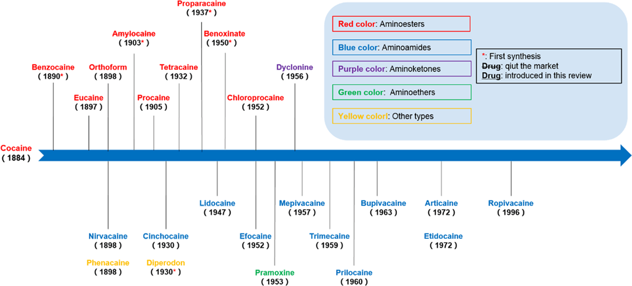
Рисунок 1.1 – Этапы открытия местных анестетиков (Yu, S., Wang, 2019)

При оценке местноанестезирующих средств необходимо учитывать эффективность, латентный период и продолжительность действия, способность препаратов оказывать блокирующее влияние на сенсорные и моторные нервные волокона и т.д. Большую роль играет наличие нейротоксичности, кардиотоксичности и других побочных реакций местных анестетиков, а также другие дополнительные эффекты, помимо местной анестезии [39].
Местные анестетики широко применяются для облегчения, а в ряде случаев и профилактики как острой, так и хронической боли. Обезболивание острой боли препаратами данной группы обычно достигается путем доставки лекарственного средства к коже путем местного нанесения или подкожной инфильтрации, к периферическому нерву путем чрескожной инъекции или к нервному корешку путем введения в эпидуральное или интратекальное пространство. В условиях хронической боли болевые ощущения временно купируются с помощью проведения нервной блокады. При внутривенном введении системных местных анестетиков в гораздо более низких концентрациях чем при прямой блокаде нервов местноанестезирующий эффект часто сохраняется в течение недель, месяцев или дольше [40].
В данной главе мы рассмотрим подробнее краткую фармакологическую характеристику местных анестетиков, применяемых при инфильтрационной и проводниковой анестезии.
Одним из первых, синтезированных в 1904 году, местных анестетиков с превосходной на тот период местноанестезирующей активностью был новокаин (прокаин), ставшим крупным достижением [41]. Преимуществами данного препарата являются низкая токсичность, отсутствие лекарственной зависимости и относительно стабильные фармакокинетические свойства, в связи с чем его широко используют не только для местной анестезии, но и для анестезии, в случаях требующих введения больших доз. Однако, гидрализуясь, новокаин обладает кратковременным действием и может вызывать аллергические реакции, связанные с образованием ПАБК. Новокаин обладает выраженным сосудорасширяющим эффектом и малоэффективен при использовании без сосудосуживающего средства. Все эти недостатки не позволяют ему стать идеальным местным анестетиком [38, с. 13207,42].
Одним из наиболее востребованных и эффективных препаратов обладающим, как местноанестезирующим, так и антиаритмическим эффектами стал лидокаин (ксикаин). В дополнение к его использованию в качестве местного анестетика и антиаритмика, вскоре стало известно, что лидокаин проявляет обезболивающие свойства при различных состояниях острой и хронической боли. В настоящее время имеются убедительные доклинические и клинические доказательства того, что внутривенное введение лидокаина оказывает антигипералгезирующее действие. Кроме того, клинические исследования показали эффективность лидокаина у пациентов, страдающих хронической невропатической болью [43,44]. Еще одним важным эффектом данного препарата является противовоспалительное действие путем воздействия на воспалительные клетки in vitro и снижения высвобождение медиаторов воспаления, таких как IL-4, IL-6 и TNF-α [45,46]. Помимо превосходной анестезирующей эффективности, лидокаин обладает ограниченной аллергенностью. Так, за последние 50 лет зарегистрировано менее 20 подтвержденных случаев серьезных аллергических анафилактических реакций. Редкая частота серьезных, угрожающих жизни реакций гиперчувствительности является чрезвычайно важным клиническим преимуществом [42, с. 588].
Тримекаин обладает сильным обезболивающим эффектом, в сравнении с новокаином и лидокаином. При применении при инфильтрационной и проводниковой анестезии действие проявляется через 1-1,5 минуты и может сохраняться около 3 часов, в то время как обезболивающий эффект вокруг раны может сохраняться до 8-12 часов. Токсичность тримекаина менее выражена, чем у новокаина, лидокаина и тетракаина [38, с. 13207].
Наиболее активный местный анестетик бупивакаин является препаратом длительного действия. Он содержит в своей структуре циклическую аминогруппу, а алифатическая цепь состоит из бутильной группы вместо метильной. Бупивакаин обладает приемлемым началом, длительной продолжительностью действия, глубокой блокадой проводимости и значительным разделением сенсорной анестезии и моторной блокады. Его можно использовать для инфильтрации, блокады периферических нервов, эпидуральной и спинномозговой анестезии. При проведении анестезии для хирургических манипуляций средняя продолжительность действия может варьировать от 3 до 10 часов. В некоторых особых ситуациях, когда этот препарат используется для блокады крупных периферических нервов, продолжительность эффективной хирургической анестезии может составлять до 24 ч с полным восстановлением чувствительности после операции. Хотя бупивакаин может обеспечить адекватную хирургическую анестезию, он наиболее полезен для послеоперационного обезболивания. Бупивакаин, имеет несколько более продолжительное начало действия. Еще одно важное применение бупивакаина проявляется в области акушерского обезболивания при родах. Во время родов с его помощью можно добиться адекватного обезболивания без значительной двигательной блокады, так что пациентка сможет двигать ногами. Кроме того, бупивакаин также широко используется для спинномозговой анестезии [34, с. 2]. В 1980-х годах было проведено несколько исследований, показавших, что бупивакаин может обладать выраженной кардиотоксичностью после его введения [36, с. 198]. С тех пор фармацевтическая промышленность задалась целью найти менее токсичный препарат длительного действия, который может различать сенсорную и моторную блокаду, подобную бупивакаину [47,48].
В качестве более безопасной альтернативы выступает левобупивакаин - левовращающий изомер бупивакаина. Данный препарат имеет меньшую афинность и угнетающее действие на миокардиальные и центральные мозговые жизненно важные центры. В ходе исследований отмечается хорошая переносимость при различных видах анестезии на фоне однократных и продолжительных применений. Частота побочных эффектов сопоставима с бупивакаином, но стоит отметить их обратимость, не требующей специфической терапии. Местноанестезирующий эффект левобупивакаина развивается медленнее, в то время как регресс обезболивающего эффекта наступает быстрее. Обеспечение надежного эпидурального обезболивания родов с меньшим моторным блоком позволяет применять препарат в акушерской практике [49].
По местноанестезирующей активности бупивакаину не уступает ропивакаин. Данное лекарственное средство характеризуется оптимальными фармакодинамическими свойствами, так как в меньшей степени оказывает депрессивное воздействие на ЦНС и сердечно-сосудистую деятельность, чем бупивакаин, но превосходит по этим свойствам лидокаин. Ропивакаин отличается более быстрым развитием и продолжительным местноанестезирующим действием. Характер возникающих побочных эффектов и их частота сопоставимы с бупивакаином. Препарат эффективен при обезболивании родов, абдоминальной и ортопедической хирургии [50].
Артикаин наиболее широкое применение нашел в стоматологической практике, поскольку быстро метаболизируется эстеразами плазмы, имеет ультракороткий период полужизни (20 мин), что способствует минимальныму риску формирования нежелательных эффектов [51].
К длительно и быстродействующим местным анестетикам также можно отнести прилокаин. Препарат отличается низкой токсичностью и низким профилем побочных эффектов, ввиду высокой скорости клиренса и большого объема распределения. При проведении спинальной анестезии в равных дозах прилокаин является альтернативой лидокаину и мепивакаину. В настоящее время препарат также используется в виде нового лидокаин-прилокаинового крема в качестве анестезии [52,53].

1.3 Мембраностабилизирующее действие местных анестетиков и фармакологические эффекты, связанные с ним
Клеточная (плазматическая) мембрана селективно проницаема и выполняет множество функций, основная из которых заключается в определении границ клетки и поддержании ее функциональной активности. Модель текучей мозаики, предложенная Сингером и Николсоном, объясняет структуру и функции плазматической мембраны. Данная модель описывает структуру плазматической мембраны как мозаику компонентов, включающих фосфолипиды, холестерин, белки и углеводы, что придает мембране жидкий характер. Мембрана позволяет некоторым веществам свободно входить или выходить из клетки, в то время как другим – требуется использование специальных механизмов для перемещения, а иногда даже энергетических затрат [54].
Мембраностабилизирующее действие подразумевает изменение мембранного потенциала клетки, тенденцию к восстановлению патологически измененной проницаемости мембран, обеспечивая нормальный ионный транспорт через мембраны клеток [55,56].
Мембраностабилизирующая активность веществ обеспечивает развитие ряда фармакологических эффектов. Некоторые группы лекарственных препаратов оказывают влияние на потенциал зависимые ионные каналы, а также рецепторы, реализующих генерацию биоэлектрических импульсов возбудимыми мембранами в нервных и мышечных тканях [57,58].
В настоящее время считается, что молекулярный механизм анестезии включает в себя взаимодействие между анестетиком и белками ионных каналов, которые позволяют ионам перемещаться через клеточную мембрану. Мембраностабизирующий эффект возникает вследствие подавления или ослабления передачи импульсов нейронов, обычно за счет снижения ионных потоков через натриевые каналы. Мембраностабилизирующие средства обладают также значительной антиаритмической активностью, в то время как их эффективность в подавлении боли была открыта относительно поздно [59,60].
Механизм подавления боли местным анестетиком связан с деактивацией натриевых ионных каналов. Однако растет число исследований, показывающих, что местные анестетики действуют на широкий спектр рецепторов и канальных белков, что выходит далеко за рамки простой анальгезии. Существующая концепция уже не может объяснить множество белковых мишеней, на которые влияет данная группа препаратов, и многочисленные дополнительные эффекты кроме анестезии. Некоторые исследования предполагают механизм прямого взаимодействия между местным анестетиком и сайтами связывания белков ионных каналов, что в свою очередь вызывает конформационные изменения и, следовательно, блокировку потенциал-зависимых катионных каналов. Многочисленные исследования показали, что помимо влияния на ионные натриевые каналы, местные анестетики влияют на другие функциональные белки, такие как Na⁺/K⁺-АТФ-аза, глициновые рецепторы и рецепторы γ-аминомасляной кислоты. Недавние исследования предполагают наличие альтернативного непрямого взаимодействия между местными анестетиками и белками ионных каналов. Так, амфифильная природа соединений позволяет проникать в клеточные мембраны и нарушать мембранную матрицу. Вследствие этого происходят изменения физико-химических свойств мембраны, таких как проницаемость, текучесть и электростатический потенциал, что в итоге влияет на функции мембранных белков. С помощью описанной модели непрямого взаимодействия можно объяснить механизм действия некоторых местных анестетиков и связанные с ними цитотоксические эффекты. Понятия мембраноопосредованной активности и связывания с ионными каналами не обязательно должны исключать друг друга в механизме действия местных ансететиков [61,62]. Pardo et al. измерили проводимость мембран и подтвердили, что местные анестетики могут изменять проницаемость мембран [63]. S. Efimova et al. подтвердили, что препараты данной группы изменяют мембранные электростатические потенциалы с помощью модельного мембранного эксперимента с использованием планарного липидного бислоя и грамицидина A [64].
Лекарственные препараты из других фармакологических групп также действуют на натриевые каналы в качестве мишеней, но связываются с разными сайтами и различаются по механизму действия. Многие применяемые в клинической практике лекарства являются блокаторами ионопроводящей системы. В качестве примеров можно представить противосудорожные средства, антидепрессанты, нейропротекторы и другие группы препаратов [65].
Блокаторы потенциалзависимых Na⁺-каналов применяют в качестве местных анестетиков, антиаритмических средств, противоэпилептических средств, анальгетиков, а также при лечении специфических заболеваний скелетных мышц. Потенциальная роль Na⁺-каналов в невозбудимых клетках также может открыть новые лекарственные мишени для блокаторов Na-каналов, таких как лечение рака [66,67].

1.3.1 Местноанестезирующее действие местных анестетиков
Натриевые каналы инициируют потенциалы действия в нервных, мышечных и других электрически возбудимых клетках. Исследования последних десятилетий доказали, что местноанестезирующее действие реализуется посредством воздействия на специфически важную мишень - белок натриевых (Na⁺) каналов. Потенциал-зависимый Na⁺-канал представляет собой сложную структуру, включающую большую порообразующую α субъединицу, связанную с одной или двумя β субъединицами. Субъединица α состоит из четырех доменов (I-IV), каждый из которых содержит шесть сегментов (S1-S6), которые оборачиваются вокруг колоколообразного центрального канала (рисунок 1.2).

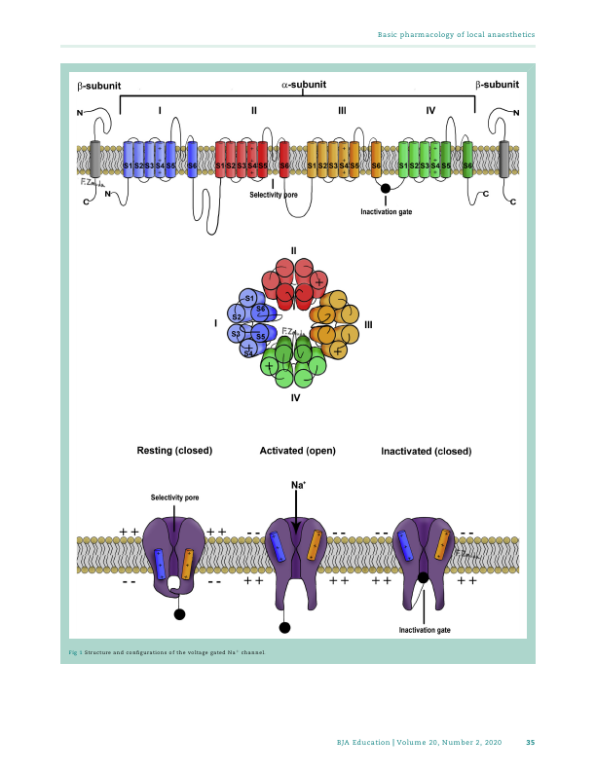
Рисунок 1.2 - Структура и конфигурация потенциал зависимых натриевых каналов (A. Taylor, G. McLeod, 2020)

Канал образован сегментами S5 и S6 и короткими петлями аминокислот, которые их связывают. Инактивационный вентиль образован петлей, соединяющей домены III и IV. S4 в каждом домене имеет положительно заряженные аминокислоты аргинин или лизин и является чувствительной к напряжению областью Na⁺- канала [68].
Каналы Na⁺ открываются во время деполяризации за счет спирального вращения сегментов S4 наружу, что обеспечивает быстрый приток ионов Na⁺ вниз по электрическим и химическим градиентам. Это обнажает рецепторный сайт ворот инактивации, расположенный между доменами III и IV, что приводит к инактивации канала. Из инактивированного состояния канал восстанавливается в состояние покоя только путем реполяризации клеточной мембраны. Десять генов кодируют потенциал-зависимые Na⁺-каналы. Все результирующие каналы восприимчивы к блокировке местным анестетиком [69].
Функция ионного канала, его чувствительность к изменению потенциала мембраны, процесс активации и непосредственно реализуются посредством α-субъединицы. Регуляция кинетических функций ионного канала связана с дополнительной β-субъединицей. На сегодняшний день имеются данные только об одном подсемействе данных субъединиц Na⁺-каналов – Na_{v}1, где известно 9 изоформ Na_{v}1.1-Na_{v}1.9, имеющих различную локализацию, но при этом с высокой гомологичностью в своих внутримембранных областях. В результате реакции на изменения мембранного потенциала Na_{v} каналы претерпевают сложные конформационные сдвиги, приводящие к переходам от состояния покоя к активации и инактивации. В настоящее время препараты, ингибирующие натриевые каналы, не имеют специфичности по подтипам, по этой причине они подавляют все натриевые каналы в организме человека [70-72].
Также в терапевтических концентрациях местные анестетики могут влиять на калиевые (K⁺) и кальциевые (Ca2⁺) каналы. Влияние на данные каналы и обуславливают возникновение некоторых побочных эффектов. Необходимо отметить, что местноанестезирующие препараты имеют меньшее сродство к калиевым каналам. За счет ингибирования каналов К⁺, учитывая их вклад в процесс реполяризации, происходит расширение потенциала действия при использовании данной группы препаратов. Этим объясняется возникновение токсических и других нежелательных побочных явлений со стороны разных органов. Воздействие на потенциал-зависимые кальциевые каналы реализуется вследствие схожести их структуры с натриевыми каналами [73].
Наряду с классическим механизмом действия местных анестетиков на потенциал-зависимые Na⁺-каналы (в меньшей степени K⁺ и Ca2⁺), препараты этой группы также способны взаимодействовать с лиганд-управляемыми каналами и рецепторами, ассоцированными с G белками, тем самым также обуславливая возникновение местноанестезирующей активности [27, с. 1383].

1.3.2 Антиаритмическое действие местных анестетиков
Дисбаланс нейровегетативной и гормональной регуляции, модификации ионного состава плазмы и патологические изменения (ишемия, гипоксия и гиперкапния) могут приводить к изменению проницаемости мембран кардиомиоцитов к различным ионам, что приводит к электрофизиологическим изменениям. В потенциале действия, отражающем активность сердечной мышцы, задействовано более 20 различных ионных каналов. При этом ведущей причиной развития аритмий является нарушение трансмембранного потока ионов Na⁺, Ca²⁺ и K⁺ [74,75]. Взаимодействие данных изменений может стать причиной развития аритмии. Мембранная стабилизация в данном случае может обеспечить нормальный ионный транспорт через мембраны клеток, который может предотвратить развитие нарушения ритма либо купировать ее. В этом смысле одной из важных групп антиаритмиков являются классические мембраностабилизаторы [56, с. 810].
Поскольку местные анестетики являются генерализованными мембранными стабилизаторами, возбудимые мембраны в сердце могут подвергаться заметному воздействию препаратами данной группы. Эта мембраностабилизирующая активность лежит в основе клинического применения лидокаина в качестве антиаритмического средства для лечения желудочковых аритмий. Исследование с использованием структурного компьютерного моделирования Rosetta показали, что как антиаритмики, так и местные анестетики имеют общий рецепторный сайт на натриевом канале сердца [73-75].
Натриевые каналы сердца быстро активизируются в ответ на деполяризацию мембраны и проводят Na⁺ внутрь через мембрану, тем самым генерируя восходящий потенциал действия. Скорость нарастания потенциала действия, зависящая от быстроты активации потенциал-зависимых натриевых каналов, способна регулировать скорость и гомогенность распространения потенциала действия через сердечную ткань. Субъединица натриевого канала Na_{v}1.5 (кодируется геном SCN5A) играет ключевую роль в развитии аритмий, поскольку является единственной важной субъединицей, экспрессированной в сердце человека. Вследствие дисфункции Na_{v}1.5 возникают тяжелые нарушения ритма сердца, которые купируются и предотвращаются при применении антиаритмических препаратов. Другие эксперессированные в сердце потенциал-зависимые натриевые каналы не способны компенсировать возникающую дисфункцию Na_{V}1.5, чем и подтверждается важность данного натриевого канала в электрофизиологии сердца и патофизиологии нарушений ритма [70, с.182,76].
При первом исследовании воздействия местных анестетиков на сердечные волокна с помощью микроэлектродной техники было выявлено, что кокаин и новокаин снижают максимальную скорость проведения импульса в волокнах Пуркинье. Местные анестетики оказывают в зависимости от дозы отрицательное инотропное действие, коррелирующее с их способностью подавлять проводимость в периферических нервах. По результатам ранее проведенных исследований, активные бупивакаин, тетракаин и этидокаин могут угнетать сократительную способность миокарда в более низкой концентрации, в то время как препараты с умеренной активностью лидокаин, мепивакаин, прилокаин, хлорпрокаин занимают промежуточное место, а наименее активный новокаин проявляет наименее угнетающее действие на снижение сократимости предсердий. Другой тип АТФ-чувствительные калиевые каналы, находящиеся в сердечной мышце, оказались чувствительны к действию лидокаина и бупивакаина [77].
Таким образом, ионные каналы занимают важное место в качестве потенциальных мишеней при разработке новых лекарственных препаратов. Мембраностабилизирующая активность производных пиперидина и пиперазина, посредством воздействия на ионные каналы, может обуславливливать наличие не только противоаритмического и местноанестезирующего действий, но и других фармакологических эффектов.

1.4 Нежелательные побочные реакции местноанестезирующих средств
Активное применение местных анестетиков в клинической практике врача сопровождается риском развития нежелательных побочных реакций различного характера, а также как местных, так и системных токсических проявлений. Выраженность побочных явлений варьируется от клинически незначительных до достаточно опасных [78,79].
Местная токсичность объясняется прямым воздействием местных анестетиков на место нанесения, например, болью. Прямое повреждение нерва, вызванное местным анестетиком, может происходить уже при клинически значимых уровнях концентрации. Пути, ведущие к повреждению нерва, до конца не изучены. Кроме того, точная частота повреждения нервов из-за нейротоксичности, вызванной местными анестетиками, еще предстоит определить, даже несмотря на то, что известно, что частота зависит от метода анестезии, типа операции и факторов пациента. Системная токсичность местных анестетиков является наиболее тяжелой побочной реакцией, поскольку она может привести к смерти пациента. Это происходит, когда плазматический уровень анестетика повышается до концентраций выше рекомендуемых. Эта реакция может возникать внезапно после введения анестетика в кровоток или медленно из-за повышения уровня анестетика в сыворотке после введения чрезмерных доз или снижения метаболизма лекарственного средства [80,81].
Побочные реакции на местные анестетики обычно проявляются вазовагальным обмороком или интоксикацией при передозировке, которые можно снизинить введением эпинефрина. Аллергические реакции на местные анестетики часто связывают с такими добавками, как метабисульфит или метилпарабен. Истинные аллергические реакции на амидные местные анестетики крайне редки, но были задокументированы. Пациенты с истинной аллергией на амидные местные анестетики представляют собой проблему для практикующего врача [82].
Также рост количества проведения медицинских процедур с местной анестезией ведет к увеличению реакций гиперчувствительности. Не смотря на местное применение, увеличение концентрации в сыворотке крови препараты могут оказывать токсическое влияние на ЦНС и сердечно-сосудистую систему. В частности, широко применяемый бупивакаин, помимо свойственного для всех анестетиков риска нейротоксического действия, может оказывать и кардиотоксическое действие. Создание микро – или нано-инкапсулированных форм для обеспечения контролируемого высвобождения лекарственного вещества может токсичность лекарственных препаратов [39, с. 97,78, с. 131,83].
  - Актуальные направления поиска новых местных анестетиков
За последнее десятилетие разработка новых обезболивающих препаратов была обусловлена меняющимися требованиями современной клинической практики. Процедуры, которые когда-то выполнялись только в стационарных условиях, в настоящее время обычно проводятся в амбулаториях для все более пожилого населения с большим количеством значительных сопутствующих заболеваний. В настоящее время не существует клинически доступного местноанестезирующего средства, соответствующего всем требованиям. Поиск и изучение малотоксичных соединений, которые могут послужить основой для разработки новых лекарственных препаратов, является очень актуальной областью современных исследований. Один из путей поиска новых анестезирующих средств – это целенаправленная модификация химических структур известных нам препаратов для улучшения их фармакодинамических и/или фармакокинетических характеристик [84].
Местные анестетики, используемые в настоящее время в клинической практике, имеют ограниченную продолжительность действия, при этом время обезболивания при однократном введении в среднем не превышает 8 часов. Хотя они широко применяются при большинстве хирургических или малоинвазивных операциях, они не могут использоваться при лечении послеоперационной или хронической боли. Таким образом, увеличение времени действия местных анестетиков и разработка местных анестетиков длительного действия, отвечающих клиническим потребностям, имеют важное клиническое значение и широкие рыночные перспективы. Методы разработки местных анестетиков длительного действия в основном включают добавление синтетиков к традиционным местным анестетикам, непрерывное введение лекарств по нервам, использование материальных носителей с функциями контролируемого высвобождения, другие типы блокаторов натриевых каналов и разработку новых соединений [38, с.13204].
В настоящее время одним из подходов к снижению токсичности является контролируемое высвобождение путем их микро/наноинкапсуляции или комплексообразования в водорастворимые матрицы. По этой линии олигосахариды циклодекстрины рассматриваются как отличные комплексообразующие агенты из-за их предварительно организованной макроциклической структуры с липофильной внутренней и гидрофильной внешней стороной [84, с 10].

1.6 Фармакологическая активность производных пиперидина и пиперазина и перспективы их применения в качестве местноанестезирующих средств
Пиперидин обладает потенциальной способностью сочетаться с другими молекулярными фрагментами, что позволяет активно его использовать как эффективный каркас. Матрица пиперазина также проявляет универсальные связывающие свойства, которые обеспечивают селективные лиганды для множества биологических мишеней. Поэтому фрагменты пиперидина и пиперазина (рисунок 1.3) широко применяется для создания новых производных. Известно, что многие замещенные производные пиперидина и пиперазина проявляют противоопухолевую, противомикробную, противовирусную и противогрибковую, противовоспалительную, активность и действие на центральную нервную систему [85-88].

а) 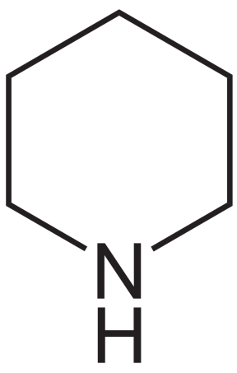 | б) 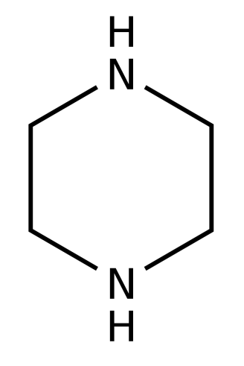
Рисунок 1.3– Химическая структура молекулы: а) пиперидина; б) пиперазина

В настоящее время можно с уверенностью утверждать, что гетероциклические соединения играют значительную роль в фармацевтической промышленности. Среди них одним из наиболее важных и широко применямых для проектирования лекарств является цикл пиперидина. Цикл пиперидина присутствует в более чем двадцати фармакологических группах, а также алкалоидов. В результате обзора научных исследований за последние пять лет было обнаружено более 7000 публикаций, связанных с пиперидином [89].

За последнее десятилетие в ходе доклинических и клинических исследований было зарегистрировано несколько тысяч различных производных пиперидина [90]. Химическая структура пиперидина обнаружена в различных группах лекарственных средств и многих биологически активных алкалоидах, используемых в медицине (рисунок 1.4) [89, с.27,32]. Пиперидиновое кольцо является одной из составных частей химической структуры местных анестетиков бупивакаина и ропивакаина, широко используемых в клинической практике [91]. Производные пиперидина, обладающие обезболивающей активностью, такие как промедол, фентанил, в настоящее время широко используются в различных областях медицины. Галоперидол и рисперидон являются наиболее часто используемыми нейролептиками из группы производных пиперидина. Тиагабин, содержащий этот структурный компонент, активно используется в качестве противоэпилептического средства [92].
Производные пиперидина и пиперазина интенсивно исследуются в течение продолжительного времени. Синтезом новых замещенных производных активно занимается Институт химических наук Республики Казахстан имени А. Б. Бектурова. Кафедра фармакологии Казахского национального университета имени С.Д. Асфендиярова ведет исследования по изучению безопасности и выявлению наименее токсичных и наиболее активных соединений в ряду новых азагетероциклов. Определенные успехи были достигнуты в области изучения местноанестезирующего и антиаритмического действий.

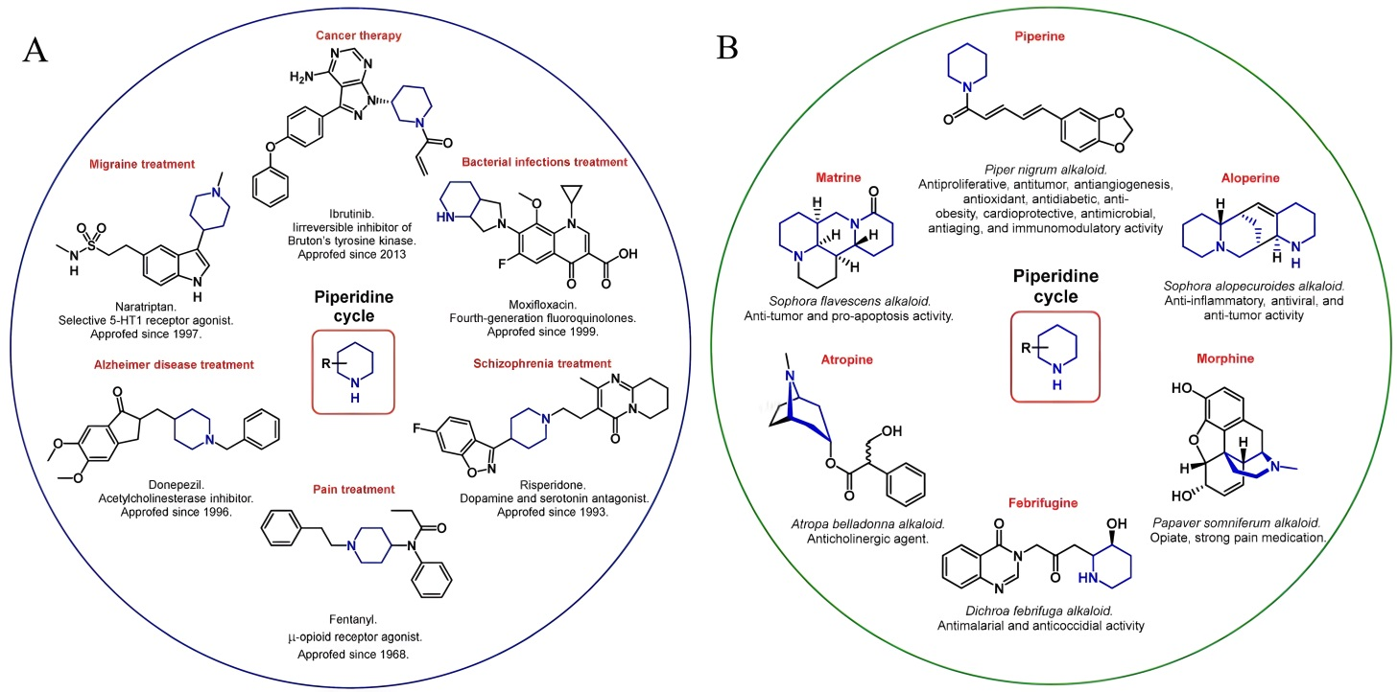

А - синтетические производные пиперидина; Б - природные производные пиперидина

Рисунок 1.4 - Производные пиперидина, используемые в медицинской практике: (Frolov NA, Vereshchagin AN, 2023)

Особый интерес для клинической медицины представляет соединение [1-(2-этоксиэтил)-4-этинил-бензоилоксипиперидина гидрохлорид] (лабораторный шифр МАВ-23), названное казкаином. В ходе проведения скрининговых и углубленных исследований местноанестезирующей активности при инфильтрационной анестезии казкаин эффективно действовал в 0,1% растворе. Анестезирующий эффект по длительности полной анестезии и общей продолжительности также был выше препаратов сравнения [21, с. 329]. Но с увеличением исследуемой концентрации было отмечено уменьшение этой разницы с эталонными препаратами. Результаты углубленного исследования также свидетельствовали о наличии выраженной местноанестезирующей активности при инфильтрационной и проводниковой анестезии. Показатели индекса анестезии казкаина в 0,1% растворе достоверно превышали соответствующие показатели тримекаина – в 1,5, лидокаина – 5,1 и новокаина – в 5,3 раза. Необходимо отметить наличие преимуществ по продолжительности полной анестезии перед всеми эталонными препаратами: тримекаином (в 11 раз), лидокаином (в 7,5 раз). Обе эфирные группы химической структуры определяют липоидотропность соединения, а значит и влияние на местноанестезирующую активность. В доклинических испытаниях данное соединение не оказывало существенного воздействия на центральную нервную и сердечно-сосудистую системы, дыхание. Не наблюдалось общетоксического, аллергезирующего и местнораздражающего действий. Замена радикала при атоме азота у синтезированного гомолога Казкаина гидрохлорида 1-(-3этоксипропил)4 этинил-4 бензоилоксипиперидина под лабораторным шифром МАВ-134 позволило усилить выраженность местноанестезирующего эффекта [93].
Исследовательская деятельность по изучению новых производных пиперидина, полученных методом целенаправленного синтеза, как потенциальных местных анестетиков была продолжена.
Местноанестезирующая активность производного пиперидина (1-(3-н.-бутоксипропил)-4-бензоилоксипиперидин гидрохлорид) под шифром МАВ-54 в комбинации с вазоконстриктором была изучена Пичхадзе Г. et al. (2012). В ранее проведенных экспериментальных исследованиях МАВ-54 продемонстрировал высокую активность при инфильтрационной, проводниковой и спинномозговой анестезии. По токсичности данное соединение сопоставимо с лидокаином. Сочетание 0,25% раствора соединения с адреналином увеличило длительность полной анестезии и продолжительности общего действия почти в 2 раза при инфильтрационной анестезии по методу tail flick. Однако 0,5% концентрации с адреналином превосходили показатели анестезии приблизительно в 1,3 раза и 1,4 раза, соответственно. Анализ результатов МАВ-54 c применением вазоконстриктора при инфильтрационной анестезии по методу инфильтрации брюшной стенки у кроликов и проводниковой анестезии по методу tail flick и электростимуляция нижнего дентального нерва кролика также показали увеличение показателей полной анестезии и общей продолжительности действия. В серии опытов по изучению спинномозговой анестезии было определено, что по параметру полной анестезии МАВ-54 с адреналином превышал эффект МАВ-54 в 1,5 раза. Таким образом, комбинирование с вазоконстриктором при различных видах анестезии способствует увеличению длительности действия, что представляет особое значение для клинического применения [94].
Другие соединения в ряду новых синтезированных производных пиперидина проявили в разной степени выраженную местноанестезирующую активность при инфильтрационной и проводниковой анестезии в исследовании Пичхадзе Г. et al. (2014, 2015). Один из наиболее перспективных МАВ-174 вызывал максимально глубокую анестезию в 0,25% растворе при инфильтрационной анестезии, действовал продолжительнее всех препаратов сравнения. Длительность полной анестезии статистически достоверно превышала таковые значения тримекаина в 1,6, лидокаина - в 2,25 и новокаина в 3,2 раза. Довольно выраженную инфильтрационную анестезию оказало соединение МАВ-166. В 0,25% растворах МАВ-166 не отличался по индексу анестезии от тримекаина, был сильнее лидокаина и новокаина. Соединение МАВ-175 при проводниковой анестезии в 1% растворах вызывало полный блок проводимости в течение 82,5 минут (длительность полной анестезии), что статистически достоверно превысило соответствующие показатели других соединений. Общая продолжительность действия МАВ-175 также статистически достоверно превосходила все испытанные соединения и препараты сравнения. Довольно выраженную активность при этом виде анестезии оказывало соединения МАВ-173 [95,96].
Кадырова Д. et al. (2017) в скрининговом исследовании местноанестезирующей активности при инфильтрационной анестезии (на морских свинках по методу Бюльбринг и Уэйда) ряда новых производных пиперидина выявили наиболее эффективное соединение МАВ-205. По результатам доклинического исследования индекс анестезии 0,25% раствора статистически достоверно превышал соответствующий показатель препаратов сравнения. Длительность полной анестезии МАВ-205 составила 28,3 минут, по параметру общей продолжительности действия 52,1 минуты превышало все препараты сравнения и другие изученные соединения в этом ряду [97].
По результатам исследования, проведенного Амиркуловой М. et al. (2017) наиболее эффективными из всех изученных соединений являлись МАВ-212, МАВ-213 и МАВ-215. Данные соединения вызывали глубокую анестезию в 0,25% растворах и проявляли максимальный эффект, определяемый по методике Бюльбринги Уйэйда. В указанной концентрации их индексы анестезии были равны 36 и превышали соответствующие показатели тримекаина в 1,2 раза, лидокаина -в 1,5 раза и новокаина - в 1,44 раза. В ходе исследования были выявлены преимущества вышеуказнных соединений перед препаратами сравнения по длительности полной анестезии и по общей продолжительности действия [98].
В исследовании по изучению антиаритмической активности Есетовой К. et al. (2012) на экспериментальной модели хлоридкальциевой аритмии были выявлены активные соединения под лабораторным шифром МАВ-100 и МАВ-97. Антиаритмический эффект МАВ-100 наблюдался в 100% случаев и в 1,5 раза превосходил лидокаин по данному показателю и в 3 раза - этмозин. МАВ-97 показал одинаковую эффективность с лидокаином, но выше, чем у этмозина. ED₅₀ производного пиперидина МАВ-100 была в 3 и 4 раза ниже лидокаина и этмозина соответственно. В экспериментах на аконитиновой модели аритмии высокая активность была установлена у соединений МАВ-83 и МАВ-100. При данной аритмии, показатель ED₅₀ указанных соединений также превышал показатели эталонных препаратов. В ходе исследования острой токсичности при подкожном введении все соединения проявили меньшее токсическое действие, так относительная токсичность соединения МАВ-100 составила 0,25 и 0,29 от токсичности лидокаина и этмозина. Ряд преимуществ данных соединений свидетельствуют об их перспективности как потенциальных антиаритмиков и требуют дальнейшего углубленного изучения [99].
Поиск малотоксичных и высокоактивных противоаритмических соединений среди вновь синтезированных производного пиперидина был продолжен Есетовой К. et al. (2017). Были изучены соединения под лабораторными шифрами МАВ-189, МАВ-190, МАВ-191. Результаты скринигового исследования позволяют заключить, что все соединения имеют меньшую токсичность, чем лидокаин и этмозин. При исследовании антиаритмической активности соединение МАВ-189 практически не оказал эффекта. Наилучшие результаты по антиаритмическому эффекту продемонстрировало соединение МАВ-190 при хлоридкальциевой аритмии, в 1,25 раза превосходило активность лидокаина и в 2,5 раза этмозина [100].
Таким образом, представленные результаты исследований подтверждают наличие местноанестезирующей и антиаритмической активности у производных пиперидина. Ряд соединений имеют преимущества по сравнению с препаратами, применяемыми в клинической практике. Связи с чем они являются перспективными соединениями для создания новых лекарственных препаратов на их основе и требуют дальнейшего углубленного изучения. Изучение новых синтезированных производных пиперидина и пиперазина будут продолжены в будущих исследованиях.
Пиперазин относится к азотсодержащим гетероциклическим соединениям с уникальной универсальной структурой матрицы, позволяющей образовывать различные связи и обеспечивать селективные лиганды для различных биологических мишеней. Данный факт находит свое подтверждение наличием в литературе множества исследований производных пиперазина с обнаружением у них различных фармакологических эффектов. По этой причине на данный момент соединения пиперазинов являются высоко востребованными для разработки новых лекарственных препаратов-кандидатов среди других гетероциклических соединений. Также литературные данные свидетельствуют о наличии обезболивающего [101-103].
Среди производных пиперазина за последние годы проведенных исследований были выявлены соединения, обладающие антиноцицептивным, местноанестезирующим, анальгетическим эффектами. В исследовании Salat K. et al. синтезированный дигидрохлорид 3- [4- (3-трифторметилфенил) пиперазин-1-ил] дигидрофуран-2-она проявил себя, как эффективный антиноцицептивный и местный анестетик в экспериментах на грызунах. Дополнительное изучение фармакологической активности данного соединения in vitro выявило наличие анальгезирующего, противосудорожного действий, а также антиоксидантных свойств [104]. В качестве нового синтетического опиоида можно представить соединение (1-циклогексил-4- (1,2-дифенилэтил) пиперазина), который первоначально разрабатывался как анальгетик, способный заменить морфин [105].
Производное пиперазина 4-[(1-фенил-1H-пиразол-4-ил)метил]1-пиперазинкарбоновой кислоты этилового эфира проявил антиноцицептивные и противовоспалительные эффекты, а также влияние в серотонинергическом пути в исследовании, представленном Silva DP et al. [106]. Согласно исследованию пиперазин-1-Ил-дигидрофуран-2-он по изучению воздействия на ноцицептивные рецепторы на моделях нейропатической боли были получены хорошие результаты по ослаблению нейрогенной боли [107].
Благодаря легкой модификации химической структуры, хорошей растворимостью в воде и способностью к образованию водородных связей производные пиперазина обладают различной биологической активностью ядер. Это в свою очередь обуславливает возможность регулирования молекулярных физико-химических свойств соединений на их основе. Pudukulatham Z. et al. в своем исследовании новых производных пиперазина на модели воспалительной боли обнаружили активное соединение, блокирующее кальциевые каналы Т-типа с выраженным обезболивающим действием [108].
Обзор отечественных исследований позволил выявить наличие выраженной местноанестезирующей активности в ряду фосфорорганических, тиосодержащих и нафтил-производных пиперазина при инфильтрационной анестезии. Эффективность данных соединений вероятно связана с присутствием фенилпропионового и феноксиэтилового радикалов у атома серы [109].
Большая группа производных пиперазина обладает центральным действием [110], например, действует на серотониновые [111-113], допаминовые [114, 115] и даже на каннабиноидные [116] рецепторы, влияет на активность МАО [115, 117], поэтому представляет потенциальный класс лекарств, которые обладают антипсихотическими [118], антидепрессивными [119, 120], в некоторых случаях анксиолитической активностью [110, 121]. В отдельных случаях описаны их анальгетические и противовоспалительные эффекты [122]. Имеются исследования, где описаны их антиаритмические свойства [123 – 125].
Согласно результам ряда современных исследований у некоторых производных пиперидина и пиперазина было отмечено наличие противоопухолевой активности. Так Yanqun Zeng et al. (2015) на основе виртуального скрининга фрагментов были разработаны производные пиперидина как ингибиторы Heat Shock Protein (HSP70), играющего важную роль в регуляции апоптоза. Соединения HSP70-36/37/40/43/46 показали противоопухолевую активность, блокируя пролиферацию опухолевых клеток шести клеточных линий рака молочной железы. Также наблюдалось подавление роста клеток, устойчивых к действию лапатиниба, не только в случае опухоли молочной железы, но и других линий опухолевых клеток. Нужно отметить, что положение заместителя играет решающее значение в активности соединений. В случае замены 2-заместителей на 4-заместителя степень ингибирования заметно снижалась. Улучшение противоопухолевой активности наблюдалось при размещении R3 кольца C в орто- и/или параположении. Эти открытия могут помочь разработать новые терапевтические подходы и создать новые препараты, успешно применимые в лечении лекарственно-устойчивых форм рака [126].
В другом исследовании, проведенном Manouchehrizadeh E. et al. (2020), разработаны ряд новых пиперидиновых и пиперазиновых производных дихлорацетата (противоопухолевое средство - ингибитор киназ пируватдегидрогеназы). Синтезированные соединения показали лучшее взаимодействие с изоферментами пируватдегидрогеназы. Результаты показали умеренную эффективность и гораздо более высокую противоопухолевую активность данных соединений, чем дихлорацетат [127].
Синтезированные производные 1-(4-substitutedbenzoyl)-4-(4-chlorobenzhydryl) piperazine продемонстрировали в одном из исследований Yarim M. et al. (2012) высокую цитотоксическую активность на растущие клетки разних линий опухоли печени, толстого кишечника, желудка, молочной железы и эндометрия in vitro. После проникновения в клетку соединение 5a данного производного показало длительное действие, что представляет собой доказательство стабильной активности in situ. Структура пиперазина обладает универсальной способностью связываться и обеспечивать лиганды с высокой эффективностью для различных потенциальных мишеней. Поэтому пиперазиновый каркас составляет основу молекулы [128].
По данным исследования университета восточной Финляндии были разработаны соединения Piperazine and Piperidine Triazole Ureas в качестве ингибиторов MAGL. MAGL высвобождает арахидоновую кислоту как основной субстрат нейровоспалительных простагландинов. По результатам новые соединения JJKK-046 и JJKK-048 показали высокую эффективность in vitro, превышающую эффективность существующих в настоящее время ведущих ингибиторов MAGL в одинаковых условиях. Ингибирование MAGL может иметь большой терапевтический потенциал при лечении нейродегенеративных заболеваний и рака. Многообещающие результаты могут быть достигнуты и при лечении метаболических нарушений, в частности инсулинорезистентности [129].
Также успехи были достигнуты Kaya B. et al. (2017) в синтезировании новых производных 2-[4-(pyrimidin-2-yl)piperazin-1-yl]-2-oxoethyl 4-substituted piperazine-1-carbodithioate активных в отношении ингибирования ферментов моноаминоксидазы (МАО-А и МАО-В). Ингибиторы МАО- одна из наиболее широко используемых групп антидепрессантов, регулирующих метаболизм серотонина и норадреналина. Основой для их синтеза послужил (pyrimidin-2-yl)piperazin. 1-(2-Pyrimidinyl)piperazinyl является одним из важных классов лиганд 5-HT1A рецептора и активным метаболитом азапиронов. Азапироны широко применяются в клинической практике (препарат буспирон) обладают анксиолитической и антидепрессивной активностью. Также ранее было известно о проявлении антидепрессивной активности производными пиперазина. Новые соединения показали эффективность и селективность в отношении фермента МАО-А. Высокую эффективность обеспечили соединения 2j и 2m, несущие 4-nitrophenyl и diphenylmethyl фрагменты соотвественно [130].
Существуют перспективы использования производных пиперазина в разработке противотуберкулезных средств. Так в исследовании Chandran M. et al. (2015) новые производные бензотиазинона-пиперазина проявляли ингибирующую активность по отношению к ДНК-гиразе микобактерии туберкулеза с меньшим цитотоксическим эффектом. Соединения с Нитрогруппой в положении R1 и группой хлора в положениях R2 оказали эффективное ингибирование [131].
Идентифицированное соединение 1 (cyclohexyl(4-(isoquinolin-5-ylsulfonyl)piperazin-1-yl)methanone) в исследовании под эгидой консорциума More Medicines for Tuberculosis является одним из нескольких низкомолекулярных ингибиторов инозин-5′-монофосфат дегидрогеназа (IMPDH) микбактерии туберкулеза. Результаты исследований в этой области показывают, что пиперазиновые и изохинолиновые кольца играют важную роль в реализации противотуберкулезной активности [132].
В результате исследований Dou D. et al. (2012) были идентифицированы два производных пиперазина первого поколения, проявляющие активность против норовирусной инфекции. При этом анти-норовирусная активность зависела от природы заместителя в кольце. Данные результаты могут послужить отправной точкой для дальнейшего изучения механизма действия и молекулярных мишеней и откроют пути для разработки новых препаратов против норовирусной инфекции [133].
Противовирусная активность среди ароматических гетероциклических замещенных производных пиперидина и пиперазина также была изучена в исследовании Zhang X. et al. (2013). Данные соединения были обнаружены посредством виртуального скрининга, основанного на структуре белка VP1 энтеровируса. Их дальнейшая оценка показала высокую эффективность в качестве ингибиторов энтеровируса 71 и Coxsackievirus A16. Анализ взаимосвязи структуры-активности выявил влияние пространственный объем 4-электронной донорной группы заместителя в феноксильном кольце и длины алкильного линкерана на активность против энтеровируса in vitro. Но при этом эти факторы не оказали влияния на противовирусную активность в отношении Coxsackievirus A16. Таким образом, данные соединения являются перспективными претендентами для оптимизации лечения, направленного против указанных вирусов [134].
Терапия инфекций, вызванных Candida albicans, вызывает затруднения ввиду быстрого развития лекарственной устойчивости и ограниченного резерва противогрибковых препаратов. В исследовании Zhao S. et al. (2018) некоторые соединения из ряда новых синтезированных производных (1-aryloxy-2-hydroxypropyl)-phenylpiperazine ингибировали морфологичекий переход и вирулентность Candida albicans, не влияя при этом на скорость роста. Было отмечено, что некоторые соединения смогли снизить образование гифов в клетках гриба более чем на 50% и проявили ингибирующую активность в отношении адгезии и образования биопленок более чем на 85%. При этом введение группы галогенов улучшают предотвращающее действие развития биопленок. Нужно отметить, что новое соединение (1- (4-этоксифенил) -4- (1-бифенилол-2-гидроксипропил) -пиперазин) не только показало результаты по значительному ослаблению вирулентности, но и не оказало цитотоксического действия на клетки человека даже в высоких концентрациях. Данная группа соединений могут быть использованы в качестве основы для разработки препаратов для лечения инфекционных заболеваний, ассоциированных с Candida albicans [135].
По данным исследований Filipova A. et al. (2020) были разработаны и синтезированы линия новых замещенных производных 1- (2-гидроксиэтил) пиперазина, проявляющих защиту от радиоактивного излучения. Некоторые из представленных для изучения соединений проявляли защитное действие в отношении клеток человека in vitro от апоптоза, индуцированного радиацией. Исследователями также была отмечена низкая цитоксичность in vivo. В целом некоторые соединения подлежат дальнейшему изучения в качестве потенциальных лекарственных средств с радиопротективной активностью [136].
Marcinkowska M. et al. (2018) синтезировали серию N-arylpiperazine производных of 4,4-dimethylisoquinoline-1,3(2H,4H)-dione с антиагрегантной активностью, оцененной на in vitro моделях. Указанные вещества являются сильными антагонистами альфа 2B-рецепторов. Наиболее активное соединение 3 продемонстрировало эффективное ингибирование агрегации тромбоцитов, индуцированную коллагеном, аденозин дифосфатом и адреналином. В ходе исследования было определено решающее значение арилпиперазинового фрагмента для правильного взаимодействия с необходимыми рецепторами. Воздействие на альфа 2B-рецепторы, как на новую мишень открывает возможность разработки новой терапевтической стратегии антиагрегантной терапии, и может быть эффективно использована в будущем у пациентов с устойчивостью или непереносимостью аспирина [137].
В качестве потенциального антипсихотика Kaczor AA et al. (2020) исследовали N-(2-Hydroxyphenyl)-1-[3-(2-oxo-2,3-dihydro-1H-benzimidazol-1-yl)propyl]piperidine-4 Carboxamide (D2AAK4). Данное соединение представляет собой многоцелевой лиганд аминергического G-белка-связанного рецептора. В исследовании D2AAK4 в дозировке 100 мг/кг снизил гиперреактивность, вызванную амфетамином, посредством чего и подразумевает наличие антипсихотической активности [138].
Другое исследование Rathore A. et al. (2021) также показало многообещающую эффективность воздействия на рецепторы дофамина и серотонина различных производных пиперидина и пиперазина. При присоединении к основным кольцам разных гетероциклических групп антипсихотическая активность значительно усиливается. По этому направлению в лаборатории были синтезированы новые антипсихотики, а также некоторые экспериментальные препараты (Lu AE58054, PF-04802540, ORG25935, DMXB-A, Bitopertin и ABT-126), находящихся на стадии клинических испытаний [139].
Проведенный литературный обзор вошел в основу публикации по докторской диссертации [140]. Научные данные и выявленные закономерности связи между химическим строением и наличием активности соединений пиперидина и пиперазина были использованы для дальнейшего целенаправленного синтеза новых модифицированных производных пиперазина и легли в основу проведения настоящего исследования.

2 Материалы и методы исследования

Учитывая, что основой настоящего исследования является изучение местноанестезирующего и антиаритмического эффектов ряда соединений производных пиперидина и пиперазина, выделение малотоксичных и наиболее перспективных молекул стало основной целью. В ходе концепции, дизайна и реализации исследования нами были использованы ключевые методологические принципы, включающие в себя объективность, учет и измерение изучаемых явлений, системность наблюдаемых процессов с соблюдением необходимых требований, восхождение от конкретного к абстрактному и наоборот [141].

2.1 Дизайн исследования
Диссертационное исследование построено в соответствии с логически выстроенной классической работой в сфере фармакологии по изучению безопасности и биологической активности исследуемых групп соединений. Дизайн исследования представлен в виде схемы на рисунке 2.1.
Таким образом, на начальном этапе исследования первостепенной задачей являлось проведение обзора современных отечественных и зарубежных научных исследований и их анализа с целью установления трендов в направлении поиска новых молекул потенциально обладающих местноанестезирующей активностью с оптимальным продолжительным действием и низкой токсичностью. На первом этапе нами также были определены цель и задачи, в соответствии с которыми разработан детальный план исследования, выбраны подходящие экспериментальные модели. Фундаментальным методологическим пособием было выбрано «Руководство по экспериментальному (доклиническому) изучению новых фармакологических веществ» Миронова А. Н. (Москва, 2012) [142]. Кроме того, при выборе методов исследования были использованы и другие доступные источники (ссылки приводятся в соответствующих разделах). Подготовительный этап был посвящен оформлению протокола исследования согласно требованиям и прохождение этической экспертизы. Последующие этапы включали в себя систематизированное проведение экспериментальных работ по изучению предикта фармакологической активности, скрининговых и углубленных исследований местноанестезирующей и антиаритмической активности наиболее перспективных соединений. Седьмой этап посвящен выявлению закономерностей между химическим строением и обнаруженной фармакологической активностью, позволяющий вести дальнейший целенаправленный синтез ЛВ. Также для моделирования взаимодействия соединений с мишенями, посредством которых реализуются исследуемые в работе фармакологические эффекты, проведен молекулярный докинг. На заключительном этапе проведены статистическая обработка и анализ полученных данных, сформулированы выводы, определена практическая значимость, выделены перспективы будущего развития рассматриваемой темы.

Рисунок 2.1. Дизайн диссертационного исследования по поиску потенциальных местноанезирующих средств среди новых производных пиперидина и пиперазина
2.2 Объекты исследования
Экспериментальному исследованию безопасности и фармакологической активности были подвергнуты новые синтезированные производные пиперидина и пиперазина, относящие к классу азагетероциклов. Данные соединения были синтезированы в лаборатории химии синтетических и природных лекарственных веществ АО «Институт химических наук имени А. Б. Бектурова» в виде субстанций, предназначенных для дальнейшего приготовления водных растворов ex tempore. В качестве растворителя использовалась стерильная вода для инъекций (АО «Новосибхимфарм», Россия).
Для проведения доклинических исследований, направленных на изучение острой токсичности, местноанестезирующей и антиаритмической активности, а также in silico исследований химической структуры нам было представлено 16 новых синтезированных соединений под лабораторным шифром разработчиков МАВ (местноанестезирующее вещество):
- 6 производных пиперидина – МАВ-250, МАВ-251, МАВ-252, МАВ-286, МАВ-294, МАВ-295;
- 10 производных пиперазина – МАВ-242, МАВ-253, МАВ-267, МАВ-268, МАВ-269, МАВ-270, МАВ-271, МАВ-276, МАВ-277, МАВ-278.
Химическая структура соединений представлена в таблице 2.1.

Таблица 2.1 – Химическая структура исследуемых новых производных пиперидина и пиперазина

№ | Шифр | Формула | Химическое название
1 | 2 | 3 | 4
Производные пиперидина
1 | МАВ-250 |  | Комплекс (3E,5E)-1-бензил-3,5-бис(3-(трифторметил) бензилиден)пиперидин-4-он с β-ЦД
2 | МАВ-251 |  | Комплекс включения 1-(4-(нафталин-1-илокси)бут-2-инил)-4 фенилпиперидин с β-ЦД
3 | МАВ-252 |  | Комплекс включения 1- (1- (3-метоксифенил) -4- (нафталин-1-илокси) бут-2-ин-1-ил) -4-фенилпиперидин с β-ЦД
Продолжение таблицы 2.1

1 |  | 2 |  | 3 |  | 4
4 |  | МАВ-286 |  |  |  | Гидрохлорид 1-(2-этоксиэтил)-4-этинил-4-(3-фторбензоилокси) пипередина
5 |  | МАВ-294 |  |  |  | Гидрохлорид 1-(2-этоксиэтил)-4-этинил-4-(2-фторбензоилокси)пиперидина
6 |  | МАВ-295 |  |  |  | Комплекс 1-(2-этоксиэтил)-4-(циклопропилэтинил)-4-[(2-фторбензоил)окси]пиперидина c β-ЦД
Производные пиперазина
7 | МАВ-242 |  |  |  | Комплекс диметил[(2-аминоэтил)пиперазин (2-фторфенил)метил]фосфо-ната с β-ЦД
8 | МАВ-253 |  |  |  | Гидрохлорид 3-Феноксипропил-4-дифенилметилпиперазин-1-карбодитиоата
Продолжение таблицы 2.1

1 | 2 | 3 | 4
9 | МАВ-267 |  | Комплекс диметил[(2-аминоэтил)пиперазин (3-фторфенил)метил]фосфо-ната с β-ЦД
10 | МАВ-268 |  | Комплекс диметил[(2-аминоэтил)пиперазин (4-фторфенил)метил]фосфо-ната с β-ЦД
11 | МАВ-269 |  | Комплекс диэтил[(2-аминоэтил)пиперазин (2-фторфенил)метил]фосфо-ната с β-ЦД
12 | МАВ-270 |  | Комплекс диэтил[(2-аминоэтил)пиперазин (3-фторфенил)метил]фосфо-ната с β-ЦД
13 | МАВ-271 |  | Комплекс диэтил[(2-аминоэтил)пиперазин (4-фторфенил)метил]фосфо-ната с β-ЦД
14 | МАВ-276 |  | Комплекс диметил((3-феноксифенил)(4-фенилпиперазин-1-ил)метил)фосфоната с β-CD
15 | МАВ-277 |  | Комплекс диметил((2,5-диметоксифенил)(4-(пиримидин-2-ил)пиперазин-1-ил)метил)фосфоната с β-CD
Продолжение таблицы 2.1

1 | 2 | 3 | 4
16 | МАВ-278 |  | Комплекс диметил((3-феноксифенил)(4-(пиримидин-2-ил)пиперазин-1-ил)метил)фосфоната с β-CD

Известным структурным аналогом соединений МАВ-286, МАВ-294 и МАВ-295 является ранее изученный препарат казкаин (гидрохлоид 1-(2-этоксиэтил)-4-этинил-4-бензоилоксипиперидина) [143].
Во всех сериях экспериментов исследуемые соединения по фармакологической активности с целью валидизации и установления преимуществ и недостатков сравнивались с известными, широко применяемыми в клинической практике лекарственными препаратами в эквивалентной концентрации и дозировках.
В качестве референтных препаратов в экспериментальных моделях по изучению местноанестезирующей активности при инфильтрационной и проводниковой анестезии были использованы местные анестетики с различной силой, глубиной и продолжительностью вызываемой анестезии:
- новокаин (раствор для инъекций 20 мг/мл в ампулах по 2 мл) производства АО «ХИМФАРМ» (Казахстан);
- лидокаин (раствор для инъекций 20 мг/мл в ампулах по 2 мл) производства ОАО «БЗМП» (Беларусь);
- тримекаин (раствор для инъекций 20 мг/мл во флаконе 100 мл) производства ТОО «Жайик-AS» (Республика Казахстан).
В опытах по изучению антиаритмической активности препаратами сравнения были выбраны антиаритмики I (на аконитиновой модели аритмии) и IV (на хлоридкальциевой модели аритмии) классов, близкие по предполагаемому механизму действия к изучаемым соединениям:
- новокаинамид (раствор для внутривенного введения 100мг/мл в ампулах по 5 мл) производства АО «Органика» (Россия);
- аллапинин Института химии растительных веществ (Узбекистан);
- верапамил (раствор для внутривенного введения 2,5 мг/мл в ампулах по 2 мл) производства ПАО «Биосинтез» (Россия).
Все растворы, как исследуемых соединений, так и препаратов сравнения приготавливались непосредственно перед использованием в необходимой концентрации.

2.3 Лабораторные животные и условия проведения экспериментов
Исследование новых производных пиперазина проходило в рамках проекта, финансируемого Комитетом науки МОН РК «Изыскание и фармакологическое изучение новых местноанестезирующих средств среди производных пиперазина» (ИРН AP09563106). Производные пиперидина изучались в ходе реализации внутривузовского гранта НАО КазНМУ им. С.Д. Асфендиярова «Изучение фармакологических свойств новых азотистых соединений» (№0122РКИ0052). Для проведения экспериментов настоящего диссертационного исследования были включены следующие виды лабораторных животных: аутбредные лабораторные мыши и крысы обоих полов, самцы беспородных морских свинок и кроликов.
Выбор лабораторных животных для экспериментальных моделей соответственно поставленным задачам был обусловлен общепринятыми в мире современными методиками исследования с использованием определенных видов животных для каждой модели [142].
Исследования по изучению токсичности, местноанестезирующей активности и антиаритмической активности на хлоридкальциевой модели выполнялись на базе лаборатории «Life Science» КазНМУ имени С.Д. Асфендиярова. При выполнении проекта МОН РК лабораторные животные были получены ТОО «QazVet-Строй» согласно заключенному договору, по внутривузовскому проекту - предоставлены виварием КазНМУ.
Исследование антиаритмической активности на аконитиновой модели проводилось в рамках научной стажировки, предусмотренной программой докторантуры, в лаборатории отдела фармакологии и токсикологии Института химии растительных веществ имени академика С.Ю. Юнусова Академии наук Республики Узбекистан в г.Ташкент. В серии проводимых опытов лабораторные животные были получены из вивария данного института.
Соответствующие данные о распределении, количестве, возрасте и массе подопытных животных в зависимости от экспериментальной модели представлены в таблице 2.2.

Таблица 2.2 – Сведения о лабораторных животных, использованных в диссертационном исследовании

Вид активности | Экспериментальная  модель | Вид животного | Общее число животных | Возраст/  масса (г)
1 | 2 | 3 | 4 | 5
Скрининг токсичности | Острая токсичность при подкожном введении | мыши | 246 | 8-9 недель/ 20-25
 | Острая токсичность при внутривенном введении | крысы | 36 | 7-8 недель/ 185-250
Продолжение таблицы 2.2

1 | 2 | 3 | 4 | 5
МА  (скрининг) | Модель Bulbring и Wajda при инфильтрационной анестезии | морские свинки | 78 | 12-16  недель/  350-400
МА  (скрининг) | Модель анестезии хвоста по методу Bianch при проводниковой анестезии | мыши | 120 | 8-9 недель/ 20-25
МА  (углубленное) | Модель инфильтрационной анестезии брюшной стенки методом определения порога ноцицепции при электростимуляции | кролики | 18 | полово-зрелые  особи  2500-3000
 | Tail flick метод при проводниковой анестезии | крысы | 90 | 7-8 недель/ 185-250
Антиаритми-ческая активность | Аконитиновая модель | крысы | 150 | 8-10 недель/ 180-300
 | Хлоридкальциевая модель | крысы | 140

Предварительно все лабораторные животные находились в 2-х недельном карантине и были адаптированы в этот период к условиям предстоящих экспериментов. Их содержание осуществлялось в условиях вивария КазНМУ в соответствии с ГОСТ 33216-2014 «Руководством по содержанию и уходу за лабораторными животными». Животных (разделенных по полу) содержали в специализированных клетках, удовлетворяющих потребностям животных, с соблюдением необходимых гигиенических условий, температурного режима 22±2°C и хорошей циркуляцией воздуха при естественном 12 часовом световом режиме «день-ночь». Подопытные животные были обеспечены постоянным свободным доступом к специальным поилкам с металлическим дозатором с чистой водопроводной водой, сертифицированному комбикорму производства SSNIFF (Германия) и стандартизированному полнорационному набору натуральных кормов производства «Живой мир» (Казахстан) для каждого вида животного. Подстилка в виде сухих древесных опилок лиственных и хвойных пород производства «Живой мир» (Казахстан) заменялась в клетках каждые 2-3 дня. Осуществление работ по уходу за лабораторными животными и их содержанию производилось под непосредственным регулярным мониторингом докторанта.
При проведении манипуляций мы придерживались рекомендаций, изложенных в Руководстве по работе с лабораторными животными для сотрудников, занятых проведением доклинических испытаний [144].
Каждая опытная и контрольная группа формировалась путем рандомного разделения, в соответствии с полом и массой подопытных, руководствуясь принципом «3R» в опытах на животных [145]. Соответствующая маркировка для последующей идентификации животного осуществлялась с помощью перманентных красителей.
Все исследовательские работы с лабораторными животными выполнялись в соответствии Приказом Министра здравоохранения Республики Казахстан от 11 декабря 2020 года № ҚР ДСМ-255/2020 «Об утверждении правил проведения доклинических (неклинических) исследований и требования к доклиническим базам оценки биологического действия медицинских изделий», правилам «Европейской конвенции о защите позвоночных животных, используемых в экспериментальных и других научных целях» (1986г.) и Директиве 2010/63/EU Европейского парламента и совета Европейского союза по охране животных, используемых в научных целях (2012г.). Все этапы протокола данного диссертационного исследования прошли предварительную экспертизу на соответствие предъявляемым нормативным и этическим требованиям и были одобрены Локальным этическим комитетом Казахского Национального медицинского университета имени С.Д. Асфендиярова (Протокол №1 от 27.01.2021г., Протокол № 8 от 30.06.2021г., Протокол №14(120) от 28.10.2021г., Протокол №1(137) от 31.01.2023г.).

2.4 Экспериментальные модели исследования

2.4.1 Изучение острой токсичности
Эксперименты по изучению острой токсичности [142, с.] были проведены на здоровых половозрелых самцах и самках нелинейных лабораторных мышей и крыс, случайным образом разделенных на опытные и контрольные группы по 6 лабораторных животных (3 самки и 3 самца с разбросом по исходной массе, не превышающей ± 10%) в каждой. Водные растворы исследуемых соединений и эталонных препаратов в 3-х возрастающих концентрациях вводились животным однократно с соблюдением всех правил асептики и антисептики. Объем вводимой дозы рассчитывался индивидуально для каждого животного исходя из массы тела. Для каждой группы было предусмотрено однократное введение раствора только в одной концентрации. Лабораторным мышам растворы соединений вводились инсулиновым шприцом (диаметр иглы 30G) подкожно в боковую поверхность тела (рисунок 2.2), как предполагаемый путь для их будущего применения в качестве местноанестезирующего средства.
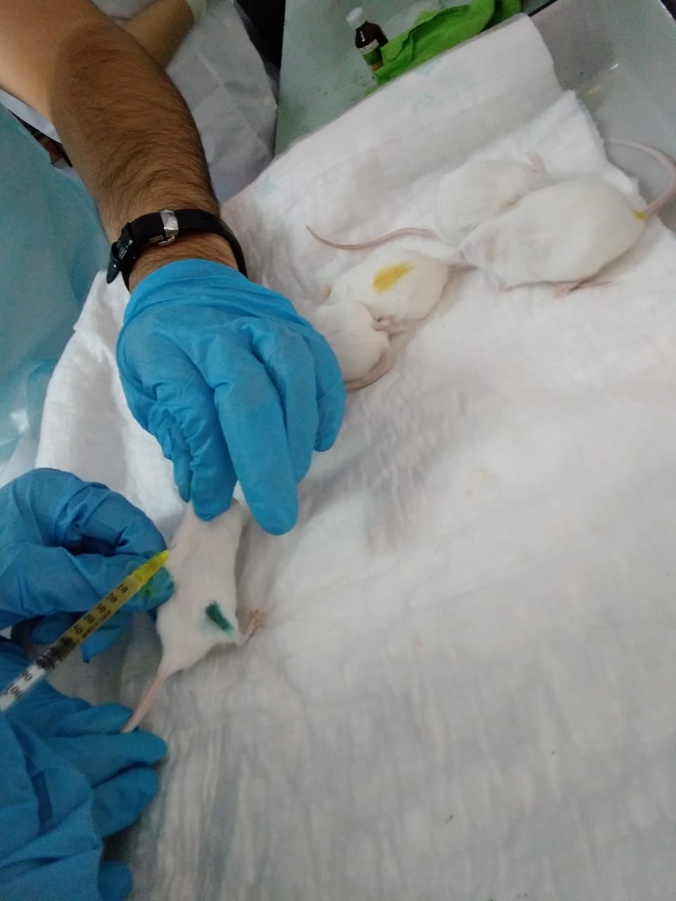
Рисунок 2.2 - Подкожное введение раствора соединения лабораторным мышам при изучении острой токсичности

Лабораторным крысам растворы были введены в латеральную хвостовую вену (рисунок 2.3) инсулиновым шприцом (диаметр иглы 27G). Данный вид лабораторных животных и путь введения выбран в соответствии с моделью антиаритмического действия для дальнейшего определения антиаритмического индекса, представляющего собой отношение LD₅₀ к ЕD₅₀.
После введения исследуемых растворов все лабораторные животные находились под наблюдением непрерывно в первые часы и ежедневно на протяжении 14 дней с целью фиксации системных токсических проявлений (рисунок 2.4).

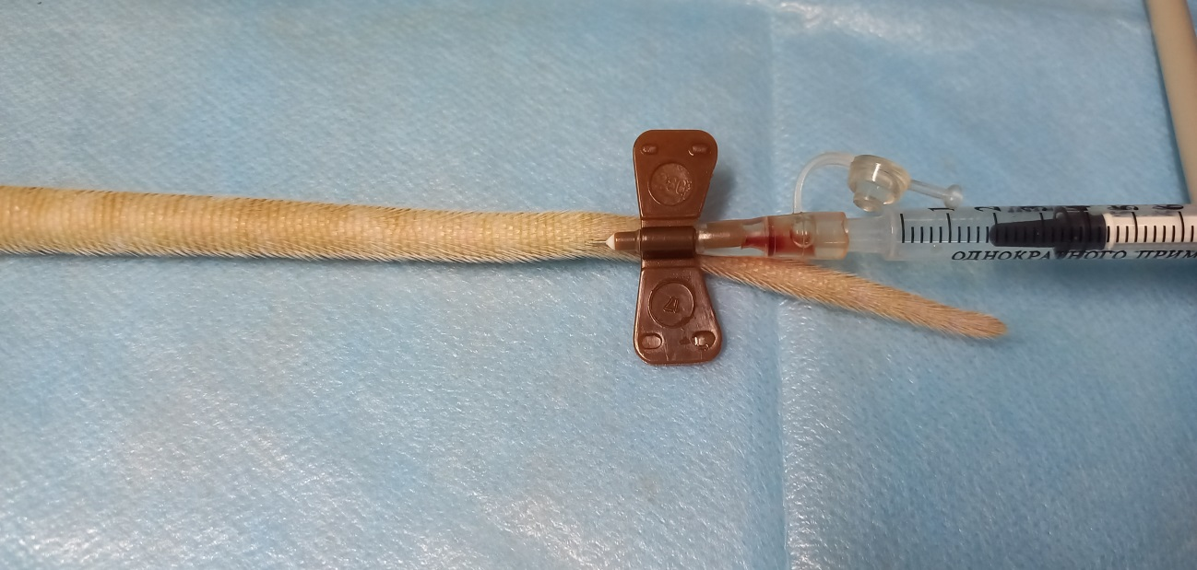
Рисунок 2.3 - Внутривенное введение в латеральную хвостовую вену раствора соединения лабораторным крысам при изучении острой токсичности

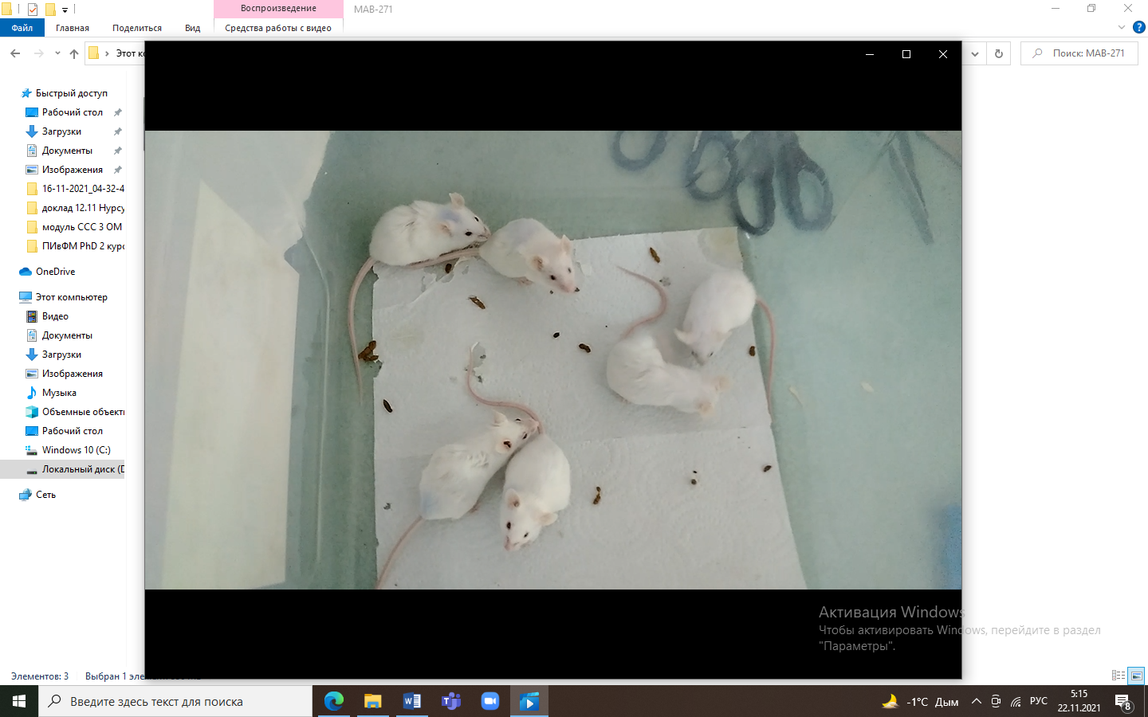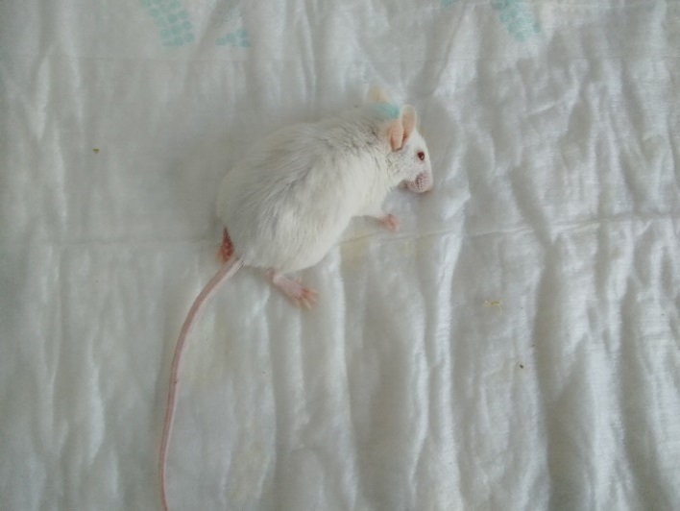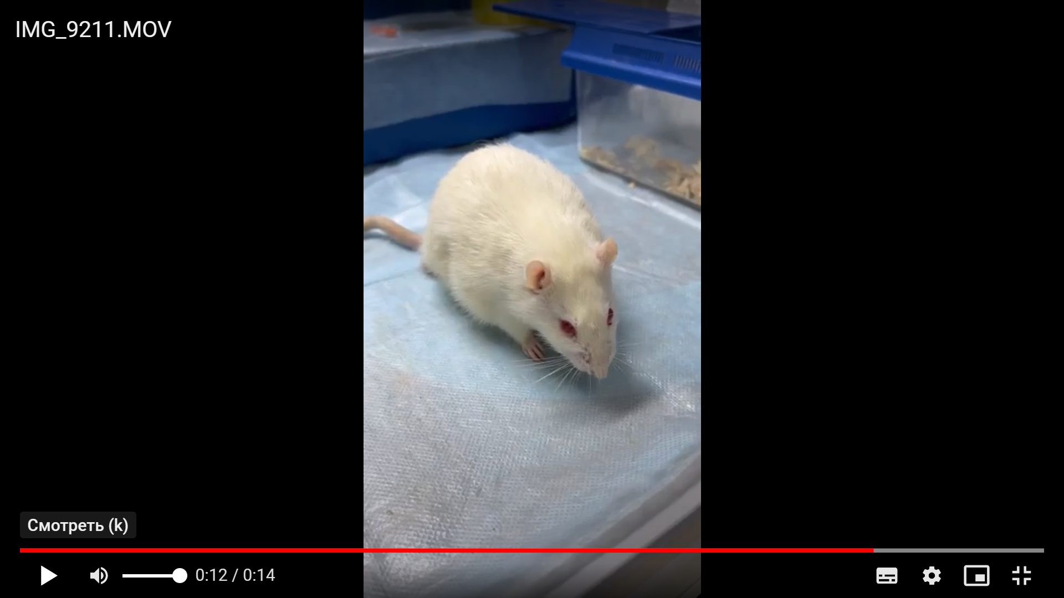
Рисунок 2.4 - Наблюдение за общим состоянием лабораторных животных в первые минуты после введения растворов исследуемых соединений
За период наблюдения фиксировалось общее состояние животных, в частности:
- паттерны поведения, характер двигательной, груминговой и исследовательской видов активности;
- наличие или отсутствие тремора/судорог и их характер, тонус скелетных мышц, оценка координации движений и положения хвоста;
- ответная реакция на раздражители болевого и сенсетивного характера (тактильные, звуковые, световые);
- состояние шерстяного и кожного покровов, окраска видимых слизистых оболочек;
- количество и консистенция болюсов, уринация, интенсивность потребления корма и воды, динамика массы тела;
- проявления токсического воздействия, их регрессия, смертность.
Погибшие лабораторные мыши были подвергнуты вскрытию и исследованы макроскопически на предмет цвета, консистенции, размера органов, включая внешнюю поверхность тела, грудную и брюшную полости и их содержимое. Были препарированы печень, почки, легкие, а при наличии изменений со стороны ЦНС - головной мозг, органы с видимыми изменениями для гистологического исследования и выявления морфологических изменений структуры ткани для оценки токсических эффектов (рисунок 2.5). С этой целью изолированные органы фиксировали в 10% формалине, а затем фиксированные ткани обрабатывали, заливали в парафин, делали срезы и окрашивали гематоксилином и эозином и монтировали на предметные стекла для микроскопии. Все срезы толщиной 4 мкм были приготовлены с помощью микротома. Предметные стекла были исследованы под стандартным световым микроскопом (×400) на предмет каких-либо повреждений или аномалий.

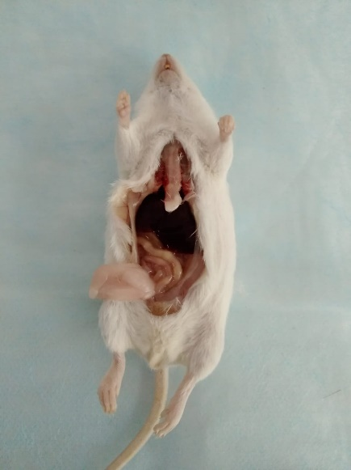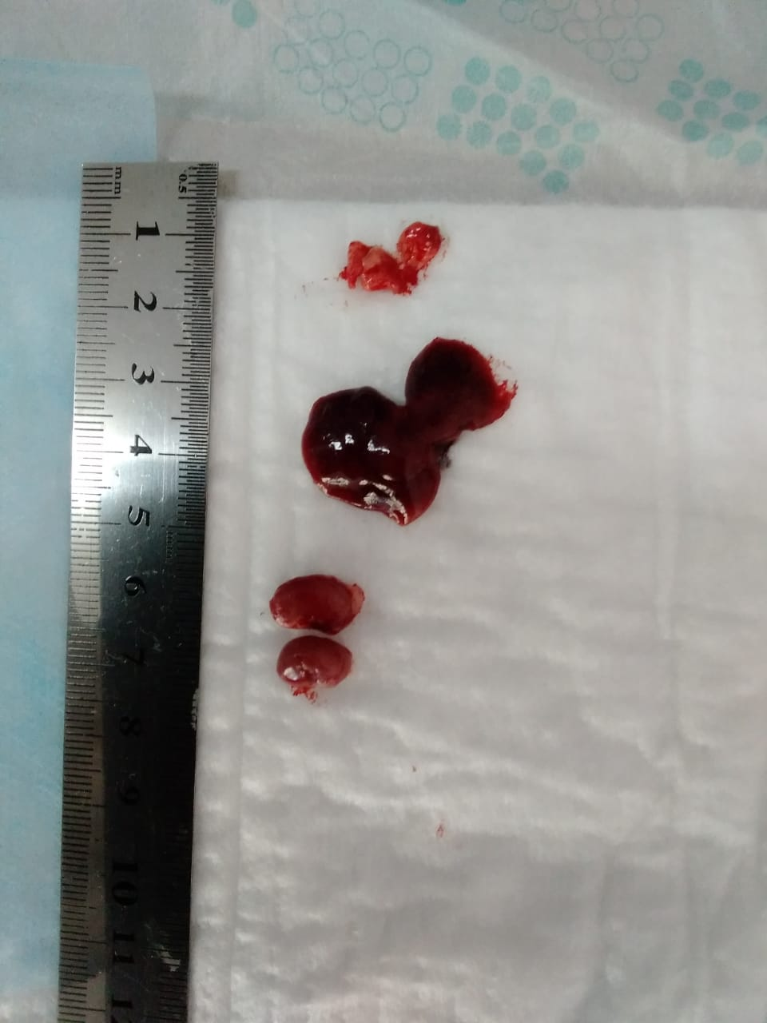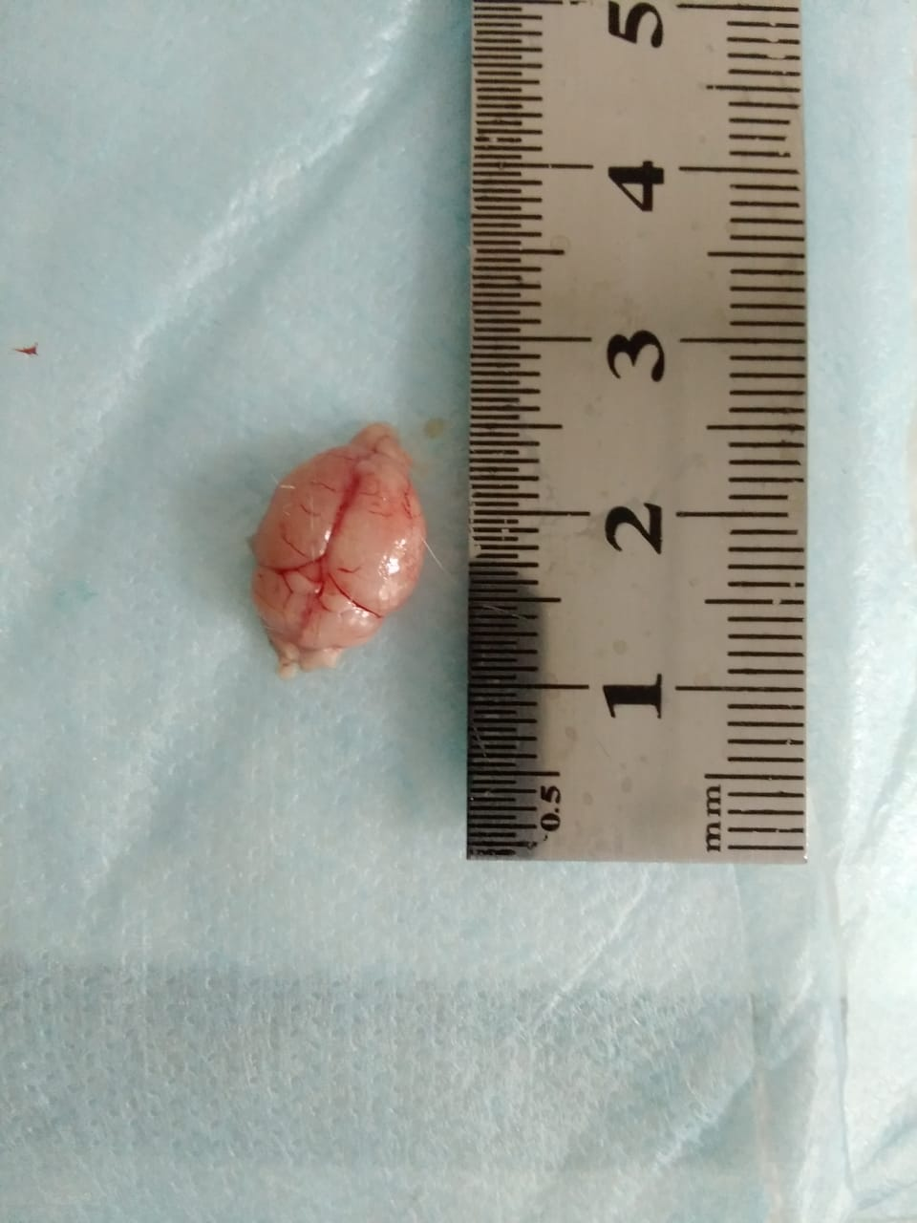
Рисунок 2.5 - Вскрытие и изъятие органов для гистологического исследования

О токсичности соединений судили по гибели животных и общей картине интоксикации. По итогам исследования был произведен расчёт LD_{16,} LD₈₄ и LD₅₀, с помощью "Quest Graph™ LD50 Calculator." (AAT Bioquest, Inc., 19 Feb. 2023) [146] с определялением ее стандартной ошибки [147]. Проведен анализ клинической картины интоксикации.

2.4.2 Изучение местноанестезирующей активности
Поскольку основой данной диссертационной работы является поиск соединений, обладающих местноанестезирующей активностью среди ряда производных пиперидина и пиперазина, при выборе моделей мы учитывали необходимость проведения скрининговых и углубленных исследований при основных видах местной анестезии – инфильтрационной и проводниковой, наиболее широко применяемых в клинике. Выбранные модели скрининга отличались простотой выполнения, экономичностью, большой «пропускной» способностью. При выявлении на этом этапе достаточной эффективности, переходили на углубленные методы, позволившие моделировать потенциальное применение веществ в клинических условиях по целевому назначению.
Первичное исследование местноанестезирующей активности при инфильтрационной анестезии проводилось по модели Bulbring and Wajda на морских свинках – самцах [148,149]. Каждое вещество проходило испытание на шести животных. За день до проведения теста в области спины предварительно удалялся шерстяной покров с помощью специальной машинки для стрижки животных. 0,5% свежеприготовленные водные растворы вводились инсулиновым шприцом (диаметр иглы 30G) внутрикожно (с образованием папулы) в объеме 0,25 мл в 4 точки по углам квадрата со стороной 3 см (рисунок 2.6). При этом инъекция исследуемого соединения производилась в переднюю и заднюю точки, а раствор эталонного препарата водился в оставшиеся параллельные точки.

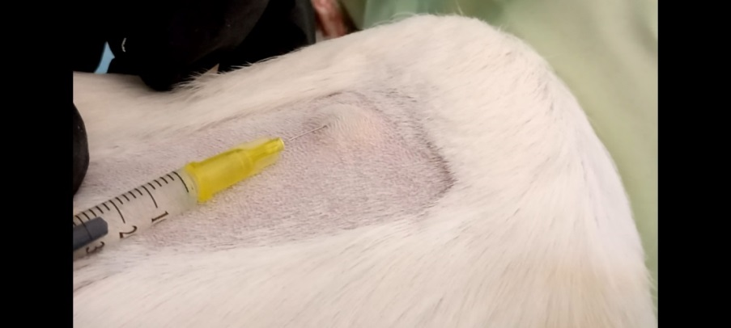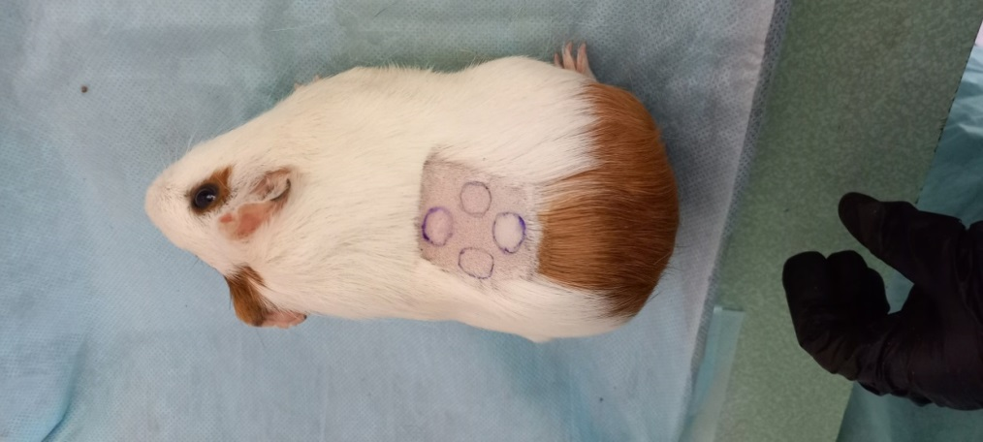
Рисунок 2.6 - Моделирование инфильтрационной анестезии по методу Bulbring и Wajda на морских свинках (внутрикожное введение растворов)

Область введения отмечалась чернилами. Оценка наличия или отсутствия чувствительности в месте инъекции производилась через каждые 5 мин прикосновением притупленной инъекционной иглы сериями по 6 прикосновений с промежутками 3–4 секунды. По результатам опытов в каждой серии фиксировались суммарное число прикосновений иглы, не вызывающих реакции животного (подергивание кожи) в течение 30 минут (индекс анестезии), длительность полной анестезии (отсутствие любых реакций во время воздействия раздражителем) и общая продолжительность анестезирующего эффекта (время, при котором ответная реакция достигла исходных значений).
Для скрининга местноанестезирующей активности при проводниковой анестезии была применена модель анестезии хвоста у мышей по методу Bianch [142,150]. Для серии опытов отбирались нелинейные мыши – самцы, отвечающие на болевой стимул (писком, попыткой сбросить зажим) в форме механического сдавления хвоста специальным зажимом в течение 30 секунд. Опытная и контрольная группы включали по 8 животных в каждой. В ходе эксперимента мышей фиксировали и выводили хвост наружу. Зажим, бранши которого были обтянуты резиновой трубочкой, накладывали на 2,5 см проксимальнее кончика хвоста. Растворы исследуемых соединений вводились инсулиновым шприцом подкожно (диаметр иглы 30G) в объеме 0,1 мл, отступив на 1-1,5 см от корня хвоста (рисунок 2.7).

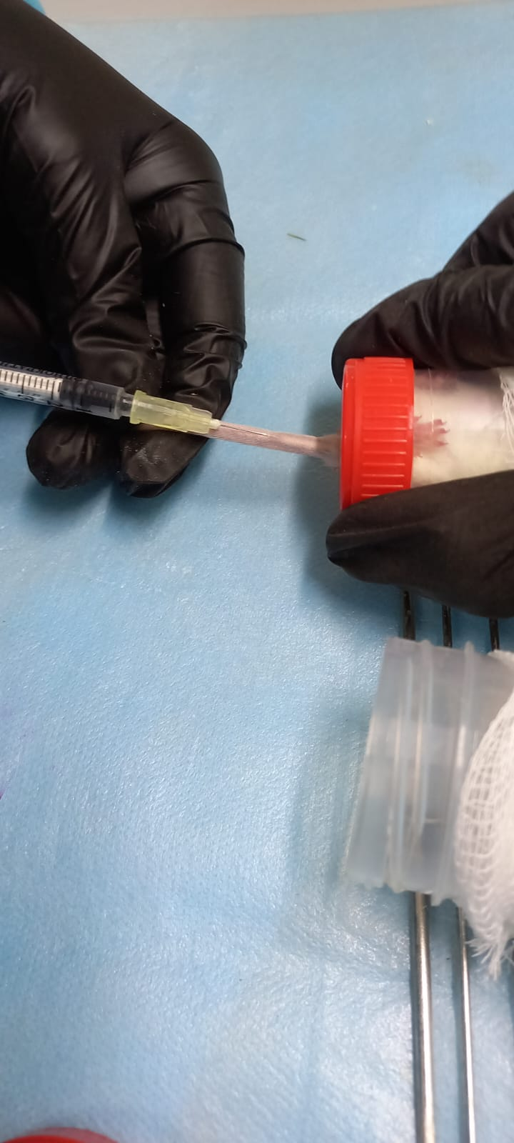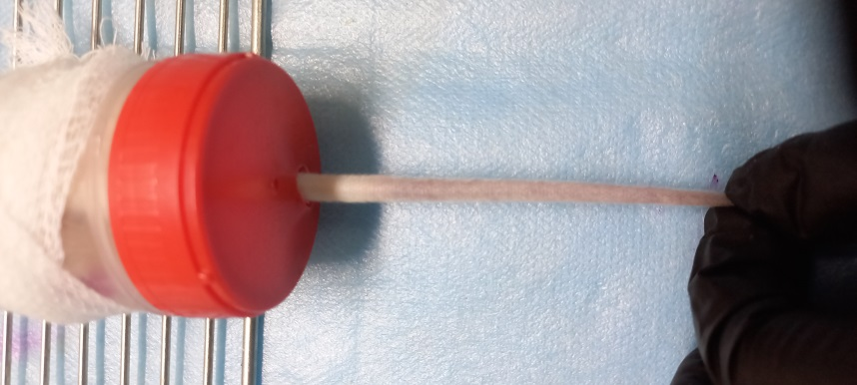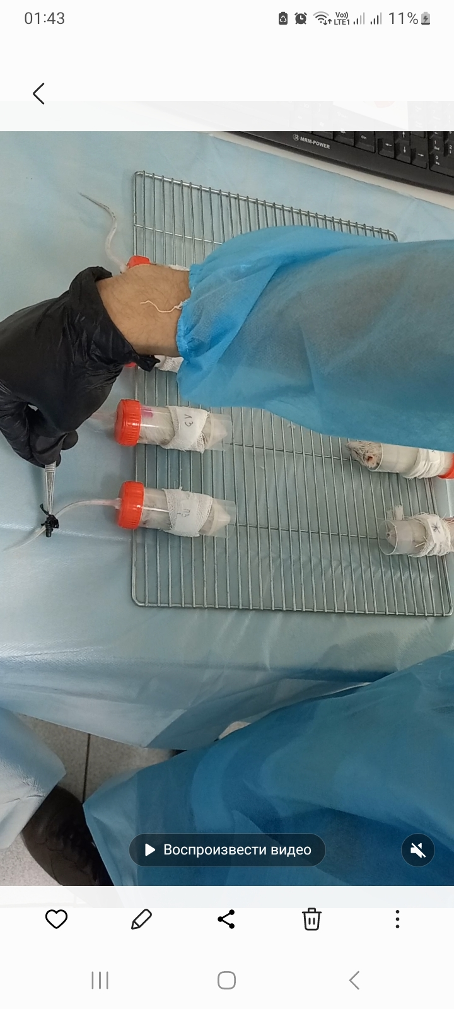
Рисунок 2.7 - Моделирование проводниковой анестезии хвоста у мышей по методу Bianch (введение раствора и тестирование чувствительности)

Учитывая низкую токсичность соединений и особенности анатомического строения хвоста и близости магистральных сосудов, для тестов в каждой серии использовался 1% раствор. Повторное тестирование болевой реакции на сдавление осуществлялось через каждые 15 минут после введения раствора до окончания действия. Результаты эксперимента учитывались в альтернативной форме в виде отсутствия реакции на механический болевой стимул (писк, попытка снять зажим) за 30 секунд, что свидетельствовало о наличии 100% анестезии.
Регистрировались латентный период и длительность действия анестезии. Учитывая альтернативную форму оценки эффекта и цель отсева неактивных соединений в качестве препарата сравнения достаточно было использование только лидокаина.
Углубленное исследование местноанестезирующей активности при инфильтрационной анестезии брюшной стенки у кроликов проводилось методом определения порога ноцицепции при электростимуляции. Эксперименты были выполнены на ненаркотизированных кроликах-самцах по 6 животных в каждой группе [142, 149]. Предварительно лабораторное животное фиксировали за лапы в положении на спине и освобождали от шерсти кожу живота на уровне средней трети боковых поверхностей. На выбритых участках фиксировали электроды лабораторного электростимулятора ЭСЛ-2 (Россия), со смоченными ватными тампонами раствором 0,9% NaCl (Келун-казфарм, Казастан). В первую очередь определяли порог болевой чувствительности путем нанесения минимального раздражения импульсами электрического тока (длительность 0,3 мс, частота - 50Гц, амплитуда 5-25В), сопровождающегося появлением ответной реакции, регистрируемой в виде изменения ритма и амплитуды дыхания животного с помощью ветеринарного мультипараметрического монитора OLV-VM12 производства Zhengzhou Olive Electronic Technology Co, Ltd (Китай). На месте расположения электродов 0,5% раствор исследуемого вещества вводился внутрикожно в объеме 0,5 мл и подкожно в объеме 2 мл (рисунок 2.8). Далее осуществляли тестирование ноцицептивной реакции в ответ на стимуляцию через 3, 5, 10 мин и т.д. после введения вещества.
Время развития анестезии, ее глубина (в процентах) и длительность оценивалась по изменению порога реакции на электрическое раздражение участка кожи, инфильтрированного раствором исследуемого вещества. За 20% анестезию принимали действие вещества, устраняющее реакцию на пороговое раздражение. Повышение пороговой величины раздражения на 5В считали за 40% анестезию, на 10В - за 60%, на 20В – за 100%.

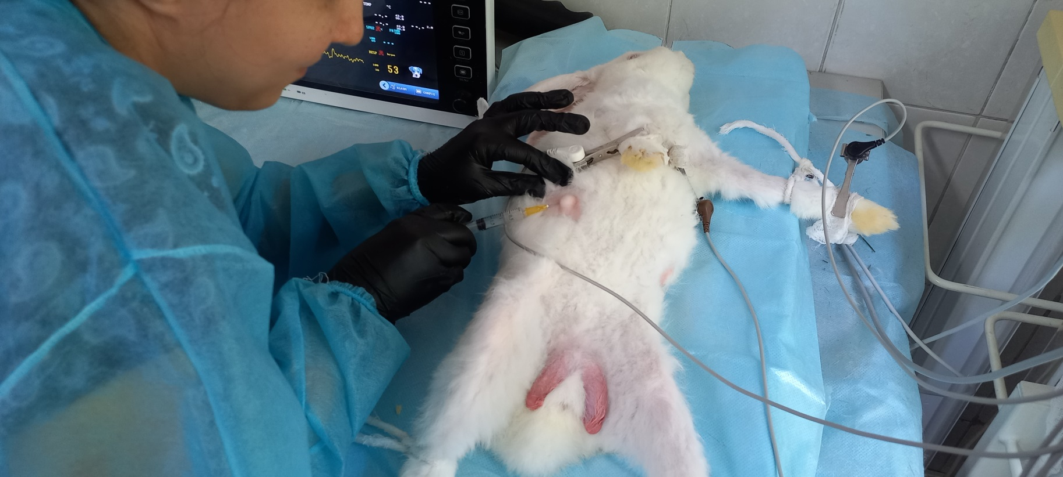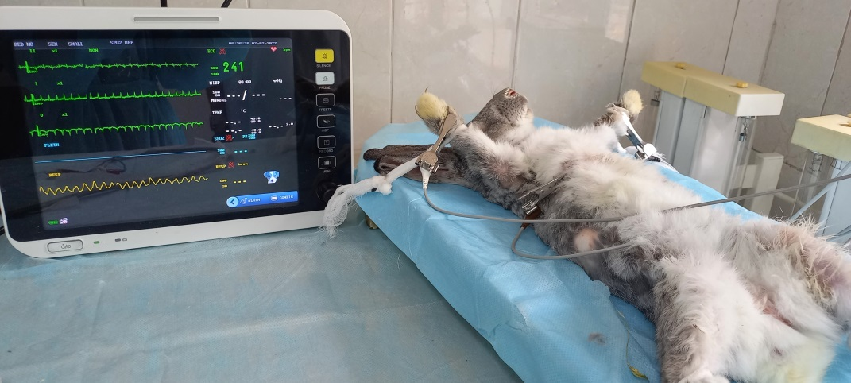
Рисунок 2.8 - Процесс введения раствора и регистрации ритма/амплитуды дыхания (указано стрелкой) при исследовании местноанестезирующей активности на модели инфильтрационной анестезии брюшной стенки кролика

Для углубленного изучения местноанестезирующей активности при проводниковой анестезии был использован метод лучевой анальгиземетрии - tail flick на беспородных белых крысах-самцах [142,149,151]. Вначале в ходе эксперимента определялся индивидуальный порог болевой чувствительности животных в ответ на ноцицептивный стимул. Ноцицептивным стимулом служил сфокусированный пучок света лампы оптоэлектронного анальгезиметра ТФ-003 (Россия), оказывающего термическое воздействие на проксимальную треть хвоста. Мощность лампы составляла 50 Вт, сила тока - 3 мА, точность регистрации времени - 0,1 сек. При этом регистрировался латентный период отдергивания хвоста до и после анестезии. Интенсивность термического ноцицептивного воздействия была отрегулирована таким образом, чтобы исходные реакции отдергивания хвоста возникали с латентным периодом в интервале 3-6 секунд. Затем равномерно с четырех сторон по 0,25 мл производилось обкалывание инсулиновым шприцом (диаметр иглы 30G) корня хвоста крыс 1% раствором испытуемых соединений и эталонных препаратов в общем объеме 1 мл (рисунок 2.9). Для каждой группы было предусмотрено введение одной концентрации. После введения исследуемого вещества и препаратов сравнения проводилось повторное тестирование через каждые 5 мин от начала увеличения латентного периода до его достижения пороговых значений.

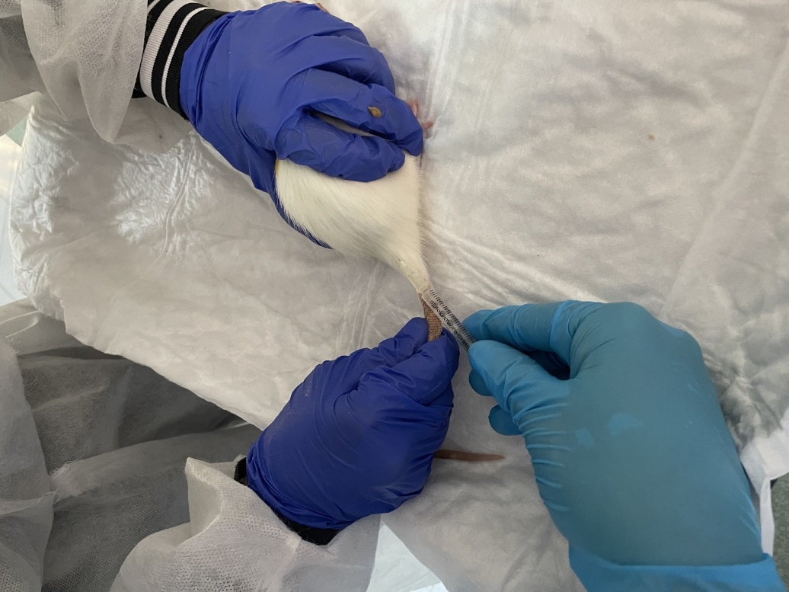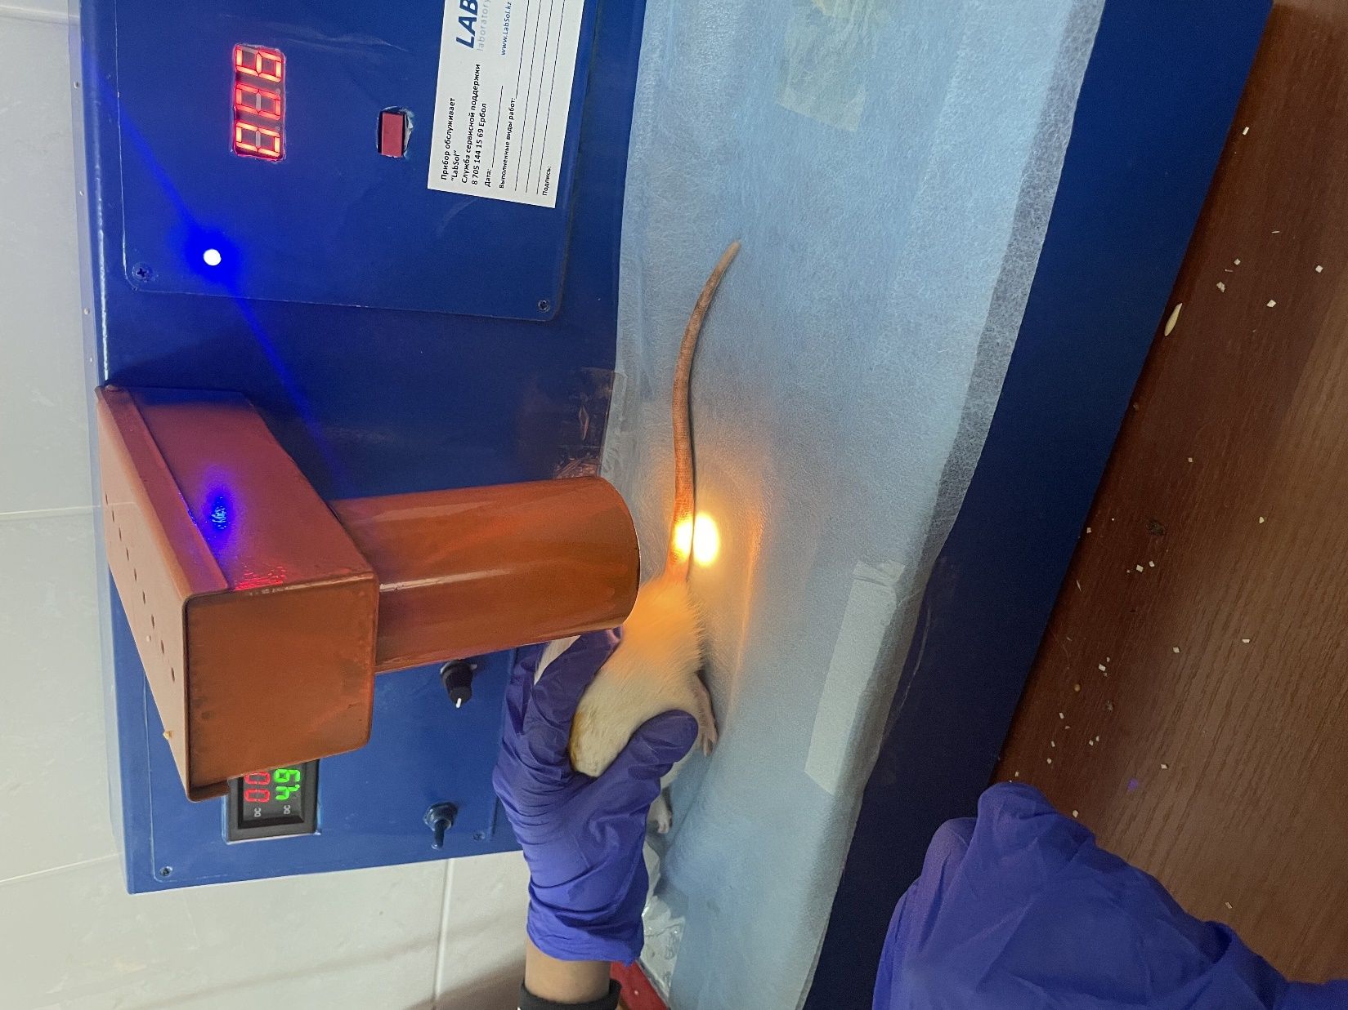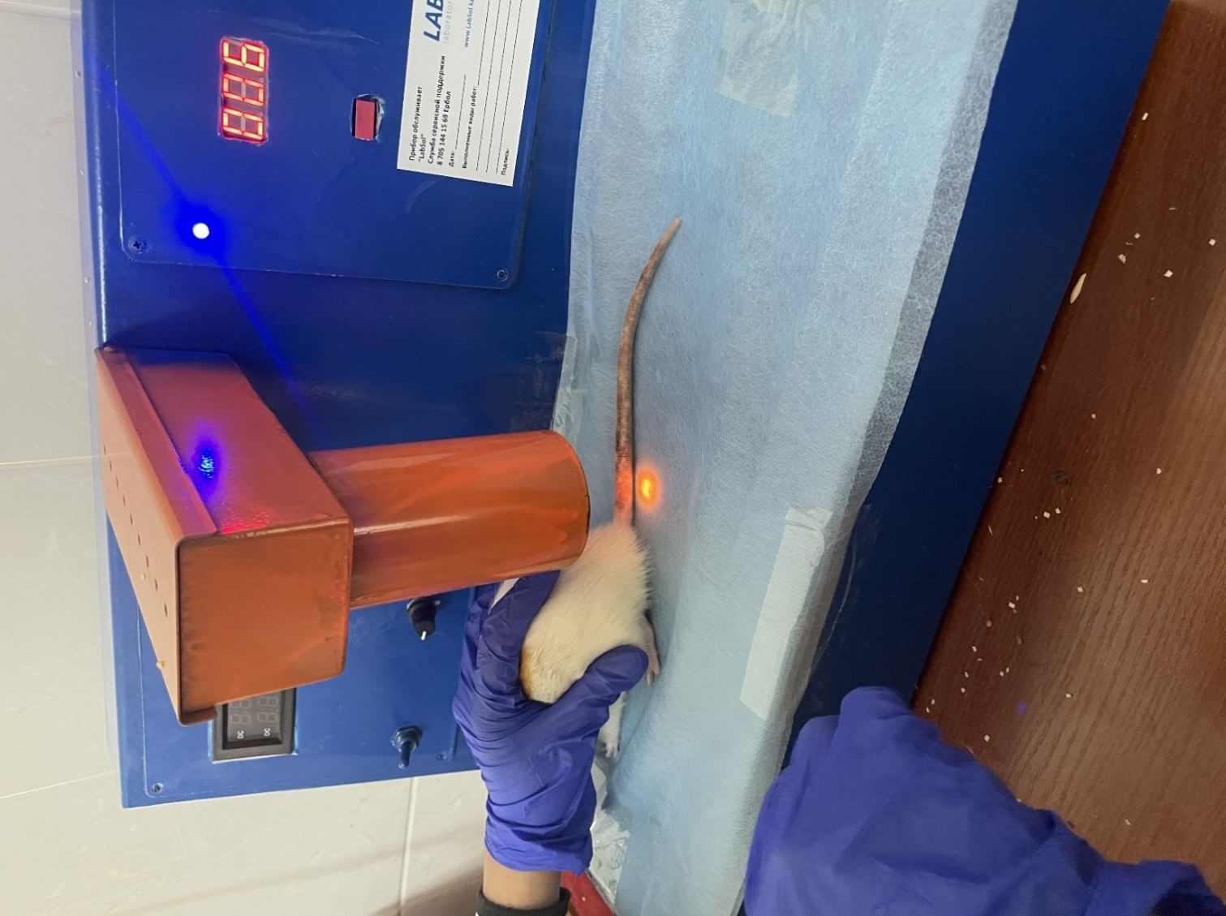
Рисунок 2.9 - Моделирование местноанестезирующей активности при проводниковой анестезии методом tail flick на крысах

Увеличение латентного периода рефлекса одергивания хвоста в 2 раза оценивалось как полная анестезия. Соединения и эталонный препарат сравнивались по длительности полной анестезии и общей продолжительности анестезирующего действия препарата.

2.4.3 Изучение антиаритмической активности
С учетом того, что большинство антиаритмических препаратов по механизму действия являются блокаторами ионных каналов, как и местные анестетики, для проведения серии опытов нами были выбраны экспериментальные модели нарушения ритма сердца, индуцированные введением аконитина и хлорида кальция для изучения ингибирующего влияния на Na⁺ и Ca²⁺ каналы соответственно.
Аритмогенное действие аконитина в большей степени связано с его способностью нарушать функцию быстрых трансмембранных потенциалзависимых натриевых каналов, но также и воздействовать на потенциалзависимые Са²⁺ каналы L-типа. В свою очередь введение высоких доз кальция хлорида вызывает существенное повышение ионов кальция в кардиомиоцитах и в определенной мере нарушает процессы реактивации натриевых каналов, тем самым приводя к нарушения ритма сердца [142].
Эксперименты по изучению антиаритмической активности на аконитиновой модели аритмии проводились на наркотизированных (этаминал натрия в дозе 50 мг/кг внутрибрюшинно) нелинейных крысах-самцах, разделенных на группы случайным образом по 10 животных в каждой для изучения одного соединения [142,152]. Предварительно у всех животных регистрировалась ЭКГ в стандартных отведениях с помощью 3-х канального электрокардиографа (рисунок 2.10) производства Schiller vet AT-1 (Швейцария). Для индукции предсердно-желудочковой аритмии в латеральную хвостовую вену инсулиновым шприцом (диаметр иглы 27G) вводился аконитин в дозе 12 мкг/кг, предоставленный Институтом химии растительных веществ имени академика С.Ю. Юнусова Академии наук Республики Узбекистан, где и проводились опыты. Для определения превентивного действия исследуемого соединения и референтных препаратов, растворы исследуемых веществ вводились внутривенно за 5 мин до введения раствора аконитина в широком диапазоне доз от 0,05 мг/кг до 20,0 мг/кг в зависимости от наблюдаемого эффекта. Регистрация ЭКГ производилась через 30 секунд, 1, 2, 3, 4, 5 минут и последующие каждые 5 минут после введения аконитина. Общая продолжительность наблюдения профилактического эффекта составляла 1 час. В каждой экспериментальной группе фиксировались количество животных с аритмией и без, а также противоаритмический эффект, выраженный в процентном соотношении. Антиаритмическая активность оценивалась по способности предупреждать развитие нарушения ритма сердца, вызванные введением аконитина, с определением основных параметров среднеэффективной дозы (ED₅₀) и антиаритмического индекса (LD₅₀/ED₅₀). В качестве эталонных препаратов были использованы антиаритмики I класса прокаинамид и аллапинин, близких по предполагаемому механизму действия к исследуемым соединениям.

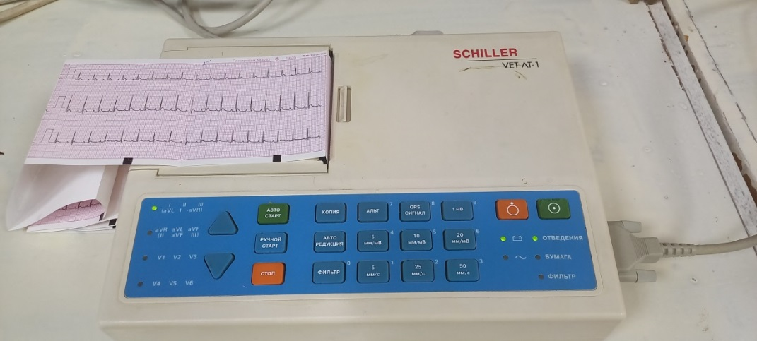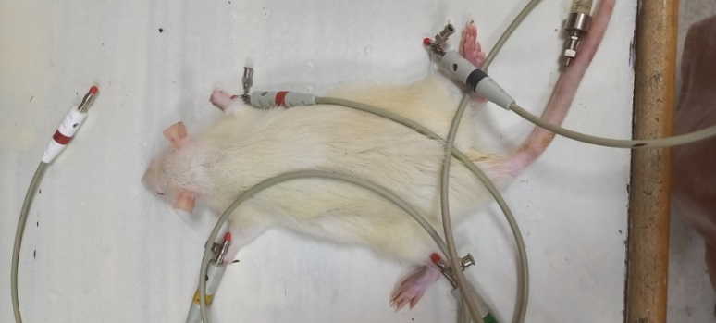
Рисунок 2.10 - Процесс регистрации ЭКГ у лабораторных крыс при моделировании аритмии на аконитиновой модели

Исследования антиаритмической активности соединений на хлоридкальциевой модели аритмии проводили на нелинейных крысах-самцах (рисунок 2.11). Лабораторным животным с целью проведения общей анестезии на период опыта внутримышечно вводилась комбинация ветеринарных препаратов раствор Золетил 100 производства Valdepharm (Франция) в дозировке 20-40 мг/кг и 0,1% раствор Медитина производства ООО «Апиценна» (Россия) в дозировке 5-10 мг/кг [144]. Далее производили регистрацию ЭКГ в 12 отведениях с помощью цифрового 3-х канального ветеринарного электрокардиографа Biocare iE 300 производства Shenzhen Biocare Bio-Medical Equipment Co Ltd (Китай). После введения крысы в состояние наркоза производился контроль ритма и амплитуды зубцов ЭКГ. Аритмию вызывали введением инсулиновым шприцом (диаметр иглы 27G) в латеральную хвостовую вену раствора кальция хлорида (10% раствор для внутривенного введения 100 мг/мл в ампулах по 10 мл) производства ОАО «Дальхимфарм» (Россия) в дозировке 250 мг/кг, в 100% случаев вызывающего тяжелые нарушения сердечного ритма с последующей летальной фибрилляцией желудочков. Растворы изучаемых соединений и препаратов сравнения вводили за 5 минут до введения кальция хлорида в широком диапазоне доз от 0,1 мг/кг до 15,0 мг/кг. Регистрация ЭКГ производилась сразу после введения, через 30 секунд, 1, 2, 3, 4, 5 минут и последующие каждые 5 минут после введения раствора кальция хлорида с общей продолжительностью наблюдения до гибели животного, а в случаях эффективности - до 1 часа. По окончании экспериментов оценка антиаритмической активности производилась по тем же критериям и параметрам, идентичных при аконитиновой модели аритмии. Результаты сопоставлялись с эталонным препаратом - антиаритмиком IV класса верапамилом.

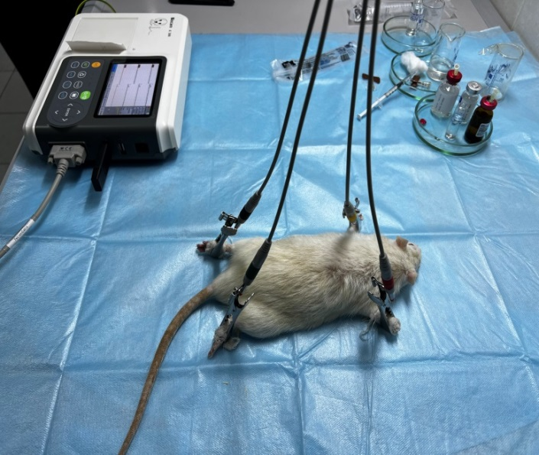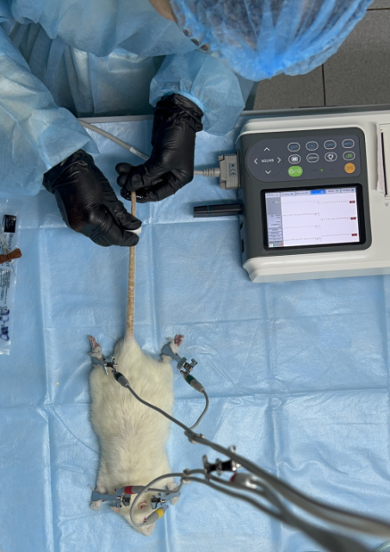
Рисунок 2.11 - Процесс регистрации ЭКГ и внутривенного введения растворов при моделировании аритмии на хлоридкальциевой модели

2.5. In silico методы исследования фармакологической активности

2.5.1 Метод компьютерного прогнозирования фармакологической активности
С учетом цели нашего исследования было важно определить вероятные мишени, за счет которых реализуются местноанестезирующее и антиаритмичекое действие, а также наличие предикта данных эффектов в спектре биологической активности.
Определение вероятных мишеней производилось на платформе программного обеспечения Swissdrugdesign (разработка SIB - Swiss Institute of Bioinformatics), с использованием онлайн веб-инструмента SwissTargetPrediction в версии 2021 года на сайте http://www.swisstargetprediction.ch/. После внесения химической структуры изучаемого вещества данный ресурс предсказывает наиболее вероятные мишени белковой структуры с выбором предполагаемого вида (Rattus norvegicus). Принцип выполнения прогноза основан на поиске сходства лиганд и дескрипторов с аналогичными молекулами, внесенными в программу. База состоит из экспериментально активных 376342 соединений и 3068 макромолекулярных мишеней. Прогнозирующая способность данной компьютерной модели была подтверждена на внешнем испытательном наборе экспериментально активных соединений [153,154].
Прогнозирование спектра биологической активности изучаемых соединений осуществлялось с помощью онлайн программы PASS на платформе Way2Drug в версии 2021 года на сайте http://way2drug.com/. Этот веб-ресурс разработан мультидисциплинарной командой исследователей в сфере поиска и разработки лекарственных средств в Научно-исследовательском институте биомедицинской химии имени В.Н. Ореховича (Россия, г. Москва). Химические структуры изучаемых соединений вносились в онлайн программу, после чего проходила обработка внесенной информации по алгоритму прогноза на основе байесовского подхода. Данная компьютерная программа осуществляет оценку спектра фармакологической активности, основываясь на анализе химической структуры потенциально активного вещества с использованием данных заложенной обучающей выборки, включающей тщательно отобранные параметры уже известных органических соединений. Заложенный подход анализа взаимосвязей структуры и активности предусматривает использование дескрипторов (многоуровневых атомных окрестностей - функциональных групп атомов и радикалов), что обеспечивает высокую точность прогноза (около 96%). Оценка производится по показателям вероятностей наличия Р_{а} и отсутствия активности P_{i}, представленных для каждого вида фармакологического эффекта. Необходимо отметить, что прогноз 0,3˂Р_{а}˂0,7 будет свидетельствовать о наибольшей вероятности активности, а Р_{а}˃0,7 – о достаточно высоком шансе подтверждения активности в ходе экспериментальных исследований. Отчет программы не отражает условий проявления активности в зависимости от дозы, пути введения и других факторов [155, 156].

2.5.2 Молекулярный докинг
По результатам исследования был проведен молекулярный докинг для анализа взаимодействия молекул исследуемых соединений с макромолекулами потенциальных мишеней – потенциалзависимыми натриевыми каналами двух изоформ Na_{v}1.4 (для дальнейшего понимания потенциального механизма местной анестезии) и Na_{v}1.5 (изучения механизма антиаритмической активности) [76,157,158].
Структуры исследуемых соединений были созданы с использованием Marvin JS powered by ChemAxon, и сохранены в формате MOL2 (Tripos Mol2). Затем они были преобразованы в файлы PDBQT с помощью PyRx. Макромолекулы натриевых каналов (Na_{v}1.4 - PDB ID: 6AGF и Na_{v}1.5 - PDB ID: 7DTC) были загружены с Protein Data Bank in Europe и Protein Data Bank и также сохранены в формате PDBQT. Для докинга с Na_{v}1.4 мы использовали сетку с размерами x, y и z, равными 25,0, 25,0 и 65,9 Å соответственно. Для Na_{v}1.5 мы использовали размеры сетки 25,0, 25,0 и 72,3 Å в измерениях x, y и z соответственно. Молекулярный докинг был выполнен с использованием Autodock Vina с параметром полноты (exhaustiveness) равным 8. После расчетов результатов молекулярного докинга были выбраны позиции, в которых соединения образовали наиболее прочные связи, и при этом показатели среднеквадратичного отклонения (RMSD) были равны 0. В качестве препарата сравнения был выбран лидокаин, имеющий местноанестезирующий и антиаритмический эффекты.

2.6 Методы статистического анализа результатов исследования
Для статистической обработки полученных в ходе исследования данных применялись методы параметрического анализа [159-162]. Работа по накоплению результатов, ее систематизация в электронные базы данных проводилась в электронных таблицах программы Microsoft Office Excel (версия 2016г.). Для статистического анализа использовалась программа SPSS Statistics /27.0 (разработчик IBM, США) для ОС Windows. Все полученные количественные данные серии опытов оценивались на предмет соответствия нормальному распределению по критерию Шапиро-Уилка с высокой чувствительностью для маленьких выборок. Количественные показатели были представлены значениями средних арифметических величин (M) и стандартных отклонений (SD/SE), а также границами 95% доверительного интервала (95% ДИ). Статистическую значимость различий в экспериментальных группах определяли с помощью t-test (t-критерий Стьюдента) при сравнении двух независимых групп при нормальном распределнии изучаемых совокупностей. Полученные значения t-критерия Стьюдента оценивались путем сравнения с критическими значениями. Различия показателей считались статистически значимыми при уровне значимости p<0,05. Однофакторный дисперсионный анализ ANOVA применялся при оценке статистической значимости различий нескольких групп.
Заключение об отсутствии статистически значимого влияния исследуемого фактора на разброс средних значений признака делалось при условии меньшего полученного значения F критерия Фишера в сравнении с критическим. В противоположном случае признавалось значительное влияние независимого фактора на разброс средних значений при определенном уровне статистической значимости. При выявлении статистически значимых различий между изучаемыми совокупностями, дополнительно проводилось сравнение групп попарно с применением апостериорного анализа.
3 Результаты собственных исследований и их обсуждение

3.1 Компьютерное прогнозирование фармакологической активности ряда новых производных пиперидина и пиперазина
Первоначальный этап диссертационной работы был посвящен проведению исследования химической структуры изучаемых соединений in silico для определения вероятного наличия местноанестезирующего и антиаритмичекского эффектов в спектре фармакологической активности, а также потенциальных мишеней и механизмов, лежащих в основе их реализации. Стоит отметить, что изначальная цель по поиску потенциальных местноанестезирующих средств среди новых производных пиперидина и пиперазина была основана на других обстоятесльствах. Во-первых, молекулярный фрагмент пиперидина встречается в ряде активных лекарственных веществ, обладающих как местноанестезирующей, так и антиаритмической активностью. Во-вторых, продемонстрированная в экспериментальных исследованиях активность некоторых производных пиперазина в данном научном изыскании позволила предположить вероятное наличие эффекта и среди этой синтезированной группы соединений. Учитывая вышеуказанные доводы, компьютерное прогнозирование послужило дополнительным инструментом оценки.
Исследование новых лекарственных веществ является многоэтапным трудоемким процессом, требующим значительных затрат времени и денежных средств [163,164].
На протяжении длительного времени исследования активных веществ проводились независимо от цели и механизма действия и в большинстве случаев основывались на имеющихся знаниях и интуитивном или эмпирическом подходах. Развитие технологий превратило процесс открытия лекарственных веществ в целенаправленный, мультидисциплинарный, ориентированный на гипотезах подход, где основное значение имеет наличие воздействия на определенные мишени [165]. Немаловажную роль играет и определение спектра биологической активности, непосредственно зависящего от химической структуры и отражающего не только различные фармакологические эффекты, но и физиологические, биохимические механизмы действия [166].
Использование автоматизированных и компьютеризированных лабораторий облегчает проведение исследований, однако не исключает полностью высокий уровень отсева веществ по различным причинам [167]. Ввиду этого на этапах доклинических и клинических испытаний исследователи могут столкнуться с потерей вложенных ресурсов и времени. Поэтому поиск стратегических решений по снижению затрат и сокращению сроков разработки потенциальных лекарственных средств в настоящее время является востребованным направлением [168].
Использование компьютерного моделирования (in silico), основанного на искусственном интеллекте, для обработки, управления и интеграции значительного массива данных из различных областей позволяет проводить анализ распознавания мишеней и идентификации новых соединений. Таким образом, использование химической структуры соединений для дизайна лекарственных средств и последующего предварительного скрининга становится важным инструментом экспериментальных исследований. Проведение виртуального скрининга перед началом экспериментов имеет огромный потенциал. Применение компьютерного прогнозирования может обеспечить ускорение процесса разработок, способствуя повышению эффективности и оптимизации затрат в ходе выполнения исследования, а также и сокращая долю негативных результатов уже на ранних стадиях. Компьютерное прогнозирование с учетом атомных и молекулярных свойств изучаемых веществ на сегодняшний день активно применяется на этапе доклинических исследований. Значение имеют данные прогноза физико-химических характеристик, фармакокинетических параметров и спектра биологической активности [169-171].
Анализ прогноза виртуальных структур исследуемых соединений с помощью веб-инструмента SwissTargetPrediction позволил выделить основные классы предполагаемых мишеней при проведении доклинических исследований на лабораторных крысах (Rattus norvegicus). А оценка спектра потенциальной фармакологической активности производилась с использованием программы PASS. С учетом цели нашего исследования было важно определить вероятные мишени и механизмы, за счет которых могут реализоваться местноанестезирующее и антиаритмичекое виды действия, а также выявить вероятное наличие данных эффектов в спектре.
Учитывая общность химических структур, производные пиперидина можно условно разделить на две группы: первая из которых включает МАВ-250, МАВ-251 и МАВ-252, а вторая – МАВ-286, МАВ-294 и МАВ-295. Результаты исследования по соединениям первой группы отражены в научной публикации [172].
По результатам SwissTargetPrediction, представленных на рисунке 3.1, первая группа соединений может воздействовать на широкий спектр мишеней, включая ферменты (протеазы и киназы), рецепторы, сопряженными с G - белками семейства A и C, потенциал-зависимые ионные каналы и электрохимические транспортеры. Следует отметить, что значительную часть вероятных целевых классов этих веществ составляют ферменты. Самая высокая активность в отношении киназ обнаружена у МАВ-250 (12%). МАВ-251 оказывает меньшее влияние на киназы (6%), а самый низкий эффект - МАВ-252 (4%). Однако МАВ-252 имеет более выраженное действие на протеазы (16%) по сравнению с другими соединениями. МАВ-250 и МАВ-251 обладают равной вероятностью воздействия на оксидоредуктазу. Основываясь на полученные результаты, следует выделить ряд специфичных мишеней для каждого соединения в отдельности. Например, ферменты фосфатаза и гидролаза были идентифицированы среди прогнозируемых мишеней для МАВ-252. Предсказанным ферментом-мишенью типичным только для МАВ-251 является лиаза [172].

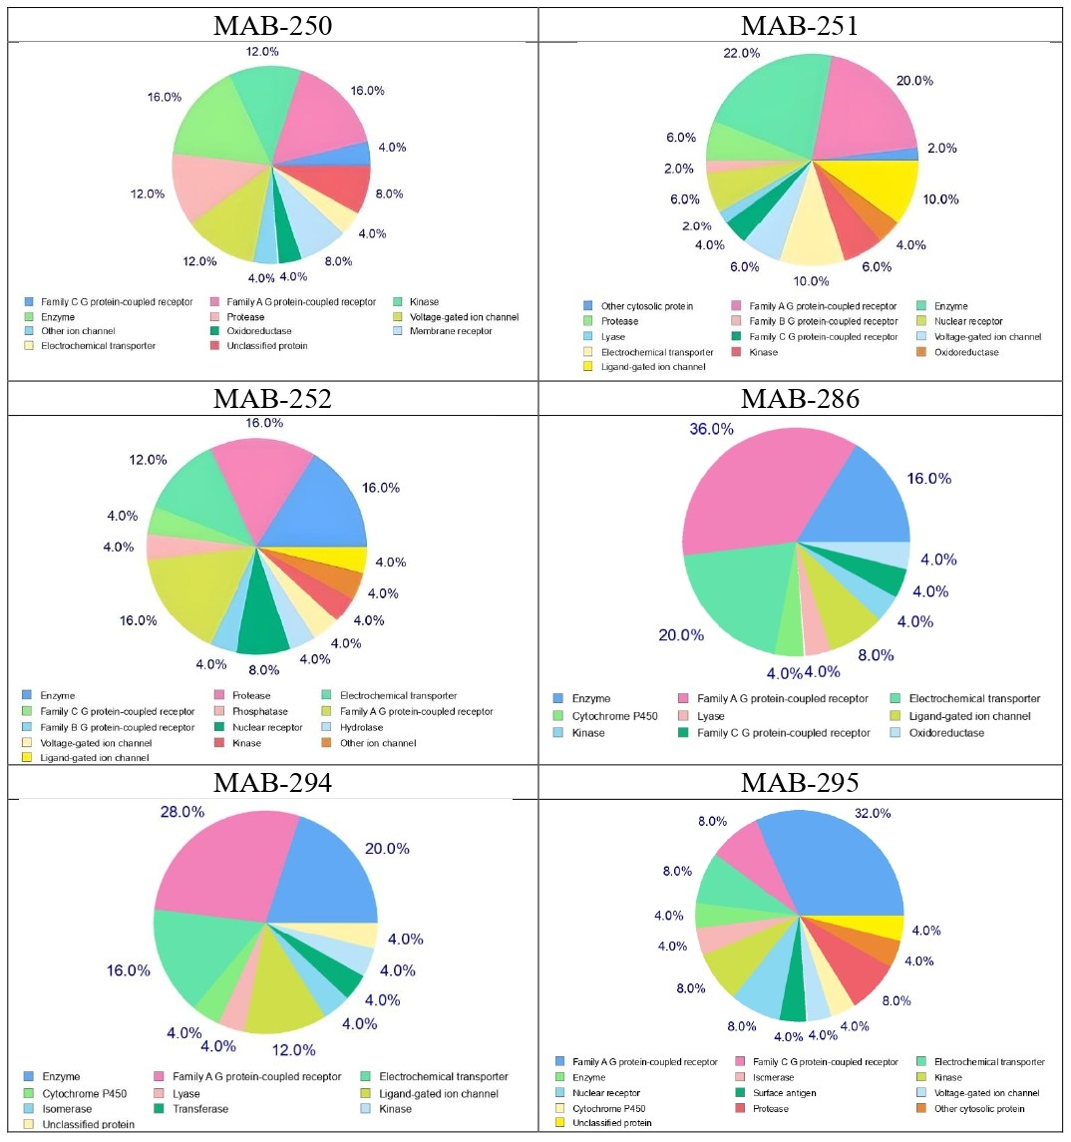
Рисунок 3.1 – Основные классы мишеней производных пиперидина, определенных SwissTargetPrediction webtool

В ходе анализа возможного воздействия на рецепторы мы обнаружили сходные классы. Прогнозируемое воздействие на рецепторы существенно не отличается в изучаемой группе веществ. Изученные соединения имеют незначительные различия в воздействии на рецепторы, сопряженные с G-белком семейства A, с небольшим преимуществом в 4% у МАВ-251. Влияние на рецепторы, сопряженные с G-белком семейства C, составляет 4% для МАВ-251 и МАВ-252, которые также могут незначительно влиять на рецепторы, сопряженные с G-белком семейства B. Кроме того, МАВ-250 отличается от других соединений наличием некоторых мембранных рецепторов в качестве мишени. В то время как классы ядерных рецепторов были идентифицированы для МАВ-251 и МАВ-252. Оценка прогнозирования мишеней выявила 2 класса ионных каналов для первой группы соединений. МАВ-250 обладает более высоким сродством к потенциал-зависимому ионному каналу, которое в 2 и 3 раза выше, чем у МАВ-251 и МАВ-252, соответственно. Согласно полученным результатам по влиянию на лиганд-управляемый ионный канал, производные пиперидина незначительно отличаются друг от друга, и разница составляет 6%. Соединения МАВ-251 и МАВ-252 оказывают почти одинаковое воздействие на электрохимический транспортер, в отличие от МАВ-250, демонстрирующего самый низкий процент вероятности [172].
В целом, с учетом схожести химической структуры, МАВ-286, МАВ-294 и МАВ-295 имеют аналогичные классы вероятных мишеней, где большая доля влияния отмечается на рецепторы, сопряженные с G-белком семейства A и электрохимические транспортеры. Наряду с классическим механизмом действия местных анестетиков на поенциалзависимые натриевые каналы (в меньшей степени на калиевые и кальциевые), препараты этой группы способны взаимодействовать с лигандными каналами и рецепторами, связанными с G-белками, тем самым также вызывая местноанестезирующую активность [27]. Среди классов мишеней МАВ-286 и МАВ-294 важно выделить класс лиганд-управляемых ионных каналов. МАВ-295 отличается по выделенному классу потенциал-зависимых каналов. Более подробный анализ позволил определить наиболее важные мишени, вероятнее всего связанные механизмами боли и нарушением ритма сердца. Таким образом, среди семейства рецепторов, связанных с белком G в качестве вероятных мишеней выявлены дельта- и мю-опиоидные рецепторы, потенциалзависмый кальциевый канал L-типа, (субъединица альфа-1С), в классе мишеней управляемый лигандом ионный канал - нейрональные ацетилхолиновые рецепторы, глутаматные NMDA-рецепторы, АТФ-чувствительный калиевый канал. Кроме того анализ прогноза показал вероятность влияния у МАВ-286 на альфа-субъединица белка натриевых каналов II типа.
Результаты PASS анализа соединений представлены в таблице 3.1.

Таблица 3.1 – Фармакологические эффекты производных пиперидина

№ | Соединение | Фармакологический эффект | P_{a} | P_{i}
1 | 2 | 3 | 4 | 5
1 | МАВ-250 | Противолейкозный | 0,804 | 0,004
 |  | Лечение фобических расстройств | 0,768 | 0,046
 |  | Ингибитор аспульвинондиметилаллил трансферазы | 0,650 | 0,080
Продолжение таблицы 3.1

1 | 2 | 3 | 4 | 5
 |  | Стимулятор каспазы 3 | 0,561 | 0,020
 |  | Ингибитор проницаемости мембран | 0,570 | 0,105
 | МАВ-250 | Агонист целостности мембран | 0,544 | 0,089
 |  | Противоопухолевый | 0,515 | 0,067
 |  | Ингибитор захвата нейромедиаторов | 0,496 | 0,062
 |  | Антидискинетическое средство | 0,480 | 0,069
 |  | Антагонист нейромедиаторов | 0,417 | 0,081
 |  | Антиноцицептивный | 0,384 | 0,121
2 | МАВ-251 | Лечение нейродегенеративных заболеваний | 0,799 | 0,005
 |  | Ингибитор захвата нейромедиаторов | 0,791 | 0,004
 |  | Антиневротический | 0,790 | 0,019
 |  | Противоопухолевый (рак шейки матки) | 0,759 | 0,003
 |  | Лечение фобических расстройств | 0,758 | 0,050
 |  | Противопаркинсонический | 0,685 | 0,005
 |  | Ингибитор проницаемости мембран | 0,692 | 0,042
 |  | Агонист имидазолиновых рецепторов | 0,575 | 0,008
 |  | Лечение аллопеции | 0,573 | 0,026
 |  | Антидискинетическое средство | 0,554 | 0,050
 |  | Антагонист нейромедиаторов | 0,489 | 0,044
 |  | Антиноцицептивный | 0,480 | 0,049
 |  | Агонист целостности мембран | 0,441 | 0,123
3 | МАВ-252 | Ноотропный | 0,642 | 0,059
 |  | Ингибитор глюконат-2-дегидрогеназы (акцептор) | 0,649 | 0,088
 |  | Антиневротический | 0,600 | 0,071
 |  | Ингибитор захвата нейромедиаторов | 0,557 | 0,042
 |  | Нервно-мышечный блокатор ацетилхолина | 0,555 | 0,042
 |  | Ингибитор проницаемости мембран | 0,586 | 0,096
 |  | Агонист никотиновых альфа-4-бета-4 рецепторов | 0,542 | 0,061
 |  | Субстрат CYP2D15 | 0,498 | 0,020
 |  | Ингибитор аспульвинондиметилаллил трансферазы | 0,566 | 0,110
4 | МАВ-286 | Спазмолитический, мочевыделительный | 0,589 | 0,027
 |  | Противосудорожный | 0,569 | 0,023
 |  | Антагонист гестагена | 0,530 | 0,014
 |  | Анестезирующий | 0,524 | 0,009
 |  | Антисекреторный | 0,537 | 0,024
 |  | Противоэкзематозный | 0,593 | 0,089
 |  | Антагонист гонадотропина | 0,506 | 0,016
 |  | Миорелаксант | 0,459 | 0,020
 |  | Антиангинальный | 0,450 | 0,057
Продолжение таблицы 3.1

1 | 2 | 3 | 4 | 5
 |  | Местноанестезирующий | 0,377 | 0,010
 |  | Блокатор кальциевых каналов | 0,326 | 0,009
5 | МАВ-294 | Спазмолитический, мочевыделительный | 0,581 | 0,029
 |  | Антагонист гестагена | 0,540 | 0,013
 |  | Антагонист гонадотропина | 0,510 | 0,015
 |  | Антиангинальный | 0,528 | 0,035
 |  | Противосудорожный | 0,512 | 0,033
 |  | Антисекреторный | 0,458 | 0,039
 |  | Анестезирующий | 0,422 | 0,016
 |  | Противоэкзематозный | 0,506 | 0,134
 |  | Местноанестезирующий | 0,327 | 0,014
6 | МАВ-295 | Спазмолитический, мочевыделительный | 0,629 | 0,019
 |  | Противоэкзематозный | 0,604 | 0,084
 |  | Антиангинальный | 0,456 | 0,054
 |  | Блокатор натриевых каналов | 0,353 | 0,021
 |  | Противоаллергический | 0,387 | 0,057
 |  | Блокатор кальциевых каналов | 0,326 | 0,009
 |  | Анестезирующий | 0,336 | 0,030

Поскольку для изучаемых соединений прогнозируется широкий спектр биологического действия, были выделены те эффекты и механизмы, вероятность наличия которых соответствовали условию Р_{а}≥0,3. Вероятность быть активным (P_{a}) не превышали 0,8 (80%).
Все химические структуры соединений в разной степени показали активность по ингибированию проницаемости мембран и захвата нейротрансмиттеров. По идентифицированным механизмам действия МАВ-251 превосходит оставшиеся вещества по значению прогнозируемой активности (Р_{а}~0,7). У соединений МАВ-250 и МАВ-252 отмечается незначительная разница этих значений (0,496˂Р_{а}˂0,586). Ингибирование проницаемости мембран производными пиперидина МАВ-251 (Р_{а}=0,692), МАВ-252 (Р_{а}=0,586) и МАВ-250 (Р_{а}=0,570), вероятно обуславливает наличие мембраностабилизирующего действия. Помимо этого высокая вероятность наличия местноанестезирующей активности для МАВ-251 может быть обусловлена наличием антиноцицептивного эффекта (Р_{а}=0,480) и свойства агониста целостности мембран (Р_{а}=441).
Большую долю составили фармакологические эффекты, влияющие на центральную нервную систему, где наблюдается наиболее высокая вероятность прогноза. МАВ-251 обладает достаточно высокой вероятностью наличия антиневротического (Р_{а}=0,79) и противопаркинсонического (Р_{а}=0,685) эффектов, может применяться для лечения нейродегенеративных заболеваний (Р_{а}=0,799). Также данное производное пиперидина вероятно стимулирует имидазолиновые рецепторы (Р_{а}=0,575), располагающихся в головном мозге и на периферии. Данные прогноза показали, что для МАВ-250 и МАВ-251 были определены наибольшие и практически равнозначные значения Р_{а} по применению в лечении фобических расстройств (Р_{а}~0,76) и в меньшей степени вероятность антидискинетического эффекта (0,48˂Р_{а}˂0,554). Производное пиперидина МАВ-252 также обладает потенциальным антиневротическим эффектом (Р_{а}=0,6) и отличается от других соединений наличием ноотропного действия (Р_{а}=0,642).
Анализ вероятностей выявил наличие противоопухолевой активности для соединений МАВ-250 и МАВ-251. Необходимо отметить, что химическая структура МАВ-250 предполагает наличие высокого шанса обнаружения антилейкемического эффекта (Р_{а}=80%) на следующих этапах исследований, в отличие от МАВ-251, где значимую эффективность представляет возможным установить при лечении опухоли шейки матки. Противоопухолевая активность МАВ-250 может быть связана с процессом активации апоптоза ввиду обнаруженного стимулирующего влияния на каспазу-3 (Р_{а}=0,561).
Обнаруженный механизм ингибирования аспульвинондиметилаллил трансферазы является общим для МАВ-250 и МАВ-252 с вероятностью их наличия 65% и 57% соответственно.
Необходимо отметить ряд значимых фармакологических эффектов, прогноз которых свойственен исключительно для каждого соединения. МАВ-252 может применяться как ингибитор глюконат-2-дегидрогеназы (Р_{а}=0,649), блокатор холинергической нервномышечной проводимости (Р_{а}=0,555), агонист никотиновых альфа-4-бета-4 рецепторов (Р_{а}=0,542), субстрат CYP2D15 (Р_{а}=0,498). Потенциальное применение МАВ-251 представляет интерес в лечении аллопеции (Р_{а}=0,573).
При исследовании спектра биологической активности с помощью программы PASS у производных МАВ-286 и МАВ-294 были выявлены высокая вероятность анестезирующего эффекта (P_{а} 0,524 и 0,422 соответственно) и практически равная вероятность местноанестезирующего действия (P_{a} 0,377 и 0,327 соответственно). По влиянию на сердечно-сосудистую систему прогноз показал значимую вероятность антиангинального эффекта у МАВ-294 (P_{a}=0,528), уступающую у МАВ-286 (P_{a}=0,45). МАВ-295 оказывает достаточно значимое влияние на натриевые и кальциевые каналы, может проявть анестезирующий эффект. Обнаруженная вероятность противосудорожного эффекта у МАВ-286 (P_{a}=0,569) и МАВ-294 (P_{a}=0,512) также может свидетельствовать о наличии мембраностабилизирующего действия. В пользу данной гипотезы для МАВ-295 может указывать определенная вероятность противоаллергической активности. Для всех соединений обнаружен спазмолитический, мочевыделительный эффекты (0,581˂Р_{а}˂0,629). Возможность выступать в качестве антагониста гестагена и антагониста гонадотропина выявлена для МАВ-286 и МАВ-294.
Таким образом, изучаемые новые производные пиперидина имеют достаточно широкий ряд вероятных мишеней, как общих для всех соединений, так и отнесенных к определенному веществу. Выявлены преимущественные и мишени и механизмы, а также опосредованные вероятные классы мишеней, участвующих в формировании боли и возможные механизмы местноанестезирующего и антиаритмического эффектов, что позволяет провести дальнейшие доклинические исследования.
В ряду производных пиперазина все соединения могут воздействовать на класс мишеней рецепторов, сопряженных с G-белками семейства А, занимающий ведущее положение от 28% до 48% (рисунок 3.2).

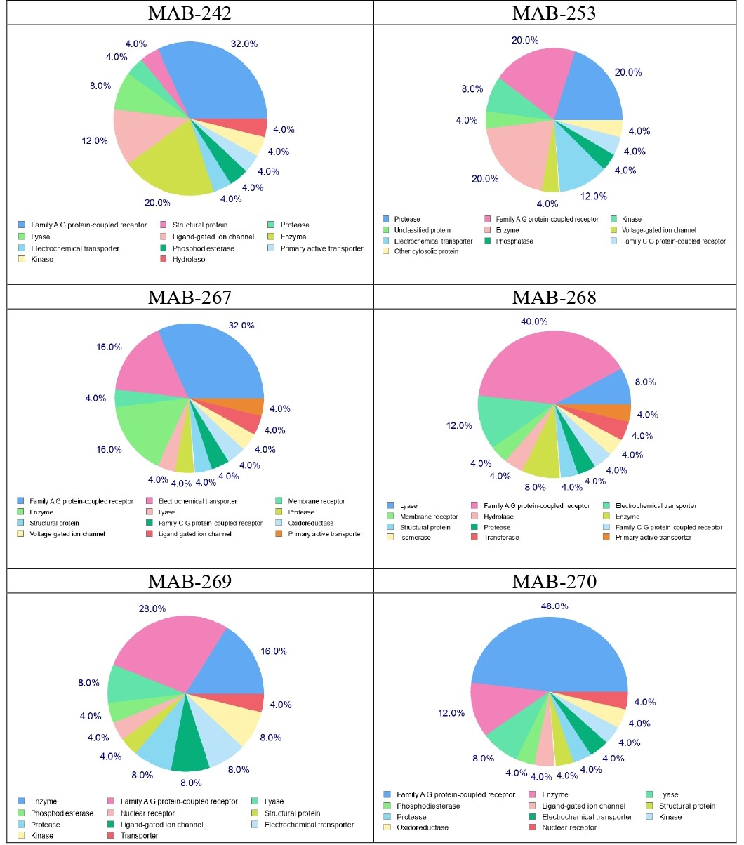

Рисунок 3.2 – Основные классы мишеней производных пиперазина, определенные SwissTargetPrediction webtool, лист 1
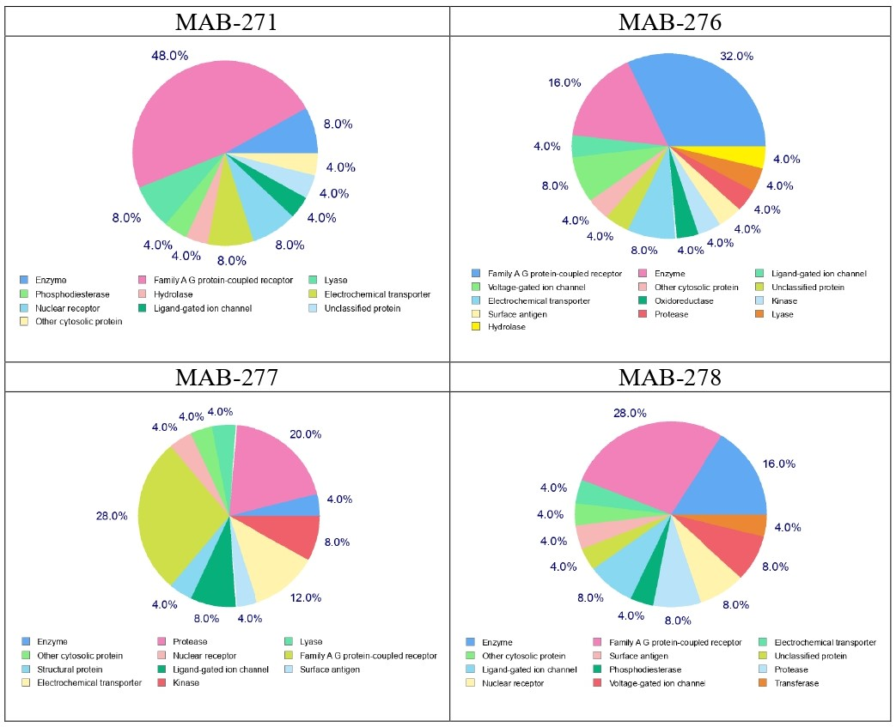

Рисунок 3.2, лист 2

Соединения данной группы имеют широкий спектр влияния на различные ферменты: протеаза и лиаза у большинства соединений, киназа, фосфодиэстераза (МАВ-242, МАВ-269, МАВ-270, МАВ-278), гидролаза (МАВ-242, МАВ-268, МАВ-271, МАВ-276), трансфераза (МАВ-268, МАВ-278), оксидредуктаза (МАВ-267, МАВ-270), фосфотаза (МАВ-253), изомераза (МАВ-268).
Среди классов мишений, связанных с местноанестезирующей активностью выявлены потенциалзависимые ионные каналы для МАВ-276 и МАВ-278 (8%) и несколько в меньшей доле МАВ-253 и МАВ-267 (4%). Влияние на лиганд-управляемые ионные каналы не выявлены только у МАВ-253, МАВ-268 и МАВ-271. Менее значимый уровень занимают класс мишеней электрохимических транспортеров, составляющий от 4% (МАВ-253, МАВ-268, МАВ-270, МАВ-278) до 16% (МАВ-267), но имеющийся у всего ряда соединений, за исключением МАВ-269.
Вероятность непосредственного воздействия на мембранные рецепторы была определена для МАВ-267 (4%), МАВ-268 (12%). В ряду производных пиперазина МАВ-269, МАВ-270, МАВ-271, МАВ-277, МАВ-278 среди потенциальных мишеней обнаружен ядерный рецептор, которые, как известно, участвуют в механизме реализации механизмов действия гормонов, витаминов и других молекул.
В ходе компьютерного прогнозирования был определен спектр фармакологической активности производных пиперазина (таблица 3.2).

Таблица 3.2 – Фармакологические эффекты пиперазинов

№ | Соединение | Фармакологический эффект | P_{a} | P_{i}
1 | 2 | 3 | 4 | 5
1 | МАВ 242 | Терапия болезни Альцгеймера | 0,618 | 0,005
 |  | Угнетающее воздействие на глутамат-5 семиальдегид дегидрогеназу | 0,605 | 0,040
 |  | Терапия заболеваний, сопровождающихся прогрессирующей гибелью нейронов | 0,557 | 0,021
 |  | Терапия фобических состояний | 0,609 | 0,119
 |  | Регулирование уровня Са²⁺ | 0,503 | 0,013
 |  | Угнетение процесса адгезии тромбоцитов | 0,519 | 0,051
2 | МАВ 253 | Терапия экзематозного поражения | 0,879 | 0,006
 |  | Противобластомное действие | 0,695 | 0,005
 |  | Противоишемический эффект (антиангинальный) | 0,613 | 0,019
 |  | Противоязвенный эффект | 0,559 | 0,015
 |  | Блокатор Са²⁺ каналов N-типа | 0,530 | 0,004
 |  | Ингибитор экспрессии TNF | 0,538 | 0,022
3 | МАВ 267 | Терапия болезни Альцгеймера | 0,592 | 0,006
 |  | Противоишемический эффект (антиангинальный) | 0,567 | 0,027
 |  | Угнетающее воздействие на глутамат-5 семиальдегид дегидрогеназу | 0,564 | 0,047
 |  | Регулирование уровня Са²⁺ | 0,484 | 0,017
 |  | Терапия заболеваний, сопровождающихся прогрессирующей гибелью нейронов | 0,494 | 0,032
4 | МАВ 268 | Терапия болезни Альцгеймера | 0,596 | 0,006
 |  | Угнетающее воздействие на глутамат-5 семиальдегид дегидрогеназу | 0,605 | 0,040
 |  | Противоишемический эффект (антиангинальный) | 0,580 | 0,025
 |  | Регулирование уровня Са²⁺ | 0,496 | 0,014
 |  | Терапия заболеваний, сопровождающихся прогрессирующей гибелью нейронов | 0,493 | 0,033
 |  | Терапия сужения коронарной артерии в месте установки стента (рестеноз) | 0,461 | 0,006

Продолжение таблицы 3.2

1 | 2 | 3 | 4 | 5
5 | МАВ 269 | Терапия болезни Альцгеймера | 0,691 | 0,005
 |  | Терапия заболеваний, сопровождающихся прогрессирующей гибелью нейронов | 0,650 | 0,011
 |  | Угнетающее воздействие на глутамат-5 семиальдегид дегидрогеназу | 0,561 | 0,048
 |  | Противоишемический эффект (антиангинальный) | 0,536 | 0,034
 |  | Регулирование уровня Са²⁺ | 0,461 | 0,022
 |  | Угнетение процесса адгезии тромбоцитов | 0,502 | 0,064
 |  | Терапия фобических состояний | 0,568 | 0,138
6 | МАВ 270 | Терапия болезни Альцгеймера | 0,667 | 0,005
 |  | Терапия заболеваний, сопровождающихся прогрессирующей гибелью нейронов | 0,606 | 0,015
 |  | Противоишемический эффект (антиангинальный) | 0,608 | 0,020
 |  | Терапия сужения коронарной артерии в месте установки стента (рестеноз) | 0,528 | 0,005
 |  | Угнетающее воздействие на глутамат-5 семиальдегид дегидрогеназу | 0,523 | 0,056
 |  | Регулирование уровня Са²⁺ | 0,440 | 0,028
7 | МАВ 271 | Терапия болезни Альцгеймера | 0,674 | 0,005
 |  | Противоишемический эффект (антиангинальный) | 0,619 | 0,019
 |  | Терапия заболеваний, сопровождающихся прогрессирующей гибелью нейронов | 0,609 | 0,015
 |  | Терапия сужения коронарной артерии в месте установки стента (рестеноз) | 0,552 | 0,005
 |  | Угнетающее воздействие на глутамат-5 семиальдегид дегидрогеназу | 0,561 | 0,048
 |  | Регулирование уровня Са²⁺ | 0,453 | 0,024
8 | МАВ 276 | Тромболитическое действие | 0,990 | 0,000
 |  | Антикоагулянтное действие | 0,944 | 0,003
 |  | Антисклеротический эффект | 0,939 | 0,003
 |  | Агонист эндотелиновых рецепторов | 0,926 | 0,000
 |  | Терапия инсульта | 0,729 | 0,005
9 | МАВ 277 | Тромболитическое действие | 0,990 | 0,000
 |  | Антикоагулянтное действие | 0,944 | 0,003
 |  | Антисклеротический эффект | 0,939 | 0,003
 |  | Агонист эндотелиновых рецепторов | 0,926 | 0,000
 |  | Терапия инсульта | 0,538 | 0,009
Продолжение таблицы 3.2

1 | 2 | 3 | 4 | 5
 | МАВ 277 | Наркоз | 0,367 | 0,049
10 | МАВ 278 | Тромболитическое действие | 0,993 | 0,000
 |  | Антикоагулянтное действие | 0,977 | 0,003
 |  | Антисклеротический эффект | 0,966 | 0,003
 |  | Агонист эндотелиновых рецепторов | 0,944 | 0,000
 |  | Терапия инсульта | 0,660 | 0,005
 |  | Наркоз | 0,261 | 0,087

Учитывая схожесть химичекой структуры, ряд соединений имели схожие свойства, близкие по показателю вероятности их наличия. Вероятность местноанестезирующей активности выявлено не было.
Большая группа производных пиперазина могут применяться для лечения заболеваний центральной нервной системы. В ходе анализа полученных данных была выявлена высокая вероятность эффективности терапии болезни Альцгеймера для соединений МАВ-242, МАВ-267, МАВ-268, МАВ-269, МАВ-270, МАВ-271 (0,592˂Р_{а}˂0,691). У данных веществ также была определена перспективность в лечении нейродегенеративных заболеваний, сопровождающихся прогрессирующей гибелью нейронов (0,493˂Р_{а}˂0,650). В терапии фобических растройств могут применяться МАВ-242 (Р_{а}=0,609), МАВ-269 (Р_{а}=0,568), что подтверждает их большее влияние на центральную нервную систему в сравнении с другими.
При анализе соединений было выявлено возможное влияние на уровень кальция у МАВ-242, МАВ-267, МАВ-268, МАВ-269, МАВ-270, МАВ-271, что может обуславливать их эффективность при сердечно-сосудистых заболеваниях. В частности, была выявлена достаточно высокая вероятность антиангинального эффекта МАВ-253, МАВ-267, МАВ-268, МАВ-269, МАВ-270, МАВ-271 (0,536˂Р_{а}˂0,619). Стоит отметить, что МАВ-253 в отличе от других способен ингибировать Са²⁺ каналов N-типа, которые, как известно находятся в мембранах нейронов. Согласно результатам прогноза МАВ-242 (Р_{а}=0,519) и МАВ-269 (Р_{а}=0,502) имеют практически равную умеренную вероятность угнетения процесса адгезии тромбоцитов.
Одним из интересных механизмов, выявленных в ходе анализа, является угнетение фермента глутамат-5 семиальдегид дегидрогеназы, который, как известно, участвует в биосинтезе аминокислот. Реализация данного механизма возможна соединениями МАВ-242 МАВ-267 МАВ-268 МАВ-270 МАВ-271 (0,523˂Р_{а}˂0,605).
Анализ показал, что МАВ-253 отличался от остальных соединений по ряду эффектов - высокая вероятность успешной терапии экзем (Р_{а}=0,879), а также умеренной вероятности противобластомного действия (Р_{а}=0,695), противоязвенного эффекта (Р_{а}=0,559) и ингибитор экспрессии TNF (Р_{а}=0,538). Вероятность использования МАВ-268 (Р_{а}=0,461), МАВ-270 (Р_{а}=0,528), МАВ-271 (Р_{а}=0,552) обнаружена в терапии сужения коронарной артерии в месте установки стента (рестеноз).
Вторая группа, практически идентичная по спектру фармакологичексой актиности, включает в себя производные пиперазина МАВ-276, МАВ-277, МАВ-278. У данных соединений была выявлена высокая вероятность тромболитического (0,99˂Р_{а}˂0,993) и антикоагулянтного (0,944˂Р_{а}˂0,977) эффектов, применяемых при лечении тромбозов. Общими фармакодинамическими свойствами для указанных веществ являются антисклеротический эффект (0,939˂Р_{а}˂0,966), способность стимулировать эндотелиновые рецепторы (0,926˂Р_{а}˂0,944) и использование их в терапии инсульта (0,538˂Р_{а}˂0,729). МАВ-277 и МАВ-278 незначительно отличались между собой по слабой активности при применении их в качестве средств для наркоза (0,261˂Р_{а}˂0,367).
Таким образом, по результатам компьютерного прогнозирования производные пиперазины могут быть разделены на 3 условные группы. Для 1-й группы, в состав которой входят МАВ-242, МАВ-267, МАВ 268, МАВ-269, МАВ-270 и МАВ-271, были характерны эффекты, связанные с преимущественным влиянием на центральную нервную систему, а также вероятность применения при сердечно-сосудистых заболеваниях. Для 2-й группы, включающей МАВ-276, МАВ-277 и МАВ-278 были характерны тромболитический и антикоагулянтный виды действия, антисклеротический эффект, стимуляция эндотелиновых рецепторов (участвующих в регуляции функции почек и артериального давления). С чутем высокой вероятности специфических для МАВ-253 свойств (вероятность эффективности в лечении экземы, противобластомное действие, противоязвенный эффект), данное соединение вошло в третью группу.
Результаты SwissTargetPrediction согласуются с многими фармакологическими эффектами и механизмами, определенными веб-ресурсом PASS. Полученные результаты прогнозирования потенциальных мишеней в большинстве случаев нашли подтверждение во многих научных исследованиях. Производные пиперидина и пиперазина способны оказывать воздействие на различные ферменты, включающие киназы, [173-176], вирусные протеазы [177-179], гидролазы [180-182] и другие [183-187], тем самым реализуя широкий спектр активностей. Ряд публикаций сообщают об обнаружении в качестве мишеней для пиперидинов и пиперазинов транспортеров [188-191], потенциал зависимые ионные каналы калия, кальция, натрия [192-194] и мембранные [195-197] и рецепторы, сопряженные с G белками [198,199], что также соответствует данным прогноза SwissTargetPrediction в этом исследовании. Множество исследований подтверждают наличие у производных пиперидина противоопухолевой активности. Упомянутые выше мишени-ферменты являются ключевыми точками приложения лекарств, включающих этот химический фрагмент в качестве противоопухолевого агента [86]. Также подкрепляющим основанием для вероятного наличия противобластомного действия у МАВ-250 может без сомнения служить выявленное влияние на каспазу-3, которая, как известно, является наиболее распространенным и важным членом семейства цистеиновые протеазы участвующим в апоптозе [200]. Противопухолевая активность некоторых производных пиперазина также была ранее изучена и показана их эффективность [126-128]. Определенные в ходе анализа мишени в виде потенциал-зависимые ионные каналы в предикте фармакологической активности подтверждает вероятность ингибирующего влияния на проницаемость мембран и как следствие обеспечение мембраностабилизирующего действия. Воздействие на ионные каналы, как показывают исследования, обеспечивает местноанестезирущее, антиаритмическое, противосудорожное средство, антидепрессант, нейропротекторное средство и другие эффекты [201-202].
Изучаемые соединения имеют высокую вероятность развития фармакологических эффектов центрального действия. Вероятная способность ингибирования захвата нейромедиаторов производными пиперидина перспективны для лечения некоторых заболеваний центральной нервной системы [203-205]. PASS-анализ соединений предсказывает противопаркинсоническую и антидискинетическую активности, связанные с нейродегенеративными процессами, что также встречается в публикациях экспериментальных и in silico исследований других производных пиперидинов [206-208]. Влияние производных пиперазинов на центральную нервную систему при различных заболеваниях c многообразными механизмами действия были описаны в ряде исследований [110-115]. Применение пиперазинов в лечении фобических растройств возможно применить ввиду наличия анксиолитического действия по литературным данным [110,121]. Вероятность противомикробного, противовирусного и противовоспалительного эффектов исследуемых веществ ассоциирована с ингибированием диметилаллилтрансфераза аспулвинона [209,210].
Результаты прогноза также выявили способность МАВ-252 влиять на процесс биотрансформации путем использования CYP2D15 substrate, являющегося человеческим ортологом (CYP2D6), приводящим к аминокислотным изменениям в микросомах печени собак [211]. Согласно полученным результатам данное соединение может оказывать влияние на нервно-мышечную проводимость, регулируемую холинергической активностью, посредством прямого стимулирующего действия на никотиновые alpha4beta4 рецепторы, ответственные за нейротрансмиссию в отделах центральной и периферической нервной системы. Этот процесс способствует повышению тонуса скелетных мышц и развитию различных когнитивных эффектов в головном мозге [212]. МАВ-251 имеет потенциальную антигипертензивную активность благодаря стимулирующему действию на имидазолиновые рецепторы [213]. Возможные механизмы производных пиперидина, обеспечивающие эффективность в лечении аллопеции, остаются не ясными и требуют дальнейших изысканий и исследований.
Эффективность влияния производных пиперазина на систему крови согласно литературным данным была рассмотрена в исследовании по антиагрегантной активности [137].
Дополнительно был проведен анализ и опубликована статья по вероятной токсичности и возможным негативным явлениям менее активных соединений МАВ-250, МАВ-251 и МАВ-252 [214]. Моделирование токсичности на платформе Way2Drug показало низкую токсичность при всех путях введения крысам, в связи, с чем новые соединения можно отнести к малотоксичным веществам, в частности, при подкожном введении - к 4 классу по классификации OECD (Organisation for Economic Co-operation and Development). Ввиду ранее определенного спектра активности, по общему количеству побочных эффектов стоит выделить МАВ-251(82), в достаточно меньшей степени было обнаружено для МАВ-250 (31) и МАВ-252 (11). Результаты исследования выявили высокую возможность появления тремора (70%) для соединений МАВ-250 и МАВ-251. Из более значимых негативных явлений необходимо отметить риск нейтрофильного дерматоза для МАВ-250 (64%). Из свойственных побочных эффектов для всей группы соединений были выделены зевота, галакторея, глаукома, неврит, невропатия зрительного нерва, с высоким шансом, встречающегося при анализе прогноза МАВ-251. Существуют риски развития катаракты, кератопатии ларингоспазм, депрессии и функциональных нарушений репродуктивной системы для МАВ-251 и МАВ-252 с незначительным превалированием показателя первого. Менее серьезными проявлениями и общими для МАВ-250 и МАВ-251 были выявлены изменения цвета ногтей, сердцебиение и гиперсаливация. Стоит отметить вероятность развития язвенных дефектов (0,307˂Р_{а}˂0,547), а также обратить внимание на более весомые побочные эффекты в виде риска формирования нефротического синдрома, фибрилляции предсердий, гипоплазии коры надпочечников, полиорганной недостаточности, лактат-ацидоза и интерстициального фиброза. Нежелательные побочные реакции центрального генеза также были выявлены в ходе прогноза указанных соединений с достаточно высоким риском у МАВ-251, где также исключительно были характерны отоксичность и хореатетоз, хорея и злокачественный нейролептический синдром. В то же время у МАВ-252 их обнаружено не было, что является значительным преимуществом. Отличительной особенностью МАВ-251 является наличие синдрома отмены с вероятностью 63%, а также меньшая вероятность (40-47%) ряда периферических проявлений, таких как порфирия, повышение уровня холестерина, нарушение дыхания, негативногое действия на сосуды [214].
Таким образом, все рассматриваемые соединения с высокой долей вероятности можно отнести к веществам, обладающим различными видами биологической активности.

3.2 Исследование острой токсичности изучаемых соединений
Изучение токсичности является первоочередным этапом, предшествующей серии опытов по исследованию фармакологической активности, предназначенного для решения вопроса по дальнейшему дозированию изучаемых веществ и сопоставления их широты терапевтического действия с референтными препаратами. Кроме того, по результатам токсикологического исследования возможно оценить вероятные фармакокинетические особенности при резорбции растворов субстанций с места введения. Ввиду этого были проведены экспериментальные работы для определения показателей токсичности при однократном подкожном введении, как пути введения местных анестетиков. Учитывая необходимость исследования антиаритмичекого действия наиболее активных и малотоксичных соединений были проведены эксперименты и при внутривенном пути введения.
В данной главе рассматриваются полученные результаты токсичности новых производных пиперидина и пиперазина. Соединения и препараты сравнения вводились в 3–4% растворах в зависимости от дозы в объеме не более 1,0 мл. Каждая доза испытывалась на 6 лабораторных животных. По данным опытов вычислены показатели LD₅₀, по которым и проводилось сравнение токсичности относительно эталонных препаратов.

3.2.1 Исследование токсичности производных пиперидина
В ходе проверки физико-химических свойств субстанция МАВ-250 была практически не растворима в воде для инъекции - частицы вещества выпадали в не растворимый при длительном помешивании и воздействии температуры (50-60°С) осадок. По этой причине данное вещество было исключено из исследования, так как одним из требований, предъявляемым к местным анестетикам, является хорошая растворимость для дальнейших тестов с использованием инъекционного метода введения. Показатели токсичности по результатам серии опытов на лабораторных мышах представлены в таблице 3.3.

Таблица 3.3. Результаты исследования острой токсичности производных пиперидина при подкожном пути введения

Соединение/  препарат | LD₁₆, мг/кг | LD₅₀±SE,  мг/кг | LD₈₄, мг/кг | р
1 | 2 | 3 | 4 | 5
МАВ-251 | 245,6 | 531,5±156,3 | 792,57 | p_{1,2,3}>0,05
МАВ-252 | 352,2 | 508,5±101,9 | 709,2 | p₁<0,05*;  p_{2,3}>0,05
МАВ-286 | 1321,9 | 1447,51±72,25 | 1574,7 | p_{1,2,3}<0,001*
МАВ-294 | 856,5 | 1121,1±157,4 | 1407,6 | p_{1,2,3}<0,001*
МАВ-295 | 804,2 | 1002,3±111,7 | 1195,3 | p_{1,2,3}<0,001*
1. Лидокаин | - | 230±35,7 | - | -
Продолжение таблицы 3.3

1 | 2 | 3 | 4 | 5
2. Новокаин | - | 480±1,0 | - | -
3.Тримекаин |  | 375±3,1
Примечание: n=6; р₁ – в сравнении с лидокаином; р₂ –в сравнении с новокаином; р₃ –в сравнении с тримекаином; *- различия показателей статистически значимы (p<0,05), t-test.

По результатам исследования, представленных в таблице 3.3, все изученные соединения менее токсичны, чем новокаин, лидокаин и тримекаин при подкожном способе введения. Учитывая химическую структуру, у МАВ-251 и МАВ-252 показатели средне-летальной дозы отличались друг от друга незначительно.
При этом показатели LD₅₀ этих соединений значительно превышали таковые значения лидокаина и тримекаина и были приблизительно сопоставимы с новокаином [215], однако разница статистически достоверна только у МАВ-252 (508,5±101,9 мг/кг) в сравнении с лидокаином (р<0,05). Наименее токсичными оказались соединения под шифрами МАВ-286, МАВ-294, МАВ-295. Их токсичность составляла лишь от 0,16 до 0,48 от токсичности препаратов сравнения (рисунок 3.3).

Рисунок 3.3- Показатели токсичности производных пиперидина
относительно лидокаина, тримекаина и новокаина

Показатели LD₅₀ этой группы соединений статистически достоверно значительно превышали все приведенные препараты сравнения, где в порядке снижения данного показателя в сравнении с референтными препаратами представлены на рисунке 3.4.

Рисунок 3.4 - LD₅₀ производных пиперидина в сравнении с эталонными препаратами

Анализ полученных результатов опытов показал, что МАВ-286 является наименее токсичным соединением из всего ряда производных пиперидина, а значения LD₅₀ (1447,51±72,25 мг/кг) статистически достоверно (p<0,001) значительно превышают показатели новокаина в 3 раза, тримекаина в 3,8 раза, лидокаина в 6,3 раз. Относительная токсичность МАВ-286 варьирует в пределах 0,16-0,33 при подкожном введении от токсичности эталонных препаратов [216].
По результатам опытов, представленных в таблице 3.3, было установлено, что МАВ-294 также обладает значительно меньшей токсичностью, чем референтные препараты. Полученное значение LD₅₀ (1121,1±157,4 мг/кг) изучаемого соединения статистически достоверно (p<0,001) практически в 5 раз превышает данный показатель лидокаина при подкожном пути введения, и более чем в 2 раза таковые показатели новокаина и тримекаина. Относительная токсичность МАВ-294 варьирует в пределах 0,21-0,43 - при подкожном введении от токсичности эталонных препаратов.
При сравнении МАВ-295 и эталонных препаратов по значению средне-летальной дозы установлены статистически значимые различия (p<0,001). LD₅₀ (1002,3±111,7 мг/кг) исследуемого соединения значительно превышало значения данного показателя новокаина - в 2 раза, тримекаина - в 2,7 раза, лидокаина - в 4,4 раз. Токсичность изучаемого вещества была существенно ниже, чем у активных препаратов сравнения [217].
Результаты доклинических исследований острой токсичности МАВ-251, МАВ-286, МАВ-295 легли в основу получения патентов на полезную модель Республики Казахстан и были включены в соответствующие описания к ним [215-217].
Картина отравления при введении токсических доз соединений была схожей и отличалась быстротой нарастания симптомов интоксикации при увеличении вводимой дозы.
После подкожного введения высоких доз (500-700 мг/кг) раствора МАВ-251 в первые 15 минут наблюдались замирание, легкий тремор мышц с повышением их тонуса и гипертонусом хвоста, учащение дыхания. В последующий период наблюдения были отмечены: снижение двигательной и исследовательской активности в первые часы, изменений в поведенческих реакциях не наблюдалось, сохранялись реакции на звуковые раздражители. Начиная со 2х суток, у ряда животных нарастали симптомы интоксикации: нарушения двигательной активности с последующей адинамией и учащением дыхания, отсутствие интереса к еде, снижение массы тела, принятие бокового положения. Гибель лабораторных животных отмечалась на 2-3е сутки после введения.
Проявления интоксикации у соединения МАВ-252 носили разнообразный характер. При введении 700 мг/кг первые признаки интоксикации наблюдались через 2-4 минуты после введения. У 5 животных наблюдалось снижение двигательной, груминговой и исследовательской активности, отсутсвие реакции на звуковые, тактильные раздражители. Судороги, сменяющиеся атаксией с последующим летальным исходом, наблюдались у одного животного. Гибель других животных в группе была зарегистрирована через 1-2 суток. При повышении дозировки до 1000 мг/кг данное соединение проявило выраженную нейротоксичность, которая проявлялась тонико-клиническими судорогами всех конечностей с периодом 30–40 секунд, гипертонусом хвоста. Смерть половины опытной группы наступила в первые 1,5-2 часа наблюдения.
Производное пиперидина МАВ-286 при подкожном введении отличалось наличием выраженных симптомов интоксикации в 800 - 1500 мг/кг со сходными проявлениями, где их интенсивность и длительность наблюдений былы отмечены в достаточно высоких дозировках. Типичные паттерны поведения, за исключением активного обнюхивания и груминга сразу после введения, актиность оставались без изменений в первые минуты. В дозировке 800 мг/кг у 1-го лабораторного животного в опытной группе наблюдались судорожные подергивания конечностей. У оставшихся лабораторных мышей группы на протяжении первого часа после введения наблюдалось постепенное снижение исследовательской активности, а затем и двигательной. В последующий период наблюдения было отмечено нарастание симптомов интоксикации, некоторую заторможенность с переходом в сонное состояние. Повышение вводимой дозировки до 1000 мг/кг приводило к возникновению периодически возникающих мышечных подергиваний конечностей в первые 10 – 20 минут, отмечлаось тахипноэ. В ходе наблюдения были зафиксированы нарушения координации движения с принятием животным бокового положения и полным отсутствием двигательной активности. Постепенное восстановление двигательной активности, появление ответной реакции на различные раздражители были отмечены через 5 часов после введения. На вторые сутки наблюдений все подопытные лабораторные мыши практически не отличались от контрольной группы. Дальнейшее повышение дозировки до 1500 мг/кг сопровождалось нарастанием симптомов интоксикации в форме учащения дыхания, заваливаливания на бок при движении, заторможенностью в первые 10 минут наблюдений после введения. В следующий период наблюдений 20-30 минут у животных зафиксирована адинамия, тремор хвоста, переходящий в судорожные подергивания мышц конечностей с последующей гибелью половины подопытных животных.
Введение более низкой дозировки МАВ-294 (700 мг/кг) приводило к учащению дыхания, сопровождающейся снижением двигательной активности в первые минуты после введения. На 7-10 минутах было замечено нарушение координации движений, с последующим нарастанием и развитием адинамии. Лабораторные животные не проявляли интереса к корму и воде, не давали ответной реакции на звуковые раздражители. Описанные симптомы интоксикации оставались без изменений в течение двух часов наблюдений, после чего была зафиксирована постепенная нормализация двигательной активности и поведенческих реакций в первые сутки без летальных исходов. Во второй день наблюдений лабораторные животные не отличались от интактных. При подкожном введении высоких дозировок более 1000 мг/кг наблюдались выраженные токсические проявления в виде судорожных подергиваний конечностей в певые 5- 10 минут после введения с последующим выраженным нарушением дыхания. Гибель 1/3 опытной группы была зафиксирована в слеующие 30 минут наблюдений. У выживших животных были отмечены нарушения координации, снижение двигательной и исследовательской активности, уменьшения потребления корма. На вторые сутки наблюдений было замечено отсутствие нарастания симптомов интоксикации и постепенным восстановлением в последующий период эксперимента.
В первые минуты после подкожного введения МАВ-295 в более низких дозировках до 700 мг/кг лабораторные животные оставались в активном состоянии, отмечались обнюхивание и груминг в месте введения. В первые часы и последующие дни наблюдений не было замечено изменений двигательной, исследовательской активности, функциональных нарушений со стороны дыхательной, сердечно-сосудистой систем, ЦНС и афферентной иннервации. Сохранялись реакции на звуковые раздражители, лабораторные мыши проявляли интерес к пище и воде, не отличались от интактных, гибели подопытных не зафиксировано. В половине подопытной группы отмечено незначительное снижение массы тела в среднем на 5% в последующие 2 дня с дальнейшим восстановлением и прибавкой в весе. С увеличением исследуемой дозировки до 1000 мг/кг после введения и в первый час отмечались незначительное снижение двигательной активности с сохранением поведенческих реакций без видимых нарушений со стороны жизненно важных органов и систем. В последующие дни наблюдения у 50% лабораторных животных наросли симптомы интоксикации, значительно снизилась двигательная и исследовательская активность, наблюдались тремор, состояние оглушенности и заторможенности, учащение дыхания, снижения потребления корма и воды и последующей гибелью.
Необходимо отметить, что клиническая картина интоксикации, выражающаяся в состоянии лабораторных животных, поведенческих реакциях и патологических проявлениях не отличалась по половому признаку.
Результаты исследования токсичности при внутривенном введении представлены в таблице 3.4.
В результате эксперимента было установлено статистически значимое различие значения LD₅₀ (238,4±11,64 мг/кг) производного пиперидина МАВ-286, превышающее таковые значения новокаинамида [218] и аллапинина (данные отдела фармакологии и токсикогии Института химии растительных веществ, г.Ташкент) в 2,5 и 31 раз соответственно.
Согласно полученным данным, МАВ-294 продемонстрировал большую токсичность, чем МАВ-286. Однако значение LD₅₀ (94,7±6,9 мг/кг) было статистически значимо выше, чем у аллапинина в 12,5 раз и практически соотвествовало токсичности новокаинамида.
В соответствии с классификацией OECD, исследуемые вещества можно отнести к 3 классу опасности.

Таблица 3.4. Данные исследования острой токсичности производных пиперидина МАВ-286 и МАВ-294 при внутривенном пути введения

Соединение, Эталонный препарат | LD₅₀±SE, мг/кг | LD_{16,} мг/кг  LD_{84,} мг/кг | Токсичность относительно
 |  |  | Новокаинамида | Аллапинина
МАВ-286 | 238,4±11,64  p_{1,2}<0,001* | LD₁₆=218,6  LD₈₄=259,4 | 0,40 | 0,03
МАВ-294 | 94,7±6,9  p₁> 0,05;  p₂<0,001* | LD₁₆=83,3  LD₈₄=107,6 | 1,0 | 0,08
Новокаинамид | 95±16,9 | - | - | -
Аллапинин | 7,6±1,47 | - | - | -
Примечание: (n=6); р₁ –в сравнении с новокаинамидом; р₂ –в сравнении с аллапинином; *- различия показателей статистически значимы (p<0,05), t-test.

В исследуемом диапазоне доз от 50 до 150 мг/кг проявления токсического воздействия растворов МАВ-294 зависели от вводимых концентраций и становились выраженнее с повышением дозы. Введение низкой дозировки приводило к снижению двигательной, а аткже исследовательской активности у большинства лабораторных крыс опытной группы без нарушений жизненно важных физиологических функций в течение первых 10-15 минут. Через следущие 5-10 минут наблюдений активность подопытных животных быстро восстанавливалась. Особое течение интоксикации наблюдалось у одного животного в данной группе, которое после введения раствора исследуемого вещества приняло боковое положение, были отмечены появление одышки и кратковременные судорожные подергивания конечностей. Нормализация состояния с восстановлением ритма и глубины дыхания, двигательной активности наступила в следущие 15 минут наблюдений. Повышение вводимой дозы МАВ-294 до 100 мг/кг приводило к появлению смертельных исходов (67%). Токсические проявления наблюдались уже через 20-30 секунд, включали в себя угнетение ЦНС и дыхания, возникновение клонико-тонических судорог, переходящих в адинамию с апноэ и, вследствие этого к гибели ряда лабораторных животных экпериментальной группы. 100% летальность подопытных крыс регистрировалась при введении 150 мг/кг. При этом гибель наступала ввиду развития тяжелых дыхательной недостаточности (Гаспинг-дыхание) и нарушений сердечной деятельности (тахикардия, бледность слизистых и кожных покровов), наблюдаемые в момент начала инъекции либо с первых секунд после завершения введения в течение 5-10 секунд.
Внутривенное введение растворов МАВ-286 в дозировках 100 мг/кг, 150 мг/кг не вызывало гибели лабораторных животных в опытных группах. При введении указанных дозировок сразу после инъекции у животных наблюдалось замирание, снижение двигательной активности, проходящее через 5-10 минут. У части подопытных отмечались более выраженные симптомы интоксикации: животные принимали боковое положение, наблюдались кратковременные судорожные подергивания конечностей, гипертонус хвоста, которые проходили в первые 15 минут наблюдений. При повышении вводимой дозировки до 300 мг/кг по завершении введения развивались атаксия с последующими тонико-клоническими судорогами, частым прерывистым дыханием и гибелью в первую минуту наблюдения.
Результаты патоморфологического исследования выявили различной выраженности изменения со стороны внутренних органов лабораторных мышей при подкожном введении растворов соединений производных пиперидина. При вскрытии в плевральной и брюшной полости свободной жидкости обнаружено не было. Поверхность легких гладкая, в разрезе светло-вишневого цвета, без видимых изменений. Сердце эластичное, на ощупь упругой консистенции, темно-вишневого цвета, увеличение размеров при воздействии МАВ-286 (1500 мг/кг). Внутренние органы в брюшной полости расположены правильно. Париетальный и висцеральный листки брюшины тонкие, гладкие, блестящие, серого цвета. При макроскопическом осмотре печень не увеличена, гладкая, красно-вишневого цвета. При ее разрезе вытекает умеренное количество крови. Почки бобовидной формы с гладкой поверхностью, нормальных размеров, темно-красного цвета. На верхнем полюсе располагаются округлые надпочечники кремового цвета. Макроскопическая картина органов не отличалась в испытуемых группах животных.
При гистопатологическом исследовании были выявлены различные изменения со стороны органов-мишеней при воздействии исследуемых соединений (рисунки 3.5 – 3.12).

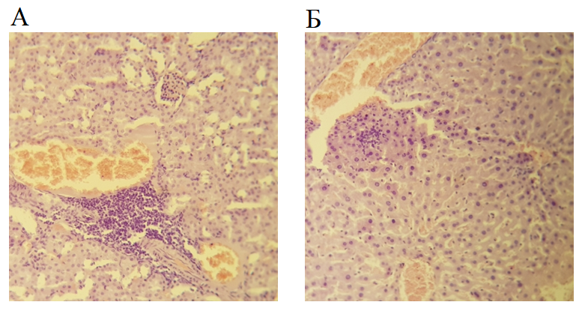
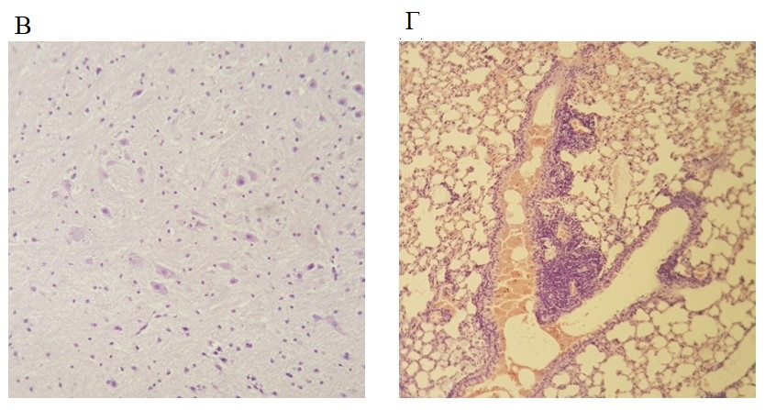
А - почка - сосуды полнокровные со склеенными эритроцитами, эпителии нефротелия с зернистой цитоплазмой, в строме очаги лимфоцитарной инфильтрации; Б - печень - сосуды полнокровные со склеенными эритрцитами, эпителии гепатоцитов с зернистой цитоплазмой с кариопикнозом, в строме мелкоочаговая лимфоцитарная инфильтрация; В - головной мозг - отек, набухание нейроцитов с некробиозом; Г - легкие - фолликулярный бронхит, полнокровие сосудов со сладж феноменом

Рисунок 3.5 - Гистопатологическое исследование органов-мишеней при воздействии МАВ-294 (1000 мг/кг), увеличение х400

При исследовании токсического воздействия МАВ-294 (рисунок 3.5) в почках выявлены очаговый серозный интерстициальный нефрит, белковая дистрофия нефротелии, слдаж-феномен. В печени обнаружен мелкочаговый интерстициальный гепатит, сладж-феномен, белковая дистрофия гепатоцитов. Также выявлены изменения со стороны головного мозга в виде отека нейроцитов, что свидетельствует о нейротоксичности, проявляемой в высоких дозах.
Патоморфологическое исследование орагонов-мишеней при влиянии МАВ-295 (рисунок 3.6) обнаружило маловыраженные изменения, связанные с токсическим проявлением исследуемого вещества: нефрит, полнокровие сосудов легких, фолликулярный бронхит.

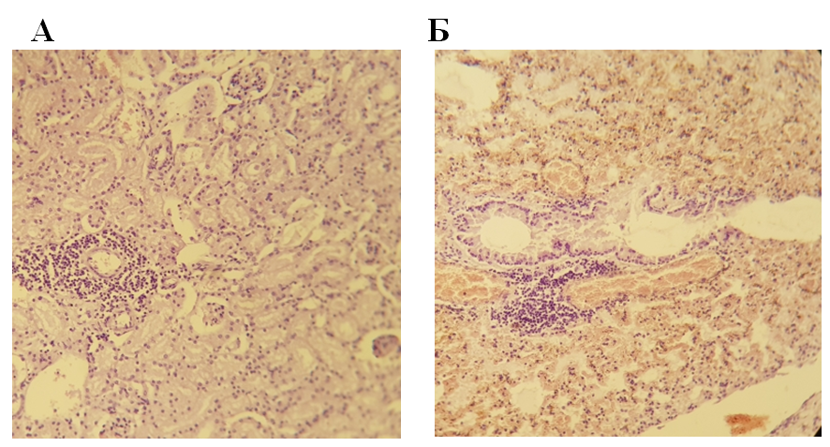
А - почка - межуточный нефрит, белковая дистрофия нефротелии; Б - легкие - полнокровие сосудов, диапедезное кровоизлияние в респираторных альвеолах, фолликулярный бронхит

Рисунок 3.6 - Гистопатологическое исследование органов-мишеней при воздействии МАВ-295 (1000 мг/кг), увеличение х400

При иследовании воздействия МАВ-251 (рисунок 3.7) более выраженные патоморфологические изменения органов-мишеней выявлены в более высокой дозировке в виде очаговых изменений в печени, отека легкого и некронефроза. При примении в низкой дозировке изменения слабовыражены в печени и почках, с выраженными проявлениями в легких (рисунок 3.8).

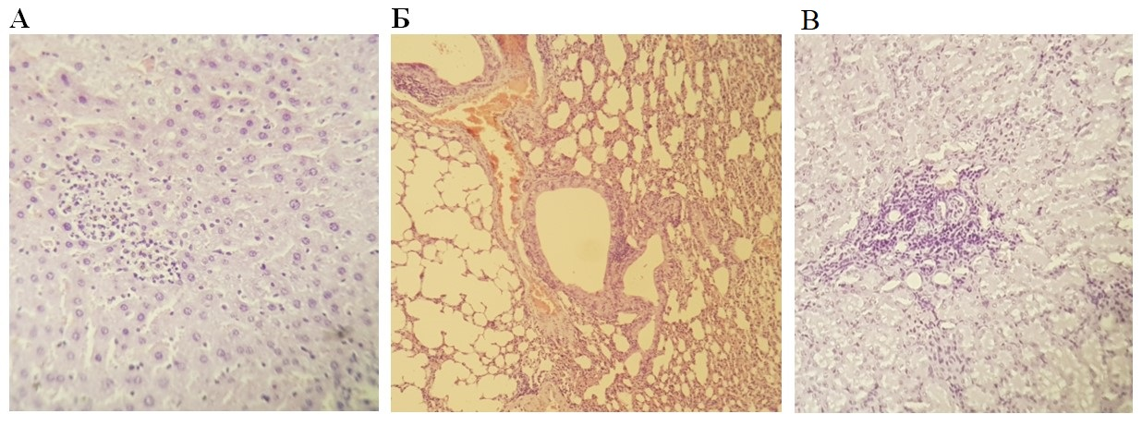
А - печень - очаговый интерстициальный гепатит, белковая дистрофия гепатоцитов, кариопикноз, кариорексис; Б - легкие - ателектаз с эмфиземой, умеренный отек легких, полнокровие; В - почки - серозный межуточный нефрит, сегментарный некронефроз

Рисунок 3.7 - Гистопатологическое исследование органов-мишеней при воздействии МАВ-251 (700 мг/кг), увеличение х400

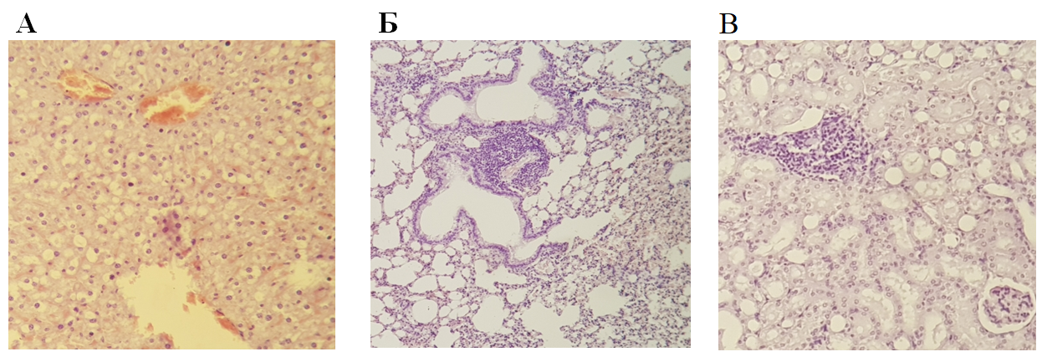
А - печень - вакуольная дистрофия гепатоцитов; Б - легкие - отек, эмфизема, фолликулярный бронхит; В - почки - серозный межуточный нефрит, белковая дистрофия нефротелии.

Рисунок 3.8 - Гистопатологическое исследование органов-мишеней при воздействии МАВ-251 (500 мг/кг), увеличение х400

При воздействии МАВ-286 в органах-мишенях выявлены изменения в форме очагового гепатита и нефрита, отек головного мозга, дистелектазов легких (рисунок 3.9), с увеличением дозировки дополнительно обнаружены изменения в сердце (было изъято ввиду макро-изменений) (рисунок 3.10).
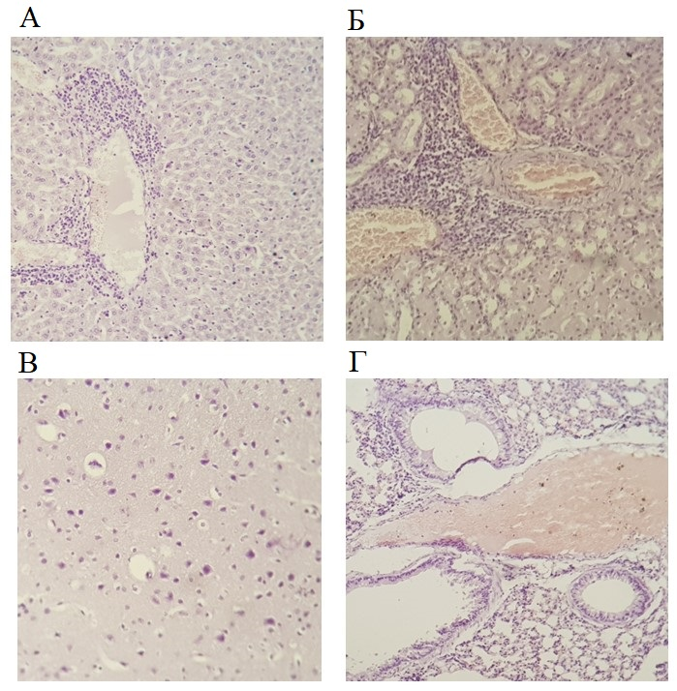
А - печень - серозный очаговый гепатит; Б - почки - серозный очаговый интерстициальный нефрит; В - головной мозг - периваскулярный отек; Г- легкие - полнокровие, дистелектазы легких

Рисунок 3.9 - Гистопатологическое исследование органов-мишеней при воздействии МАВ-286 (800 мг/кг), увеличение х400:
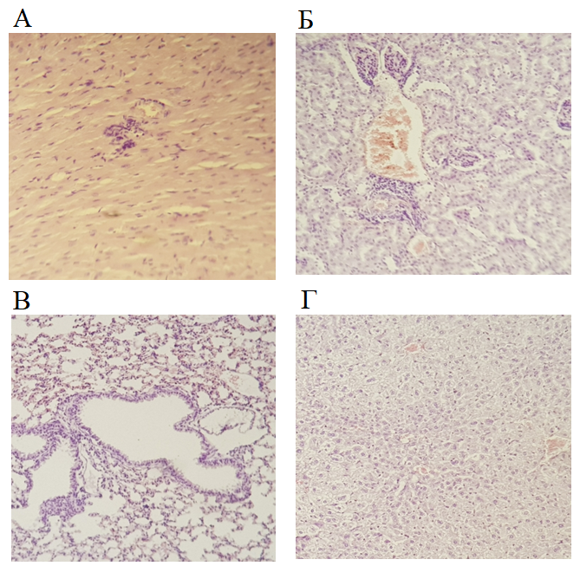
А – сердце - мелкоочаговый серозный миокардит; Б – почка - мелкоочаговый серозный межуточный нефрит; С - легкие - полнокровие, дистелектазы легких; Д – печень - белковая дистрофия с некробиозом гепатоцитов

Рисунок 3.10 - Гистопатологическое исследование органов-мишеней при воздействии МАВ-286 (1500 мг/кг), увеличение х400

Гистологическое исследование органов – мишеней при воздействии МАВ-252 выявило наличие изменений в меньшей дозе в головном мозге и почках (рисунок 3.11), с появлением изменений в легких и печени при повышении дозировки (рисунок 3.12).

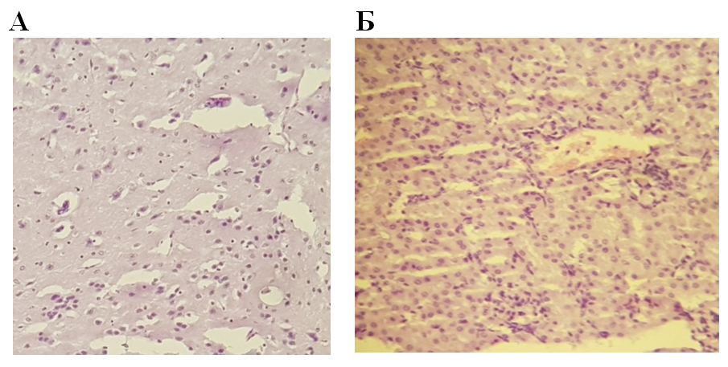
А - головной мозг-периваскулярный и перицеллюлярный отек, умеренная глиальная реакция; Б – почка - мелкоочаговый серозный нефрит, белковая дистрофия нефротелии

Рисунок 3.11 - Гистопатологическое исследование органов-мишеней при воздействии МАВ-252 (700 мг/кг), увеличение х400
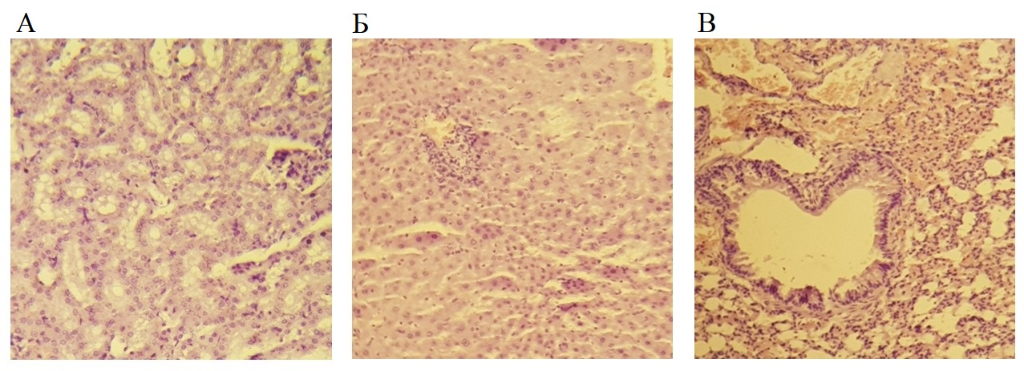
А – почка - (гидропическая) дистрофия нефротелии; Б – печень - мелкоочаговый интерстициальный серозный гепатит, белковая дистрофия гепатоцитов; В – легкие - интерстициальный отек, полнокровие

Рисунок 3.12 - Гистопатологическое исследование органов-мишеней при воздействии МАВ-252 (1000 мг/кг), увеличение х400

3.2.2 Исследование токсичности производных пиперазина
Подкожное введение 3% раствора (800 мг/кг) МАВ-253 сопровождалось выраженным местнораздражающим действием в области введения. В первые сутки на 4-5 час наблюдений образовались язвенные дефекты шерстянного и кожного покрова вплоть до обнажения мышечной ткани на боковой поверхности тела и в области спины у всех подопытных в группе (рисунок 3.13). Наблюдаемые изъязвления были примерно одинаковой площади и глубиной поражения.

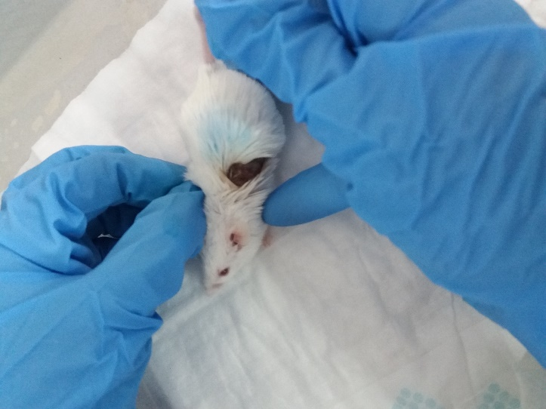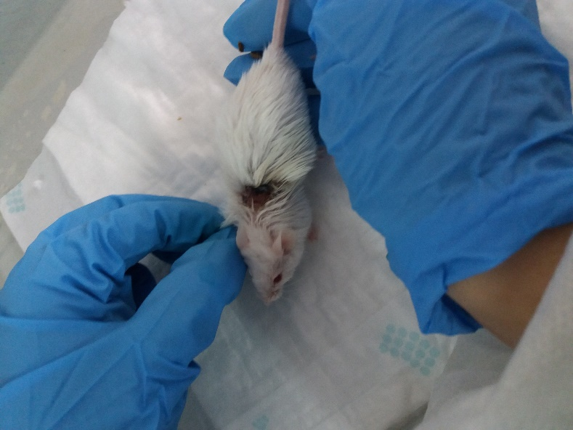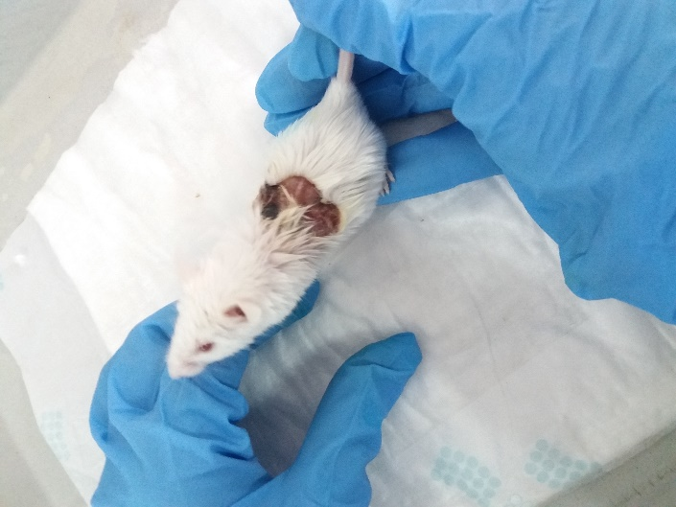
Рисунок 3.13 - Изъязвление кожного покрова при введении МАВ-253

В начале наблюдения за паттернами поведения стойких проявлений интоксикации не наблюдалось, с момента начала раздражающего действия через 1,5 - 2 часа с момента ввдения раствора отмечалось отсутствие исследовательской и снижение двигательной активности. Далее с периода начала до полного проявления изъязвления отмечался активный груминг и беспокойство, вероятно вызыванное выраженным болевым ощущением. У подопытных животных было замечено снижение аппетита и количества болюсов, что привело к снижению исходной массы тела на 10-15% к концу первой недели наблюдений. На второй неделе наблюдений было зафиксировано восстановление двигательной и исследовательской активности, аппетита и стандартных поведенческих паттернов. За весь период наблюдений язвенные поражения регулярно подвергались обработке антисептическим средством. Необходимо учесть, что введение достаточно высокой дозы МАВ-253 не сопровождалось гибелью лабораторных животных. Ввиду наличия указанного побочного явления, неприемлемого для продолжения тестов по местноанетезирующей активности, производное пиперазина МАВ-253 было исключено из экспериментальной работы, а определение показателя LD₅₀ не представлялось возможным.
Для соединений МАВ-276, МАВ-277, МАВ-278 произвети расчет LD₅₀ также не удалось, так как введение растворов исследуемых веществ в дозировке 800 мг/кг и 1200 мг/кг не приводило к гибели лабораторных животных в серии экспериментов. Вероятно, отсутсвие летальных исходов связано с недостаточной растворимостью в воде и, тем самым снижением биодоступности. По этой причине дальнейшее исследование с повышением дозы было нецелесообразным. Проявлений интоксикации сразу после введения и в ходе наблюдения в опытных группах не было зафиксировано.
Результаты доклинического исследования острой токсичности других производных пиперазина при подкожном введении представлены в таблице 3.5.
Производные пиперазина МАВ-242, МАВ-267, МАВ-268, МАВ-269, МАВ-270 и МАВ-271 в соответствии с определенными показателями LD₅₀ можно условно разделить на три группы. В первую группу вошли соединения МАВ-267 и МАВ-270 с наименьшей токсичностью; во вторую группу были определены МАВ-242, МАВ-268, МАВ-271 с незначительной разницей показателя средне-летальной дозы; третья группа представлена МАВ-269 с наименьшим значением LD₅₀ в изучаемом ряду.

Таблица 3.5 – Результаты исследования острой токсичности производных пиперазина при подкожном пути введения

Соединение/  препарат | LD₁₆,  мг/кг | LD₅₀±SE,  мг/кг | LD₈₄,  мг/кг | р
1 | 2 | 3 | 4 | 5
МАВ-242 | 621,24 | 649,9±16,8 | 680,12 | p_{1,2,3}˂0,001*
МАВ-267 | 643,9 | 792,9±105 | 1011,4 | p_{1,2,3}˂0,001*
МАВ-268 | 499,9 | 651,1±85,7 | 799,9 | p_{1,3}˂0,001*; p₂˂0,002*
МАВ-269 | 500 | 625,9±85,9 | 800,9 | p_{1,3}˂0,001*; p₂˂0,002*

Продолжение таблицы 3.5

1 | 2 | 3 | 4 | 5
МАВ-270 | 633,2 | 663,9±47,4 | 799,2 | p_{1,2,3}˂0,001*
МАВ-271 | 493,8 | 650±89,1 | 805,8 | p_{1,2,3}˂0,001*
- Новокаин | - | 480±1,0 | - | -
- Лидокаин |  | 230±35,7
- Тримекаин |  | 375±3,1
Примечание: (n=6); р₁ – в сравнении с новокаином; р₂ – в сравнении с лидокаином; р₃ –в сравнении с тримекаином; *- различия показателей статистически значимы (p<0,05), t-test.

В ряду изучаемых производных пиперазина наименее токсичным соединением является МАВ-267 (LD₅₀ 792,9±105 мг/кг), токсичность которого составила 0,29 и 0,47 от токсичности препаратов сравнения лидокаина и тримекаина (рисунок 3.14). Атом фтора у данного соединения находится в мета-положении.
Токсичность соединения МАВ-270 (LD₅₀ 663,9±47,4 мг/кг) была несколько ниже, чем значение данного показателя МАВ-269, при этом атом фтора также находится в мета-положении. Средне-летальная доза статистически значимо превышало соответствующий показатель лидокаина практически в 3 раза, тримекаина - 1,8 раз, новокаина в - 1,4 раза.
Степень токсичности МАВ-242, МАВ-268, МАВ-271 незначительно отличалась, друг от друга, LD₅₀ варьировала от 649,9 - 651,1 мг/кг и была статистически значимо выше показателей референтных препаратов. Относительная токсичность соединений этой группы составила 0,35 от токсичности лидокаина, 0,58 – от токсичности тримекаина, 0,74 - от токсичности новокаина. Расположение в молекулах атома фтора в орто-положении у МАВ-242 и пара-положении у МАВ-268, МАВ-271 не отразилось на степени их токсичности.

Рисунок 3.14 - Показатели токсичности исследуемых соединений относительно лидокаина, тримекаина, новокаина

Таким образом, результаты экспериментальных работ показали, что все изученные соединения производных пиперазина являются малотоксичными веществами. Химическая структура не оказала значительного влияния на степень токсичности изученных соединений.
Последовательность возрастающей токсичности изученных производных пиперазина представлены на рисунке 3.15, где условно соединения были расположены в следующей последовательности от МАВ-267 к МАВ-269.

Рисунок 3.15 - LD₅₀ производных пиперазина в сравнении с эталонными препаратами

Не смотря на более низкий показатель LD₅₀ МАВ-269 с атом фтора в орто-положении в ряду изученных соединений, данный показатель также превышал соответствующие значения препаратов сравнения.
Явления токсического воздействия МАВ-242 в высокой дозировке (800 мг/кг) развивались в первые часы наблюдения и сопровождались снижением всех видов активностей и реакции на внешние сенсетивные раздражители. Нарастание симптомов интоксикации было отмечено на следующие сутки, когда у лаборторных животных наблюдались заторможенность, отсутствие интереса к корму, одышка. Подопытные лабораторные мыши принимали боковое положение, гибель была зафиксирована на 3-й день наблюдений.
При подкожном введении раствора МАВ-271 в дозировке 800 мг/кг клиническая картина интоксикации развивалась быстрее, чем при МАВ-242. Постепенное снижение двигательной активности с последующей адинамией, отсутвие аппетита, нарушение дыхания (частое поверхностное дыхание, переходящее в брадипноэ) наблюдались уже к концу первых суток. Смерть большинства лабораторных животных в группе наблюдалась на 2-е сутки отостановки дыхания. При введении раствора в дозировке 500 мг/кг развитие симптоматики существенно не отличалось от картины интоксикации МАВ-242.
Выраженные проявления токсического влияния высоких доз МАВ-267 (800-1000 мг/кг), а также МАВ-268, МАВ-269, МАВ-270 (800 мг/кг) были зафиксированы на 2-3 сутки после подкожной инъекции, приводящие к гибели 50-83% животных экспериментальных групп. Клиническая картина интоксикации включала в себя снижение двигательной активности, с сопутсвующим нарушением координации (у МАВ-270), отсутствие ответной реакции на звуковые и тактильные раздражители, безразличие к корму и воде, нарастающую одышку с последующим урежением частоты дыхательных движений. При введении более низких дозировок (500 – 650 мг/кг) наблюдались менее выраженные явления в виде снижения двигательной и исследовательской видов активности, которые к концу первых суток наблюдений приходили к нормальным физиологическим показателям.
При микроскопическом исследовании тканей при введении МАВ-268, выявлены признаки сегментарного некронефроза, интерстициального гепатита, а также интерстициальной пневмонии (рисунок 3.16).

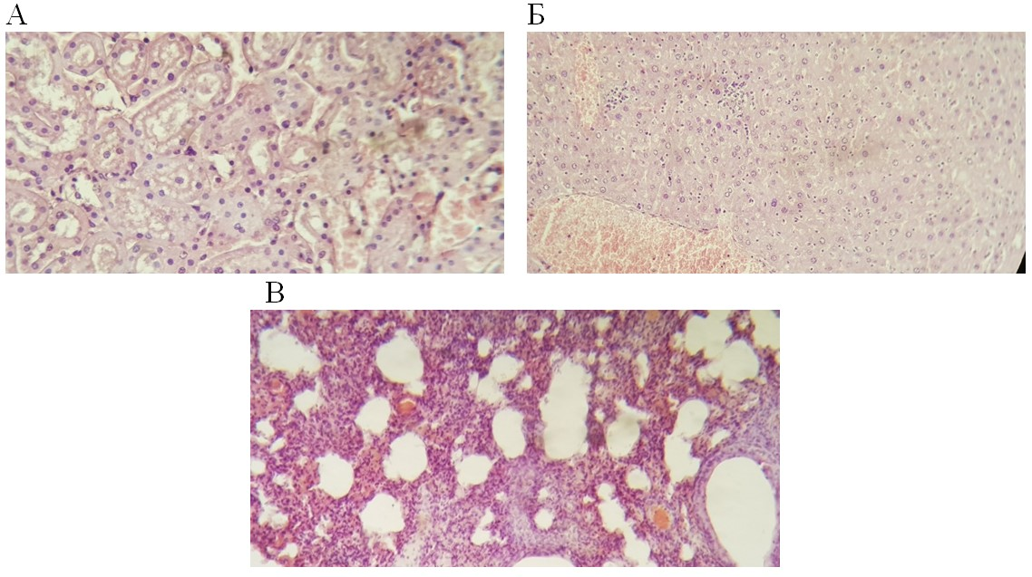

А – почки - сегментарный некронефроз, мелкоочаговый интерстициальный нефрит;
Б – печень - мелкоочаговый интерстициальный гепатит; В - легкие - интерстиальная пневмония

Рисунок 3.16 - Гистопатологическое исследование органов-мишеней при воздействии МАВ-268 (800 мг/кг), увеличение х400

Под влиянием МАВ-267 в органах-мишенях развились очаги гемолиза в печени, легких, и признаки паранефрита (рисунок 3.17)
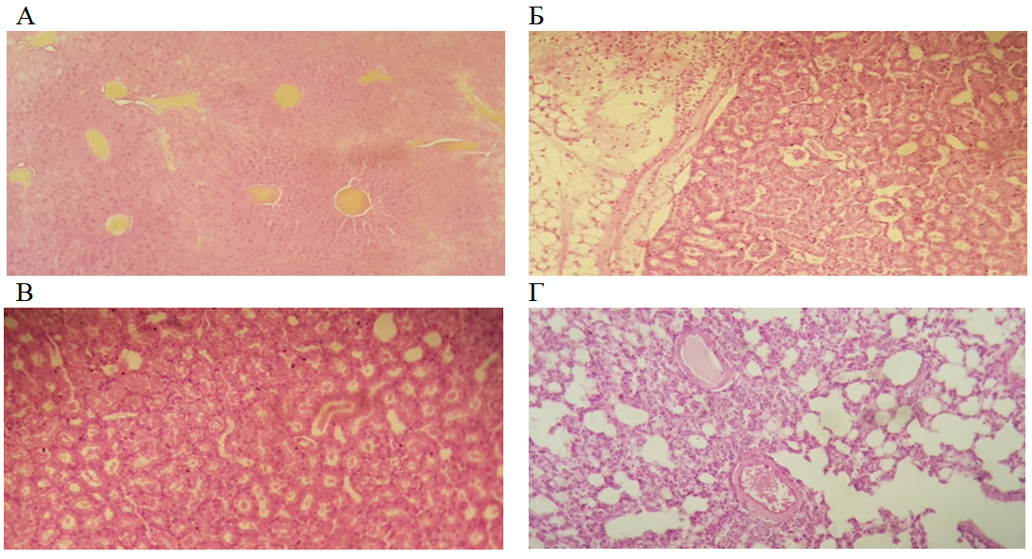
А - острое венозное полнокровие с гемолизом эритроцитов в печени;
Б - лейкоцитарная инфильтрация паранефральной жировой клетчатки;
В - гемоглобиногенные цилиндры в просвете канальцев почки;
Г - гемолиз сосудов в легких

Рисунок 3.17 - Гистопатологическое исследование органов-мишеней при воздействии МАВ-267 (800 мг/кг), увеличение х400

Воздействие МАВ-269 приводило к возникновению гемолиза эритроцитов в печени, легких, и почках (рисунок 3.18).
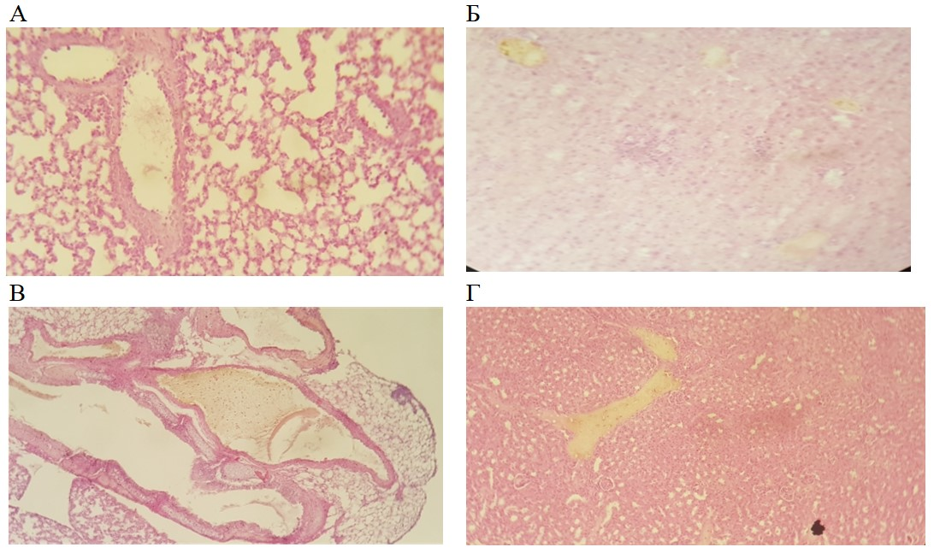
А - десквамация эпителия бронхов; Б - венозное полнокровие с гемолизом эритроцитов в печени; В-гемолиз эритроцитов с лейкоцитозом в легких; Г-гемолиз эритроцитов почки

Рисунок 3.18 - Гистопатологическое исследование органов-мишеней при воздействии МАВ-269 (800 мг/кг), увеличение х400

Токсическое влияние МАВ-242 выржалось признаками отека легких, гемолизом эритроцитов в печени, сегментарным некронефрозом (рисунок 3.19).
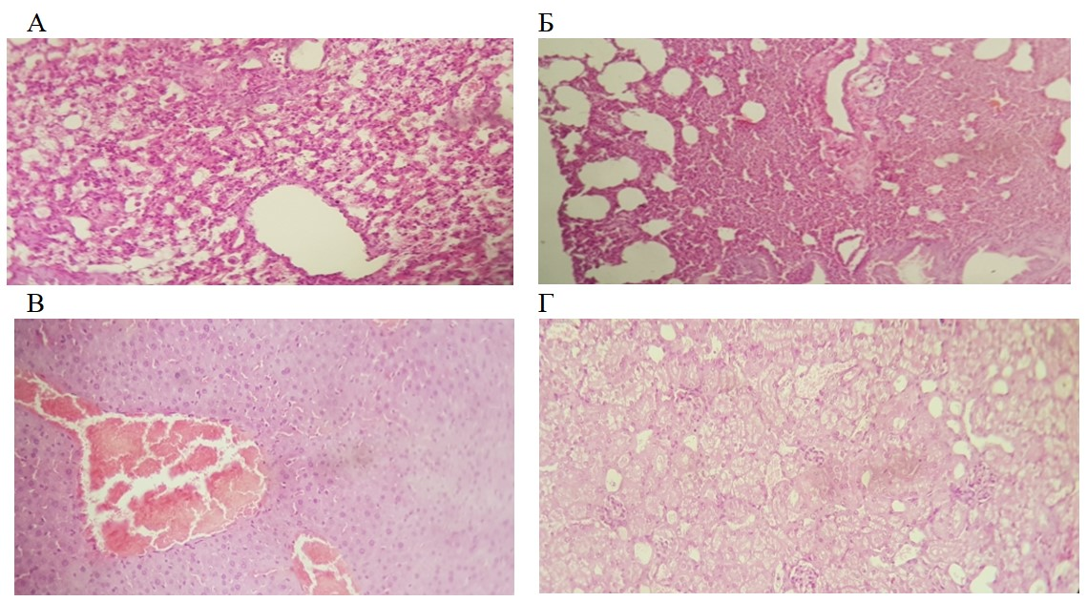
А - десквамация альвеолярных эпителии 2-типа и умеренный отек легких; Б - дистелектазы в легких; В - венозное полнокровие с гемолизом эритроцитов в печени; Г - сегментарный некронефроз

Рисунок 3.19 - Гистопатологическое исследование органов-мишеней при воздействии МАВ-242 (800 мг/кг), увеличение х400

Микроскопия тканей органов-мишеней после введения МАВ-270 выявила очаги массивных кровоизлияний в легких, печени и паранефральной клетчатке (рисунок 3.20).
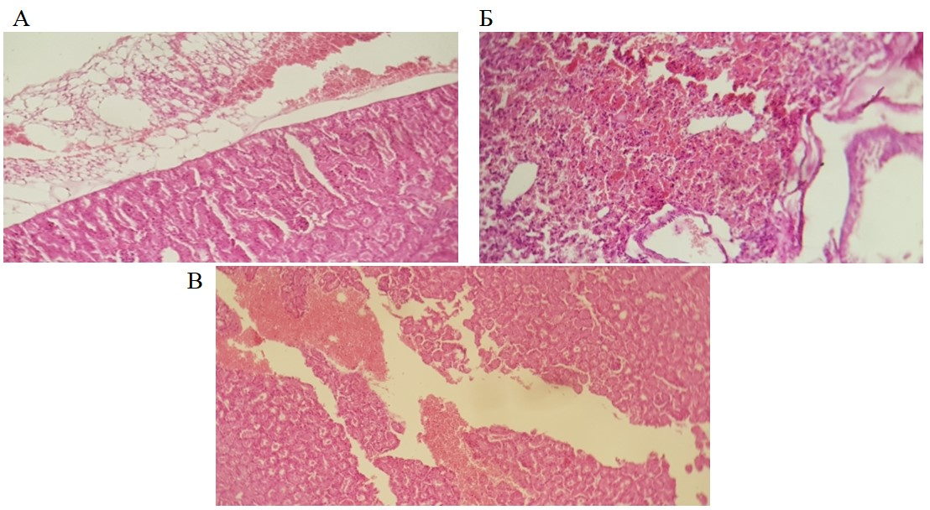
А - кровоизлияние в околонефральной клетчатке; Б - кровоизлияние в легких;
В - кровоизлияние в печени

Рисунок 3.20 - Гистопатологическое исследование органов-мишеней при воздействии МАВ-270 (800 мг/кг), увеличение х400

Гистопатологическое исследование обнаружило очаги кровоизлияний в легких, паранефральной клетчатке, отек мозга и венозное полнокровие печени в результате токсического действия МАВ-271 (рисунок 3.21).

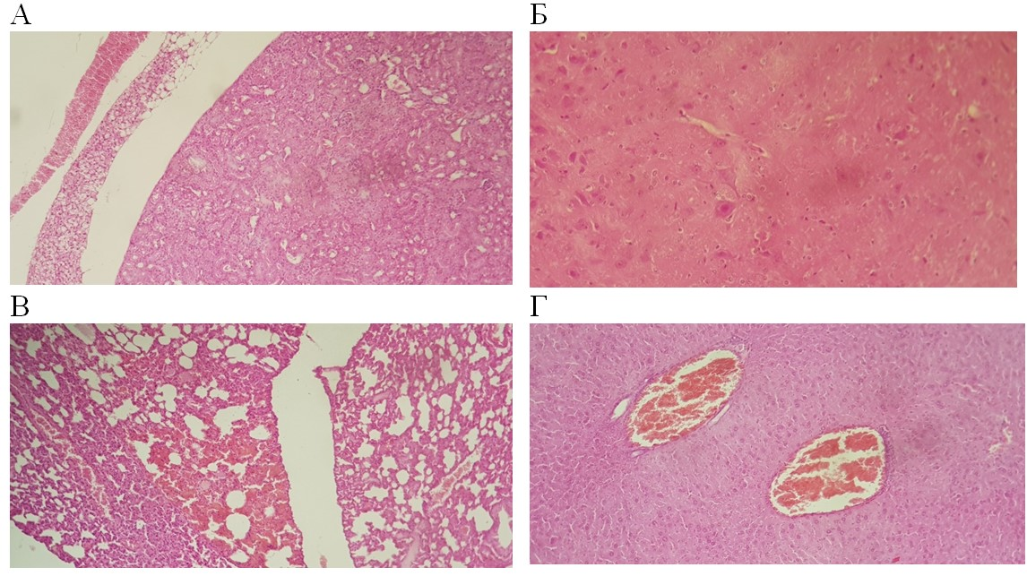
А - кровоизлияние в паранефральной клетчатке; Б - отек - набухание нейроцитов подкорковой области; В - кровоизлияние в легких; Г - венозное полнокровие со сладж-синдромом

Рисунок 3.21 - Гистопатологическое исследование органов-мишеней при воздействии МАВ-271 (800 мг/кг), увеличение х400

Таким образом, гистопатологические исследования тканей органов-мишеней погибших животных выявили повреждения преимущественно в легких и печени, где были обнаружены очаги кровоизлияний и гемолиза.
Стоит отметить, что в некоторых случаях при микроскопии наблюдались признаки некронефроза и очаги интерстициального воспаления в тканях почек и легких.

3.3 Изучение спектра местноанестезирующего действия соединений на этапе первичного скрининга

3.3.1 Инфильтрационная анестезия
Результаты исследования местноанестезирующей активности новых производных пиперидина при инфильтационной анестезии представлены на рисунках 3.22 и 3.23.
Сравнение показателей местноансетезирующей активности производных пиперидина и эталонных препаратов выявило статистически значимые различия. Индекс анестезии МАВ-251, МАВ-286 и МАВ-294 составил максимум 36 и превосходил новокаин и лидокаин в 1,4 и 1,3 раза соответственно, а также оказался несколько выше показателя тримекаина. Макcимальное значение индекса анестезии свидетельствует о наличии выраженной местноанестезирующей активности, превосходящей референтные препараты, особенно в сравнении с новокаином и лидокаином.

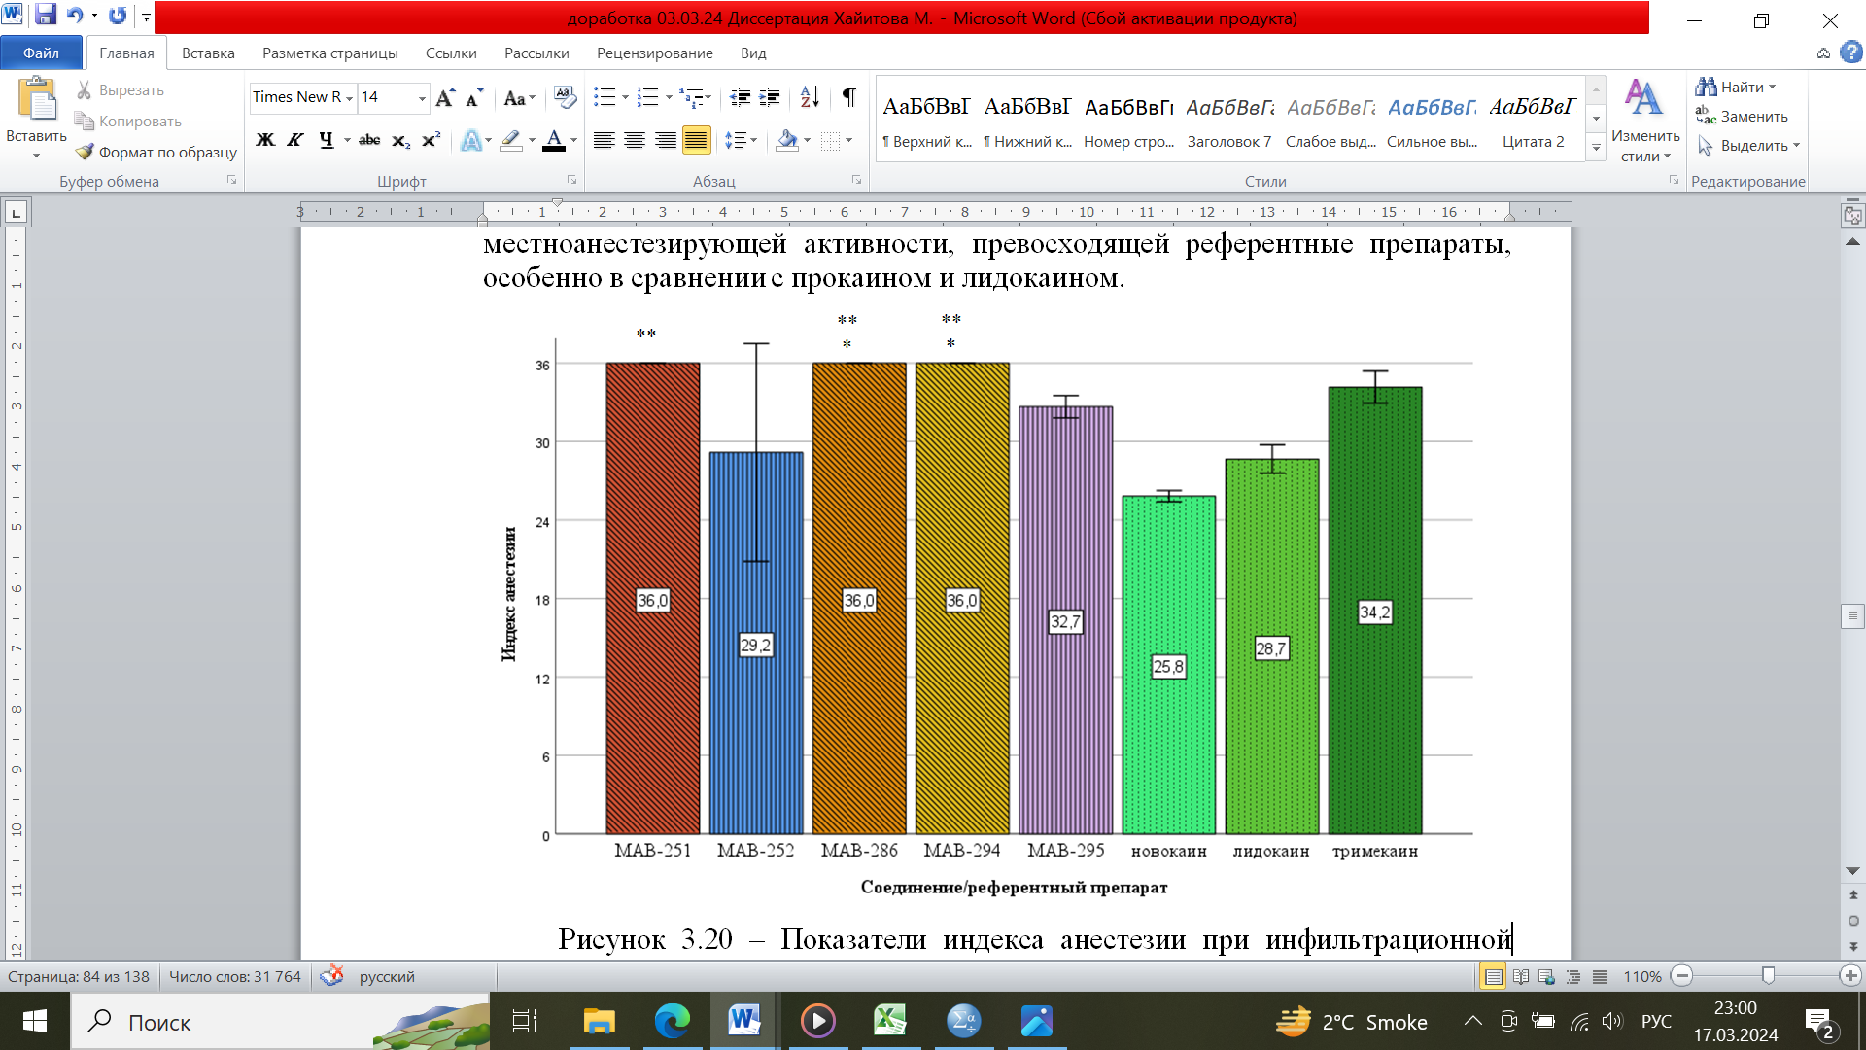
ANOVA: *p<0,05 в сравнении с тримекаином, **p<0,001 в сравнении с новокаином и лидокаином (n=6)

Рисунок 3.22 – Показатели индекса анестезии при инфильтрационной анестезии производных пиперидина (0,5% раствор)

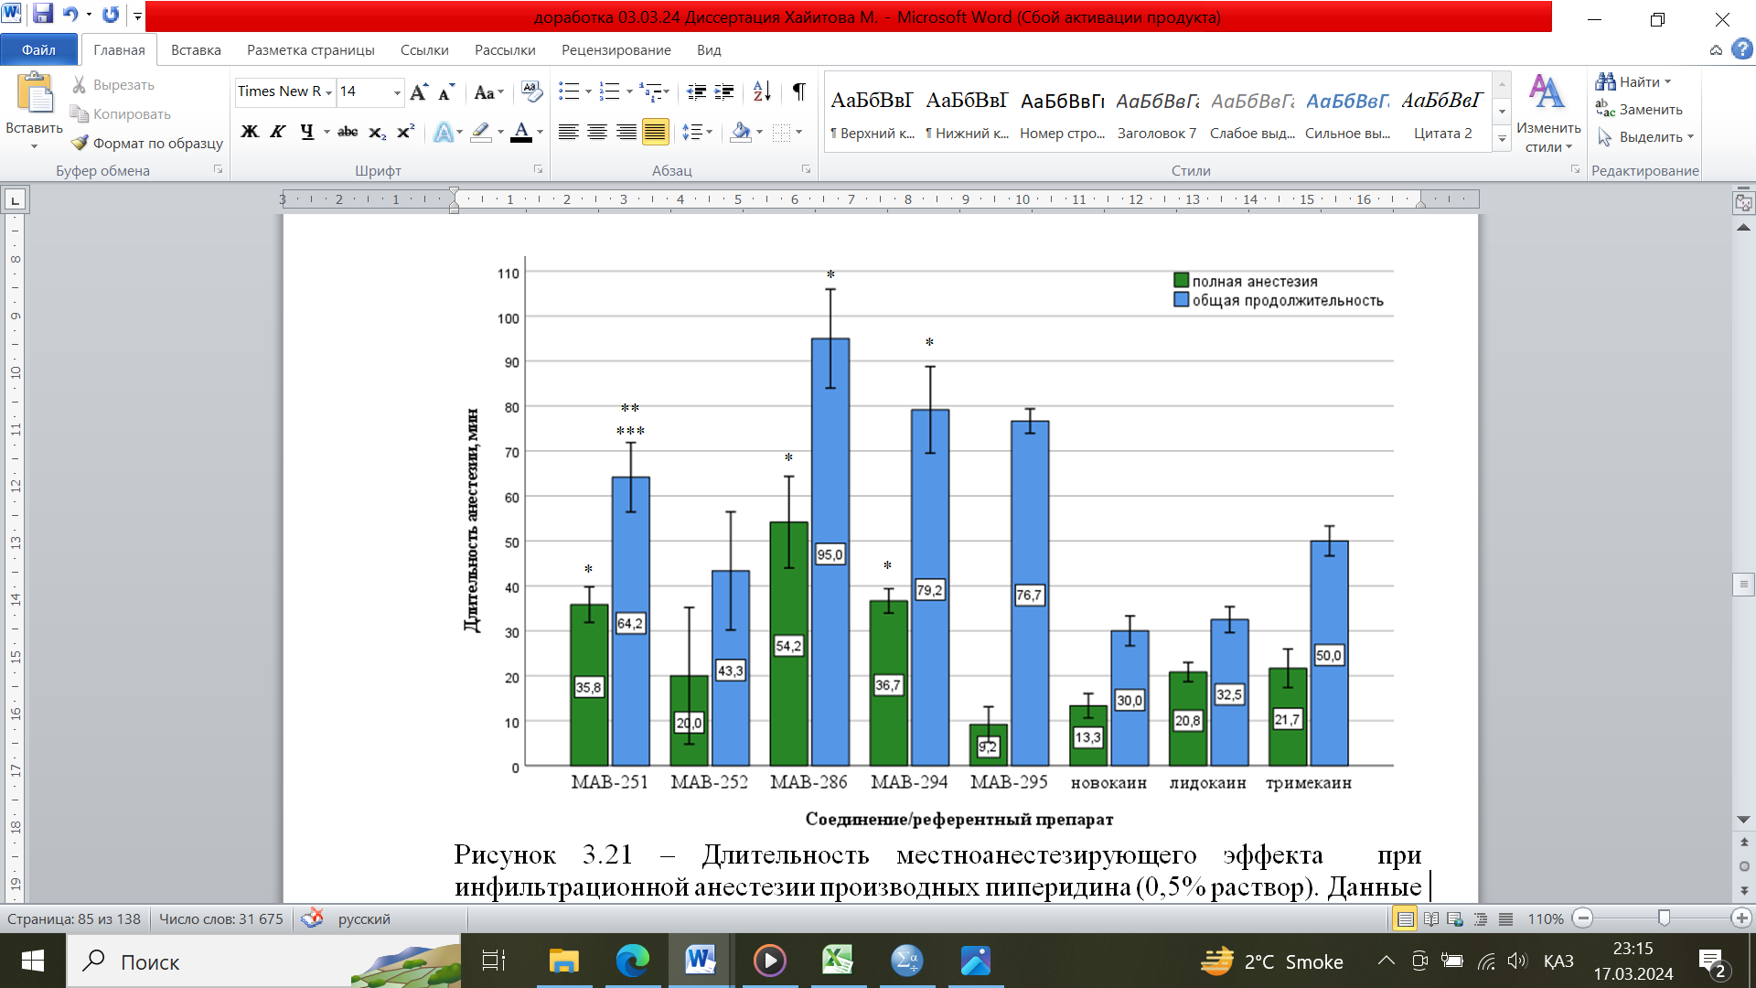
ANOVA: *p<0.001 в сравнении со всеми референтными препаратами, **p<0.001 в сравнении с новокаином и лидокаином, ***p<0.05 в сравнении с тримекаином (n=6)

Рисунок 3.23 – Длительность местноанестезирующего эффекта при инфильтрационной анестезии производных пиперидина (0,5% раствор)

По продолжительности полной анестезии МАВ-251 статистически значимо превосходил референтные препараты, в частности: новокаин - в 2,7 раза, лидокаин - в 1,7 раза, тримекаин - в 1,6 раза. Общая продолжительность анестезии при введении данного соединения составила 64,2 мин, что в 2 раза дольше, чем при использовании новокаина и лидокаина. Исследуемое соединение превосходило по длительности наиболее активный местный анестетик на 14,2 мин [215, с. 3].
МАВ-252 имел преимущества перед новокаином по всем параметрам, определенным в эксперименте, а по показателю и продолжительности полной анестезии практически соответствовал таковым у лидокаина. Общая продолжительность местноанестезирующего действия МАВ-252 была выше, чем у прокаина. Однако выявленные различия с препаратами сравнения не были статистически значимыми (р˃0,05).
При сравнении результатов доклинического исследования местноанестезирующей активности были выявлены статистически значимые различия по длительности полной анестезии и общей продолжительности эффекта соединений МАВ-286, МАВ-294 и референтных препаратов. Длительность полной анестезии МАВ-286 составляла 54,2 минут, тем самым значительно превосходил все референтные препараты: новокаин - в 4 раза, лидокаин - в 2,6 раза, тримекаин - в 2,5 раза. В соответствии с полученными результатами, изученное производное пиперидина действовало дольше всех препаратов сравнения, средняя общая продолжительность анестезии составила 95 минут [216, с. 3].
*
Продолжительность как полной, так и всего времени местной анестезии МАВ-294 была меньше, чем у МАВ-286, но статистически значимо превышала препараты сравнения. Так, продолжительность полной анестезии превышала соответствующий показатель наиболее активного препарата сравнения тримекаина на 15 минут. Общая продолжительность местноанестезирующего эффекта МАВ-294 (79,2 мин) была более чем в 2 раза выше, чем у лидокаина и новокаина, а его продолжительность была на 29,2 минуты больше, чем у тримекаина.
Сравнение значений индекса анестезии, обусловливающее параметр глубины анестезии, выявило различия у МАВ-295 и референтных препаратов: индекс анестезии был выше, чем у лидокаина и новокаина, но несколько уступал тримекаину (p>0,05). Выявленные различия по длительности полной анестезии с препаратами сравнения не были статистически значимы. Однако по общей продолжительности местнанестезирующего эффекта исследуемое соединение значительно превосходило (p<0,001) референтные препараты, применяемые в клинической практике: новокаин – в 2,5 раза, лидокаин-2,4 раза, тримекаин – в 1,5 раза [217, с. 4].
Таким образом, анализ результатов экспериментальных исследований показал, что наиболее выраженное местноанестезирующее действие оказывает МАВ-286. Высокая эффективность была отмечена у МАВ-251 и МАВ-294, превосходившие эталонные препараты по индексу анестезии, а также по длительности полной и общей анестезии.
Результаты исследования местноанестезирующей активности соединений пиперазинового ряда при инфильтрационной анестезии приведены на рисунках 3.24 и 3.25.

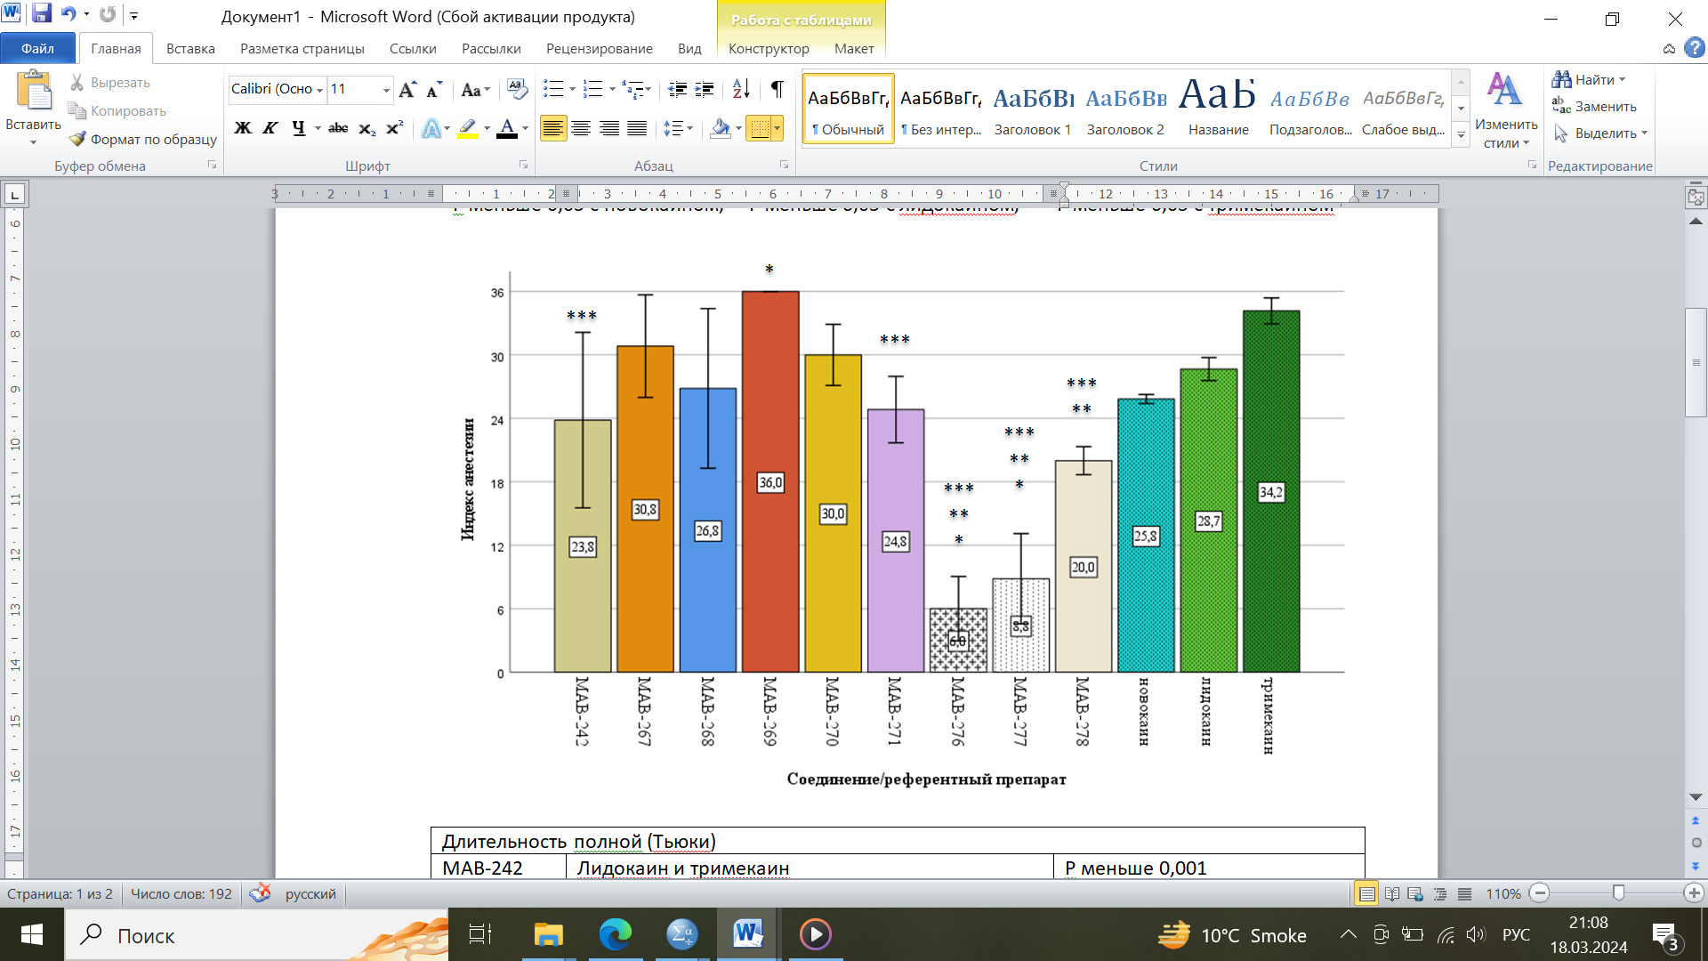
ANOVA: *p<0,05 в сравнении с новокаином; **p<0,05 в сравнении с лидокаином;
***p<0,05 в сравнении с тримекаином (n=6)

Рисунок 3.24 – Показатели индекса анестезии при инфильтрационной анестезии производных пиперазина (0,5% раствор)

Полученные результаты серии опытов свидетельствуют о наличии эффективности производных пиперазина в определенной степени при инфильтрационной анестезии.
По индексу анестезии максимальное значение (36) наблюдалось только у МАВ-269, однако статистическая значимость различия была достоверна только в сравнении с новокаином. По длительности полной анестезии данное соединение превосходило новокаин в 2,4 раза, лидокаин и тримекаин в 1,5 раза (p<0,05). В то же время МАВ-269 действовал длительнее новокаина и лидокаина в 1,5 и 1,4 раза соответственно.
Другие соединения данного ряда не оказывали глубокую анестезию, о чем свидетельствует более низкий индекс анестезии в сравнении с эталонами.
По длительности полной анестезии, варьировавшей от 0 до 16,7 минут, изучаемые соединения также уступали препаратам сравнения.
Не смотря на низкие значения длительности полной анестезии, более продолжительный местноанестезирующий эффект, чем новокаин и лидокаин оказывали МАВ-268 и МАВ-270, где действие составляло 56,7 и 48,3 минут.
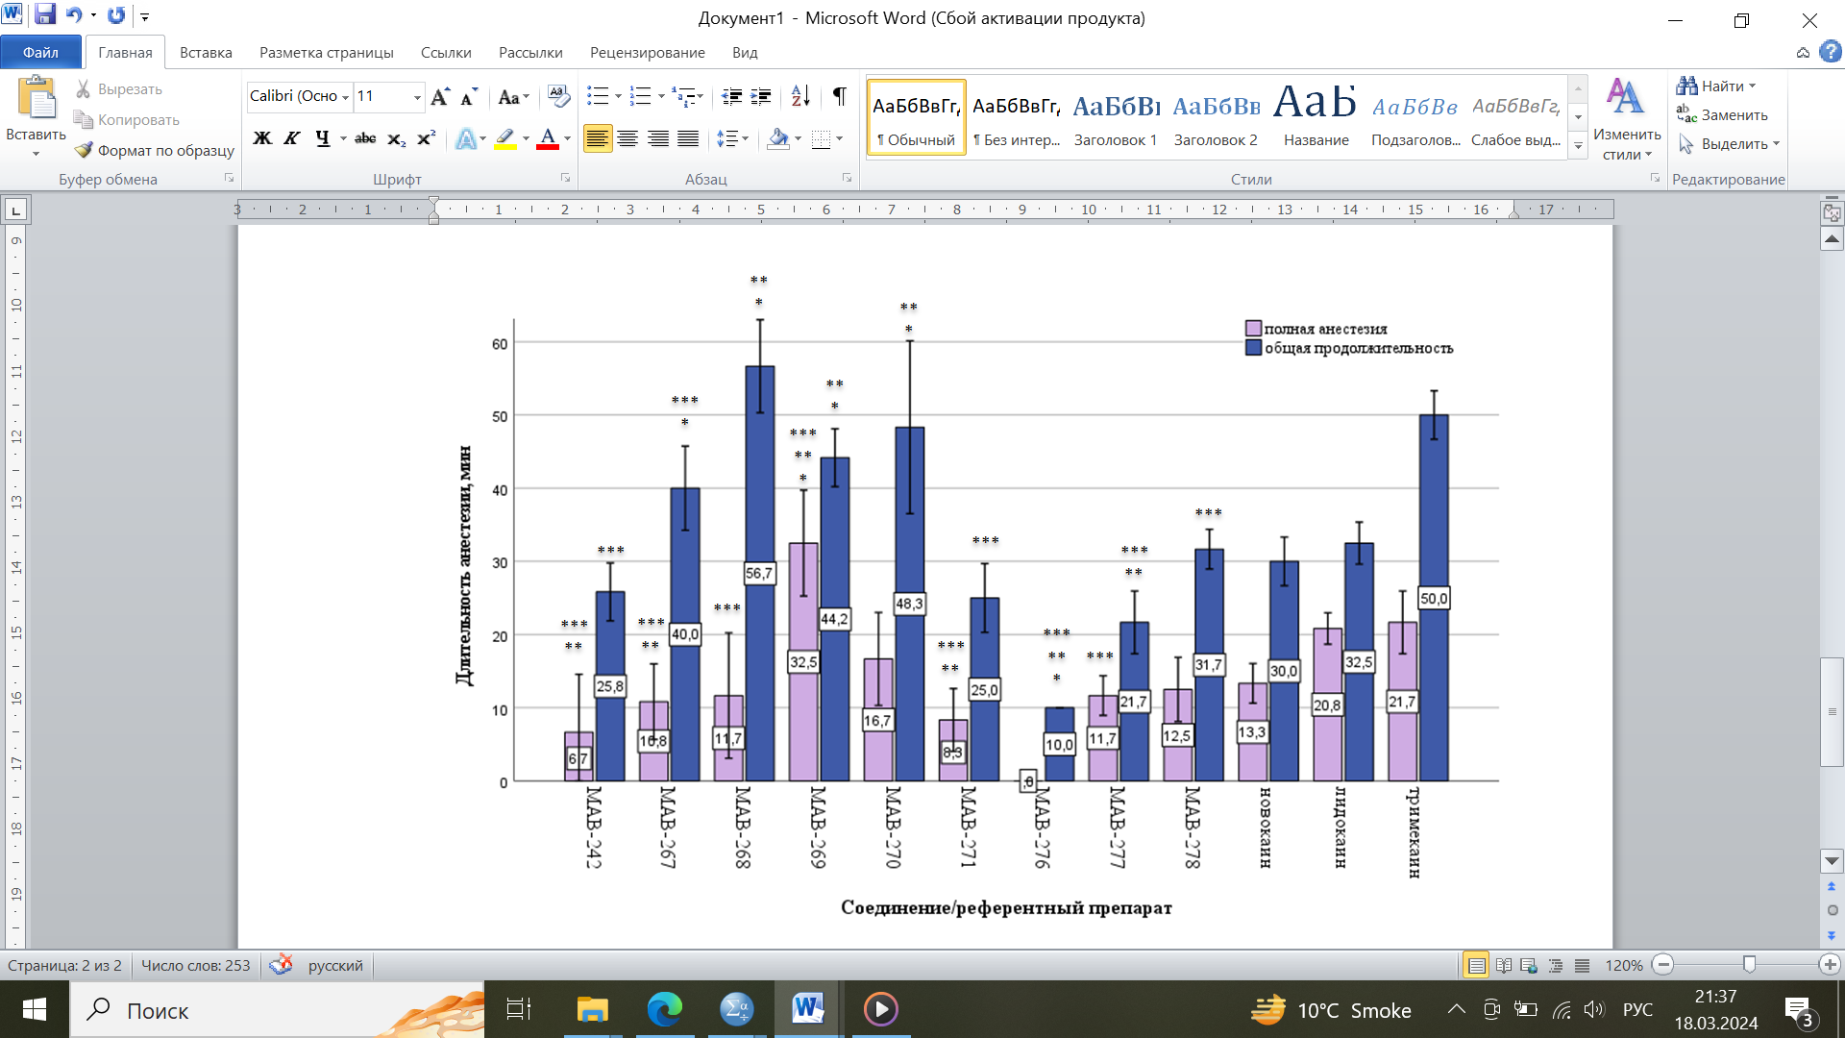
ANOVA: *p<0,05 в сравнении с новокаином; **p<0,05 в сравнении с лидокаином;
***p<0,05 в сравнении с тримекаином, (n=6)

Рисунок 3.25 – Длительность местноанестезирующего эффекта при инфильтрационной анестезии производных пиперидина (0,5% раствор)

В соответствии с полученными данными соединение МАВ-267 оказывал эффект на 10 минут длительнее новокаина (p<0,05).
Производные пиперидина МАВ-242, МАВ-271, МАВ-276, МАВ-277 и МАВ-278 оказались наименее перспективными соединениями в ряду по местноанестезирующей активности , что подтверждается показателями индекса анестезии, длительностью полной анестезии и общей продолжительностью эффекта в серии опытов [219].
Таким образом, при сравнении новых производных пиперазина с референтными препаратами установлена менее выраженная активность данной группы по основным показателям, характеризующую местноанестезирующую активность при инфильтрационной анестезии. В связи с этим, проведение дальнейших углубленных исследований по изучению эффективноти производных пиперазина при данном виде анестезии является нецелесообразным.

3.3.2 Проводниковая анестезия
Метод проводниковой анестезии Bianchi на хвостах лабораторных мышей был выбран как ориентировочный метод оценки местноанестезирующего действия ряда новых соединений. В ходе опыта фиксировалась реакция животных в альтернативной форме в виде наличия либо ее отсутствия с предположительным определением продолжительности вызванной анестезии. Результаты опытов тестовой 1 % концентрации представлены в таблице 3.6. Учитывая особенности данного эксперимента, для сопоставления результатов контрольной группе в качестве препарата сравнения вводился 1% раствор лидокаина.

Таблица 3.6 – Результаты исследования местноанестезирующей активности при проводниковой анестезии по Bianch

Соединение/  препарат | Кол-во животных  в группе, n | Кол-во животных с анестезией, n | Кол-во животных без анестезии, n | % анестезии | Время анестезии (мин)  M±SD
МАВ-251 | 8 | 5 | 3 | 63 | 30±10,6
МАВ-252 | 8 | 2 | 6 | 25 | 15±0
МАВ-286 | 8 | 7 | 1 | 88 | 64,3±25,6
МАВ-294 | 8 | 8 | 0 | 100 | 56,3±25,0
МАВ-295 | 8 | 5 | 3 | 63 | 48,0±12,6
МАВ-242 | 8 | 4 | 4 | 50 | 26,3±7,5
МАВ-267 | 8 | 4 | 4 | 50 | 22,5±8,7
МАВ-268 | 8 | 5 | 3 | 63 | 30,0±10,6
МАВ-269 | 8 | 3 | 5 | 38 | 20,0±8,7
МАВ-270 | 8 | 5 | 3 | 63 | 30,0±10,6
МАВ-271 | 8 | 4 | 4 | 50 | 18,8±7,5
МАВ-276 | 8 | 5 | 3 | 63 | 18,0±6,7*
МАВ-277 | 8 | 6 | 2 | 75 | 22,5±8,2
МАВ-278 | 8 | 7 | 1 | 88 | 40,7±20,7
Лидокаин | 8 | 8 | 0 | 100 | 39,4±17,8
Примечание:* - р= 0,028, t-test

Согласно полученным результатам среди производных пиперидина наибольшую активность показали МАВ-294 и МАВ-286, где анестезия наблюдалась у большинства животных в группе. При этом, МАВ-286 вызывал более длительную анестезию в изучаемом ряду. МАВ-295 оказывает высокую эффективность 63%, по длительности превышающий лидокаин (р>0,05). Местноанестезирующее действие в тестах МАВ-251 было выявлено у 63% подопытных, но продолжительность действия уступала препарату сравнения. Было установлено, что МАВ-252 не обладает местноанестезирующей активностью при проводниковой анестезии, в связи с чем будет исключен из тестов углубленного исследования.
Производные пиперазина в разной степени проявили местноанестезирующую активность с определенными наибольшими значениями у МАВ-278. МАВ-268 и МАВ-270, показали эффективность в равной степени. Менее активными в этой серии опытов оказались МАВ-242, МАВ-267, МАВ-277, по длительности анестезии уступающие лидокаину. Наименьшая продолжительность анестезирующего эффекта наблюдалась у МАВ-271 и МАВ-276. Поскольку соединение МАВ-269 был эффективен лишь в 38% случаев, данное вещество будет исключено из дальнейшего исследования.
Таким образом, в ходе экспериментов установлена нецелесообразность углубленных исследований местноанестезирующей активности при проводниковой анестезии МАВ-252 и МАВ-269. Данная экспериментальная модель не дает возможность установить латентный период.

3.4 Результаты углубленного исследования наиболее активных соединений

3.4.1 Инфильтрационная анестезия
В поставленных опытах определялись: скорость наступления анестезии, продолжительность полной анестезии, общая продолжительность анестезии. Как видно из таблицы 3.7 все соединения проявили местноанестезируюю активность в разной степени выраженности.

Таблица 3.7 - Местноанестезирующая активность активных соединений и препаратов сравнения при инфильтрационной анестезии брюшной стенки у кролика (концентрация 0,5%)

Соединение/  препарат | Скорость наступления анестезии,  мин, | Длительность полной анестезии,  мин | Общая длительность анестезии,  мин
МАВ-251 | 9,7±2,0¹ | 0 | 40,3±2,5^{2,3}
МАВ-286 | 3,0±0 | 0 | 85,0±3,2⁴
МАВ-294 | 15,0±1,8⁵ | 0 | 60,0±4,8^{2,3}
Новокаин | 3,0±0 | 0 | 23,8±1,5
Лидокаин | 3,0±0 | 0 | 47,5±1,1
Тримекаин | 3,0±0 | 5,0±0 | 86,6±2,1
Примечание: данные представлены в виде means±SE (n=6), t-test: ¹p<0,05 по сравнению со всеми эталонными препаратами; ²p<0,001 в сравнении с новокаином и тримекаином; ³p<0,05 в сравнении с лидокаином; ⁴p<0,001 в сравнении с новокаином и лидокаином; ⁵p<0,001 в сравнении с препаратами сравнения.

В ходе опытов было установлено, что продолжительность инфильтрационной анестезии МАВ-286 (85 минут) превышала таковой показатель всех исследуемых соединений, новокаина и лидокаина и была соспоставима с тримекаином. Глубина анестезии составила в среднем 47%, а скорость наступления ансетезии была одинакова с эталонными препаратами.
МАВ-294 уступает МАВ-286 и тримекаину по продолжительности действия, но в то же время действует длительнее новокаина и лидокаина в 2,5 и 1,3 соотвественно. Данное производное пиперидина имеет более продолжительный латентный период в сравнении с другими.
При использовании 0,5% раствора МАВ-251 показал менее выраженную активность, так общая длительность эффекта составила 40,3 мин, что в 2,1 раза меньше соответсвующего показателя тримекаина и МАВ-286 и в 1,1 раза лидокаина, но продолжительнее новокаина в 1,7 раза. Глубина вызванной анестезии составила 33%.
Таким образом, проведенные углубленные исследования местноанестезирующего действия путем инфильтрации передней брюшной стенки кролика подтвердили наличие эффекта у МАВ-251, МАВ-286 и МАВ-294 с достижением глубины анестезии у лабораторных животных опытной группы от 33% до 47%, но без наступления полной 100% анестезии, с некоторым преимуществом по длительности вызываемой анестезии у МАВ 286. Таким образом, по результатам серии опытов можно заключить, что МАВ-286 является наиболее активным соединением с местноанестезирующей активностью при инфильтрационной анестезии.

3.4.2 Проводниковая анестезия
Полученные результаты исследования наиболее активных соединений производных пиперидина представлены в таблице 3.8.

Таблица 3.8 - Показатели производных пиперидина и препаратов сравнения при проводниковой анестезии

Соединение, препарат | 1 % раствор
 | Длительность полной анестезии мин (M±SЕ) | Общая продолжительность действия мин (M±SЕ)
1 | 2 | 3
МАВ-251 | 0±0 | 17,5±3,4^{1,2}
МАВ-286 | 12,5±4,6^{1,2,3} | 27,5±6,2^{1,2}
МАВ-294 | 0±0 | 33,3±9,0¹
МАВ-295 | 3,3±2,5^{1,3,4} | 35,8±5,5¹
1.Лидокаин | 65,0±18,1 | 90,0±18,6
2.Тримекаин | 47,3±8,8 | 56,9±12,8
3.Новокаин | 35,0±7,0 | 42,5±13,8
Примечание: данные представлены в виде means±SE (n=6), t-test: ¹p<0,05 - в сравнении с лидокаином; ²p<0,05 - в сравнении с тримекаином; ³p<0,05 - в сравнении с новокаином;
⁴p <0,001 - в сравнении с тримекаином

По результатам исследования установлено, что изучаемые производные пиперидина в разной степени оказывают слабовыраженное местноанестезирующее действие при проводниковой анестезии, статистически значимо уступающее всем препаратам сравнения. Длительность полной анестезии наблюдалась кратковременно у МАВ-251 и МАВ-294 и составила 3,3-12,5 минут. По общей продолжительности действия производные пиперидина можно условно расположить в следующем убывающем порядке: МАВ-295, МАВ-294, МАВ-286 и МАВ-251.
В ходе эксперимента установлено, что все соединения обладают слабовыраженной местноанестезирующей активностью при данном виде анестезии и уступают по основным параметрам референтным препаратам. Результаты исследований приведены в таблице 3.9.

Таблица 3.9 - Показатели производных пиперазина и препаратов сравнения при проводниковой анестезии в 1% растворах

Соединение, препарат | 1 % раствор
 | Длительность полной анестезии, мин (M±SЕ) | Общая продолжительность действия, мин (M±SЕ)
МАВ-242 | 0±0 | 8,3±4,9^{1,2,3}
МАВ-267 |  | 14,2±3,0^{1,2}
МАВ-268 |  | 18,3±3,3^{1,2}
МАВ-270 |  | 10±2,2^{1,2}
МАВ-271 |  | 15,8±6,4^{1,2}
МАВ-276 |  | 33±3,8¹
МАВ-277 |  | 30±1,8¹
МАВ-278 |  | 28±4,0¹
1.Лидокаин | 65,0±18,1 | 90,0±18,6
2.Тримекаин | 47,3±8,8 | 56,9±12,8
3.Новокаин | 35,0±7,0 | 42,5±13,8
Примечание: данные представлены в виде means±SE (n=6), t-test: ¹p<0,05 - в сравнении с лидокаином; ²p<0,05 - в сравнении с тримекаином; ³p<0,05 - в сравнении с новокаином

Согласно полученным результатам все исследуемые производные пиперазина не вызывали полную анестезию. По общей продолжительности действия 1% раствора в ряду наиболее активными оказались соединения МАВ-276, МАВ-277 и МАВ-278, где местная анестезия длилась от 28-33 минут и статистически значимо уступала по данному показателю лидокаину (90 минут) [219, с. 160].
Относительно умеренную активность при проводниковой анестезии проявили МАВ-267, МАВ-268 и МАВ-271. Вызванная данными соединениями местная анестезия незначительно отличалась, друг от друга и варьировала в пределах 14,2-18,3 минут и уступала лидокаину и тримекаину.
Кратковременный эффект оказывали производные пиперазина МАВ-242 и МАВ-270, где анестезия продолжалась около 10 минут, и была значительно меньше лидокаина в 9 раз, тримекаина в 5,6 раза и новокаина 4,2 раза.
Среди изученных соединений наименее активным в этой серии опытов является МАВ-270. Он уступает всем исследуемым соединениям по общей продолжительности анестезирующего эффекта.
3.5. Исследование антиаритмической активности
Учитывая физико-химические свойства и наличие наибольшей активности в ранее проведенных экспериментах по местноанестезирующей активности, исследование антиаритмического действия было проведено по соединениниям МАВ-286 и МАВ-294. Для оценки широты фармакологического действия исследуемых соединений в зависимости от величины показателей LD₅₀ и ED₅₀ определены их антиаритмические индексы (АИ). Кроме того, проведено их сравнение с эталонными препаратами, для чего рассчитаны показатели относительной активности.

3.5.1 Изучение антиаритмической активности соединений на аконитиновой модели нарушения ритма сердца
Внутривенное введение аконитина в подобранной дозировке 12 мкг/кг вызывало развитие смешанной предсердно-желудочковой аритмии во всех случаях контрольной группы. Выраженное нарушение ритма в виде предсердной пароксизмальнольной тахикардии сформировывалось уже на первой минуте после введения раствора аконитина, переходя до критической фибрилляции желудочков у всех подопытных животных, и приводило к летальному исходу за короткий промежуток времени в среднем в первые 10 минут наблюдения (рисунок 3.26).

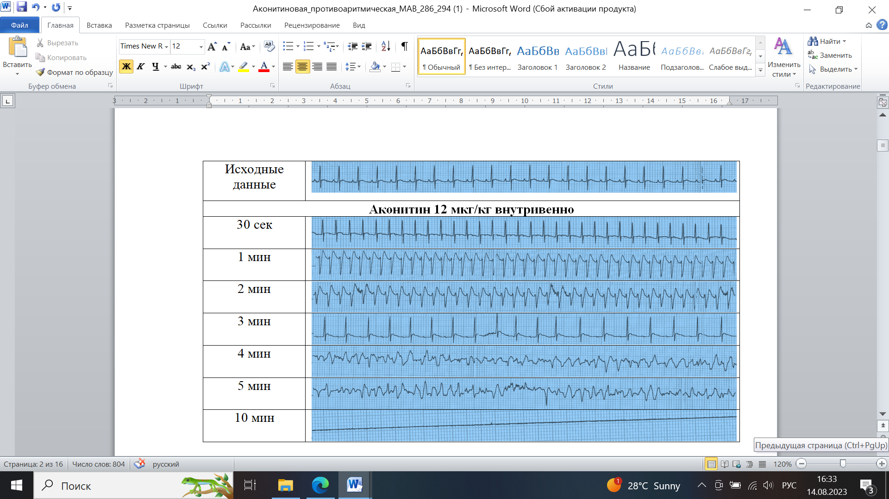
Рисунок 3.26 - Динамика ЭКГ при внутривенном введении аконитина, летальная фибрилляция желудочков (V=50 мм/с).

Внутривенное введение растворов субстанций МАВ-286 и МАВ-294 осуществлялось в широком диапазоне доз в зависимости от выявляемой эффективности. В эффективных дозах растворы данных соединений предупреждали развитие аритмии и снижали летальность. Сравнительное изучение противоаритмической эффективности изучаемых соединений в серии опытов на аконитиновой модели представлены в таблице 3.10.
Анализ результатов показал, что изучаемые производные пиперидина в разной степени проявили свою эффективность.

Таблица 3.10 - Сравнительная антиаритмическая активность соединений МАВ-286 и МАВ-294 с современными антиаритмическими препаратами на модели аконитиновой аритмии при внутривенном применении (опыты на крысах).

Препарат | Аконитин 12 мкг/кг внутривенно
 | Количество животных
 | LD₅₀, мг/кг  внутривенно | Доза, мг/кг внутривенно | Всего в опыте(n) | С аритмией(n) | Без аритмии(n) | Противо-аритми-ческий эффект, % | ЕD₅₀, мг/кг  внутривенно | АИ LD₅₀/  ED₅₀
Контроль | - | H₂O,  0.2 мл | 10 | 10 | - | - | - | -
МАВ-286 | 238,4 | 0,5 | 10 | 8 | 2 | 20 | 0,71 | 335,8
 |  | 1,0 | 10 | 6 | 4 | 40
 |  | 5,0 | 10 | 8 | 2 | 20
 |  | 10,0 | 10 | 9 | 1 | 10
 |  | 15,0 | 10 | 10 | - | -
МАВ-294 | 94,7 | 0,05 | 10 | 5 | 5 | 50 | 0,39 | 242,8
 |  | 0,1 | 10 | 1 | 9 | 90
 |  | 0,5 | 10 | 6 | 4 | 40
 |  | 1,0 | 10 | 7 | 3 | 30
 |  | 5,0 | 10 | 10 | - | -
 |  | 10,0 | 10 | 10 | - | -
Новокаин-амид | 95,0 | 12,0 | 10 | 2 | 8 | 80 | 15,5 | 6,1
 |  | 20,0 | 10 | 5 | 5 | 50
Аллапинин | 7,6 | 0,05 | 10 | 1 | 9 | 90 | 0,5 | 15,2

Было установлено, что более выраженную антиаритмическую активность в развитии индуцированной аконитином аритмии проявило соединение МАВ-294, где в дозе 0,1 мг/кг данное вещество предупреждало развитие аконитиновой аритмии у 90% крыс. Стабильный контроль ритма после введения аконитина наблюдался на всем протяжении эксперимента без летальных исходов (рисунок 3.27). Аналогичный эффект был отмечен при применении аллапинина в дозе 0,05 мг/кг, и был близок к новокаинамиду в дозе 12,0 мг/кг. В остальных сериях эффективность доз, предотврающих нарушения ритма, снижалась и находилась в пределах от 40% до 50% при внутривенном введении 0,5 мг/кг и 0,05 мг/кг МАВ-294 соответственно.
В аналогичных условиях опытов МАВ-286 уступал по активности препаратам сравнения и проявлял умеренную купирующую противоаритмическую активность (40%) в дозировке 1,0 мг/кг.
Стоит отметить, что оба производных пиперидина оказывали превентивное действие на развитие аритмии в низкой дозировке, при этом повышение дозы сопровождалось снижением их противоаритмической активности.
Среднеэффективная доза ED₅₀ МАВ-294 составила 0,39 мг/кг, новокаинамида - 15,5 мг/кг, аллапинина - 0,5 мг/кг.
Сопоставление среднеэффективных противоаритмических доз МАВ-294 с известными противоаритмическими средствами показало, что соединение по антиаритмической активности превосходит новокаинамид в 40 раз, аллапинин – 1,3. Оценка безопасности изученных соединений осуществлялась по условной широте фармакологического действия в соответствии с определенным антиаритмическим индексом и дальнейшим проведением сравнения с эталонными антиаритмиками.
МАВ-294 значительно превосходил новокаинамид и аллапинин по широте терапевтического действия в 39,8 и 16 раз соответственно, что свидетельствует о его безопасности в плане практического применения.

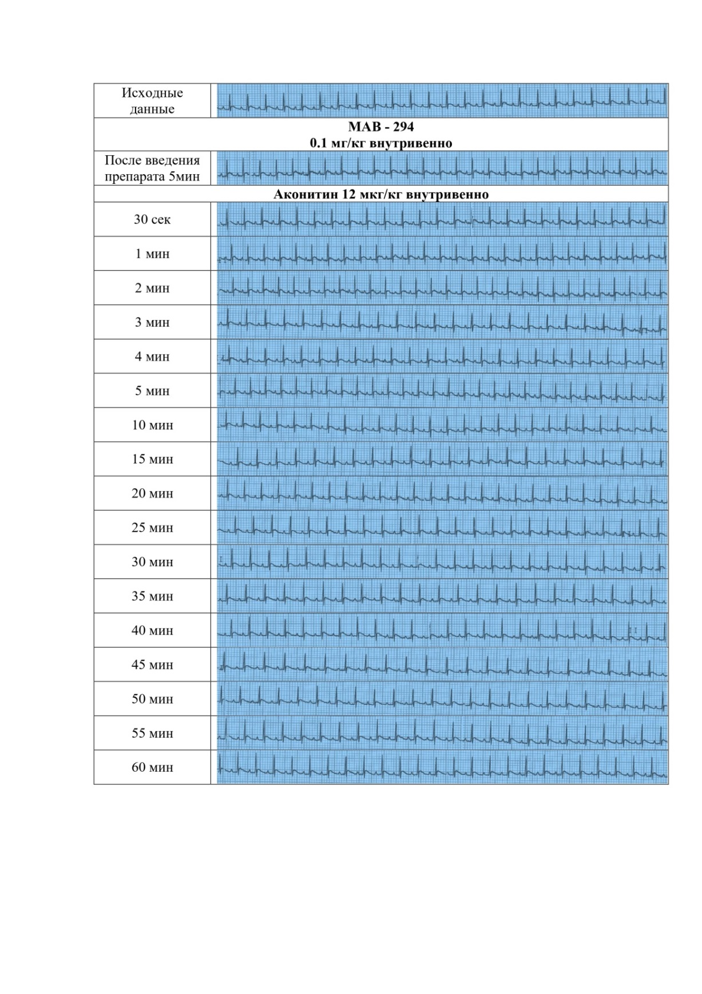
Рисунок 3.27 - Динамика ЭКГ при внутривенном введении 0,1 мг/кг МАВ-294 на аконитиновой модели аритмии (V=50 мм/с)
Не смотря на более низкую эффективность, ED₅₀ МАВ-286 составляла 0,71 мг/кг, что значительно превышает таковой показатель новокаинамида в 22 раза, и близок к аллапинину. Также в наших экспериментах выявлены преимущества данного вещества по широте терапевтического действия, превосходя новокаинамид в 55 раз, а аллапинин – 22 раза, что указывает на высокую степень его безопасности.
При уменьшении дозировки в 2 раза до 0,05 мг/кг противоаритмический эффект МАВ-294 снижался до 50%, но в случаях эффективности у подопытных животных также наблюдался достаточный уровень контроля ритма на протяжении 60 минут регистрации ЭКГ (рисунок 3.28) и высокий уровень выживаемости.
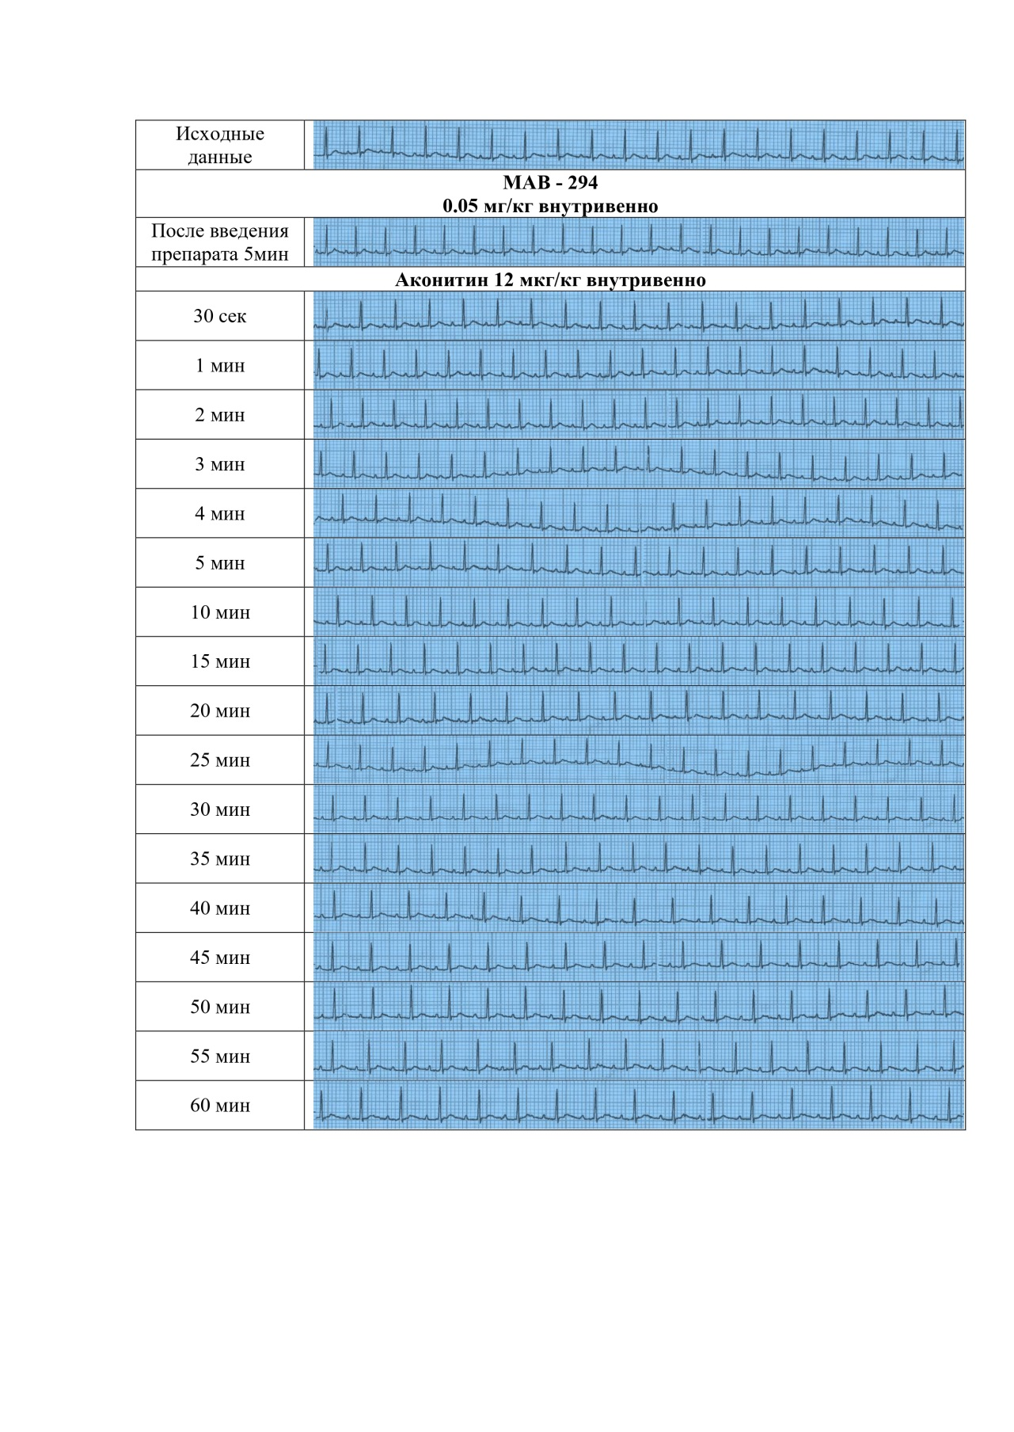
Рисунок 3.28- Динамика ЭКГ при внутривенном введении 0,05 мг/кг МАВ-294 на аконитиновой модели аритмии (V=50 мм/с)

Исследования показали, что увеличение вводимых доз данного соединения до 0,5 мг/кг и 1,0 мг/кг сопровождалось снижением эффективности до 40% и 30% соответственно. На ЭКГ фиксировались нарушения ритма в виде появления преимущественно желудочковых экстрасистол на фоне брадикардии (рисунок 3.29, 3.30). Наблюдалась высокая летальность в обеих экспериментальных группах, особенно быстро наступающая в дозировке 1,0 мг/кг.
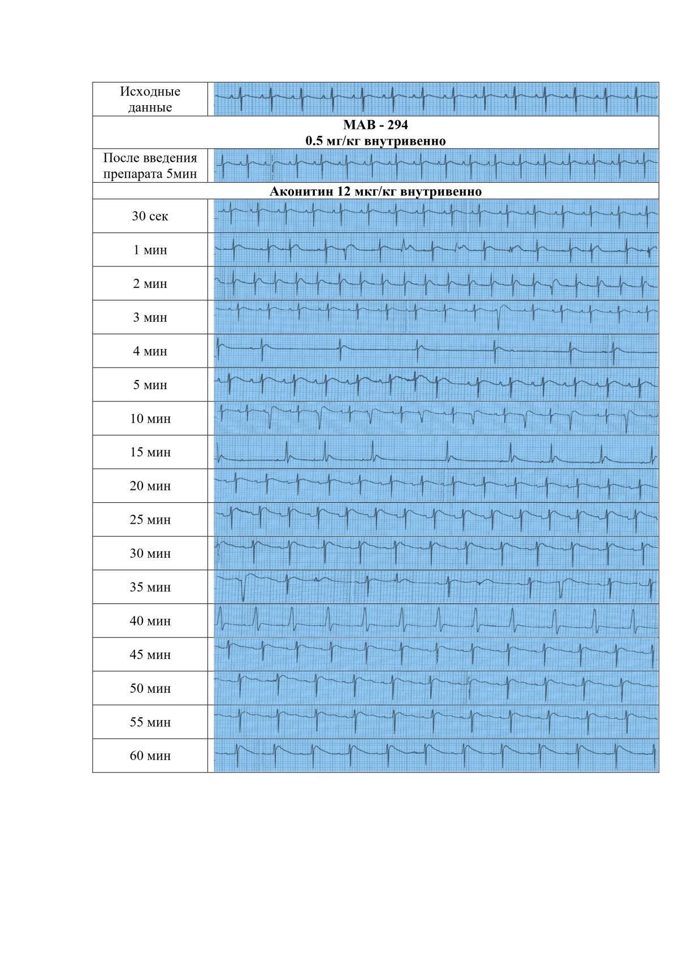

Рисунок 3.29 - Динамика ЭКГ при внутривенном введении 0,5 мг/кг МАВ-294 на аконитиновой модели аритмии (V=50 мм/с)
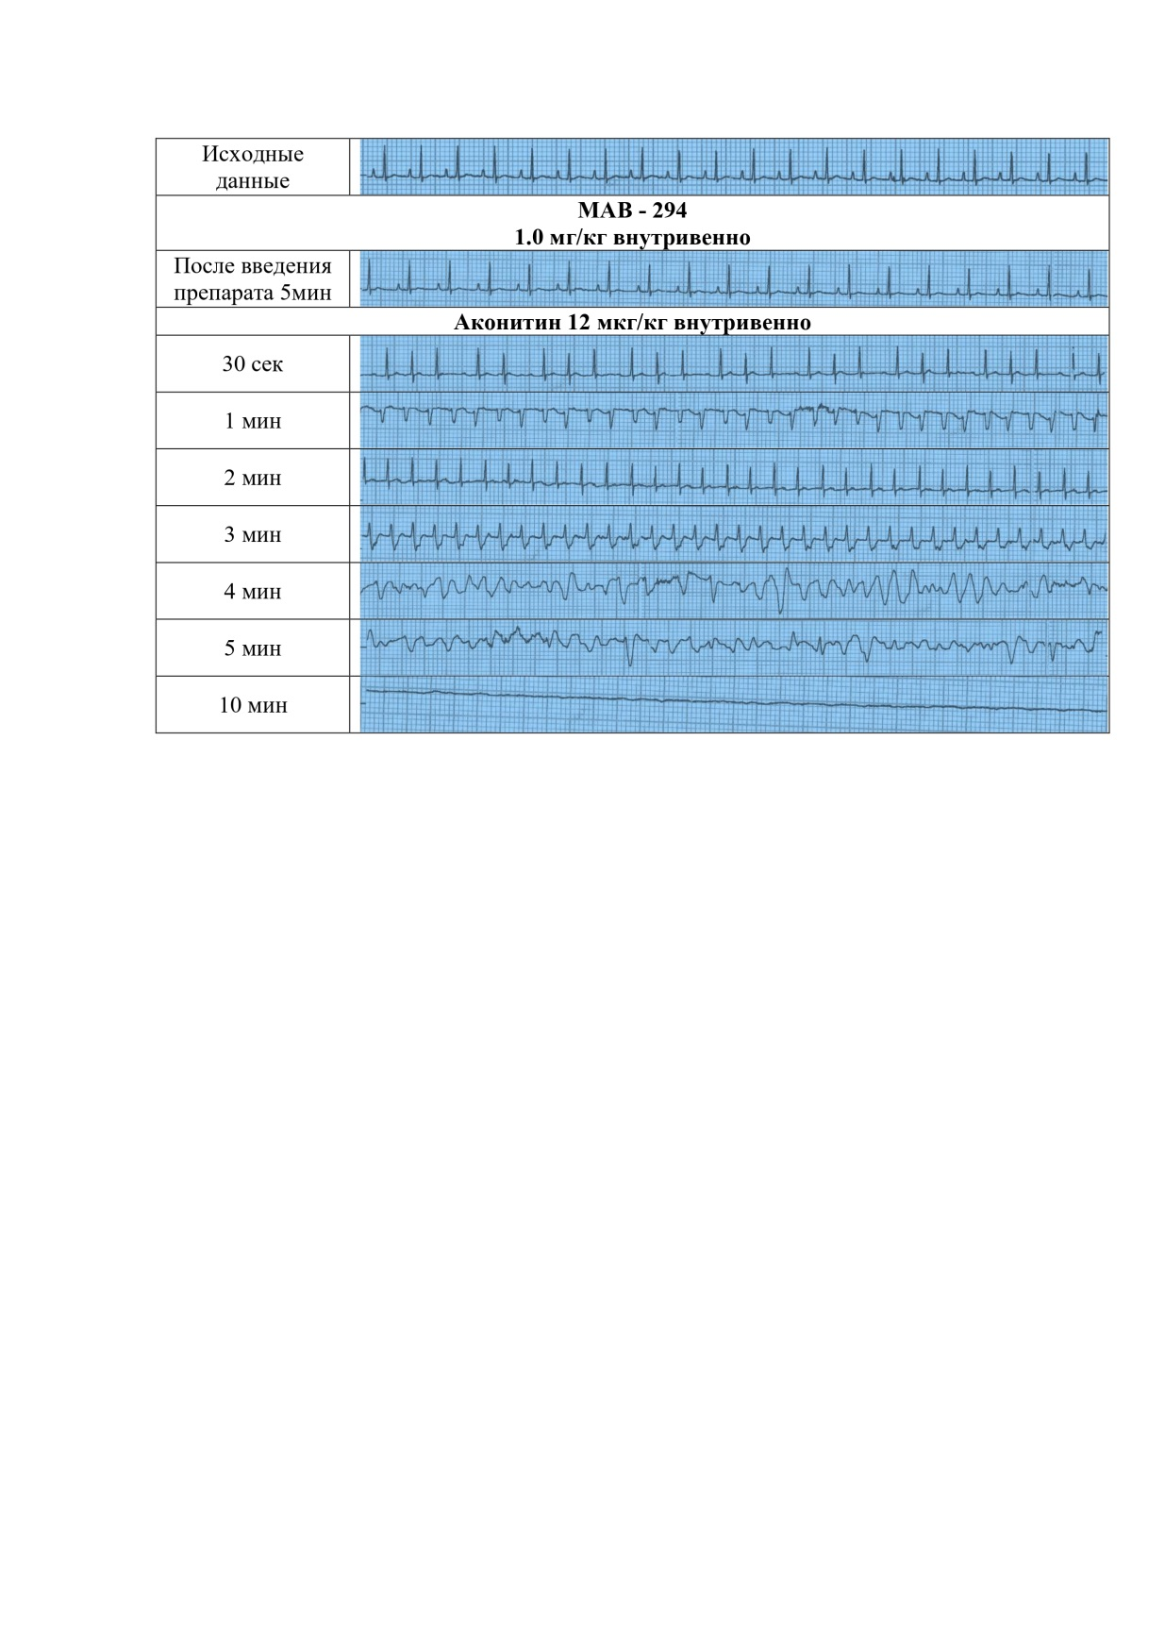
Рисунок 3.30- Динамика ЭКГ при внутривенном введении 1,0 мг/кг МАВ-294 на аконитиновой модели аритмии (V=50 мм/с)

В дозировке от 5 до 10 мг/кг МАВ-294 не прекращал развитие индуцированной аконитином аритмии (рисунок 3.31, 3.32). Однако в сравнении с отрицательным контролем отмечалось удлинение жизни лабораторных крыс на фоне возникших тяжелых нарушений ритма сердца в 3 и 2 раза соответственно.

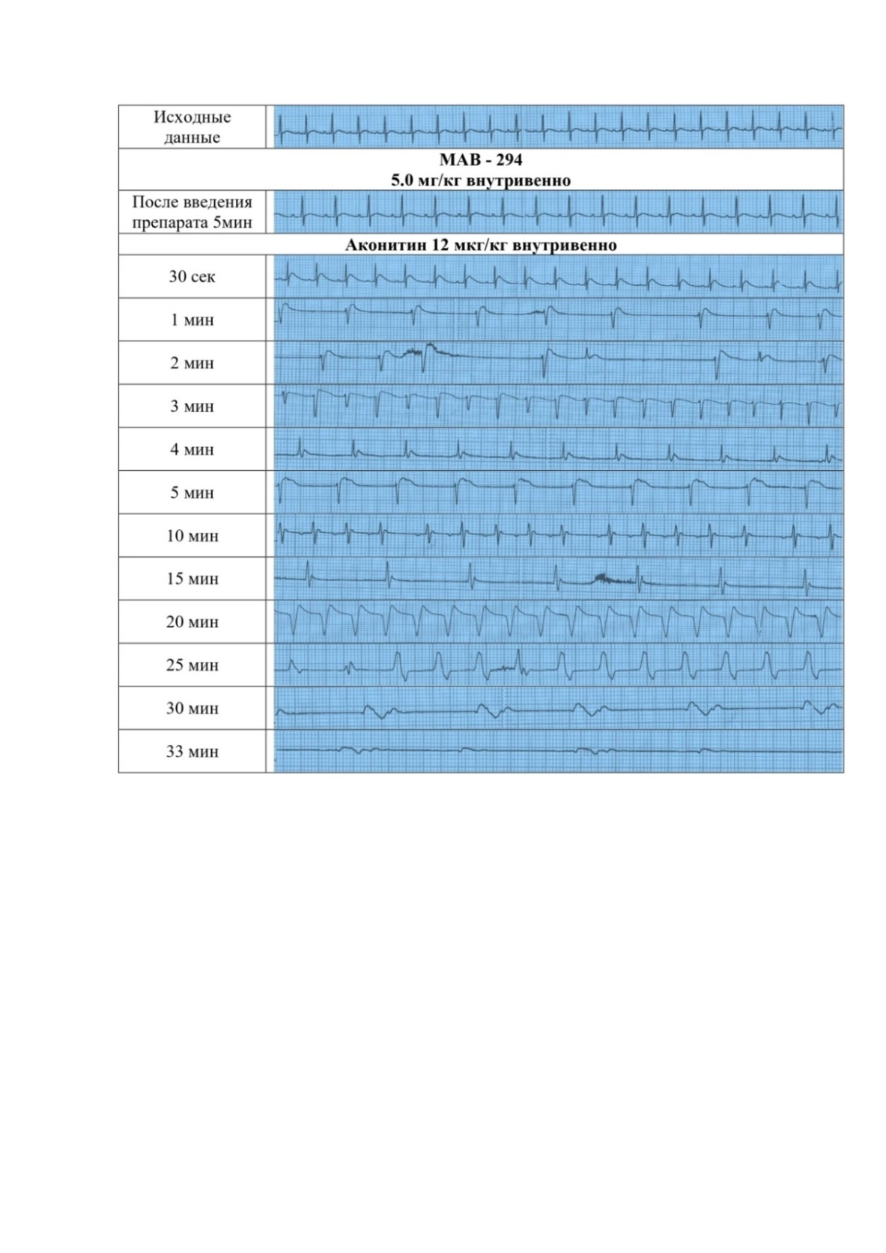
Рисунок 3.31 - Динамика ЭКГ при внутривенном введении 5,0 мг/кг МАВ-294 на аконитиновой модели аритмии (V=50 мм/с)

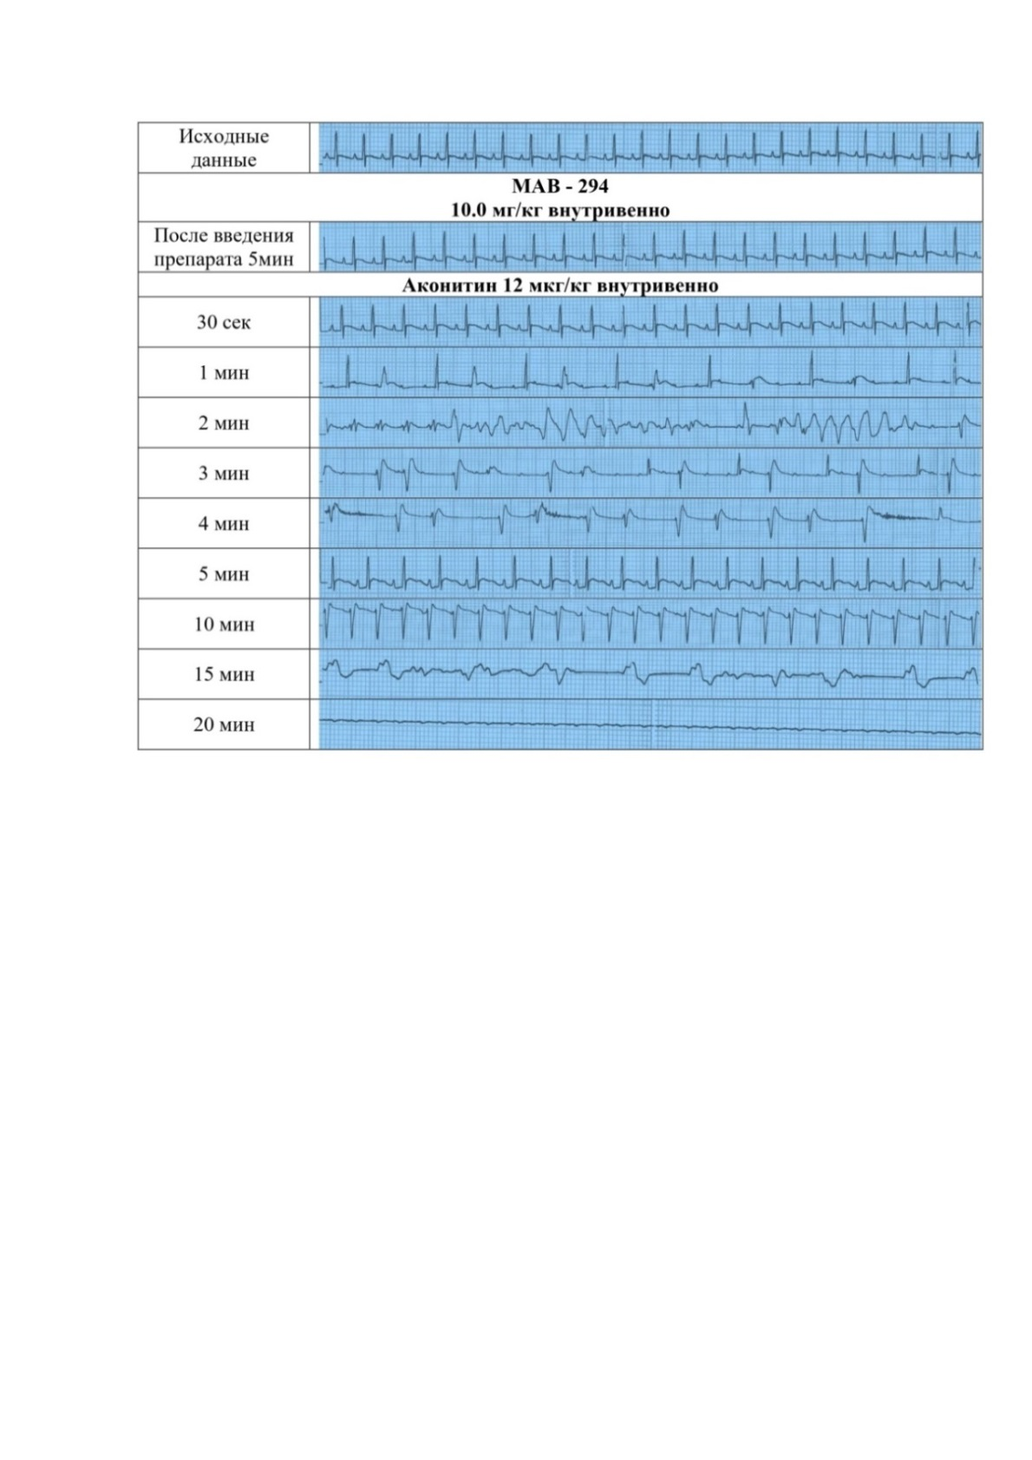

Рисунок 3.32 - Динамика ЭКГ при внутривенном введении 10,0 мг/кг МАВ-294 на аконитиновой модели аритмии (V=50 мм/с)

В тесте с МАВ-286 с максимально проявленной активностью 40% в дозировке 1,0 мг/кг при регистрации ЭКГ во II стандартном отведении наблюдался эффективный контроль ритма без проявлений аритмии (рисунок 3.33).
При профилактическом внутривенном введении раствора данного соединения в дозах 0,5 мг/кг и 5 мг/кг способность предотвращать аритмии снижалась до 20%. В тесте с меньшей дозой наблюдались кратковременные в период наблюдения нарушения ритма в форме желудочковых экстрасистолий, предсердной тахикардии, сменяющейся выраженной брадикардией (рисунок 3.34).
Менее выраженные приходящие нарушения ритма до 30-й минуты с дальнейшей стабилизацией через 15 минут наблюдались при введении раствора МАВ-286 в дозе 5,0 мг/кг (рисунок 3.35).
Не смотря на наличие эффективности только у двух лабораторных крыс, поддержание ритма сердца в данных опытах на фоне аконитина удавалось до окончания периода наблюдения.

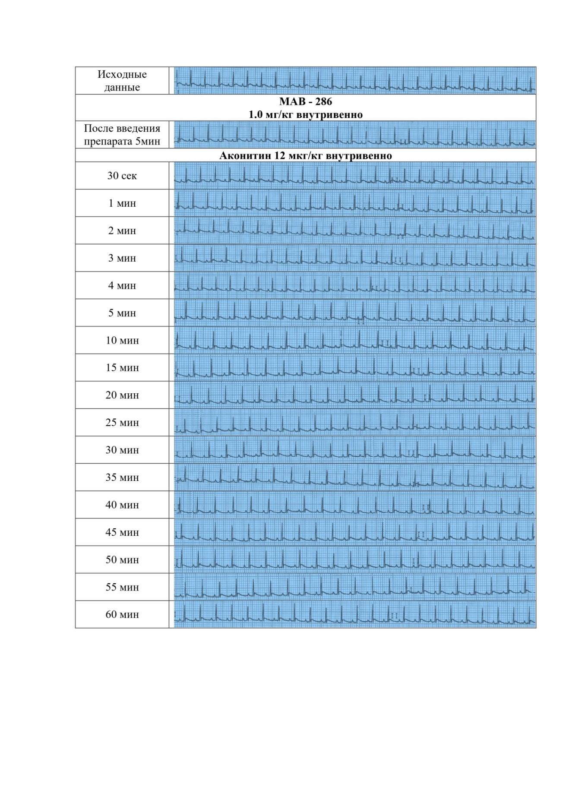

Рисунок 3.33 - Динамика ЭКГ при внутривенном введении 1,0 мг/кг МАВ-286 на аконитиновой модели аритмии (V=50 мм/с)

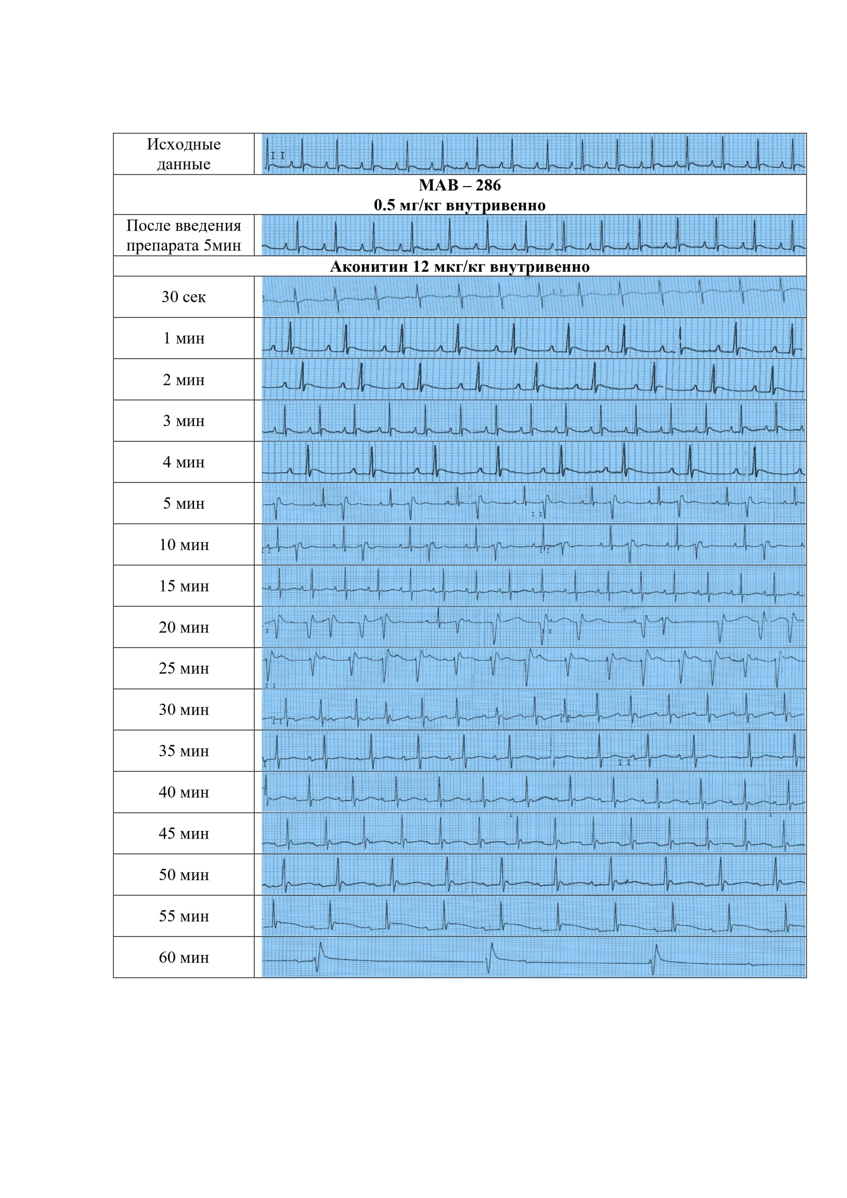

Рисунок 3.34 - Динамика ЭКГ при внутривенном введении 0,5 мг/кг МАВ-286 на аконитиновой модели аритмии (V=50 мм/с)

Дальнейшее повышение вводимой дозы до 10 мг/кг сопровождалось успешной профилактикой развития аритмии лишь у одного животного в экспериментальной группе. Нормальный ритм сердца был зафиксирован в первые 15 минут после индукции аритмии (рисунок 3.36). Однако с 20 минуты на ЭКГ наблюдалась нарастающая брадикардия без выраженных тяжелых нарушений.

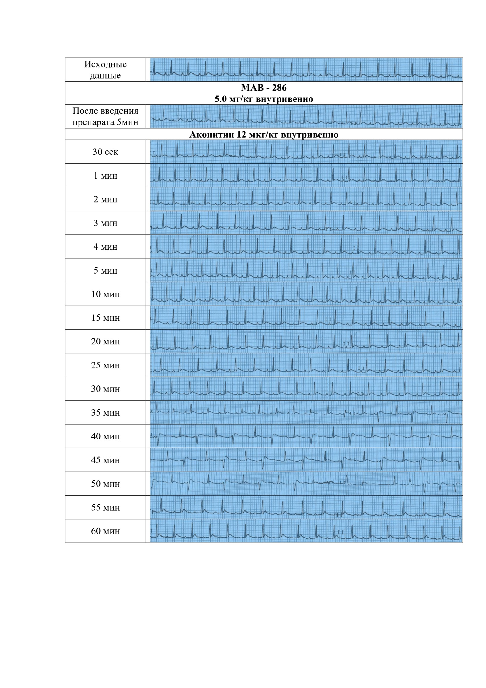

Рисунок 3.35 - Динамика ЭКГ при внутривенном введении 5,0 мг/кг МАВ-286 на аконитиновой модели аритмии (V=50 мм/с)

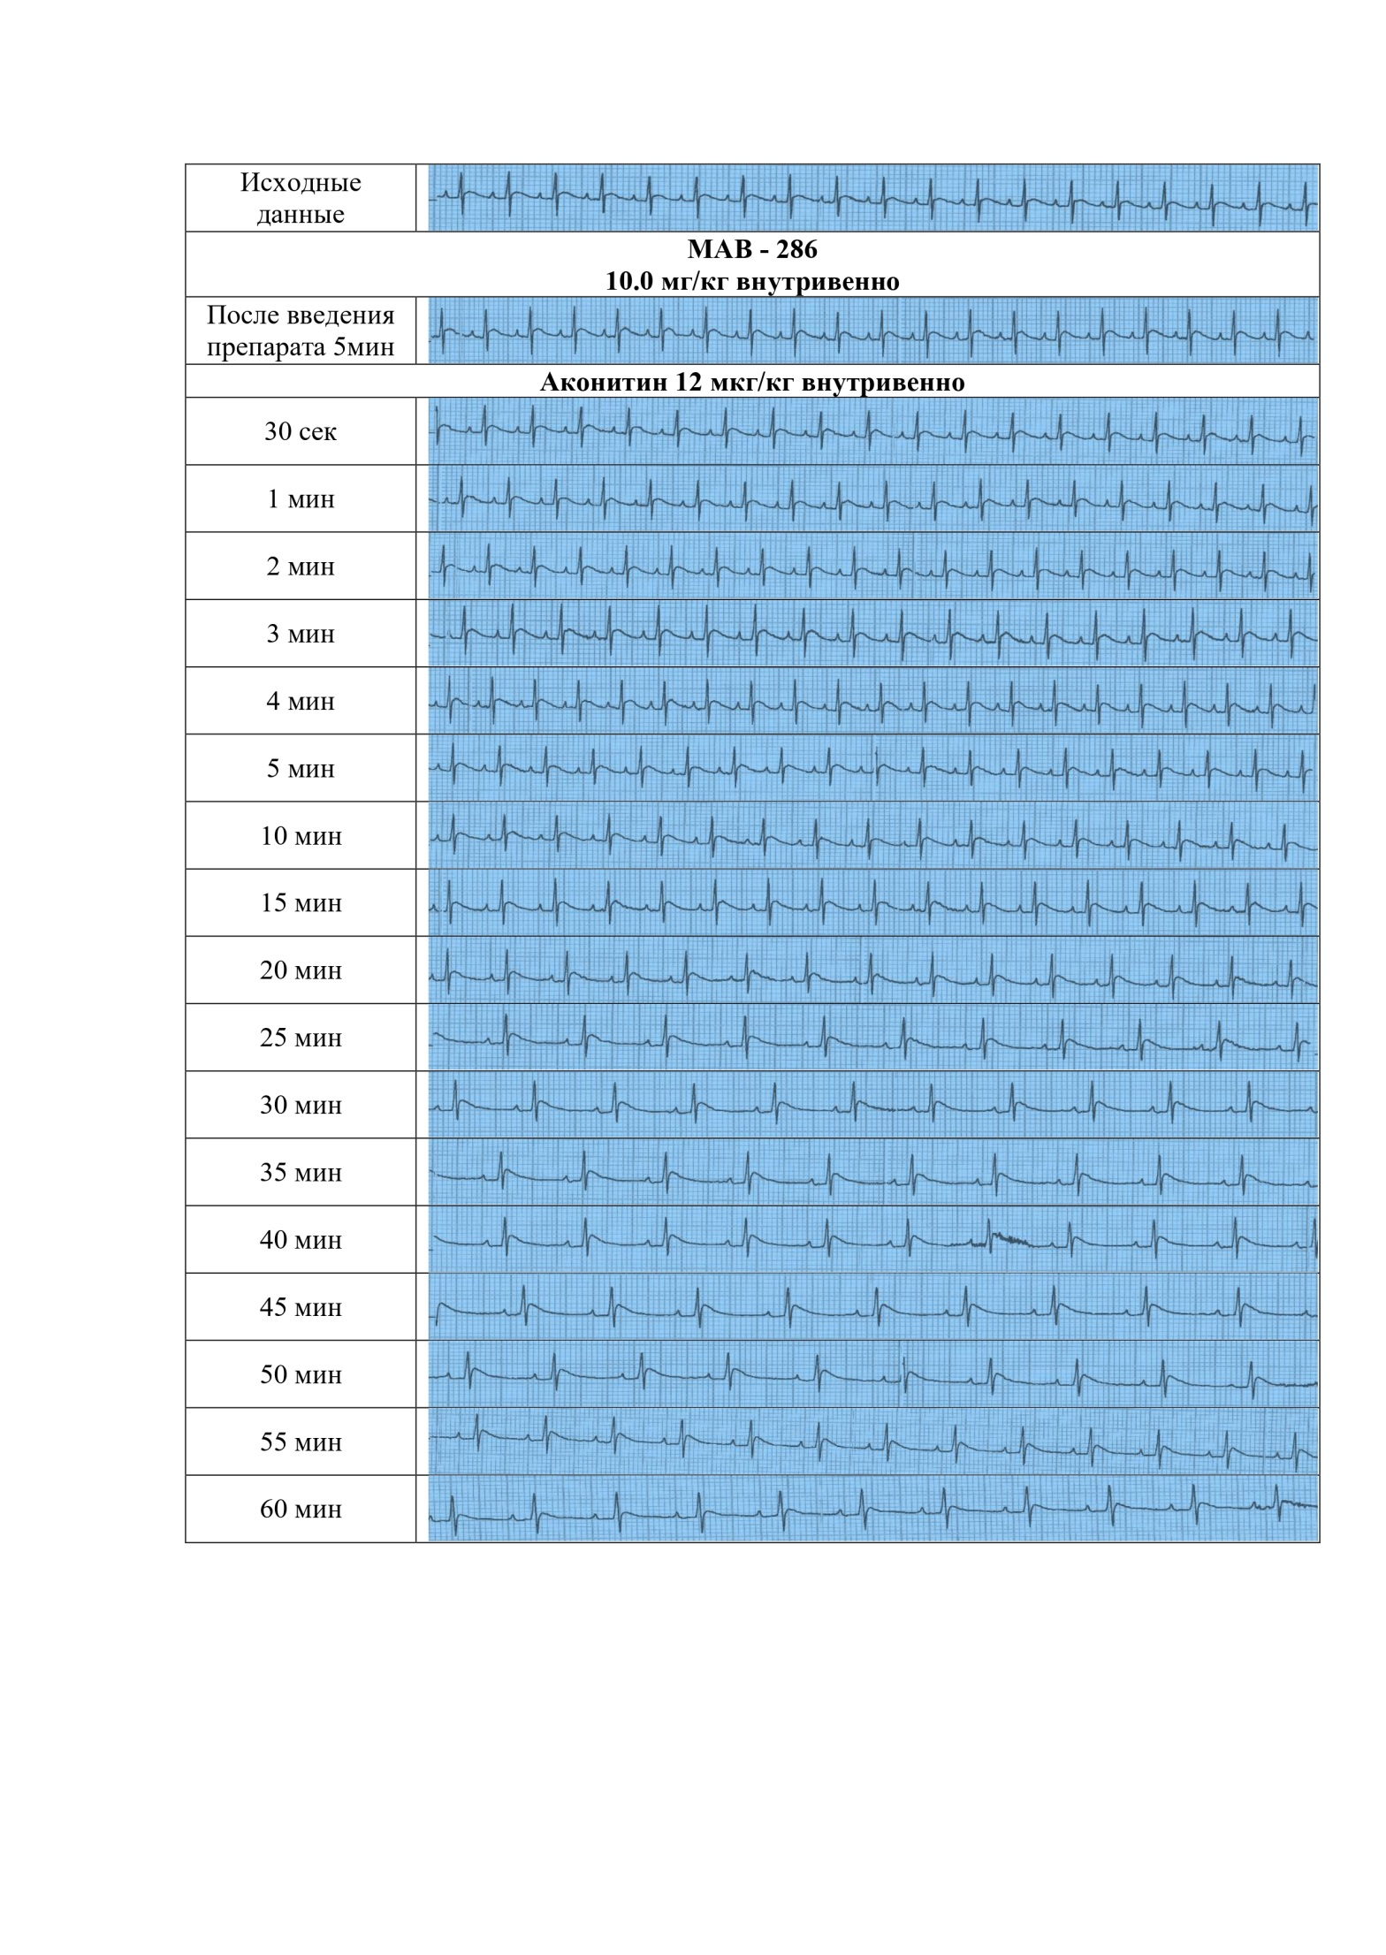

Рисунок 3.36 - Динамика ЭКГ при внутривенном введении 10,0 мг/кг МАВ-286 на аконитиновой модели аритмии (V=50 мм/с)

Введение раствора МАВ-286 в дозе 15 мг/кг не оказывало необходимого терапевтического влияния на динамику показателей ЭКГ у всех животных опытной группы. Однако тяжелые нарушения ритма наблюдались лишь с 30 минуты (рисунок 3.37), и в сравнении с группой отрицательного контроля удлиняло продолжительность жизни подопытных животных.

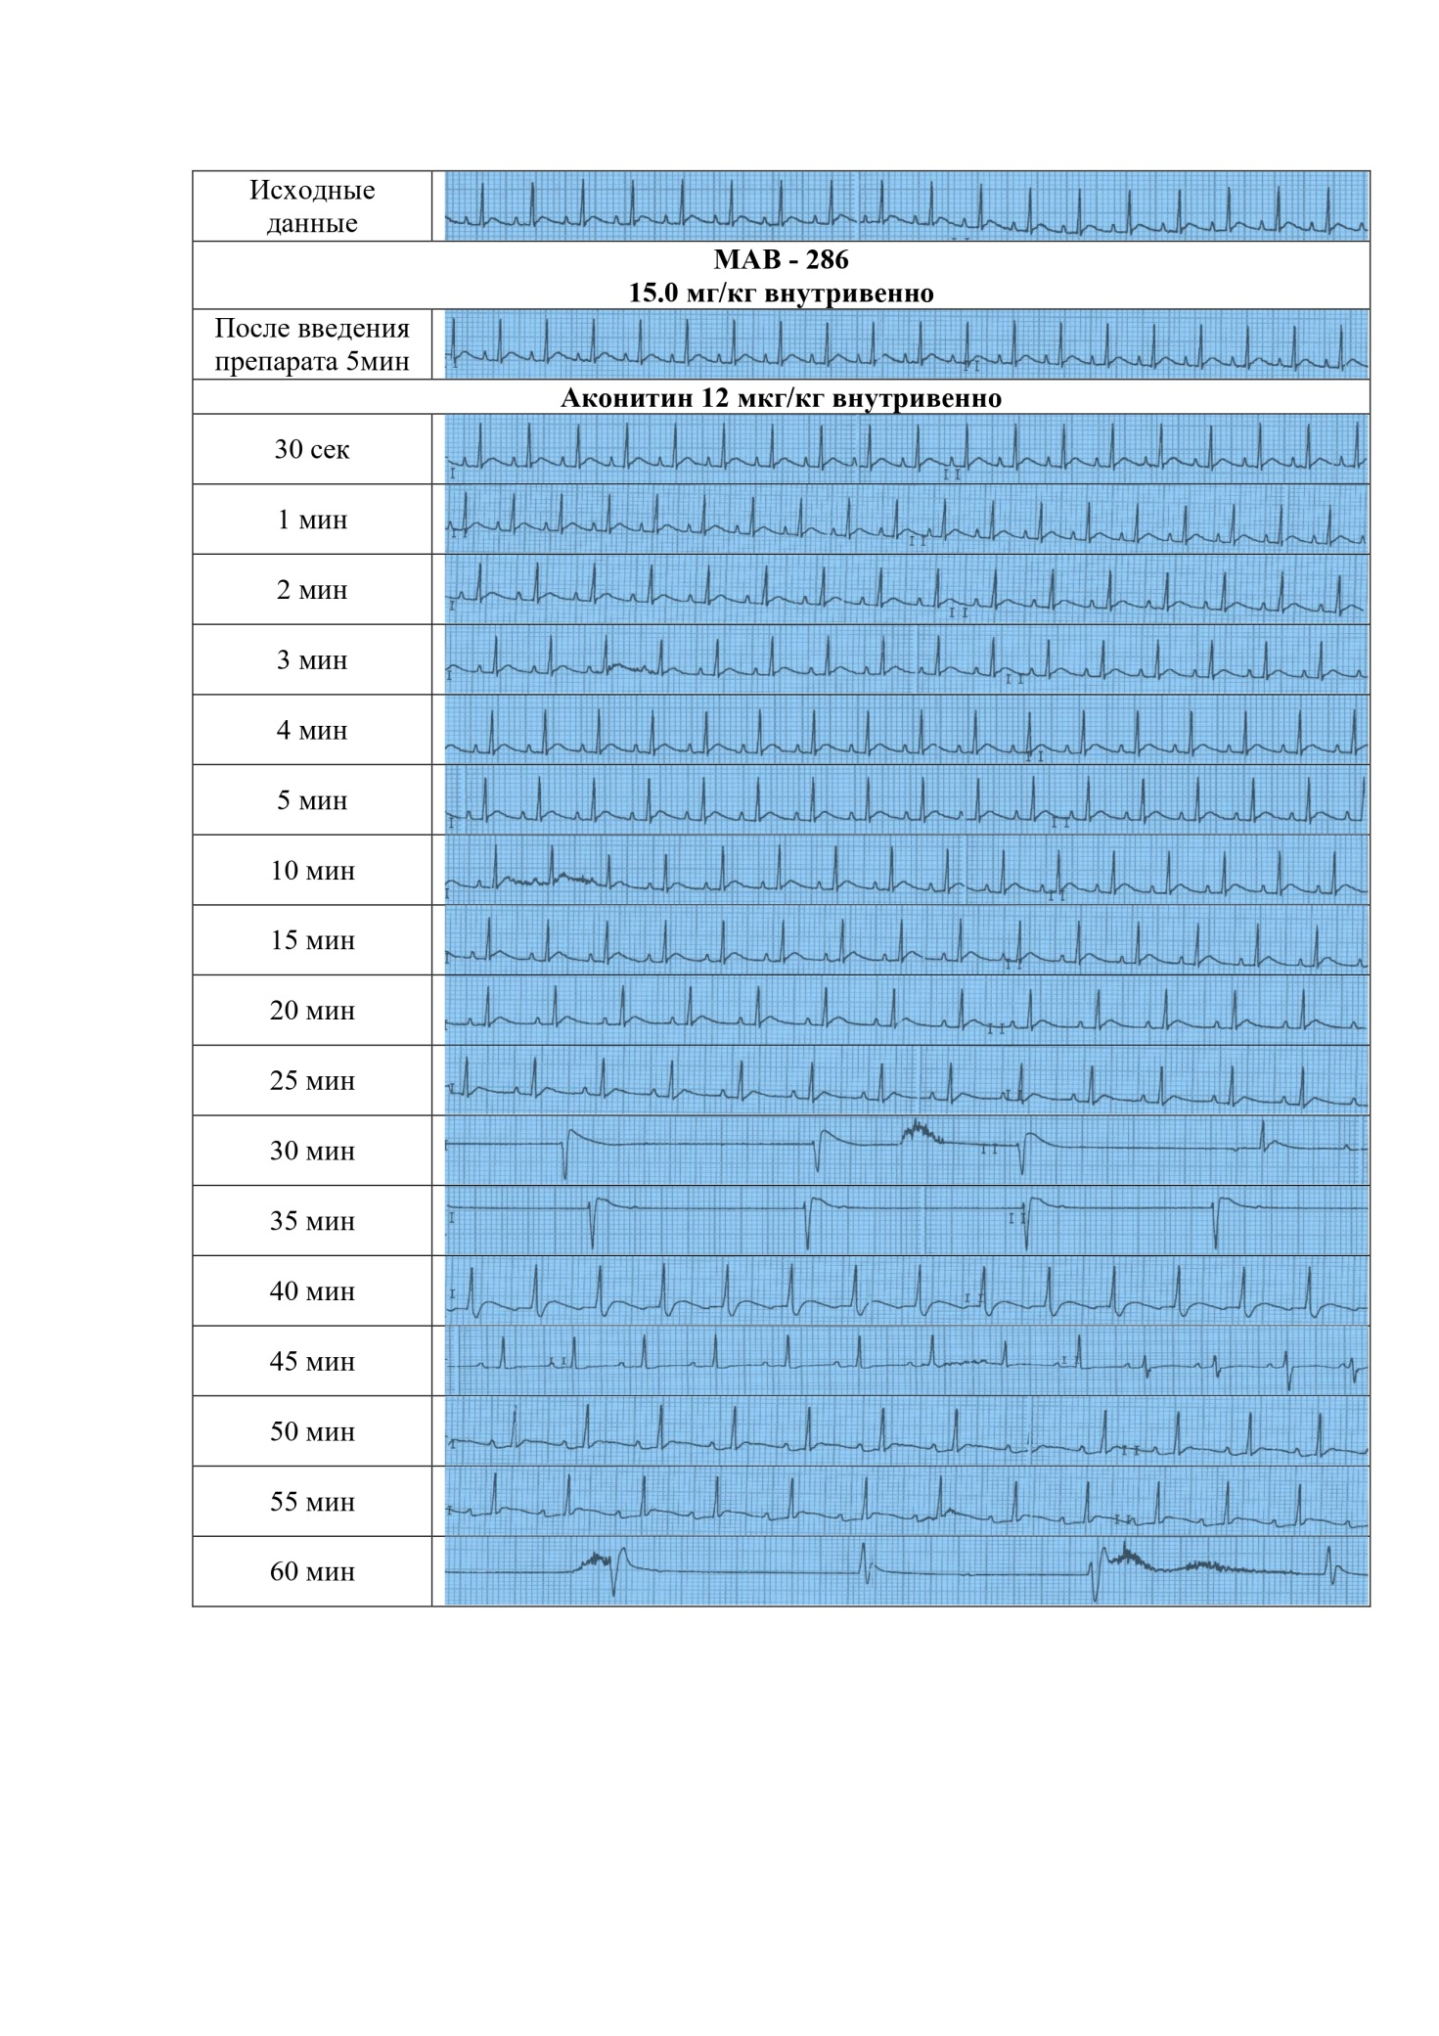
Рисунок 3.37 - Динамика ЭКГ при внутривенном введении 15,0 мг/кг МАВ-286 на аконитиновой модели аритмии (V=50 мм/с)

Таким образом, установлено, что МАВ-294 проявляет высокую противоаритмическую активность при внутривенном введении на фоне аконитиновой аритмии у лабораторных крыс, превосходя в этом эталонные противоаритмические средства. Так данное соединение в дозах 0,05-0,1 мг/кг полностью устраняет и восстанавливает синусовый ритм у 50% - 90% животных. Не смотря на невысокую эффективность результаты исследования, свидетельствуют о высокой безопасности МАВ-286 при его применении. Данные соединения в отличие от большинства противоаритмических средств не обладают аритмогенным эффектом, что подтверждается показателями ЭКГ во всех сериях опытов. В соответствии с полученными результатами можно заключить, что МАВ-294 и МАВ-286 способны воздействовать на потенциал- зависимые натриевые каналы и снижать усиленный ток ионов Na⁺ через мембрану вследствие нарушения их функциональной активности, вызванных введением аконитина. Следовательно, внутривенное введение изучаемых веществ вероятно приводит к выраженному мембраностабилизирующему эффекту, обуславливающего противоаритмическую активность, характерную для антиаритмических препаратов I класса.

3.5.2 Изучение антиаритмической активности соединений на модели хлоридкальциевой аритмии
Для определения возможного влияния на кальциевые каналы кардиомиоцитов были проведены серии экспериментов на хлоридкальциевой модели аритмии. В ходе исследования введение хлорида кальция 250 мг/кг в контрольной группе сопровождалось быстрым развитием различных нарушений сердечного ритма в виде резкой полиморфной желудочковой тахикардии и фибрилляцией желудочков, завершающейся гибелью всех подопытных животных в первые минуты после введения (рисунок 3.38).

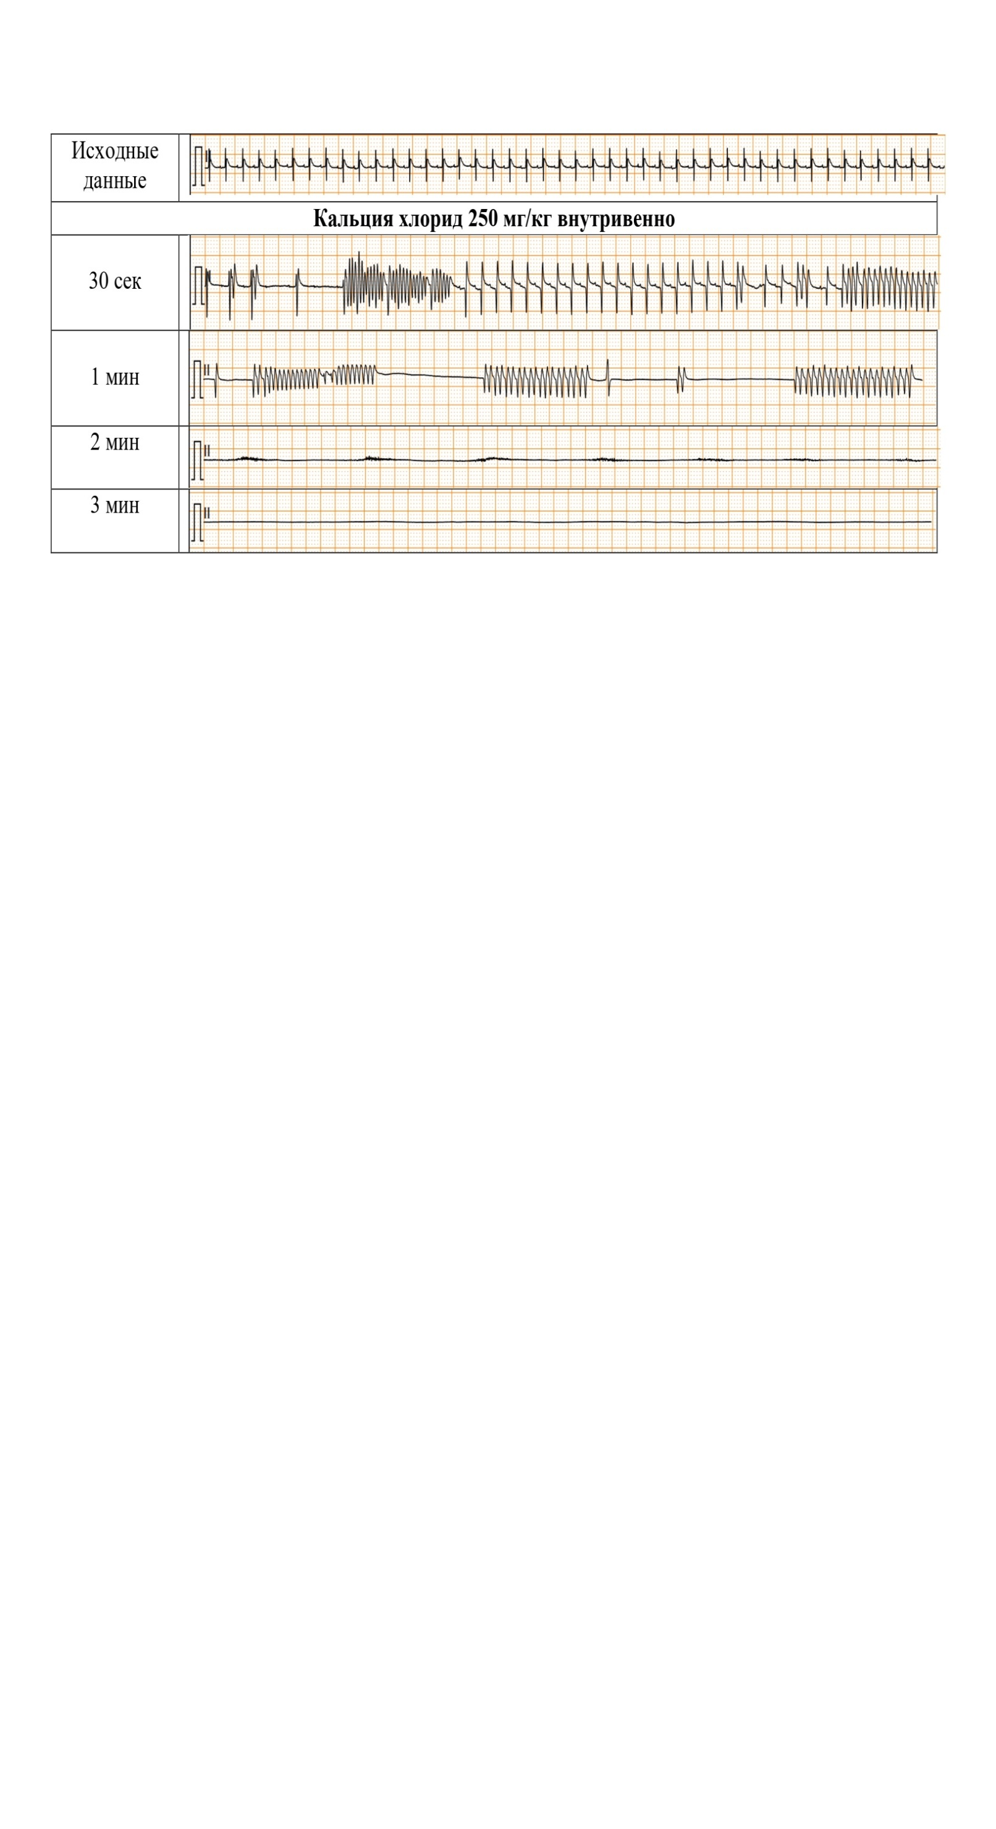
Рисунок 3.38– Динамика ЭКГ при внутривенном введении кальция хлорида, летальное трепетание желудочков (V=50 мм/с).

Серии опытов МАВ-286 и МАВ-294 осуществлялись в приближенном диапазоне доз, что и при аконитиновой модели аритмии. Учитывая ведущий механизм развития нарушения ритма сердца, связанный с повышением содержание ионов Са²⁺ в кардиомиоцитах, сопоставление полученных результатов проводилось с антиаритмиком IV класса – блокатором кльциевых каналов верапамилом. Сравнительное исследование противоаритмической эффективности изучаемых соединений в серии опытов на хлоридкальциевой модели аритмии представлены в таблице 3.11.
Таблица 3.11- Сравнительная антиаритмическая активность соединений МАВ-286 и МАВ-294 с современными антиаритмическими препаратами на модели хлоридкальциевой аритмии при внутривенном применении (опыты на крысах).

Препарат | Кальция хлорид 250 мг/кг внутривенно
 | Количество животных
 | LD₅₀, мг/кг внутривенно | Доза мг/кг внутри-венно | Всего в опыте (n) | С аритмией (n) | Без аритмии (n) | Противо-аритми-ческий эффект,  % | ЕD₅₀, мг/кг  внутри  венно | АИ LD₅₀/  ED₅₀
Контроль | - | H₂O,  0.2 мл | 10 | 10 | - | - | - | -
МАВ-286 | 238,4 | 0.5 | 10 | 10 | - | - | Не активно
 |  | 1.0 | 10 | 10 | - | -
 |  | 5.0 | 10 | 10 | - | -
 |  | 7.5 | 10 | 10 | - | -
 |  | 10.0 | 10 | 10 | - | -
 |  | 15.0 | 10 | 10 | - | -
МАВ-294 | 94.7 | 0.1 | 10 | 10 | - | - | Не активно
 |  | 1.0 | 10 | 10 | - | -
 |  | 2.5 | 10 | 10 | - | -
 |  | 5.0 | 10 | 10 | - | -
 |  | 10.0 | 10 | 10 | - | -
Верапамил | 7,25 | 1.25 | 10 | 7 | 3 | 30 | 1,77 |  | 4,1
 |  | 2.5 | 10 | 4 | 6 | 60

Внутривенное введение растворов субстанций новых производных пиперидина во всем спектре изучаемых дозировок не оказывало существенного влияния на динамику показателей ЭКГ на фоне хлоридкальциевой аритмии. В сответсвии с рисунками 3.39 и 3.40, после введения раствора хлорида кальция в дозировке, индуцирующей нарушения ритма сердца, все лабораторные животные погибали вследствие развития летальных желудочковых аритмий в первые 5 минут наблюдения.
Применение терапевтических дозировок (2,5 мг/кг и 1,25 мг/кг) верапамила, в качестве референтного антиаритмика, заметно снижало выраженность нарушений ритма сердца у лабораторных крыс, а в ряде случаев предупреждало развитие аритмии в период наблюдения (рисунок 3.41, 3.42). Для оценки специфической антиаритмической активности были определены ED₅₀ и антиаритмический индекс верапамила. Среднеэффективная доза ED₅₀ верапамила составила 1,77 мг/кг, а антиаритмический индекс - 4,1. Показатель LD₅₀ верапамила использован по литературным данным [218, c. 61]. Для изучаемых соединений расчет вышеуказанных показателей ввиду отсутствия эффекта не представляется возможным.
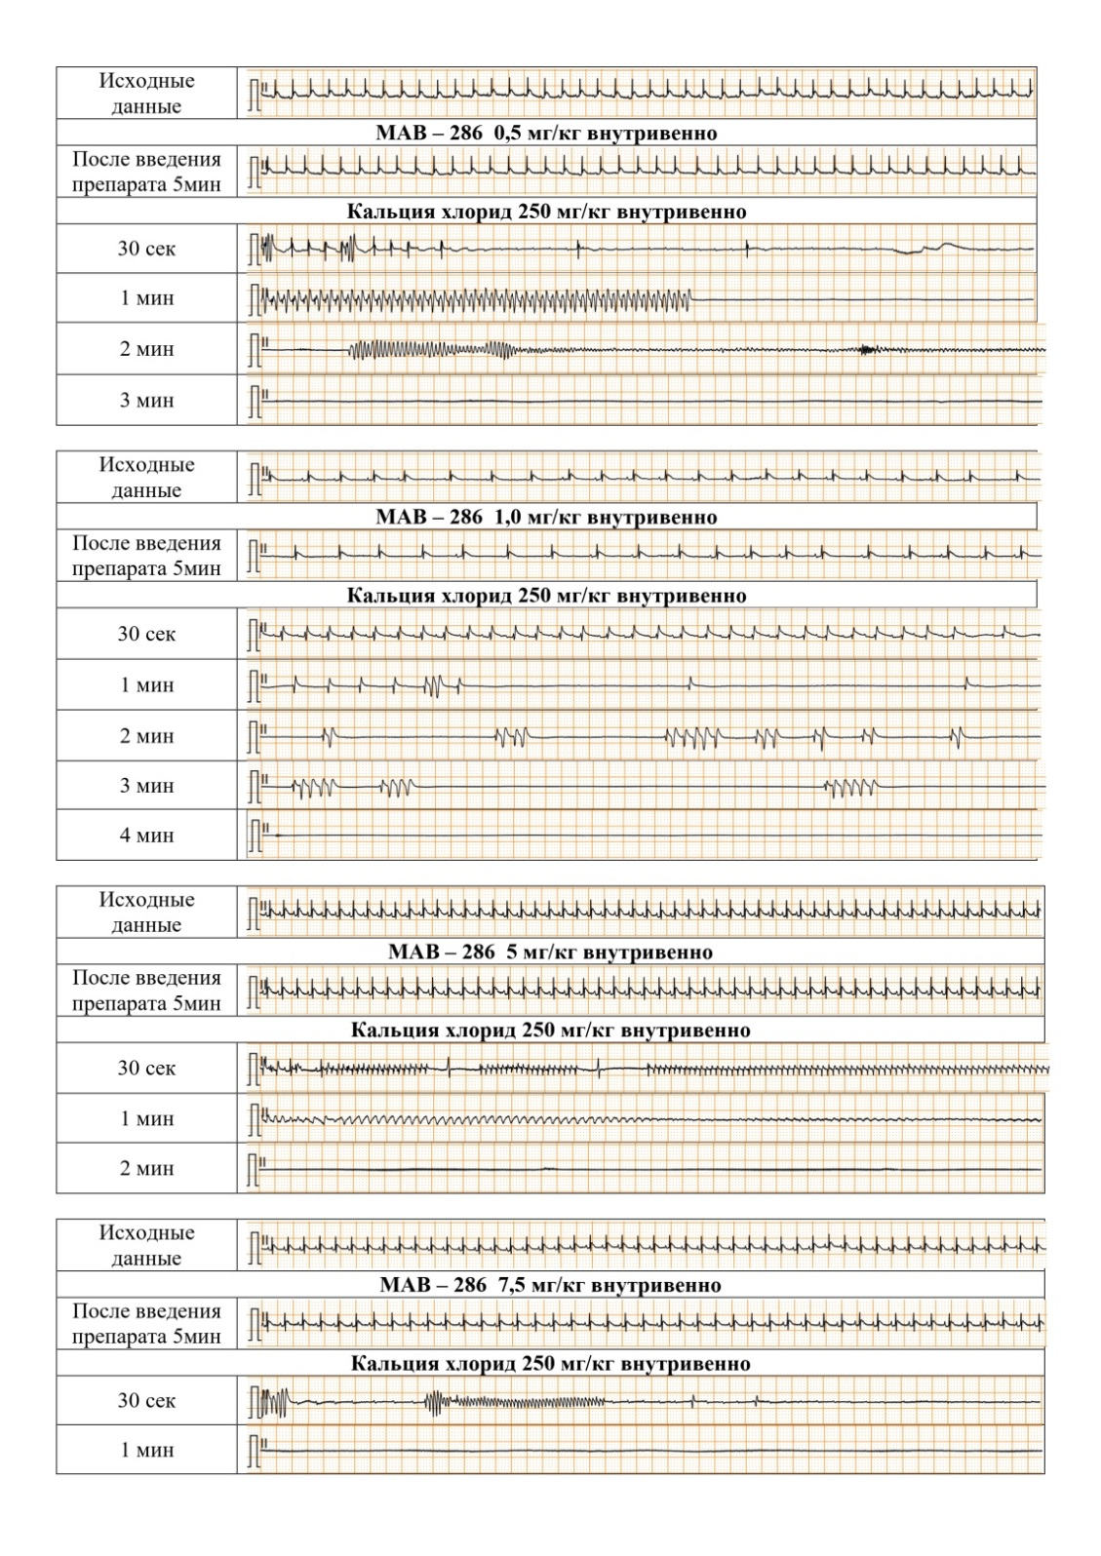
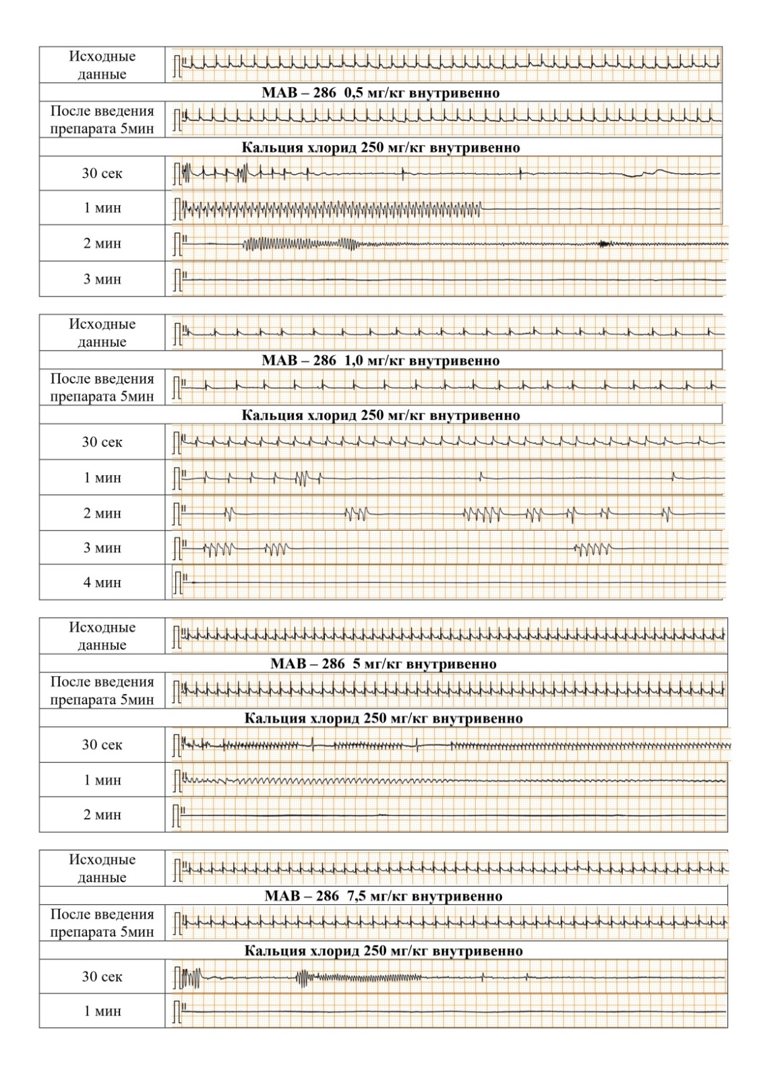
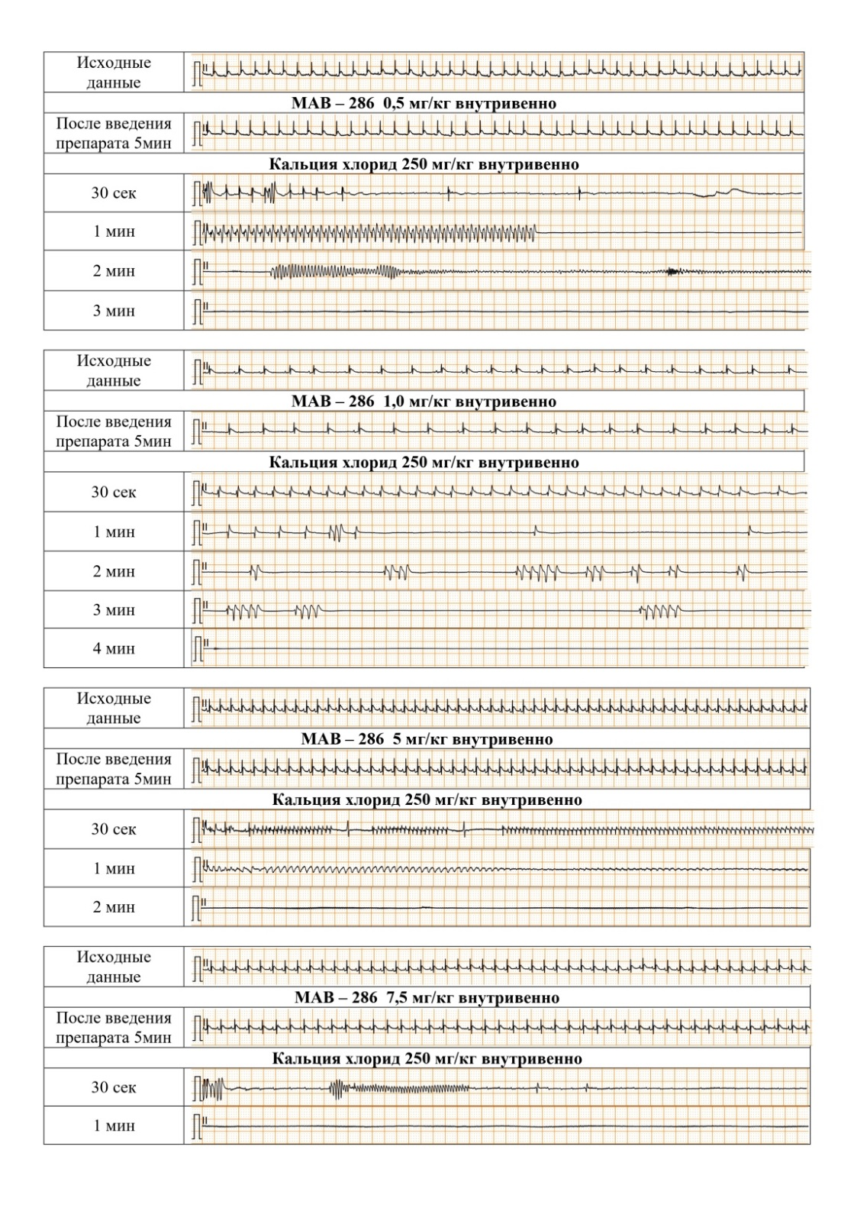
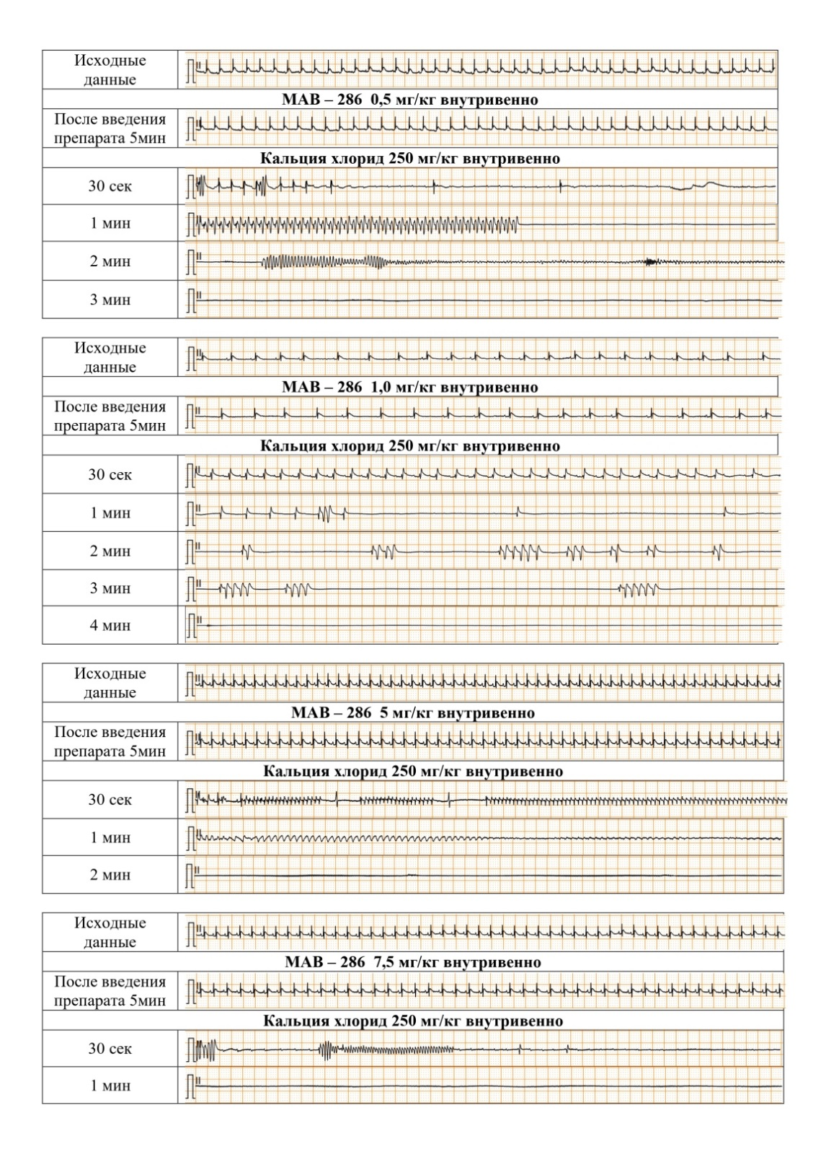
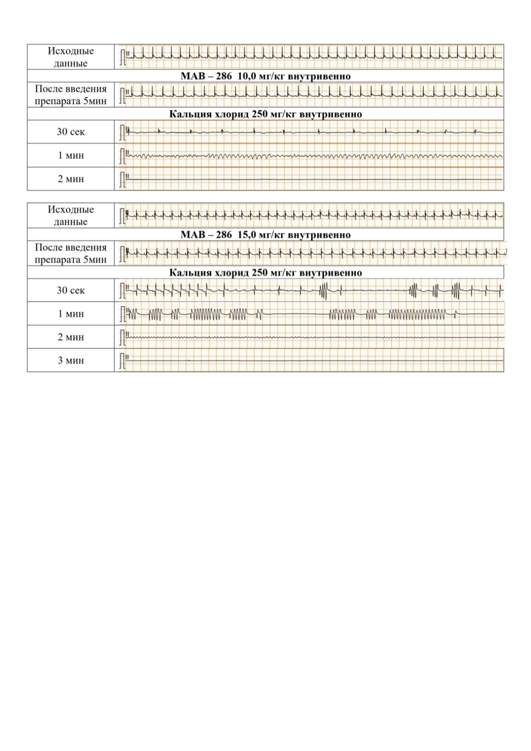
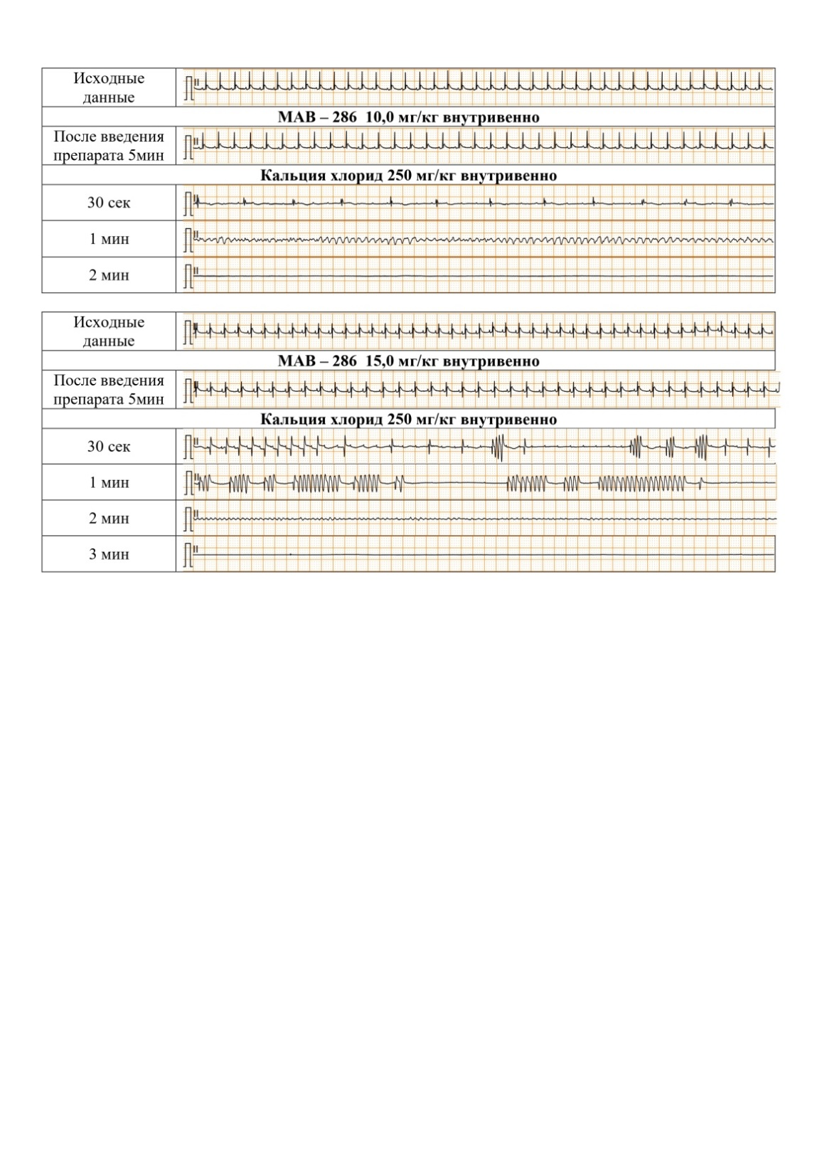
Рисунок 3.39- Динамика ЭКГ при внутривенном введении МАВ-286 в спектре исследуемых дозировок на хлоридкальциевой модели аритмии (V=50 мм/с)
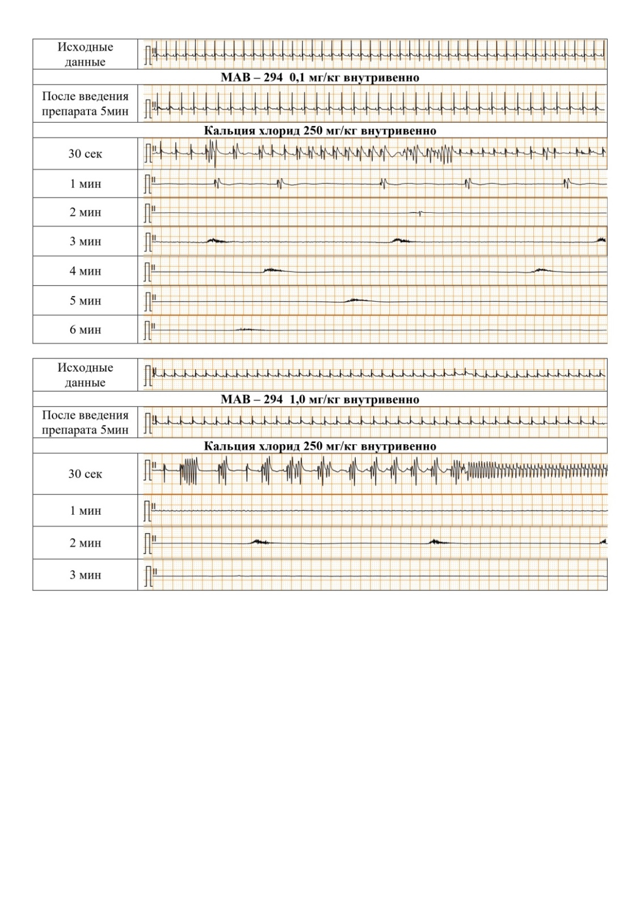
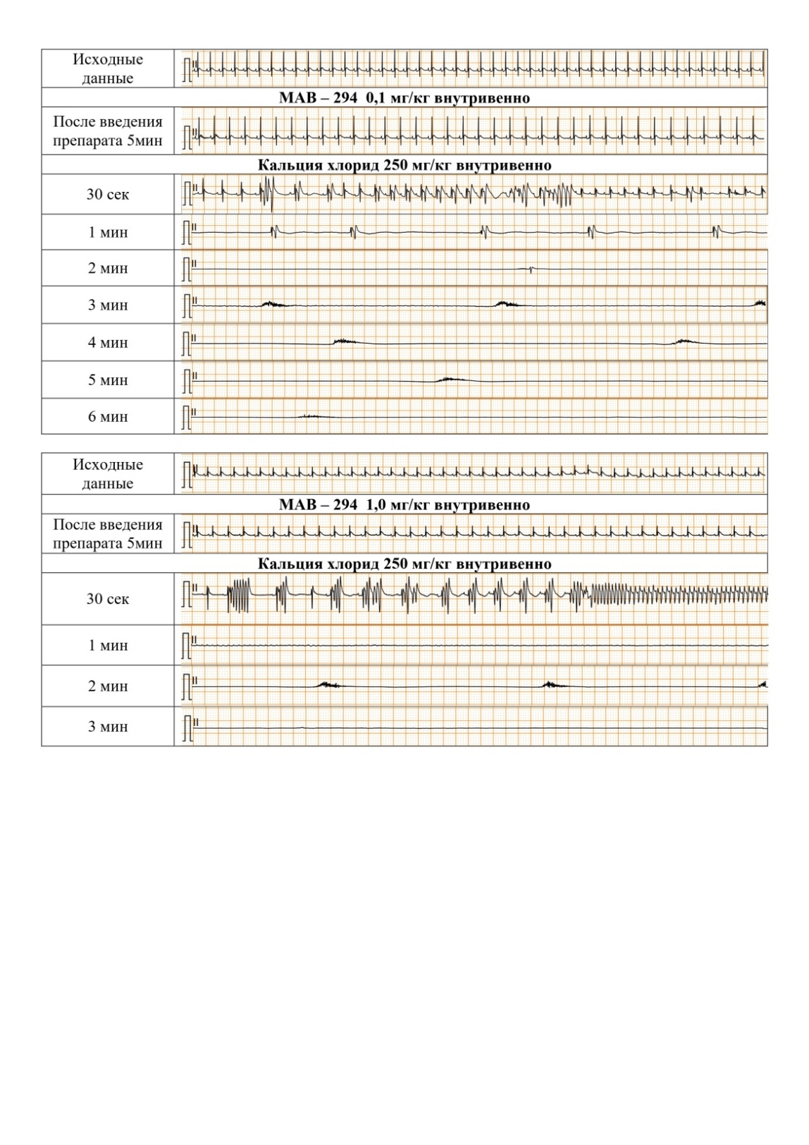
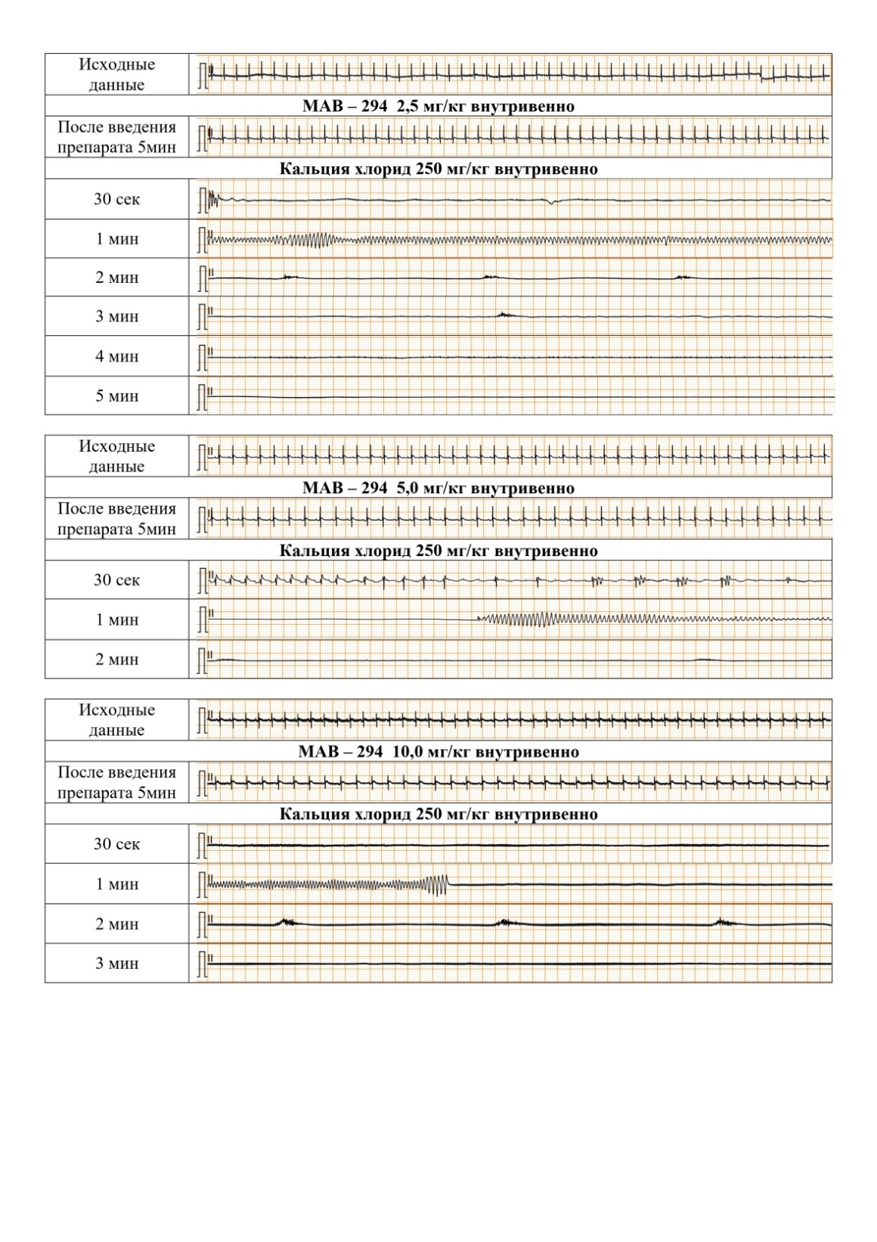
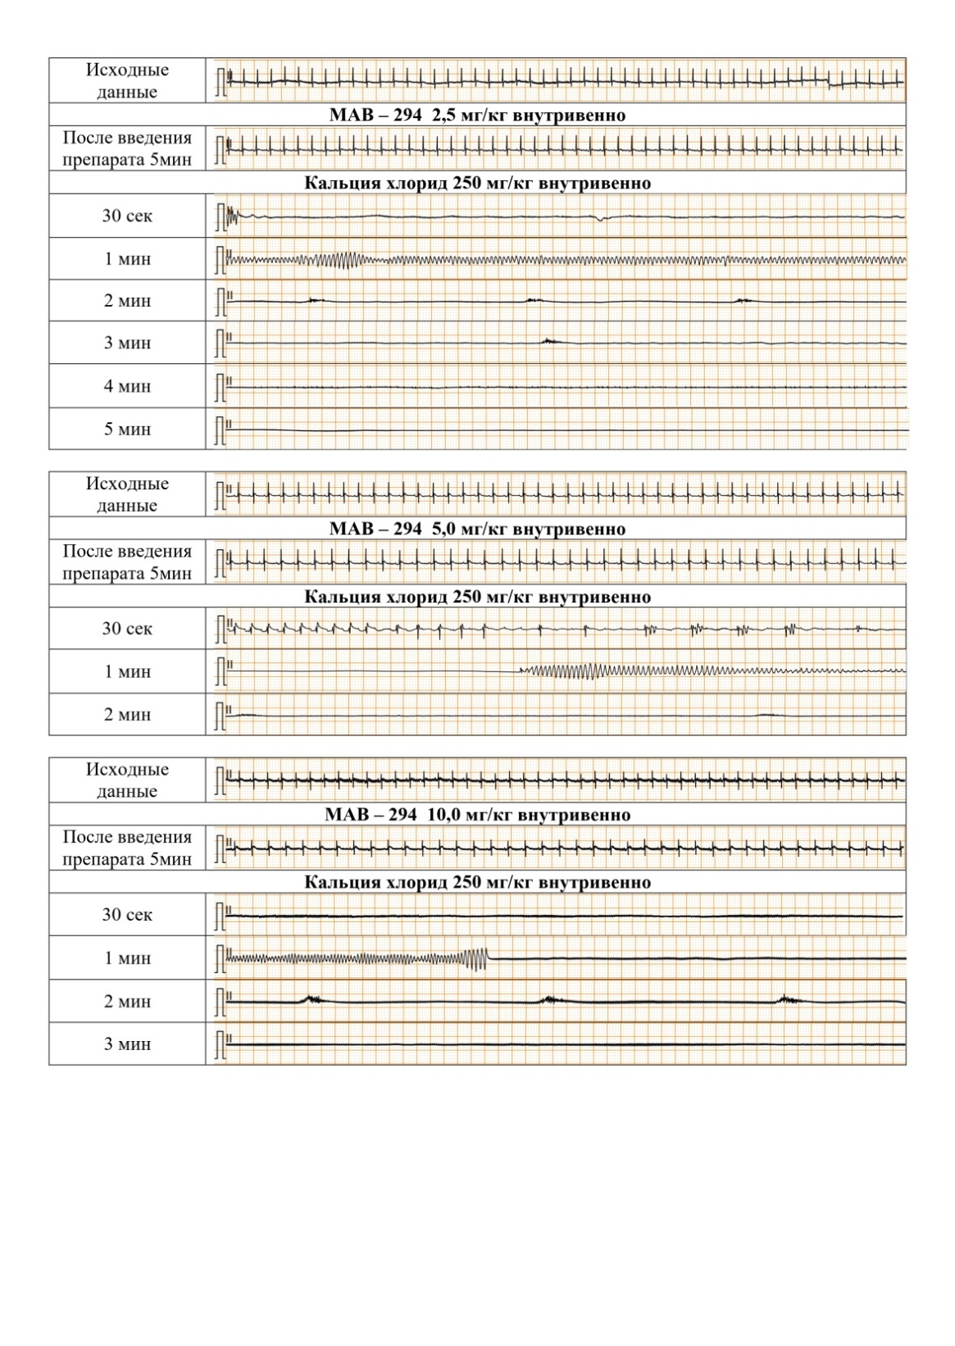
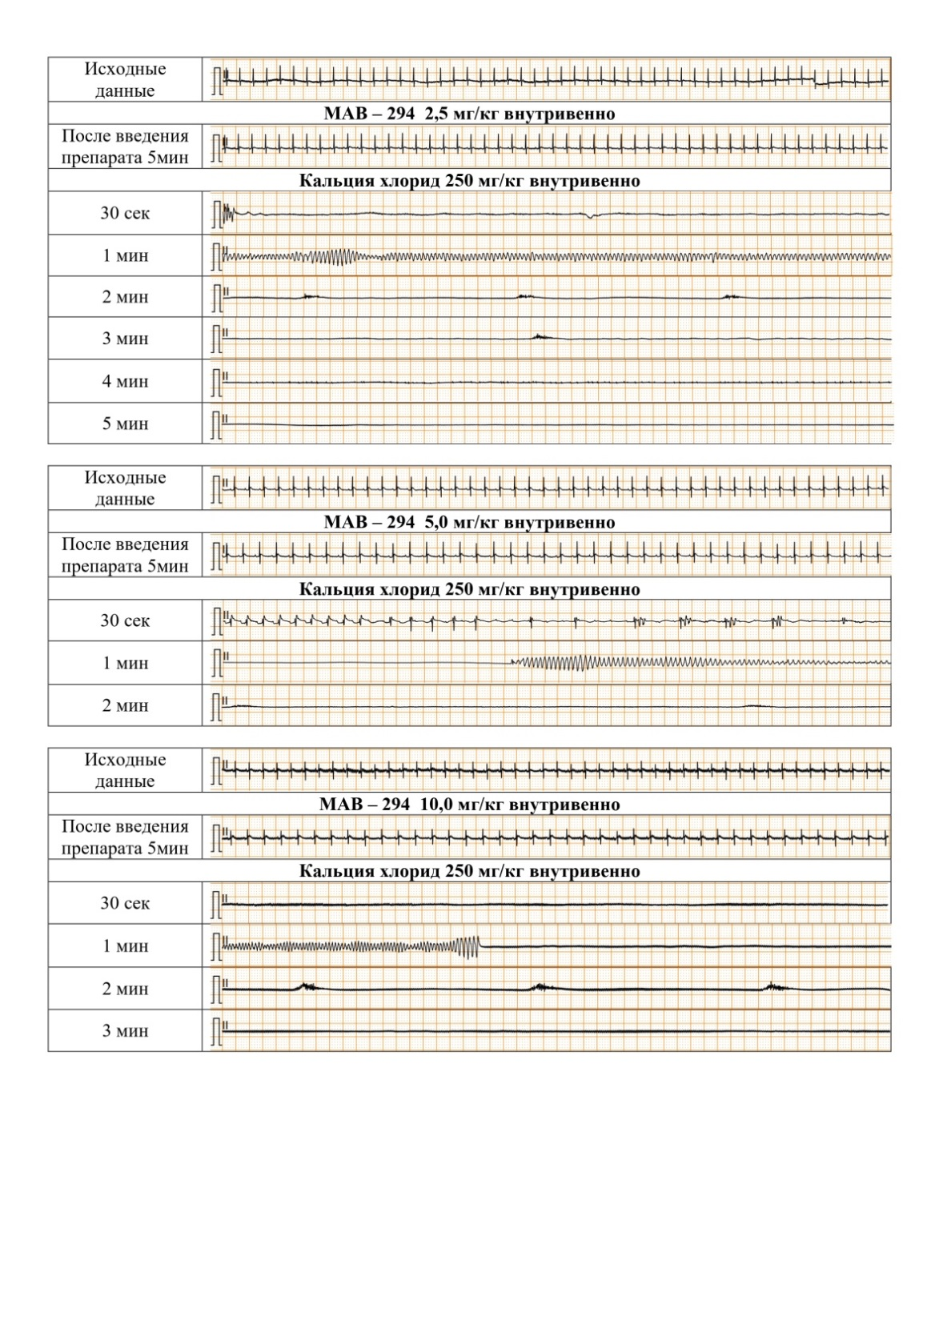
Рисунок 3.40 - Динамика ЭКГ при внутривенном введении МАВ-294 в спектре исследуемых дозировок на хлоридкальциевой модели аритмии (V=50 мм/с)
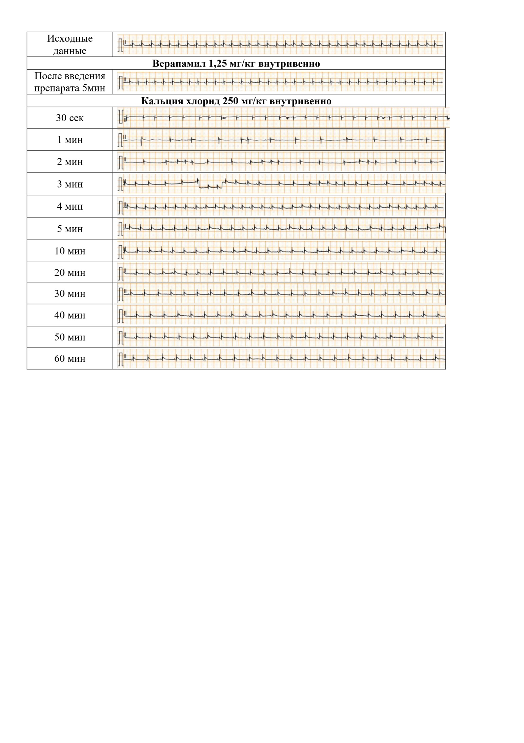
Рисунок 3.41 - Динамика ЭКГ при внутривенном введении верапамила 1,25 мг/кг на хлоридкальциевой модели аритмии (V=50 мм/с)
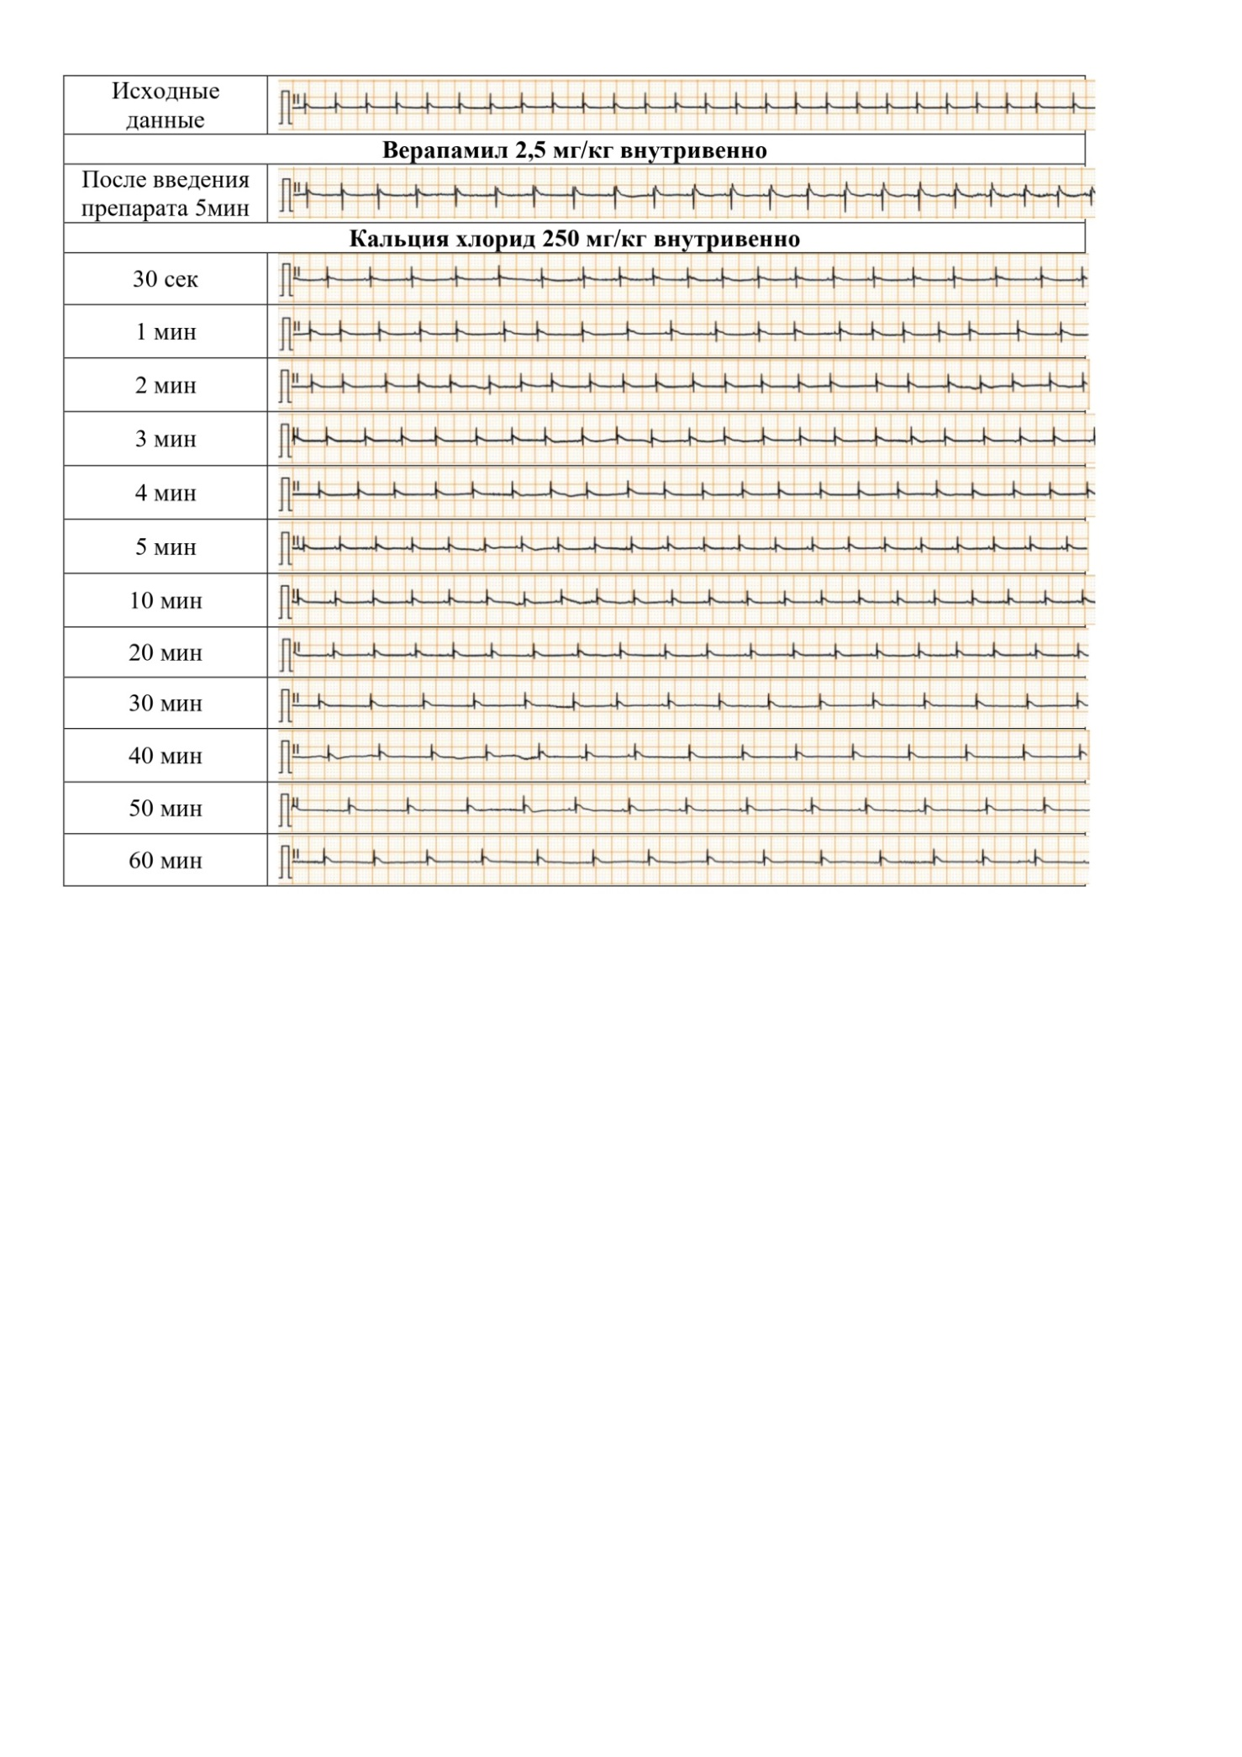
Рисунок 3.42 - Динамика ЭКГ при внутривенном введении верапамила 2,5 мг/кг на хлоридкальциевой модели аритмии (V=50 мм/с)
Таким образом, по результатам исследования было установлено, что при внутривенном введении новые производные пиперидина МАВ-286 и МАВ-294 не оказывают антиаритмического действия на хлоридкальциевой модели нарушения ритма сердца. Получено подтверждение, что данные вещества не могут оказывать влияния на кальциевые каналы кардиомиоцитов.

3.6 Анализ взаимосвязи между химической структурой и фармакологической активностью
Физико-химические свойства и биологическая активность лекарственных веществ существенно зависят от химического строения, молекулярной массы молекул и пространственного строения, а также обусловлены присутствием функционально активных группировок (заместителей). В связи с этим, анализ взаимосвязи между химической структурой и фармакологической активностью является одной из важных задач при поиске и создании новых лекарственных средств [220].
Целенаправленный синтез объектов исследования включал модификацию пиперидинового и пиперазинового циклов путем введения различных групп заместителей. В настоящем исследовании стояла задача оценить возможное влияние введения тех или иных группировок на местноанестезирующую и антиаритмическую активность. Ряд новых производных пиперидина и пиперазина представляли собой как гидрохлориды (водорастворимые соли), так и молекулярные комплексы включения с β-циклодекстрином (β-CD), представленных в таблице 2.1. Включение в β-CD позволяет превращать жидкие формы низкомолекулярных веществ в аморфные и кристаллические порошки. Комплексы таких соединений становятся более стабильными в воде, в меньшей степени подвергаются окислению на воздухе, обезвоживанию и испарению. Данный метод можно использовать для устранения запаха и вкуса исходного активного субстрата. Комплексообразование активного вещества с β-CD позволяет повысить биодоступность и снизить токсичность [221,222].
По данным результатов исследования новых производных пиперидина и пиперазина нами проведен анализ и дана оценка влияния химической структуры на выявленную активность соединений.
Химическая структура исключенных из дальнейших этапов соединений представлена на рисунке 3.43.
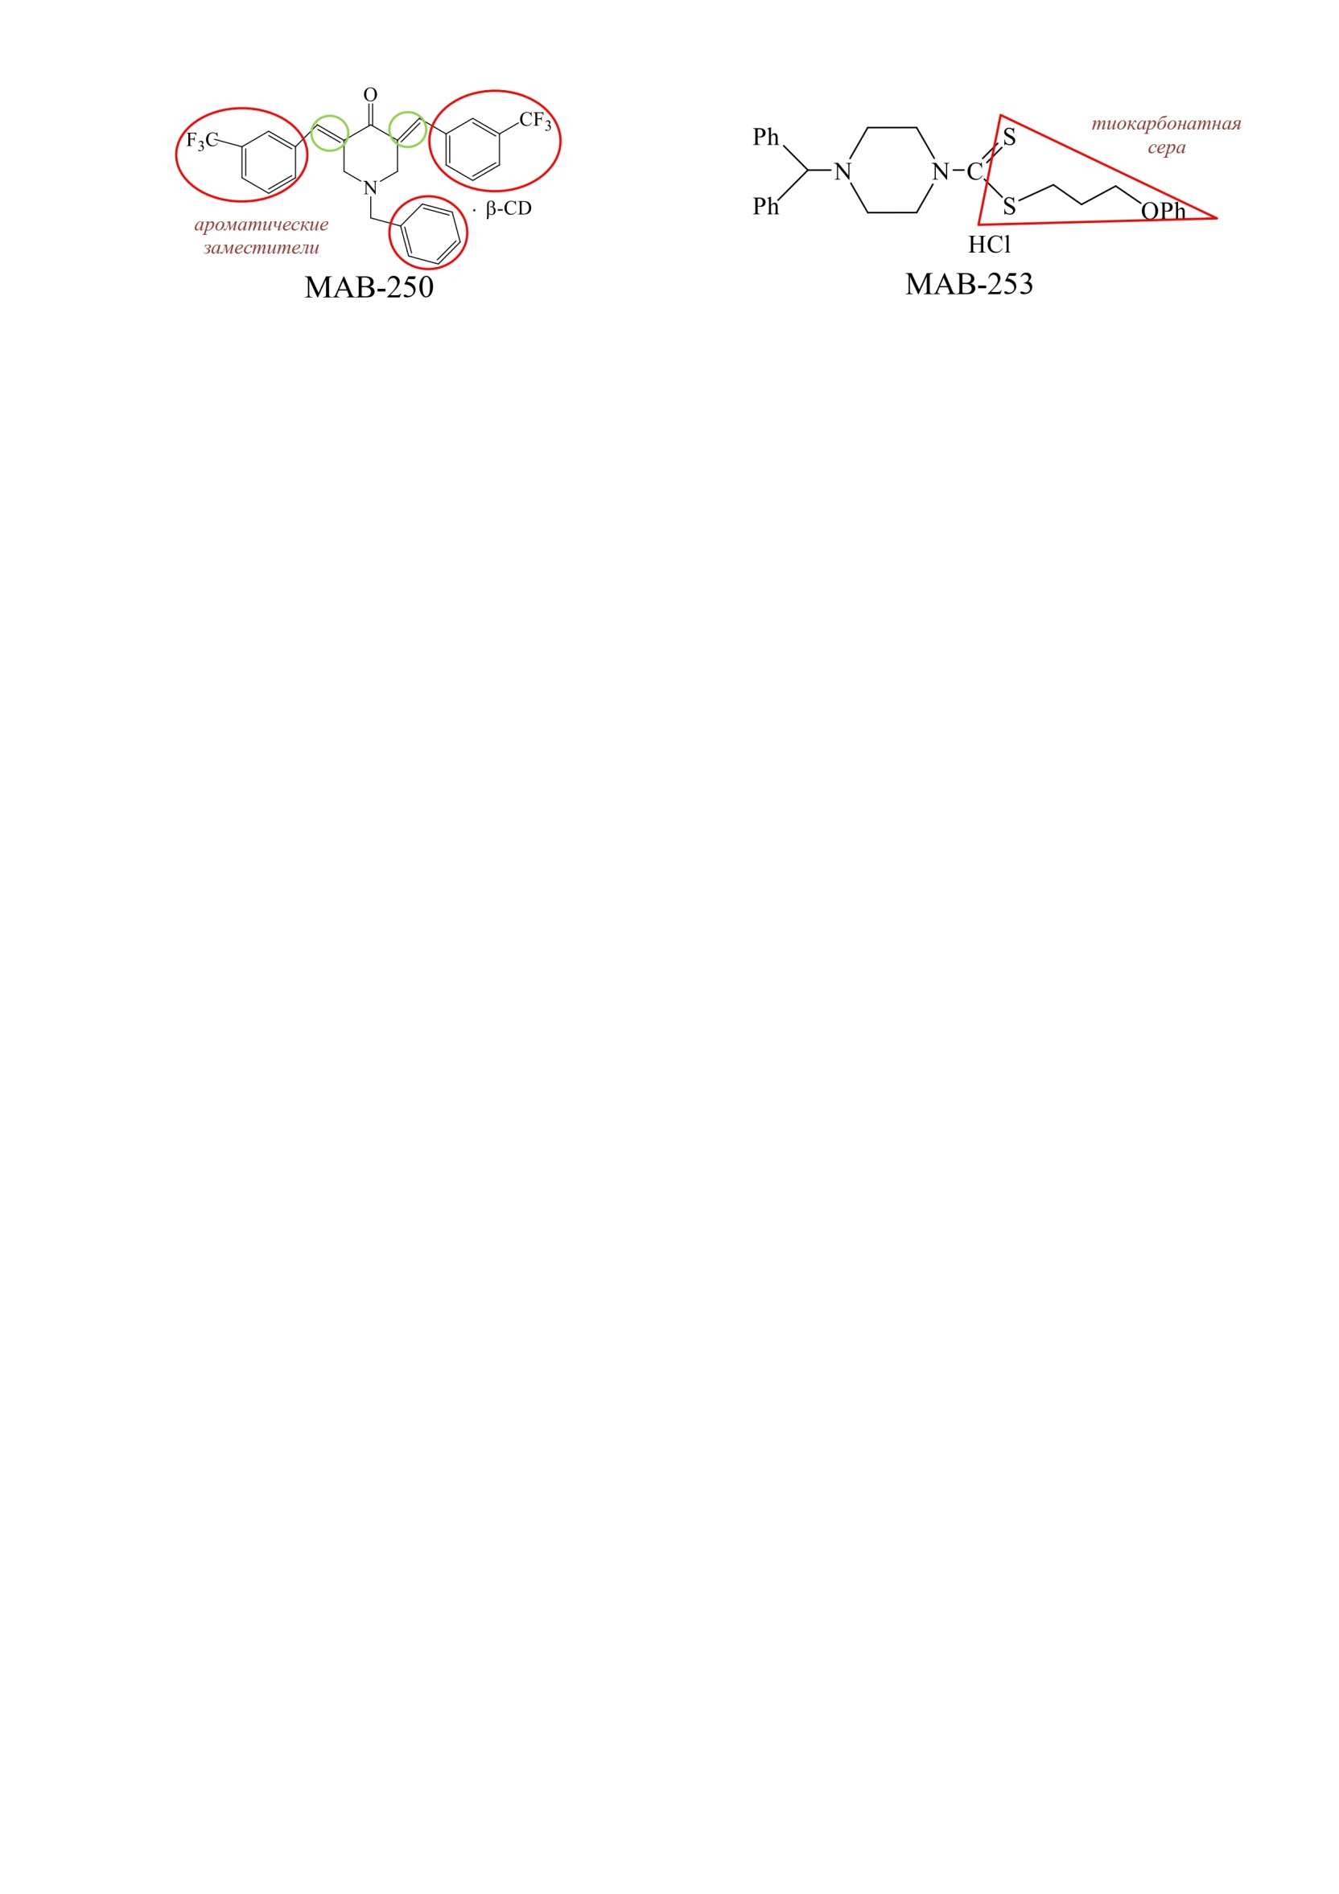
Рисунок 3.43 - Химическая структура исключенных соединений МАВ-250 и МАВ-253.

Плохая растворимость соединения МАВ-250 в воде, по-видимому, связана с введением «тяжелых» ароматических заместителей, «жестко» удерживаемых двойными связями. В связи с этим ориентация пиперидинового цикла не позволяет присоединиться иону водорода к атому азота, что в свою очередь препятствует созданию водорастворимой солевой формы данного соединения. Наблюдаемое выраженное местнораздражающее действие МАВ-253 вероятнее всего связано с включением в структуру тиокарбонатной серы, которое оказалось не стабильным и легко разлагалось в условиях эксперимента.
Все производные пиперидина показали низкую токсичность, что является результатом многолетнего опыта целенаправленного синтеза, основанного на ранее полученных результатах исследования. Также некоторые соединения изучались в виде комплексов с β-CD, что могло достоверно снизить токсическое действие активных компонентов.
Опираясь на химические формулы уже известных местноанестезирующих веществ с наличием фенильной группы (на примере кокаина), химики синтезировали соединения МАВ-251 и МАВ-252, содержащие тройную связь и нафтилокси-группу (рисунок 3.44).
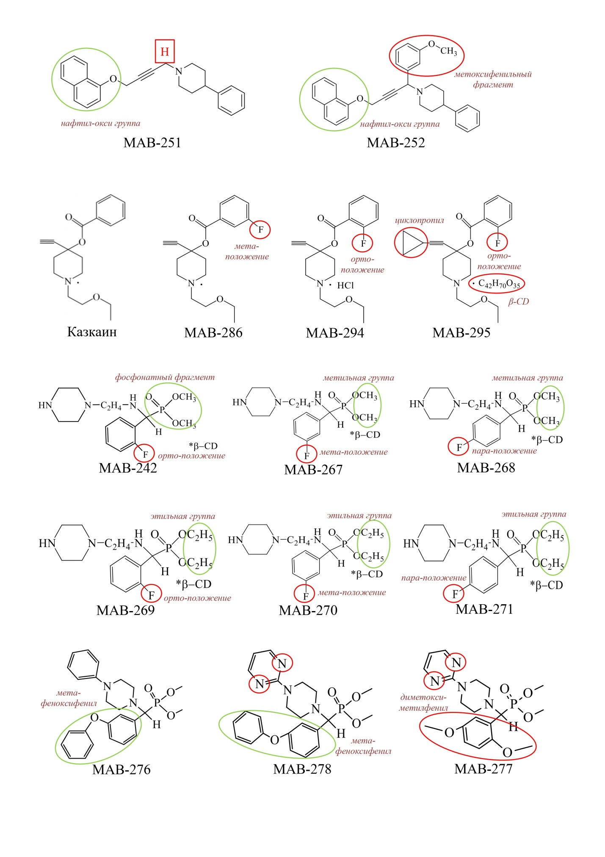
Рисунок 3.44 - Особенности химической структуры соединений МАВ-251 и МАВ-252

Как известно, данная химическая группа входит в состав как растительных биологически активных веществ, так и лекарственных средств. Отличительной особенностью МАВ-252 стало внесение вместо водорода метоксифенильного фрагмента, способного привносить спазмолитическое действие. Согласно полученным результатам, меньшая активность МАВ-252 в сравнении с МАВ-251 вероятно связана с наличием метоксифенильного фрагмента, ухудшившего растворимость и, следовательно, эффективность. Присутствие свободного атома водорода в молекуле МАВ-251 позволило улучшить растворимость и повысило его эффективность.
Известно, что введение атома фтора в молекулу органических соединений приводит к увеличению биодоступности, обеспечивает метаболическую стабильность веществ и их липофильность, а также улучшает взаимодействие с белками-мишенями [223]. Для выяснения эффекта от введения фтора в молекулу казкаина, проявившего отличные свойства местного анестетика и антиаритмика (описан в главе 1), химиками были синтезированы его фторбензойные аналоги МАВ-286, МАВ-294 и МАВ-295 (рисунок 3.45). Все указанные соединения обладали наименьшей токсичностью среди других производных пиперидина и пиперазина.
Рисунок 3.45 - Особенности химической структуры фторбензойных аналогов казкаина МАВ-286, МАВ-294 и МАВ-295

МАВ-286 отличается наличием атома фтора в мета-положении, что обуславливает выявленную выраженную местноанестезирующую активность при инфильтрационной анестезии и некоторую активность при проводниковой. Кроме того, выявлена наименьшая токсичность данного соединения в ряду фторбензойных аналогов казкаина при подкожном и внутривенном путях введения.
Введение фтора в орто-положение у МАВ-294 сохраняет достаточно сильную местноанестезирующую активность, но несколько уступающую МАВ-286 по длительности. Оказалось, что в данном положении атом фтора усиливает антиаритмическую активность соединения, в то время как в мета-положении эффективность предупреждения нарушения ритма у МАВ-286 значительно ниже.
Внесение заместителя (циклопропила) при тройной связи у МАВ-295 (рисунок 3.45) снижает местноанестезирующую активность соединения при инфильтрационной анестезии, не смотря на сохранение фтора в орто-положении.
Производные пиперазина оказались менее активными в сравнении с производными пиперидина. Низкую токсичность изученных соединений данного ряда можно объяснить введением в молекулу всех малотоксичных веществ атома фтора. Молекулы производных пиперазина МАВ-242, МАВ-267, МАВ-268, МАВ-269, МАВ-270, МАВ-271 образуют комплексы с β-CD, что с большой долей вероятности привело к изменениям физико-химических и биофармацевтических свойств, что в свою очередь оказало воздействие на биодоступность, фармакологическую активность, пролонгацию действия и, тем самым повлияло и на показатели токсичности. Стоит отметить, что изменение положения атома фтора существенно не повлияло на показатели токсичности.
Соединения МАВ-242, МАВ-267 и МАВ-268 содержат фосфонатный фрагмент с метильной группой (рисунок 3.46). Соответствующую химическую структуру имеют МАВ-269, МАВ-270 и МАВ-271, но в фосфонатном фрагменте метильная группа заменена на этильную (рисунок 3.47). Учитывая нахождение фосфора и азота в одном ряду химических элементов, фосфор по химической природе подобен азоту. Фософонатный фрагмент в химической структуре соединений с уже имеющимся азотом, вероятно, может сработать как «аналог» аминокислот, что также вызывает интерес по влиянию на местноанестезирующую активность.
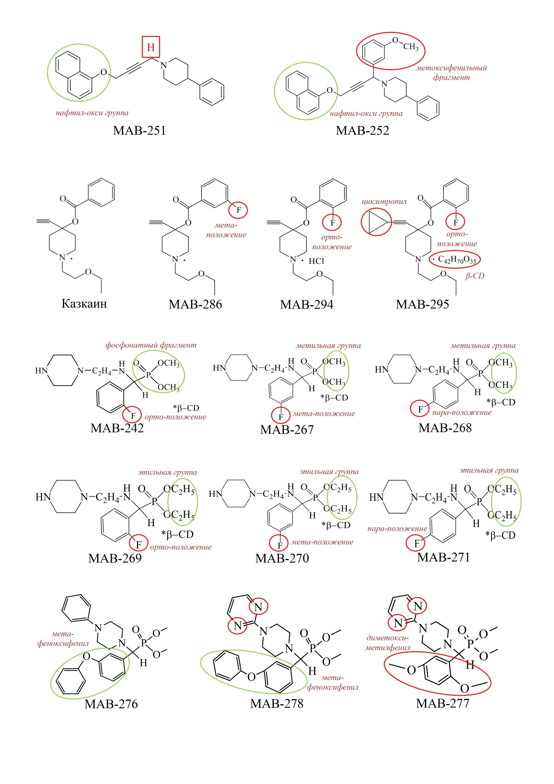
Рисунок 3.46 - Особенности химической структуры МАВ-242, МАВ-267 и МАВ-268

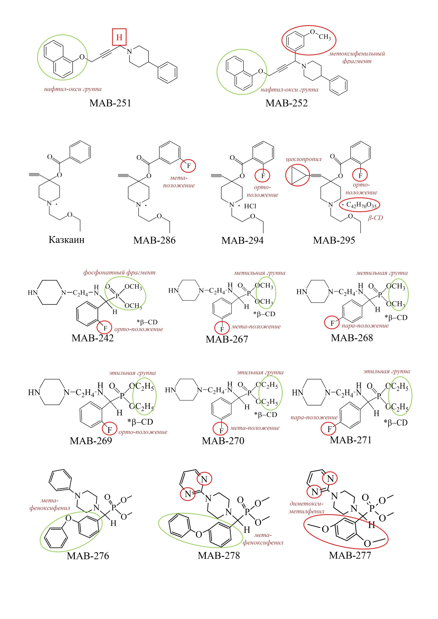
Рисунок 3.47 - Особенности химической структуры МАВ-269, МАВ-270 и МАВ-271

Наиболее активным в ряду оказалось соединения МАВ-269 с более продолжительной полной анестезии, у которго фтор находится в орто-положении. Следующее место по продолжительности анестезии заняли МАВ-268, где атом фтора находится в пара-положении, и МАВ-270 с атомом фтора в мета-положении.
В группе соединений МАВ-276, МАВ-277 и МАВ-278 были введены группы мета-феноксифенила и диметокисфенила (рисунок 3.48), что привело к значительному снижению активности. Снижение эффективности, по-видимому, связано с утяжелением молекул введением ароматических групп, что привело к снижению растворимости и биодоступности. Введение дополнительных атомов азота в молекулы МАВ-278 и МАВ-277 для улучшения растворимости незначительно сказалось на активности, в сравнении с МАВ-276, показавшим минимальный возможный эффект.
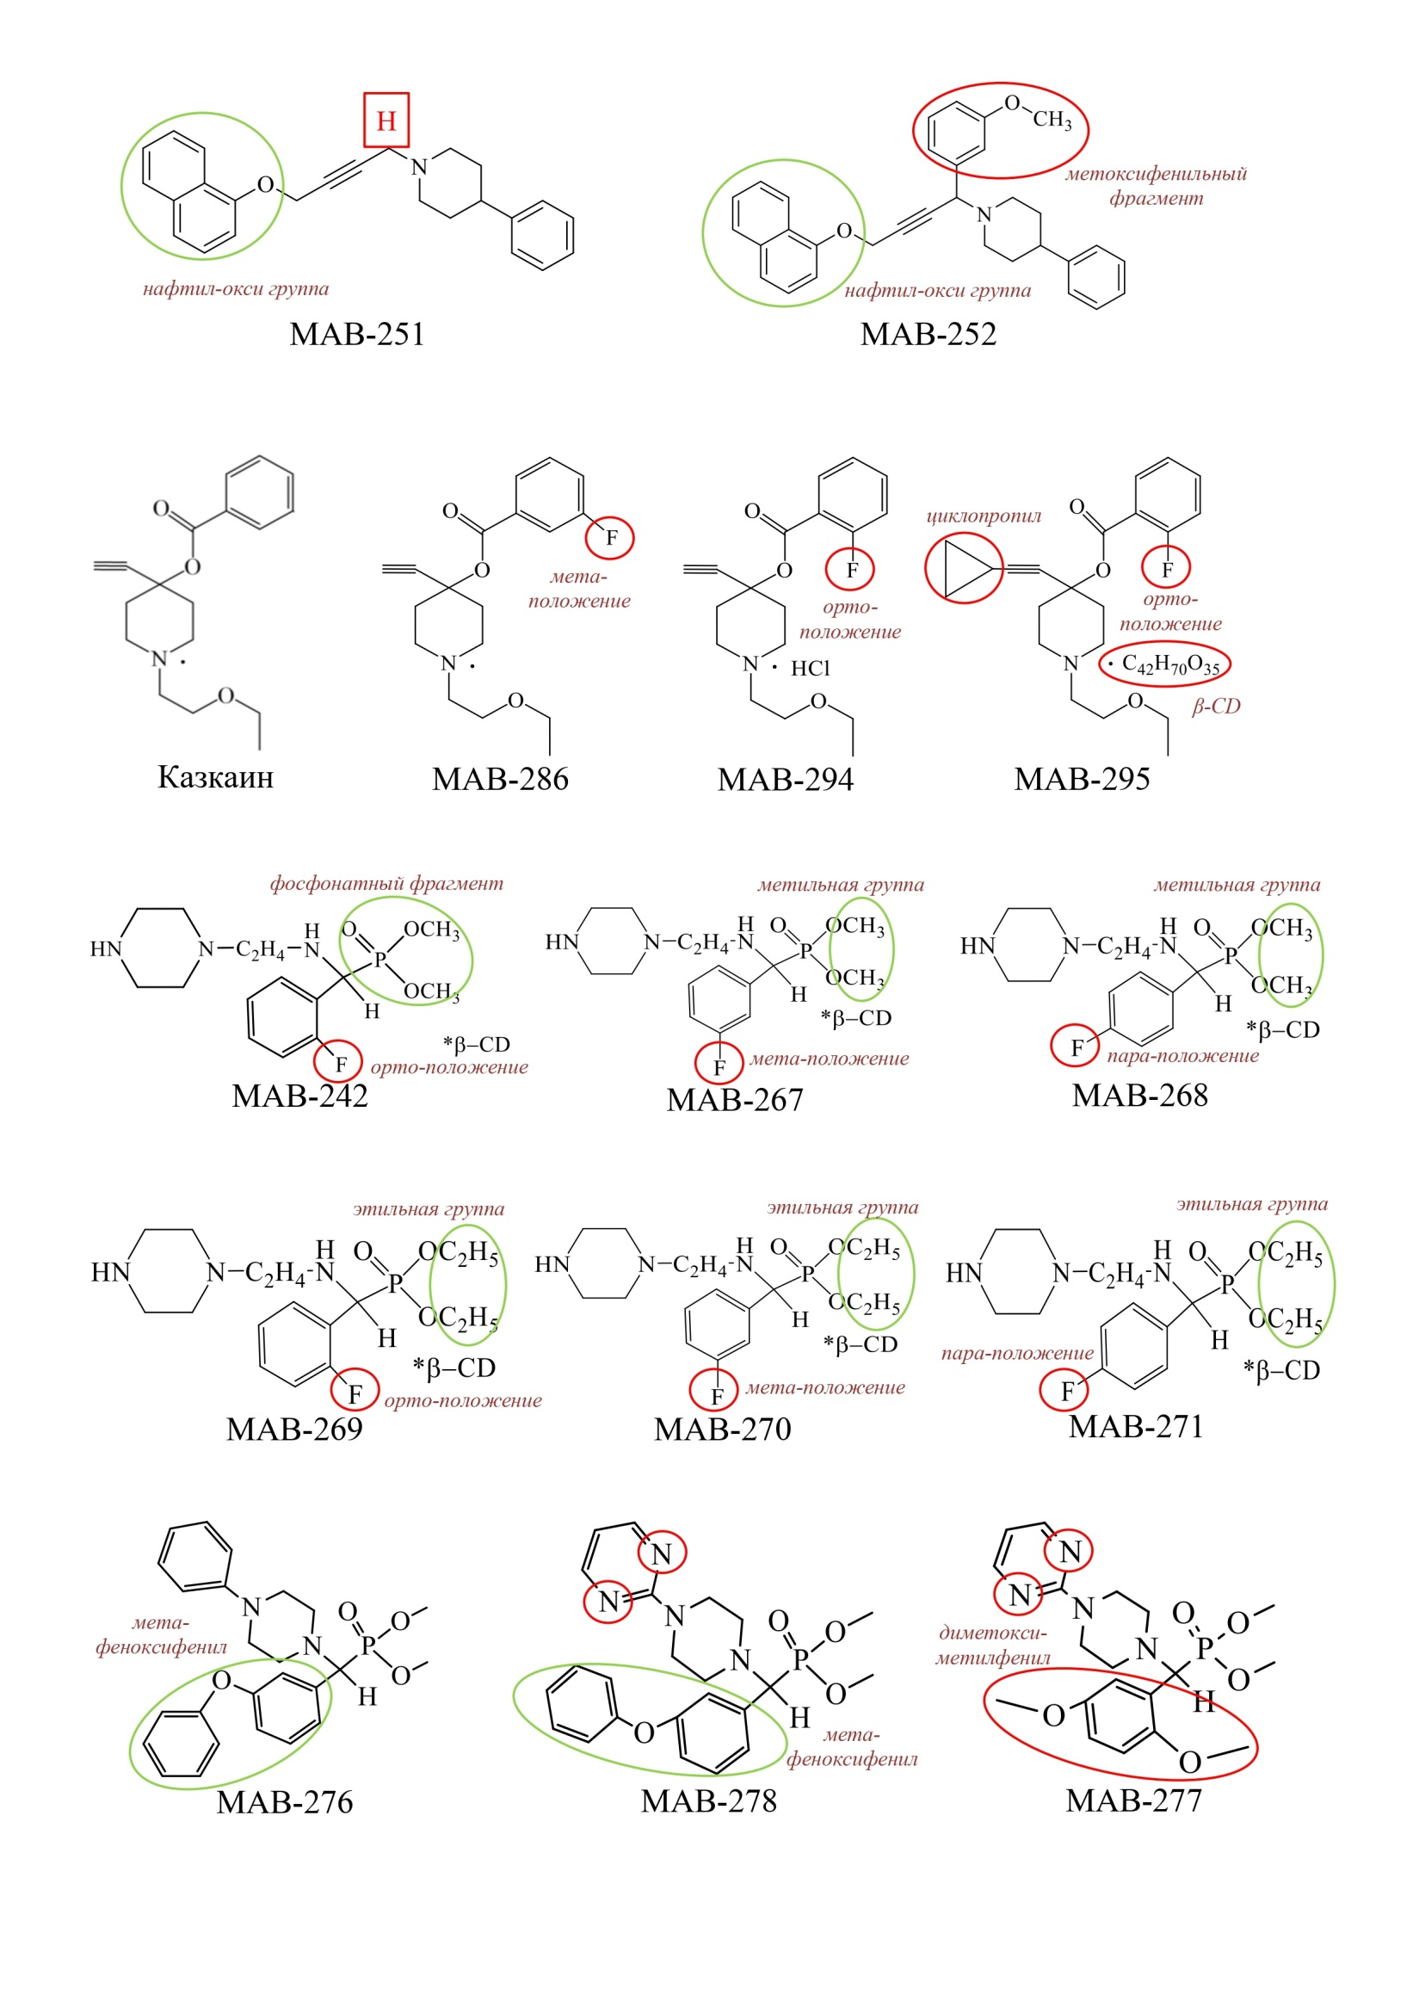
Рисунок 3.48 - Особенности химической структуры МАВ-276, МАВ-277 и МАВ-278

Химическая структура соединения определяет и эффективное взаимодействие вещества с мишенью, обеспечивая тесный контакт, что в свою очередь влияет на прочность межмолекулярных связей. Особенно существенное значение при взаимодействии с мишенью имеет пространственное соответствие (комплементарность) [202].
С учетом результатов экспериментов был проведен молекулярный докинг для моделирования взаимодействия МАВ-251, МАВ-286 и МАВ-294 с мишенями, посредством которых реализуются изученные в работе фармакологические эффекты. На основании данных экспериментальных исследований местноанестезирующей и антиаритмической активности в качестве мишеней были выбраны макромолекулы натриевых каналов Na_{v}1.4 (PDB ID: 6AGF) и Na_{v}1.5 (PDB ID: 7DTC). Результаты докинга тестируемых соединений были выражены в виде энергии связывания (ккал/моль) и представлены в таблице 3.12.

Таблица 3.12. Результаты изучения молекулярного докинга

Соединения | Сила стыковки (ккал/моль)
 | Na_{v}1.4 | Na_{v}1.5
МАВ-251 | -9,2 | не проводилось
МАВ-286 | -7,2 | -7,2
МАВ-294 | -7,3 | -7,0
Лидокаин | -5,9 | -6,4

В ходе докинга целевых соединений выявлено, что соединения имели значения аффинности, несколько превышающие (в особенности МАВ-251) показатели референтного препарата - лидокаина.
При проведении докинга макромолекулы Na_{v}1.4 с использованием лиганд - лидокаина, МАВ-251, МАВ-286 и МАВ-294, обнаружены значимые взаимодействия, показанные на рисунках 3.49 - 3.51. В сравнении с лидокаином наблюдалось больше точек связывания посредством различных видов связей с макромолекулой Na_{v}1.4.
Результаты докинга лиганда МАВ-286 с белком Na_{v}1.4 выявили различные взаимодействия по сравнению с лидокаином и аминокислотами в активном центре белка. Ароматическое кольцо МАВ-286 демонстрирует взаимодействие с аминокислотой PHE A:797 через связь Pi-Pi Stacked. Этинильная группа, в свою очередь, образует связи с аминокислотами ILE A:1291 и VAL A:1590 через алкильные и Pi-алкильные взаимодействия соответственно. Остальные аминокислоты ILE A:1295, LEU A:801 и PHE A:805 в активном центре связаны с концом этоксиэтила: первые две через связи Pi- алкильные, а последняя через алкильные связи.
Результаты докинга лиганда МАВ-294 в Na_{v}1.4 показали сходные взаимодействия с лидокаином и аналогичными аминокислотами в активном центре белка.
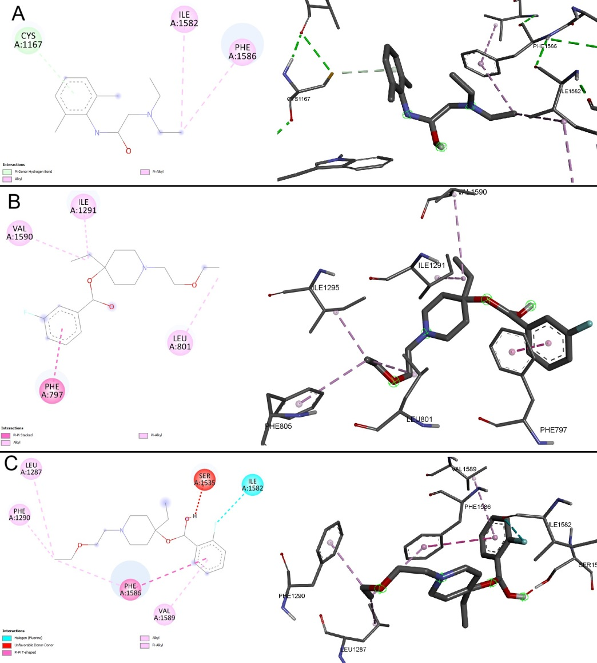
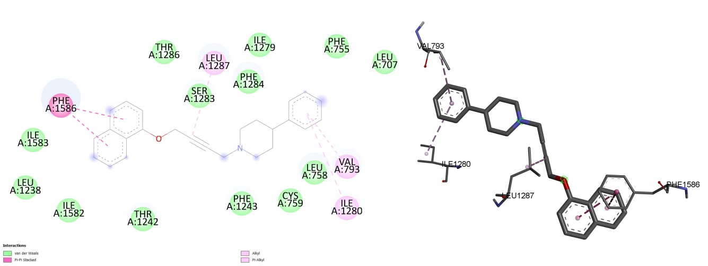
D
Рисунок 3.49 - Результаты докинга макромолекулы Na_{v}1.4 и исследуемых лиганд: A - лидокаин, B - МАВ-286, C - МАВ-294, D-МАВ-251

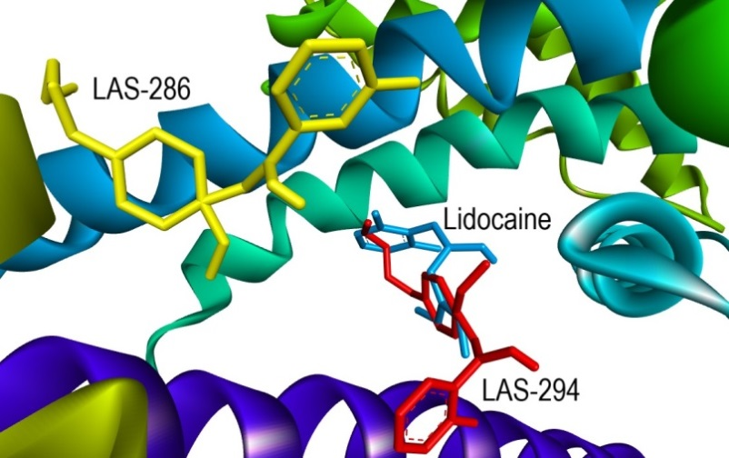
Рисунок 3.50 - Расположение лиганд МАВ-286 и МАВ-294 в макромолекуле Na_{v}1.4

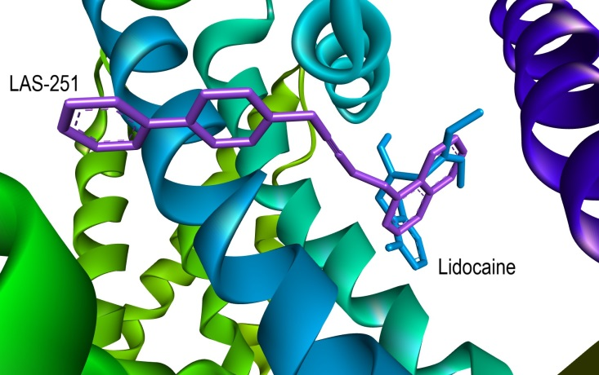
Рисунок 3.51 - Расположение лиганда МАВ-251 в макромолекуле Na_{v}1.4

Бензольное кольцо МАВ-294 взаимодействовало с аминокислотой PHE A:1586 через Pi-Pi T-образную связь, а также с аминокислотой VAL A:1589 через алкильную связь, в то время как лидокаин образовывал Pi- алкильную связь с той же аминокислотой.
Атом фтора в молекуле МАВ-294 взаимодействовал через галогенную связь с ILE A:1582, в то время как лидокаин образовывал алкильную связь с той же аминокислотой. Как и в случае с МАВ-286, МАВ-294 взаимодействовал с тремя аминокислотами на свободном конце этоксиэтила. Две из них, LEU A:1287 и PHE A:1290, связаны через алкильную связь, в то время как PHE A:1586, взаимодействующий с бензольным кольцом, был связан через Pi-алкильную связь. Однако было обнаружено нежелательное донорно-донорное (донорно-акцепторное) взаимодействие между МАВ-294 и SER A:1535.
Результат докинга лиганда МАВ-251 с Na_{v}1.4 показал сходные взаимодействия с лидокаином и МАВ-294. Кольца нафталина в МАВ-251 образовали связь с аминокислотой PHE A:1586 посредством Pi-Pi Stacked, в то время как лидокаин образует Pi-Alkyl связь c этой же аминокислотой. Бутинил, а также бензольное кольцо в МАВ-251 были соединены с LEU A:1287 и VAL A:793, соответственно, Pi-Alkyl связью. ILE A:1280, как и VAL A:793, взаимодейтсвовал с бензольным кольцом, однако связь была Alkyl. Стоит отметить, что МАВ-294 также взаимодейтсвовал с LEU A:1287, но уже через Alkyl связь. Соединение МАВ-251 отличало от остальных то, что он имеел обширную связь с макромолекулой посредством взаимодейтсвие Ван дер Ваальса.
Результаты докинга макромолекулы Na_{v}1.5 с тремя лигандами (Лидокаин, МАВ-286 и МАВ-294) показали (рисунки 3.52 и 3.53), что исследуемые лиганды отличаются от лидокаина по химическим взаимодействиям и аминокислотам.
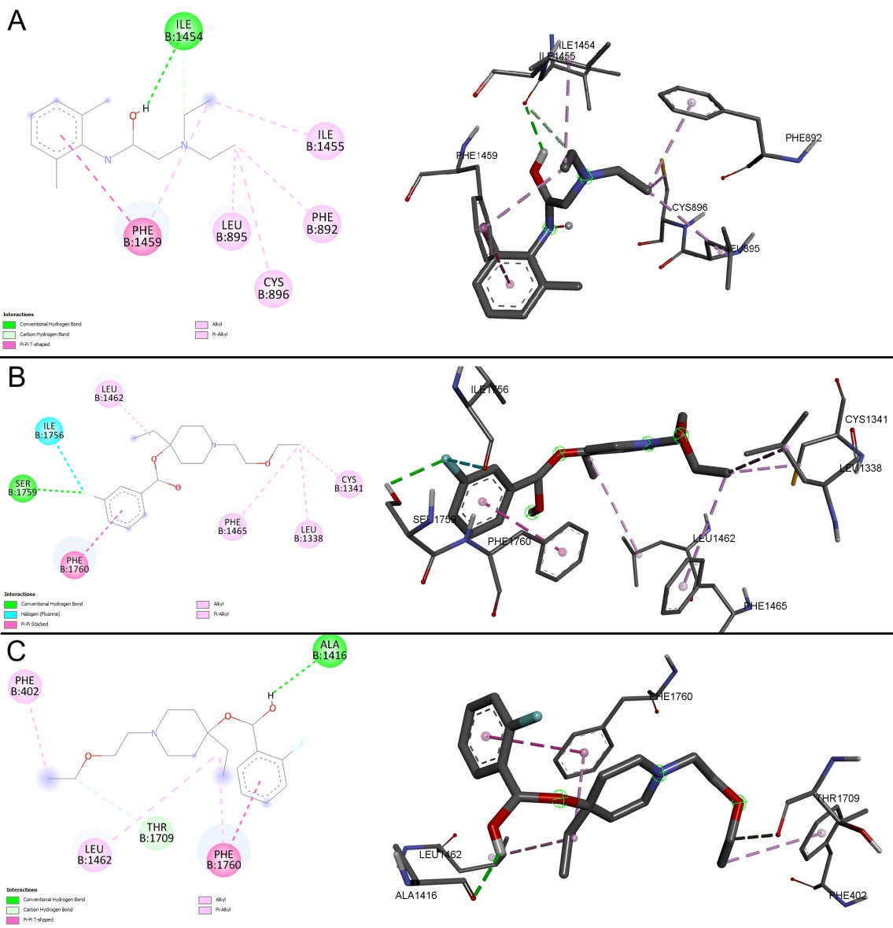

Рисунок 3.52 - Результаты докинга макромолекулы Na_{v}1.5 и исследуемых лиганд: A - лидокаин, B - МАВ-286, C - МАВ-294

Лидокаин был связан с PHE B:1459 посредством Pi-Pi T-образной связью в ароматическом кольце. Кроме того PHE B:1459, а также аминокислоты ILE B:1455, LEU B:895 взаимодействовали со свободным концом диэтиламиногруппы лидокаина посредством Pi-алкильной связи. Также ILE B:1454 и PHE B:892, CYS B:896 были связаны обычной водородной, а двумя аминокислотами - алкильными связями соответственно.
Ароматические кольца МАВ-286 и МАВ-294 взаимодействовали с аминокислотой PHE B:1760, однако МАВ-294 был связан посредством Pi-Pi Stacked, а МАВ-294 через Pi-Pi T-образную связь. В МАВ-294 PHE B:1760 дополнительно связана с этинилом посредством Pi-алкильной связи. Оба лиганда связаны с LEU B:1462 посредством Pi-алкильные связи в этиниле.

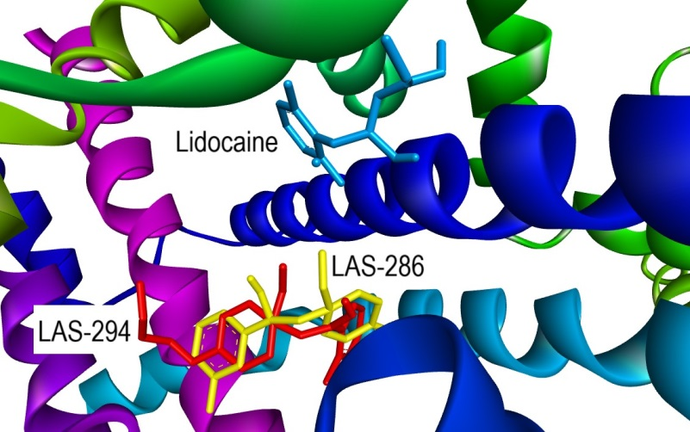
Рисунок 3.53 - Расположение лиганд в макромолекуле Na_{v}1.5

Другие взаимодействия отличались друг от друга. МАВ-286 был связан через галогенную (фтор) связь с ILE B:1756, и обычной водородной связью с SER B:1759 в той же области. Также присутствуют Alkyl связи в обеих лигандах в области этоксиэтила CYS B:1341, LEU B:1338, PHE B:1465 у МАВ-286 и PHE B:402 в МАВ-294. Кроме того, в обоих лигандах присутствовали алкильные связи в в области этоксиэтила: CYS B:1341, LEU B:1338, PHE B:1465 у МАВ-286 и PHE B:402 в МАВ-294.
Полученные результаты дают важное научное представление о потенциальных молекулярных взаимодействиях, что может иметь значение для будущей разработки лекарственных препаратов. Проведенный в настоящем исследовании молекулярный докинг для производных пиперидина МАВ-251, МАВ-286 и МАВ-294 показал наличие сильной связи при докинге с макромолекулами натриевых каналов. Выраженная местноанестезирующая и антиаритмическая активность исследуемых соединений, отмеченная в ходе экспериментов, подтверждается результатами молекулярного докинга и свидетельствует о высоком терапевтическом потенциале для дальнейших исследований.

ЗАКЛЮЧЕНИЕ
Диссертационная работа посвящена доклиническому исследованию мембраностабилизирующей активности, обуславливающей местноанестезирующий и антиаритмический эффекты оригинальных новых синтезированных производных пиперидина и пиперазина. Настоящее исследование по изучению острой токсичности, местноанестезирующей активности и антиаритмической активности на хлоридкальциевой модели выполнялось на базе лаборатории Life Science при НИИ ФПМ имени Б.Атчабарова КазНМУ имени С.Д. Асфендиярова (г. Алматы, Республика Казахстан). Экспериментальные работы по исследованию антиаритмической активности на аконитиновой модели проводилось в рамках научной стажировки, предусмотренной программой докторантуры, в лаборатории отдела фармакологии и токсикологии Института химии растительных веществ им. акад. С.Ю. Юнусова Академии наук Республики Узбекистан в г. Ташкент.
Актуальность изучаемой проблемы обусловлена дальнейшим совершенствованием местной анестезии, требующей новых лекарственных средств, обладающих достаточной глубиной и продолжительностью действия, низкой токсичностью и малой вероятностью побочных эффектов [5, с. 2]. Также в современной медицине наблюдается очевидная потребность в новых безопасных, высокоэффективных антиаритмических препаратах с минимальными нежелательными побочными эффектами [6, с. 12]. В связи с этим целью нашей работы был поиск новых малотоксичных, высокоактивных соединений, применимых как для местного обезболивания, так и в качестве противоаритмических средств. Выбор в качестве объектов исследования соединений включающих пипиридиновый и пиперазиновый циклы обоснован доступным и налаженным синтезом, широким спектром биологической активности и легкостью встраивания других структурных молекул [224]. Все это представляет интерес для исследователей, рассматривающих указанные производные как эффективный каркас для синтеза новых лекарственных веществ [89 с. 1, 103, с. 4].
Для решения поставленных задач был построен дизайн исследования, комбинирующий как in silico методы, так и серии эксперментов на лабораторных животных. Первоначально было проведено компьютерное прогнозирование с целью выявления вероятных мишеней, фармакологических эффектов 6 производных пиперидина и 10 производных пиперазина с использованием онлайн веб-инструмента SwissTargetPrediction и онлайн программы PASS на платформе Way2Drug. Это позволило оценить первичные данные по активности изучаемых соединений. Далее проводились доклинические исследования по изучению острой токсичности, местноанестезирующего действия при инфильтрационной и проводниковой анестезии. Скрининговые и углубленные исследования проводились с помощью общепризнанных моделей, трехкратно отработанных перед началом опытов [225]. Скрининг проводился по модели Bulbring и Wajda при инфильтрационной анестезии и по методу Bianch для изучения активности при проводниковой анестезии. Углубленное исследование предусматривало применения метода инфильтрационной анестезии брюшной стенки кролика, а также метода tail flick при проводниковой анестезии. При инфильтрационной и проводниковой анестезии соединения сравнивались по длительности (общей и полной анестезии), силе действия – индекс анестезии с опредением достоверности различий. Наиболее активные соединения были изучены на наличие антиаритмической активности на аконитиновой и хлоридкальциевой моделях нарушений сердечного ритма. Определенная в ходе экспериментов эффективность сопоставлялась с местными анестетиками и антиаритмиками, широко применяемыми в клинической практике. Анализ взаимодействия молекул наиболее активных соединений с макромолекулами потенциальных мишеней (натриевых каналов) был проведен молекулярный докинг с использованием компьютерной программы AutoDock Vina 4.
При выполнении компьютерного прогнозирования новая линия производных пиперидина и пиперазина показала многообещающие результаты. Всесторонний анализ представленных результатов приводит к выводу, что новые соединения следует рассматривать как потенциальные вещества для разработки новых высокоэффективных лекарственных средств с широким спектром практического применения. Анализ химической структуры in silico изучаемых соединений выявил широкий спектр вероятных эффектов, в том числе нашлись подтверждения потенциального местноанестезирующего действия у ряда веществ. Производные пиперидина имеют высокую вероятность эффективности при заболеваниях центральной нервной системы, связанных с фобическими растройствами (МАВ-250, МАВ-251) и нарушением обратного захвата нейромедиаторов (МАВ-251, МАВ-252), нейродегенеративного генеза (МАВ-251). Ряд соединений (МАВ-250, МАВ-251) обладает противобластомным действием. Мембраностабизирующим действием обладают МАВ-250, МАВ-252, в частности МАВ-295 представяляет особый интерес ввиду воздействия на Na⁺ и Ca²⁺ каналы. Наличие мембраностабилизирующего действия обуславливает вероятность наличия местноанестезирующего и антиаритмического действия. Была выявлена высокая вероятность анестезирующего эффекта у МАВ-286. Антиангинальная активность была определена у соединений под шифром МАВ-294, МАВ-295. Анализ химической структуры позволил выявить очень высокую вероятность наличия тромболитического, антикоагулянтного и антисклеротического эффектов у соединений МАВ-276, МАВ-277, МАВ-278. У следующей группы соединений (МАВ-242, МАВ-267, МАВ-269, МАВ 270, МАВ-271, МАВ-268) были больше выражены эффекты на центральную нервную систему, они могли быть полезны при нейродегенеративных заболеваниях и болезни Альцгеймера. Кроме того, они могут обладать ангиангинальным эффектом и участвовать в регуляции уровня кальция. Соединение МАВ-253 отличается от всех остальных наличием высокой вероятности специфического эффекта – лечение экземы, а также некоторых других – противоопухолевой активности в отношении рака молочной железы, антиангинального, противоязвенного эффектов и других.
Из экспериментальных исследований было исключено МАВ-250 ввиду полной нерастворимости субстанции, связанной с введением в его химическую структуру «тяжелых» ароматических заместителей, «жестко» удерживаемых двойными связями. Соединение МАВ-253 из производных пиперазина также не прошло дальнейшие этапы исследования по изучению активности ввиду нналичия выраженного местнораздражающего действия, вероятнее всего связанного с включением в структуру тиокарбонатной серы. Определение LD₅₀ данного соединения не представлялось возможным.
Анализируя результаты токсичности можно заключить, что все изучаемые производные пиперидина и пиперазина в соответствии с показателями LD₅₀ относятся к малотоксичным веществам, превышающие по таковому показателю новокаин. Низкая токсичность является результатом многолетнего опыта целенаправленного синтеза, основанного на ранее полученных результатах исследования, а также вероятнее всего связана с включением атома фтора в молекулу всех малотоксичных соединений. Также некоторые соединения были синтезированы в виде комплексов с β-CD, что могло достоверно снизить токсическое действие активных компонентов. Наименьшая токсичность при подкожном введении была определена у фторбензойных аналогов казкаина, являющихся производными пиперидина МАВ-286 (LD₅₀ 1447,51±72,25 мг/кг), МАВ-294 (LD₅₀ 1121,1±157,4 мг/кг) и МАВ-295 (LD₅₀ 1002,3±111,7 мг/кг). В ряду производных пиперазина наименьшую токсичность показало соединение МАВ-267 (LD₅₀ 792,9±105 мг/кг). МАВ-286 при внутривенном введении превышал значения LD₅₀ новокаинамида и аллапинина в 2,5 и 31 раз соответственно, в то время как МАВ-294 оказался менее токсичным, чем аллапинин в 12,5 раз.
Низкая токсичность производных пиперидина подтверждается рядом ранее проведенных отчественных исследований [15, с. 273, 20, с.216].
Анализ клинической картины интоксикации показал, что при подкожном введении более низких дозировок наблюдались изменениями со стороны дыхательной системы, двигательной активности и сенсорного восприятия с постепенным восстановлением физиологических функций лабораторных животных. Повышение вводимых дозировок приводило к появлению быстронарастающих симптомов интоксикации, возникновению судорожных подергиваний с последующей гибелью ряда животных в первые часы после введения. Введение максимальных вводимых дозировок сопровождалось тяжелыми нарушениями дыхательной и сердечной деятельности и гибелью всей опытной группы.
Анализ экспериментальных данных скрининга свидетельствует, что 12 из 14 изученных соединений оказывали в разной степени местноанестезирующую активность при инфильтрационной и проводниковой анестезии. При инфильтрационной анестезии выраженная активность была обнаружена среди производных пиперидина МАВ-286>МАВ-294>МАВ-251, индекс анестезии которых достиг максимального значения, а 0,5% растворы статистически значимо превышали по длительности полной анестезии аналогичные растворы новокаина, лидокаина и тримекаина в среднем в 1,6 - 4 раза. Из производных пиперазина наибольшую длительность полной анестезии, статистически значимо превосходящую эталонные препараты, показало соединение МАВ-269. Продолжительный местноанестезирующий эффект наблюдался у МАВ-268 (более чем у новокаина на 26,7 мин и лидокаина на 24,2 мин), МАВ-270 (на 18,3 длительнее новокаина и 15,8-лидокаина). На этапе скрининга проводниковой анестезии эффект (75-100%) наблюдался у значительного количества животных в группе при изучении МАВ-286, МАВ-294, МАВ-277, МАВ-278, где также наблюдалась достаточная продолжительность вызываемой анестезии, составляющей в среднем от 22,5 до 64,3 минут. Оставшиеся 8 соединений также были отобраны для дальнейших углубленных исследований ввиду 50-63% вызываемой анестезии.
Наличие высокой активности при инфильтрационной и проводниковой активности производных пиперидина нашли подтверждение в научных публикциях [17, с.183, 18, с. 601].
Проведенные углубленные исследования местноанестезирующего действия путем инфильтрации передней брюшной стенки кролика подтвердили наличие эффекта у МАВ-251, МАВ-286 и МАВ-294 с достижением глубины анестезии у лабораторных животных опытной группы от 33% до 47%, но без наступления полной 100% анестезии. МАВ-286 в 0,5% растворе оказался активнее новокаина в 3,6 раза и лидокаина 1,8 раз по продолжительности инфильтрационной анестезии, и был соспоставим с тримекаином. Время наступления эффекта соответсвовало эталонным препаратам. МАВ-294 отличался более длительным латентным периодом и уступал тримекаину по продолжительности действия, но в то же время действовал длительнее новокаина и лидокаина в 2,5 и 1,3 раза соотвественно. МАВ-251 действовал длительнее новокаина на 16,5 минут, уступая лидокаину и тримекаину.
Как и в нашем исследовании в ряде отечественных научных исследований были выявлена группа перспективных производных пиперидина с выраженной активностью при инфильтрационной анестезии [94,с.353, 98, с.331, 95, с.276]. В частности, эффективность была выявлена в ходе углубленных доклинических исследований [14, с.59, 16, с.60].
При изучении местноанестезирующей активности при проводниковой анестезии все исследуемые соединения производных пиперазина не вызывали полную анестезию. Общая продолжительность действия уступала всем испытанным соединениям и эталонным препаратам.
В отличие от полученных нами результатов, согласно литературным данным была выявлена активность при проводниковой анестезии у некоторых производных пиперидина [96, с. 533].
Сравнительный анализ антиаритмической активности МАВ-286 и МАВ-294 с современными антиаритмическими препаратами показал наличие эффективности у обоих препаратов, но с наиболее выраженным профилактическим действием на развитие аритмии при введении МАВ-294. Эффективность профилактики развития аритмии, индуцированной аконитином, при введении низкой дозировки 0,1мг/кг наблюдалась в 90% случаев. Аналогичный эффект оказывал аллапинин в дозе 0,05 мг/кг, схожий с новокаинамидом - в дозе 12,0 мг/кг. В остальных группах эффективные противоаритмические дозы находятся в пределах от 0,05 мг/кг (50%) до 0,5 мг/кг (40%). Данное соединение превосходило новокаинамид и аллапинин по условной широте фармакологического действия (согласно антиаритмическому индексу) в 39,8 и 16 раз соответственно, что подтверждает его безопасность в практическом применении. Масимальное значение противоаритмическо эффекта МАВ-286 составило только 40% в дозировке 1,0мг/кг, однако преимуществом данного вещества является его более высокий уровень безопасноти, где широта терапевтического действия, превосходит новокаинамид в 55 раз, а аллапинин – 22 раза. При этом увеличение вводимых доз сопровождалось снижением эффективности обоих соединений. В ходе регистрации ЭКГ в эксперименте существенным преимуществом данного соединений является отсутствие аритмогенного эффекта во всех сериях опытов и стабильный контроль ритма. Таким образом, результаты опытов с применением аконитиновой модели аритмии свидетельствуют о значительном влиянии вышеуказанных соединений на натриевые каналы [226].
Полученные данные согласуются с результатами ряда научных публикаций по производным пиперидина с антиаритмической ативностью [99, с.46, 100, с.266].
Было установлена низкая профилактическая эффективность в общем диапазоне дозировок от 0,1 мг до 15 мг, сопровождающаяся 100% летальностью лабораторных животных, соединений МАВ-286 и МАВ-294 при аритмии, вызванной нарушением тока ионов кальция в сравнении с верапамилом. Это подверждает меньшую способность данных соединений влиять на кальциевые каналы.
Анализ химической структуры и выявленной активности позволил установить следующие взаимосвязи. Метоксифенильный фрагмент в молекуле МАВ-252 уменьшает активность (в сравнении с МАВ-251) вероятно ухудшающего его растворимость и эффективность. Введение атома фтора в мета-положение усиливает местноанестезирующую активность МАВ-286 при инфильтрационной анестезии. Расположение атома фтора в орто-положении у МАВ-294 сохраняет достаточно сильную местноанестезирующую активность, одновременно усиливает антиаритмическую активность соединения. С учетом схожести химической структуры вышеуказанных соединений с МАВ-295, присутствие заместителя (циклопропила) при тройной связи снижает его местноанестезирующую активность. Производные пиперазина проявили меньшую активность в сравнении с соединениями производных пиперидина. Более продолжительная полная анестезия наблюдалась у МАВ-269, у которго фтор находится в орто-положении. У соединений с умеренной активностью с длительным эффектом МАВ-268 атом фтора находится в пара-положении, а у МАВ-270 - в мета-положении. В ряду производных пиперазина МАВ-276, МАВ-277 и МАВ-278 были введены группы мета-феноксифенила и диметокисфенила, «утяжелившие молекулы», что привело к значительному снижению активности, по-видимому, связанному со снижением растворимости и биодоступности.
Результаты молекулярного докинга позволили получить важное научное представление о потенциальных молекулярных взаимодействиях МАВ-286 и МАВ-294 с мишенями. Согласно результатам производные пиперидина показали наличие сильной связи при докинге с макромолекулами натриевых каналов как невных волокон на периферии, так и в кардиомиоцитах. Результаты докинга макромолекулы Na_{v}1.4 и исследуемых лиганд показали большее количество и видов образуемых связей, в том числе и более сильных у МАВ-286, с аминокислотами, в сравнении лидокаином, что вероятно обеспечивает выраженный эффект. Соединение МАВ-294 с Na_{v}1.5 образует схожие виды связей в фрагментах молекулы в сравнении с лидокаином, являющимся антиаритмиком. Высокая местноанестезирующая и антиаритмическая активность исследуемых соединений, выявленная в ходе экспериментов нашла подтверждение данными молекулярного докинга.
Выводы
  - Все испытанные соединения имели низкие значения LD₅₀ в пределах от 508,5мг/кг до 1447,51мг/кг, превышающие таковой показатель новокаина, как одного из малотоксичных местных анестетиков. При однократном подкожном введении наименьшую токсичность проявили соединения МАВ-286, МАВ-294, МАВ-295, МАВ-267.
  - При скрининге 12 из 16 изученных соединений оказывали в разной степени местноанестезирующую активность. При инфильтрационной анестезии высокую активность проявили вещества производных пиперидина МАВ-286, МАВ-294, МАВ-251. При проводниковой анестезии высокая активность наблюдалась при изучении МАВ-286, МАВ-294, МАВ-277, МАВ-278.
  - При углубленном исследовании производных пиперидина МАВ-251, МАВ-286 и МАВ-294 подтверждено наличие местноанестезирующей активности при инфильтрационной анестезии. МАВ-286 и МАВ-294 действуют длительнее новокаина и лидокаина в 1,3 – 3,6 раза. При проводниковой анестезии производные пиперидина и пиперазина оказывают слабовыраженную активность, уступающую препаратам сравнения по всем параметрам.
  - МАВ-294 обладает выраженной антиаритмической активностью, превосходя по широте терапевтического действия новокаинамид и аллапинин на модели аконитиновой аритмии, что свидетельствует о наличии блокирующего влияния на натриевые каналы. Экспериментальные исследования на хлоридкальциевой модели аритмии указывают на отсутствие влияния на кальциевые каналы.
  - Введение в молекулу МАВ-286 атома фтора в мета-положение усиливает местноанестезирующую активность, в то время как наличие фтора в орто-положении в структуре МАВ-294 обуславливает выраженную антиаритмическую активность. «Утяжеление» заместителей в молекуле приводит к снижению местноанестезирующей активности.
СПИСОК ИСПОЛЬЗОВАННЫХ ИСТОЧНИКОВ

- Orr PM, Shank BC, Black AC. The Role of Pain Classification Systems in Pain Management. Crit Care Nurs Clin North Am. 2017;29(4):407-418. doi:10.1016/j.cnc.2017.08.002
- Cherobin ACFP, Tavares GT. Safety of local anesthetics. An Bras Dermatol. 2020;95(1):82-90. doi:10.1016/j.abd.2019.09.025
- Kouba DJ, LoPiccolo MC, Alam M, et al. Guidelines for the use of local anesthesia in office-based dermatologic surgery. J Am Acad Dermatol. 2016;74(6):1201-1219. doi:10.1016/j.jaad.2016.01.022
- Ю В, Пралиев К, Кабдраисова А. Нетрадиционные методы молекулярного дизайна фармакологически активных пиперидинов// Материалы V Международная конференция, посвященная 20–летию создания научно–технического общества Узбекистана «ТИНБО» «Стратегия развития науки и технологии в XXI веке».– Ташкент: Узбекистан, 2011. – С. 87-92.
- Chitilian HV, Eckenhoff RG, Raines DE. Anesthetic drug development: Novel drugs and new approaches. Surg Neurol Int. 2013;4(Suppl 1):S2-S10. Published 2013 Mar 19. doi:10.4103/2152-7806.109179
- Филюкова М. Нарушение функции синусового узла. Журнал фундаментальной медицины и биологии. 2018. - № 1. - С. 11-19.
- Столина М, Шегеда М, Катенкова Э. Нарушения сердечного ритма у детей и подростков. Тихоокеанский медицинский журнал. 2019. - № 4 (78). - С. 14-17.
- Özcan EE, Görenek B. Clinical implications from the European Heart Rhythm Association consensus document on antiarrhythmic drug therapy. Anatol J Cardiol. 2018;20(1):48-51. doi:10.14744/AnatolJCardiol.2018.03285
- Есетова Қ, Жамалиева Қ, Мамашева Г. Жаңадан синтезделген пиперидин туындыларының аритмияға қарсы белсенділігін скринингтік зерттеу. Вестник КазНМУ. 2014. - № 5. - С. 62-64.
- Heijman J, Ghezelbash S, Dobrev D. Investigational antiarrhythmic agents: promising drugs in early clinical development. Expert Opin Investig Drugs. 2017;26(8):897-907. doi:10.1080/13543784.2017.1353601
- Григорьева С, Каримова Р. Антиаритмическое действие производных бромникотиновой кислоты на хлоридкальциевой модели аритмии. Вестник медицинского института «Реавиз»: реабилитация, врач и здоровье. 2016. - № 1 (21). - С. 82-86.
- Пралиев K, Ахметова Г, Дюсенова Н. и др. Особенности строения, синтеза и биологической активности пиперидина и его производных. Вестник КазНМУ. 2020. - № 2-1. – С. 418-425.
- Эфендиева К, Гаджиева Г., Исмайлова С. И др. Биологические активные пиперазинсодержащие. Вестник Башкирского государственного педагогического университета им. М. Акмуллы. 2022. - № 3 (64). – С. 237-247.
- Пичхадзе Г, Насырова С, Имашова Ш. Углубленное изучение местноанестезирующей активности производного пиперидина МАВ-134. Вестник НАН РК Алматы. 2010. - № 4. - С. 55-59.
- Пичхадзе Г, Ким И, Есетова К. и др. Местноанестезирующая активность при терминальной анестезии и острая токсичность вновь синтезированных производных пиперидина. Вестник КазНМУ. 2014. - №4. – С. 272-274.
- Насырова С, Пичхадзе Г, Кадырова Д. и др. Углубленное изучение местноанестезирующей активности производного пиперидина МАВ-141. Вестник НАН РК. 2010. - № 3. - С.58-61.
- Насырова С, Пралиев К, Амиркулова М. и др. Поиск новых местных анестетиков среди насыщенных гетероциклов. Вестник КазНМУ. 2008. - № 1, ч.II. - С.182-183.
- Pichkhadze GM, Smagulova GS, Kadyrova DM, et al. Local Anesthetic Activity of a Promising Piperidine Derivative (LAS-54) in Combination with Epinephrine. Pharm Chem J. 2016;50(9):600-602. doi:10.1007/s11094-016-1498-7
- Zhumakova SS, Malmakova AE, Yu VK, et al. Structure—Activity Relationship of Local Anesthetics Based on Alkynylpiperidine Derivatives. Pharm Chem J. 2021;54(12):1209-1214. doi:10.1007/s11094-021-02345-9
- Пичхадзе Г, Шин Ш, Насырова С. И др. Определение острой токсичности вновь синтезированных производных пиперидина // Матер. Междунар. науч.-прак. конф. «Фармация: современное состояние, достижения и перспективы». – Алматы, 2011. - С. 215-218.
- Kemelbekov US, Hagenbach A, Lentz D, et al. Pharmacology and structures of the free base of the anaesthetic kazcaine and its complex with β-cyclodextrin. J Incl Phenom Macrocycl Chem. 2010;68(3-4):323-330. doi:10.1007/s10847-010-9791-7
- Moayedi M, Davis KD. Theories of pain: from specificity to gate control. J. Neurophysiol. 2013;109(1):5-12. doi:10.1152/jn.00457.2012
- Woolf CJ. What is this thing called pain?. J Clin Invest. 2010;120(11):3742-3744. doi:10.1172/JCI45178
- Basbaum AI, Bautista DM, Scherrer G, et al. Cellular and molecular mechanisms of pain. Cell. 2009;139(2):267–284. doi: 10.1016/j.cell.2009.09.028.
- Zhou S, Huang G, Chen G. Synthesis and biological activities of local anesthetics. RSC Adv. 2019;9(70):41173-41191. Published 2019 Dec 13. doi:10.1039/c9ra09287k
- Shah J, Votta-Velis EG, Borgeat A. New local anesthetics. Best Pract Res Clin Anaesthesiol. 2018;32(2):179-185. doi:10.1016/j.bpa.2018.06.010
- Lirk P, Hollmann MW, Strichartz G. The Science of Local Anesthesia: Basic Research, Clinical Application, and Future Directions. Anesth Analg. 2018;126(4):1381-1392. doi:10.1213/ANE.0000000000002665
- Noev A, Kuznetsov N, Korenev G, et al. A Novel Photoswitchable Azobenzene-Containing Local Anesthetic Ethercaine with Light-Controlled Biological Activity In Vivo. Int J Mol Sci. 2022;23(10):5352. Published 2022 May 11. doi:10.3390/ijms23105352
- Grant SA, Nielsen KC, Greengrass RA, et al. Continuous peripheral nerve block for ambulatory surgery. Reg Anesth Pain Med. 2001;26(3):209-214. doi:10.1053/rapm.2001.22256
- Bhansali D, Teng SL, Lee CS, et al. Nanotechnology for Pain Management: Current and Future Therapeutic Interventions. Nano Today. 2021;39:101223. doi:10.1016/j.nantod.2021.101223
- Chahar P, Cummings KC 3rd. Liposomal bupivacaine: a review of a new bupivacaine formulation. J Pain Res. 2012;5:257-264. doi:10.2147/JPR.S27894
- Ilfeld BM, Eisenach JC, Gabriel RA. Clinical Effectiveness of Liposomal Bupivacaine Administered by Infiltration or Peripheral Nerve Block to Treat Postoperative Pain. Anesthesiology. 2021;134(2):283-344. doi:10.1097/ALN.0000000000003630
- Mendoza G, Arruebo M. Light-triggered nanoparticles for pain management. Expert Opin Drug Deliv. 2020;17(5):627-633. doi:10.1080/17425247.2020.1737670
- Zhang W, Ji T, Li Y, et al. Light-triggered release of conventional local anesthetics from a macromolecular prodrug for on-demand local anesthesia. Nat Commun. 2020;11(1):2323. Published 2020 May 8. doi:10.1038/s41467-020-16177-w
- Schoenberger M, Damijonaitis A, Zhang Z, et al. Development of a new photochromic ion channel blocker via azologization of fomocaine. ACS Chem Neurosci. 2014;5(7):514-518. doi:10.1021/cn500070w
- Hodgson PS, Neal JM, Pollock JE, et al. The neurotoxicity of drugs given intrathecally (spinal). Anesth Analg. 1999;88(4):797-809. doi:10.1097/00000539-199904000-00023
- Vieira PA, Pulai I, Tsao GC, et al. Dexamethasone with bupivacaine increases duration of analgesia in ultrasound-guided interscalene brachial plexus blockade. Eur J Anaesthesiol. 2010;27(3):285-288. doi:10.1097/EJA.0b013e3283350c38
- Yu S, Wang B, Zhang J, et al. The development of local anesthetics and their applications beyond anesthesia. Int J Clin Exp Med. 2019:12(12):13203-13220
- Becker DE, Reed KL. Local anesthetics: review of pharmacological considerations. Anesth Prog. 2012;59(2):90-103. doi:10.2344/0003-3006-59.2.90
- Yanagidate F, Strichartz GR. Local anesthetics. Handb Exp Pharmacol. 2007;(177):95-127. doi:10.1007/978-3-540-33823-9_4
- Ruetsch YA, Böni T, Borgeat A. From co caine to ropivacaine: the history of local anes thetic drugs. Curr Top Med Chem. 2001; 1: 175-82.
- Moore PA, Hersh EV. Local anesthetics: pharmacology and toxicity. Dent Clin North Am. 2010;54(4):587-599. doi:10.1016/j.cden.2010.06.015
- Hermanns H, Hollmann MW, Stevens MF, et al. Molecular mechanisms of action of systemic lidocaine in acute and chronic pain: a narrative review. Br J Anaesth. 2019;123(3):335-349. doi:10.1016/j.bja.2019.06.014
- Tremont-Lukats IW, Hutson PR, Backonja MM. A randomized, double-masked, placebo-controlled pilot trial of extended IV lidocaine infusion for relief of ongoing neuropathic pain. Clin J Pain. 2006;22(3):266-271. doi:10.1097/01.ajp.0000169673.57062.40
- MacGregor RR, Thorner RE, Wright DM. Lidocaine inhibits granulocyte adherence and prevents granulocyte delivery to inflammatory sites. Blood. 1980;56(2):203-209.
- Flondor M, Listle H, Kemming GI, et al. Effect of inhaled and intravenous lidocaine on inflammatory reaction in endotoxaemic rats. Eur J Anaesthesiol. 2010; 27:53-60.
- Sheskey MC, Rocco AG, Bizzarri-Schmid M, et al. A dose response study of bupivacaine for spinal anes thesia. Anesth Analg. 1983;62:931-935.
- Marx GF. Cardiotoxicity of local anesthetics--the plot thickens. Anesthesiology. 1984;60(1):3-5. doi:10.1097/00000542-198401000-00002
- Burlacu CL, Buggy DJ. Update on local anesthetics: focus on levobupivacaine. Ther Clin Risk Manag. 2008;4(2):381-392. doi:10.2147/tcrm.s1433
- McClellan KJ, Faulds D. Ropivacaine: an update of its use in regional anaesthesia. Drugs. 2000;60(5):1065-1093. doi:10.2165/00003495-200060050-00007
- Mojumdar EH, Lyubartsev AP. Molecular dynamics simulations of local anesthetic articaine in a lipid bilayer. Biophys Chem. 2010;153(1):27-35. doi:10.1016/j.bpc.2010.10.001
- Manassero A, Fanelli A. Prilocaine hydrochloride 2% hyperbaric solution for intrathecal injection: a clinical review. Local Reg Anesth. 2017;10:15-24. Published 2017 Mar 31. doi:10.2147/LRA.S112756
- Williams LK, Weber JM, Pieper C, Lorenzo A, Moss H, Havrilesky LJ. Lidocaine-Prilocaine Cream Compared With Injected Lidocaine for Vulvar Biopsy: A Randomized Controlled Trial. Obstet Gynecol. 2020;135(2):311-318. doi:10.1097/AOG.0000000000003660
- Mattaini K. Chapter 8. Membrane transport. Pressbooks; July 27, 2020. https://rwu.pressbooks.pub/bio103/chapter/membrane-transport/
- Seeman PM. Membrane stabilization by drugs: tranquilizers, steroids, and anesthetics. Int Rev Neurobiol. 1966;9:145-221. doi:10.1016/s0074-7742(08)60138-5
- Szekeres L. Myocardial cell membrane stabilization and antiarrhythmic action. Drugs Exp Clin Res. 1986;12(9-10):809-816.
- Ермакова Е, Люшина Г. Оценка мембраностабилизирующего действия органических соединений. Вестник Пермского национального исследовательского политехнического университета. Химическая технология и биотехнология. 2017. - № 3. – С. 45-54.
- Вислобоков А, Игнатов Ю. Современные представления о воздействии фармакологических средств на ионные каналы. Психофармакология и биологическая наркология. 2007. - №7 (3-4). – С. 2121-2130.
- Paiva JG, Paradiso P, Serro AP, et al. Interaction of local and general anaesthetics with liposomal membrane models: a QCM-D and DSC study. Colloids Surf B Biointerfaces. 2012;95:65-74. doi:10.1016/j.colsurfb.2012.02.027
- MacPherson R. Postoperative pain, membrane stabilising agents. In: Springer eBooks.; 2006:1901-1902. doi:10.1007/978-3-540-29805-2_3444
- Choi W, Ryu H, Fuwad A, et al. Quantitative Analysis of the Membrane Affinity of Local Anesthetics Using a Model Cell Membrane. Membranes (Basel). 2021;11(8):579. Published 2021 Jul 30. doi:10.3390/membranes11080579
- Grage SL, Culetto A, Ulrich AS, et al. Membrane-Mediated Activity of Local Anesthetics. Mol Pharmacol. 2021;100(5):502-512. doi:10.1124/molpharm.121.000252
- Pardo L, Blanck T, Recio-Pinto E. The neuronal lipid membrane permeability was markedly increased by bupivacaine and mildly affected by lidocaine and ropivacaine. Eur. J. Pharmacol. 2002;455:81–90. doi: 10.1016/S0014-2999(02)02555-4.
- Efimova SS, Zakharova AA, Schagina LV, Ostroumova OS. Local Anesthetics Affect Gramicidin A Channels via Membrane Electrostatic Potentials. J Membr Biol. 2016;249(6):781-787. doi:10.1007/s00232-016-9926-x
- Wang J, Ou SW, Wang YJ. Distribution and function of voltage-gated sodium channels in the nervous system. Channels (Austin). 2017;11(6):534-554. doi:10.1080/19336950.2017.1380758
- Li ZM, Chen LX, Li H. Voltage-gated Sodium Channels and Blockers: An Overview and Where Will They Go? [published correction appears in Curr Med Sci. 2020 Dec;40(6):1206]. Curr Med Sci. 2019;39(6):863-873. doi:10.1007/s11596-019-2117-0
- Ghovanloo MR, Aimar K, Ghadiry-Tavi R, Yu A, Ruben PC. Physiology and Pathophysiology of Sodium Channel Inactivation. Curr Top Membr. 2016;78:479-509. doi:10.1016/bs.ctm.2016.04.001
- Taylor A, McLeod G. Basic pharmacology of local anaesthetics [published correction appears in BJA Educ. 2020 Apr;20(4):140]. BJA Educ. 2020;20(2):34-41. doi:10.1016/j.bjae.2019.10.002
- Catterall WA, Swanson TM. Structural Basis for Pharmacology of Voltage-Gated Sodium and Calcium Channels. Mol Pharmacol. 2015;88(1):141-150. doi:10.1124/mol.114.097659
- Бокерия О, Ахобеков А. Ионные каналы и их роль в развитии нарушений ритма сердца. Анналы аритмологии. 2014. - Т.11,№ 3. - С. 177-184.
- Pan X, Li Z, Zhou Q, et al. Structure of the human voltage-gated sodium channel Nav1.4 in complex with β1. Science. 2018;362(6412):eaau2486. doi:10.1126/science.aau2486
- Nathan S, Gabelli SB, Yoder JB, et al. Structural basis of cytoplasmic NaV1.5 and NaV1.4 regulation. J Gen Physiol. 2021;153(1):e202012722. doi:10.1085/jgp.202012722
- Scholz A. Mechanisms of (local) anaesthetics on voltage-gated sodium and other ion channels. Br J Anaesth. 2002;89(1):52-61. doi:10.1093/bja/aef163
- Okamoto Y, Ono K. Molecular Pathogenesis of Cardiac Arrhythmia. Biomolecules. 2022;12(10):1393. Published 2022 Sep 29. doi:10.3390/biom12101393
- Nguyen PT, DeMarco KR, Vorobyov I, Clancy CE, Yarov-Yarovoy V. Structural basis for antiarrhythmic drug interactions with the human cardiac sodium channel. Proc Natl Acad Sci U S A. 2019;116(8):2945-2954. doi:10.1073/pnas.1817446116
- Jiang D, Shi H, Tonggu L, et al. Structure of the Cardiac Sodium Channel. Cell. 2020;180(1):122-134.e10. doi:10.1016/j.cell.2019.11.041
- Covino BG. Cardiovascular effects of local anesthetics. In: Developments in Critical Care Medicine and Anestesiology. 1990:239-249. doi:10.1007/978-94-009-1966-2_22
- Grzanka A, Wasilewska I, Śliwczyńska M, Misiołek H. Hypersensitivity lo local anesthetics. Anaesthesiol Intensive Ther. 2016;48(2):128-134. doi:10.5603/AIT.a2016.0017
- Covino BG. Toxicity of local anesthetic agents. Acta Anaesthesiol Belg. 1988;39(3 Suppl 2):159-164.
- Macfarlane AJR, Gitman M, Bornstein KJ, El-Boghdadly K, Weinberg G. Updates in our understanding of local anaesthetic systemic toxicity: a narrative review. Anaesthesia. 2021;76 Suppl 1:27-39. doi:10.1111/anae.15282
- Verlinde M, Hollmann MW, Stevens MF, et al. Local Anesthetic-Induced Neurotoxicity. Int J Mol Sci. 2016;17(3):339. Published 2016 Mar 4. doi:10.3390/ijms17030339
- Bina B, Hersh EV, Hilario M, et al. True Allergy to Amide Local Anesthetics: A Review and Case Presentation. Anesth Prog. 2018;65(2):119-123. doi:10.2344/anpr-65-03-06
- Dillane D, Finucane BT. Local anesthetic systemic toxicity. Can J Anaesth. 2010;57(4):368-380. doi:10.1007/s12630-010-9275-7
- Bodor N, Buchwald P. Soft drug design: general principles and recent applications. Med Res Rev. 2000;20(1):58-101. doi:10.1002/(sici)1098-1128(200001)20:1<58::aid-med3>3.0.co;2-x
- Bibek P, Subhasis B. Importance of Piperidine Moiety in Medicinal Chemistry Research: A Review. Journal of Pharmacy Research. 2012;5(12):5493-5509.
- Goel P, Alam O, Naim MJ, Nawaz F, Iqbal M, Alam MI. Recent advancement of piperidine moiety in treatment of cancer- A review. Eur J Med Chem. 2018;157:480-502. doi:10.1016/j.ejmech.2018.08.017
- Liu G, Opatz T. Recent Advances in the synthesis of piperidines: Functionalization of preexisting ring systems. In: Advances in Heterocyclic Chemistry. 2018:107-234. doi:10.1016/bs.aihch.2017.10.001
- Wang B, Zhang QH, Li XJ, et al. Discovery of a cinnamyl piperidine derivative as new neddylation inhibitor for gastric cancer treatment. Eur J Med Chem. 2021;226:113896. doi:10.1016/j.ejmech.2021.113896
- Frolov NA, Vereshchagin AN. Piperidine Derivatives: Recent Advances in Synthesis and Pharmacological Applications. Int J Mol Sci. 2023;24(3):2937. doi: 10.3390/ijms24032937.
- Källström S, Leino R. Synthesis of pharmaceutically active compounds containing a disubstituted piperidine framework. Bioorg Med Chem. 2008;16(2):601-35. https://doi: 10.1016/j.bmc.2007.10.018
- Martins ML, Eckert J, Jacobsen H, et al. Probing the dynamics of complexed local anesthetics via neutron scattering spectroscopy and DFT calculations. Int J Pharm. 2017;524(1-2):397-406. doi:10.1016/j.ijpharm.2017.03.051
- Василюк А, Козловский В. Перспективные направления применения производных пиперидина в качестве структурных компонентов нейротропных лекарственных средств. Вестник ВГМУ . 2021. - № 20(2). – С. 8-17.
- Кадырова Д, Пичхадзе Г, Пралиев К. и др. Казкаин – перспективный отечественный местный анестетик. Вестник КазНМУ. 2010. - № 5 (3). - С. 221-224.
- Мухамеджанова Г, Пичхадзе Г, Пралиев К. и др. Местноанестезирующая активность производного пиперидина (МАВ-54) в комбинации с вазоконстриктором. Вестник КазНМУ. 2012. - № 2. - С. 352-354.
- Пичхадзе Г, Мухамеджанова Г, Кадырова Д. и др. Изучение местноанестезирующей активности при инфильтрационной анестезии в ряду вновь синтезированных производных пиперидина. Вестник КазНМУ. 2014. - № 4. - С. 275-277.
- Пичхадзе Г, Кадырова Д, Смагулова Г. и др. Поиск соединений с местноанестезирующей активностью при проводниковой анестезии. Вестник КазНМУ. 2015. - № 2. - С. 532-534.
- Кадырова Д, Амиркулова М, Смагулова Г. и др. Местноанестезирующая активность и острая токсичность ряда производных пиперидина. Вестник КазНМУ. 2017. -№ 2. - С. 267-269.
- Амиркулова М, Кадырова Д, Сатбаева Э.М. и др. Экспериментальное изучение местноанестезирующей активности новых производных пиперидинана модели инфильтрационной анестезии. Вестник КазНМУ 2017. - № 3. - С. 330-331.
- Есетова К, Насырова С, Имашова Ш. и др. Изучение противоаритмической активности и токсичности вновь синтезированных производных пиперидина. Вестник КазНМУ. 2012. - № 2. - С. 45-47.
- Есетова К, Кадырова Д, Смагулова Г. и др. Скрининговые исследования противоаритмической активности и острой токсичности новых синтезированных производных пиперидина. Вестник КазНМУ. 2017. - № 2. - С. 265-266.
- Romanelli MN, Braconi L, Gabellini A, Manetti D, Marotta G, Teodori E. Synthetic Approaches to Piperazine-Containing Drugs Approved by FDA in the Period of 2011-2023. Molecules. 2023;29(1):68. Published 2023 Dec 21. doi:10.3390/molecules29010068
- Zhang RH, Guo HY, Deng H, Li J, Quan ZS. Piperazine skeleton in the structural modification of natural products: a review. J Enzyme Inhib Med Chem. 2021;36(1):1165-1197. doi:10.1080/14756366.2021.1931861
- Shaquiquzzaman M, Verma G, Marella A, et al. Piperazine scaffold: A remarkable tool in generation of diverse pharmacological agents. Eur J Med Chem. 2015;102:487-529. doi:10.1016/j.ejmech.2015.07.026
- Sałat K, Moniczewski A, Sałat R, et al. Analgesic, anticonvulsant and antioxidant activities of 3-[4-(3-trifluoromethyl-phenyl)-piperazin-1-yl]-dihydrofuran-2-one dihydrochloride in mice. Pharmacology, Biochemistry and Behavior. 2012;101(1):138-147. doi:10.1016/j.pbb.2011.12.014.
- Baptista-Hon DT, Smith M, Singleton S, et al. Activation of μ-opioid receptors by MT-45 (1-cyclohexyl-4-(1,2-diphenylethyl)piperazine) and its fluorinated derivatives [published correction appears in Br J Pharmacol. 2021 May;178(9):2028]. Br J Pharmacol. 2020;177(15):3436-3448. doi:10.1111/bph.15064
- Silva DPB, Florentino IF, De Oliveira LP, et al. Anti-nociceptive and anti-inflammatory activities of 4-[(1-phenyl-1H-pyrazol-4-yl) methyl] 1-piperazine carboxylic acid ethyl ester: A new piperazine derivative. Pharmacology, Biochemistry and Behavior. 2015;137:86-92. doi:10.1016/j.pbb.2015.08.008.
- Sałat K, Cios A, Wyska E, et al. Antiallodynic and antihyperalgesic activity of 3-[4-(3-trifluoromethyl-phenyl)-piperazin-1-yl]-dihydrofuran-2-one compared to pregabalin in chemotherapy-induced neuropathic pain in mice. Pharmacology, Biochemistry and Behavior. 2014;122:173-181. doi:10.1016/j.pbb.2014.03.025/
- Pudukulatham Z, Zhang FX, Gadotti VM, et al. Synthesis and characterization of a disubstituted piperazine derivative with T-type channel blocking action and analgesic properties. Mol Pain. 2016;12:1744806916641678. Published 2016 Apr 6. doi:10.1177/1744806916641678
- Сатбаева Э, Амиркулова М, Смагулова Г. и др. Новые мембраностабилизирующие соединения: перспективы в лечении болевого синдрома. Наука и Здравоохранение. 2019. – № 6(III). - C. 56.
- Brito AF, Moreira LKS, Menegatti R, Costa EA. Piperazine derivatives with central pharmacological activity used as therapeutic tools. Fundam Clin Pharmacol. 2019;33(1):13-24. doi:10.1111/fcp.12408
- Möller D, Salama I, Kling RC, Hübner H, Gmeiner P. 1,4-Disubstituted aromatic piperazines with high 5-HT2A/D2 selectivity: Quantitative structure-selectivity investigations, docking, synthesis and biological evaluation. Bioorg Med Chem. 2015;23(18):6195-6209. doi:10.1016/j.bmc.2015.07.050
- Xu T, Xue Y, Lu J, Jin C. Synthesis and biological evaluation of 1-(4-(piperazin-1-yl)phenyl)pyridin-2(1H)-one derivatives as potential SSRIs. Eur J Med Chem. 2021;223:113644. doi:10.1016/j.ejmech.2021.113644
- van Steen BJ, van Wijngaarden I, Tulp MT, Soudijn W. Structure-affinity relationship studies on 5-HT1A receptor ligands. 1. Heterobicyclic phenylpiperazines with N4-alkyl substituents. J Med Chem. 1993;36(19):2751-2760. doi:10.1021/jm00071a006
- Chen PJ, Taylor M, Griffin SA, et al. Design, synthesis, and evaluation of N-(4-(4-phenyl piperazin-1-yl)butyl)-4-(thiophen-3-yl)benzamides as selective dopamine D₃ receptor ligands. Bioorg Med Chem Lett. 2019;29(18):2690-2694. doi:10.1016/j.bmcl.2019.07.020
- Pettersson F, Svensson P, Waters S, Waters N, Sonesson C. Synthesis, pharmacological evaluation and QSAR modeling of mono-substituted 4-phenylpiperidines and 4-phenylpiperazines. Eur J Med Chem. 2013;62:241-255. doi:10.1016/j.ejmech.2012.12.031
- Lorca M, Valdes Y, Chung H, Romero-Parra J, Pessoa-Mahana CD, Mella J. Three-Dimensional Quantitative Structure-Activity Relationships (3D-QSAR) on a Series of Piperazine-Carboxamides Fatty Acid Amide Hydrolase (FAAH) Inhibitors as a Useful Tool for the Design of New Cannabinoid Ligands. Int J Mol Sci. 2019;20(10):2510. doi:10.3390/ijms20102510
- Uslu H, Sağlık BN, Osmani̇Ye D, Benkli K. Novel substituted oxadiazole - piperazine derivatives as potential MAO inhibitors: Design, synthesis, in vitro and in silico studies. J Res Pharm. 2022;26(1):1037-1044. doi:10.29228/jrp.99
- Bhosale SH, Kanhed AM, Dash RC, Suryawanshi MR, Mahadik KR. Design, synthesis, pharmacological evaluation and computational studies of 1-(biphenyl-4-yl)-2-[4-(substituted phenyl)-piperazin-1-yl]ethanones as potential antipsychotics. Eur J Med Chem. 2014;74:358-365. doi:10.1016/j.ejmech.2013.12.043
- Kumar RR, Sahu B, Pathania S, Singh PK, Akhtar MJ, Kumar B. Piperazine, a Key Substructure for Antidepressants: Its Role in Developments and Structure-Activity Relationships. ChemMedChem. 2021;16(12):1878-1901. doi:10.1002/cmdc.202100045
- Usmani S, Mushtaq N, Ul-Haq Z, et al. Computation-based experimentation: Identification of piperazine containing antidepressants. Pak J Pharm Sci. 2021;34(3(Supplementary)):1089-1096.
- de Brito AF, Martins JL, Fajemiroye JO, et al. Central pharmacological activity of a new piperazine derivative: 4-(1-phenyl-1h-pyrazol-4-ylmethyl)-piperazine-1-carboxylic acid ethyl ester. Life Sci. 2012;90(23-24):910-916. doi:10.1016/j.lfs.2012.04.037
- Jain A, Chaudhary J, Khaira H, Chopra B, Dhingra A. Piperazine: A Promising Scaffold with Analgesic and Anti-inflammatory Potential. Drug Res (Stuttg). 2021;71(2):62-72. doi:10.1055/a-1323-2813
- Kulig K, Sapa J, Maciag D, Filipek B, Malawska B, Synthesis and pharmacological evaluation of new 1- [3-(4-arylpiperazin-1-yl)-2-hydroxypropyl]- pyrrolidin-2-one derivatives with anti-arrhythmic, hypotensive, and alpha-adrenolytic activity. Arch Pharm (Weinheim). 2007;340(9):466-475.
- Rapacz A, Pytka K, Sapa J, et al. Antiarrhythmic, hypotensive and α1-adrenolytic properties of new 2-methoxyphenylpiperazine derivatives of xanthone. Eur J Pharmacol. 2014;735:10-16. doi:10.1016/j.ejphar.2014.04.010
- Rapacz A, Sapa J, Pytka K, et al. Antiarrhythmic activity of new 2-methoxyphenylpiperazine xanthone derivatives after ischemia/reperfusion in rats. Pharmacol Rep. 2015;67(6):1163-1167. doi:10.1016/j.pharep.2015.03.011
- Zeng Y, Cao R, Zhang T, Li S, Zhong W. Design and synthesis of piperidine derivatives as novel human heat shock protein 70 inhibitors for the treatment of drug-resistant tumors. Eur J Med Chem. 2015;97:19-31. doi:10.1016/j.ejmech.2015.04.043
- Manouchehrizadeh E, Mostoufi A, Tahanpesar E, Fereidoonnezhad M. Design, synthesis, molecular docking and biological activity of new piperidine and piperazine derivatives of dichloroacetate as potential anticancer agents. Pharmaceutical Chemistry Journal. 2020;54(2):148-153. doi:10.1007/s11094-020-02172-4
- Yarim M, Koksal M, Durmaz I, Atalay R. Cancer cell cytotoxicities of 1-(4-substitutedbenzoyl)-4-(4-chlorobenzhydryl)piperazine derivatives. Int J Mol Sci. 2012;13(7):8071-8085. doi:10.3390/ijms13078071
- Aaltonen N, Savinainen JR, Ribas CR, et al. Piperazine and piperidine triazole ureas as ultrapotent and highly selective inhibitors of monoacylglycerol lipase. Chem Biol. 2013;20(3):379-390. doi:10.1016/j.chembiol.2013.01.012
- Kaya B, Yurttaş L, Sağlik BN, et al. Novel 1-(2-pyrimidin-2-yl)piperazine derivatives as selective monoamine oxidase (MAO)-A inhibitors. J Enzyme Inhib Med Chem. 2017;32(1):193-202. doi:10.1080/14756366.2016.1247054
- Chandran M, Renuka J, Sridevi JP, et al. Benzothiazinone-piperazine derivatives as efficient Mycobacterium tuberculosis DNA gyrase inhibitors. Int J Mycobacteriol. 2015;4(2):104-115. doi:10.1016/j.ijmyco.2015.02.002
- Singh V, Pacitto A, Donini S, et al. Synthesis and Structure-Activity relationship of 1-(5-isoquinolinesulfonyl)piperazine analogues as inhibitors of Mycobacterium tuberculosis IMPDH. Eur J Med Chem. 2019;174:309-329. doi:10.1016/j.ejmech.2019.04.027
- Dou D, He G, Mandadapu SR, et al. Inhibition of noroviruses by piperazine derivatives. Bioorg Med Chem Lett. 2012;22(1):377-379. doi:10.1016/j.bmcl.2011.10.122
- Zhang X, Wang H, Li Y, et al. Novel substituted heteroaromatic piperazine and piperidine derivatives as inhibitors of human enterovirus 71 and coxsackievirus a16. Molecules.2013;18(5):5059-5071. doi:10.3390/molecules18055059
- Zhao S, Huang JJ, Sun X, et al. (1-aryloxy-2-hydroxypropyl)-phenylpiperazine derivatives suppress Candida albicans virulence by interfering with morphological transition. Microb Biotechnol. 2018;11(6):1080-1089. doi:10.1111/1751-7915.13307
- Filipova A, Marek J, Havelek R, et al. Substituted Piperazines as Novel Potential Radioprotective Agents. Molecules. 2020;25(3):532. Published 2020 Jan 25. doi:10.3390/molecules25030532
- Marcinkowska M, Kotańska M, Zagórska A, et al. Synthesis and biological evaluation of N-arylpiperazine derivatives of 4,4-dimethylisoquinoline-1,3(2H,4H)-dione as potential antiplatelet agents. J Enzyme Inhib Med Chem. 2018;33(1):536-545. doi:10.1080/14756366.2018.1437155
- Kaczor AA, Targowska-Duda KM, Silva AG, et al. N-(2-Hydroxyphenyl)-1-[3-(2-oxo-2,3-dihydro-1H- benzimidazol-1-yl)propyl]piperidine-4-Carboxamide (D2AAK4), a Multi-Target Ligand of Aminergic GPCRs, as a Potential Antipsychotic. Biomolecules. 2020;10(2):349. doi:10.3390/biom10020349
- Rathore A, Asati V, Kashaw SK, et al. The Recent Development of Piperazine and Piperidine Derivatives as Antipsychotic Agents. Mini Rev Med Chem. 2021;21(3):362-379. doi: 10.2174/1389557520666200910092327.
- Khaiitova M, Seitaliyeva A, Satbayeva E, Serdalieva D, Nurgozhin T. Experimental study of the pharmacological activity of new azaheterocycles derivatives: A literature review. J Clin Med Kaz. 2022;19(1):16-22. doi.org/10.23950/jcmk/11680
- Минеев В. Методология и методы научного исследования: учебное пособие для студентов магистратуры / Минеев В - Краснояр. гос. пед. ун-т им. В.П. Астафьева. – Красноярск, 2014/ – 90 с.
- Миронов А. Руководство по проведению доклинических исследований лекарственных средств / Миронов А. - Москва: Гриф и К, 2012. - 944 с.
- Патент 3137 Республика Казахстан. МКИ 5С07 211/48, А61К 31/445. Гидрохлорид 1-(2-этоксиэтил)-4-этинил-4 бензоилоксипиперидина / Пралиев K.Д., Исин Ж., Ю В.К., Тараков С.А., Босяков Ю.Г., Утепбергенова Р.К., Шин С.Н., Кадырова Д.М. (1996).
- Университетская комиссия по контролю за содержанием и использованием лабораторных животных. Руководство по работе с лабораторными животными для сотрудников ГБОУ ВПО РНИМУ им. Н.И.Пирогова Минздрава России, занятых проведением доклинических испытаний / ГБОУ ВПО РНИМУ им. Н.И. Пирогова Минздрава России – Москва: 2015. – 42 с.
- Kischkel S, Brietzke A, Schmidt WJ, et al. Application of 3R principles in small animal GLP testing of biomaterials. Current Directions in Biomedical Engineering. 2019;5(1):335-337. doi:10.1515/cdbme-2019-0084.
- "Quest Graph™ LD50 Calculator." AAT Bioquest, Inc. [cited 2023]. Available from: https://www.aatbio.com/tools/ld50-calculator.
- Randhawa MA. Calculation of LD50 values from the method of Miller and Tainter, 1944. J Ayub Med Coll Abbottabad. 2009;21(3):184-185.
- Bulbring E, Wajda I. Biological comparison of local anaesthetics. J Pharmacol Exp Ther. 1945;85:78–84.
- Кузенбаева Р, Рахимов К, Шин С, и др. Доклиническое изучение местноанестезирующей активности новых биологически активных веществ: методическое пособие / Р.С. Кузенбаева – Алматы, 2000. – 30 с.
- Блинова Е, Новиков А, Василькина О, Зобнина Т, Краско М. Обоснование новых способов местного обезболивания при малоинвазивных оперативных вмешательствах. Оперативная хирургия и клиническая анатомия. 2018. - №2. – С. 16-20.
- Kawakita K, Funakoshi M. A quantitative study on the tail flick test in the rat. Physiol Behav. 1987;39(2):235-240. doi:10.1016/0031-9384(87)90015-1
- Nattel S, Duker G, Carlsson L. Model systems for the discovery and development of antiarrhythmic drugs. Prog Biophys Mol Biol. 2008;98(2-3):328-339. doi:10.1016/j.pbiomolbio.2008.10.009
- Daina A, Michielin O, Zoete V. SwissTargetPrediction: updated data and new features for efficient prediction of protein targets of small molecules. Nucleic Acids Res. 2019;47(W1):W357-W364. doi:10.1093/nar/gkz382
- Daina A, Zoete V. Application of the SwissDrugDesign Online Resources in Virtual Screening. Int J Mol Sci. 2019;20(18):4612. Published 2019 Sep 18. doi:10.3390/ijms20184612
- Filimonov DA, Lagunin AA, et al. Prediction of the biological activity spectra of organic compounds using the PASS online web resource. Chemistry of Heterocyclic Compounds.2014;50(3):444-457.
- Филимонов Д, Дружиловский Д, Лагунин А, и др. Компьютерное прогнозирование спектров биологической активности химических соединений: возможности и ограничения. Biomedical Chemistry: Research and Methods. 2018. - № 1(1). - e00004.
- Tikhonov DB, Zhorov BS. Mechanism of sodium channel block by local anesthetics, antiarrhythmics, and anticonvulsants. J Gen Physiol. 2017;149(4):465-481. doi:10.1085/jgp.201611668
- Li W, Yan Y, Chang Y, Ding L, Liu H, Qin Y. Synthesis, sciatic nerve block activity evaluation and molecular docking of fluoro-substituted lidocaine analogs as local anesthetic agents. Med Chem Res. 2019;28(10):1783-1795. doi:10.1007/s00044-019-02415-4
- Peacock JL, Peacock PR. Oxford Handbook of Medical Statistics.; Oxford University Press, 2011. – 517 p. doi:10.1093/med/9780199551286.001.0001
- Наследов А. SPSS 19. Профессиональный статистический анализ данных / А.Д. Наследов - С.-Пб: Издательский дом «Питер», 2011. – 399 с.
- Гржибовский А. Анализ номинальных данных (независимые наблюдения). Экология человека, 2008. – № 6. – С.58-68.
- Matthews D, Farewell T. Using and understanding medical statistics, 4th, completely rev. and enl. ed. S. Karger AG; 2007
- U.S. Department of Health and Human Services. The drug development process. [cited 2023]. Available from: https://www.fda.gov/ForPatients/Approvals/Drugs/default.htm.
- Parvathaneni V, Kulkarni NS, Muth A, Gupta V. Drug repurposing: a promising tool to accelerate the drug discovery process. Drug Discov Today. 2019;24(10):2076-2085. doi:10.1016/j.drudis.2019.06.014
- Eder J, Herrling PL. Trends in Modern Drug Discovery. Handb Exp Pharmacol. 2016;232:3-22. doi: 10.1007/164_2015_20
- Corominas-Faja B, Santangelo E, Cuyàs E, et al. Computer-aided discovery of biological activity spectra for anti-aging and anti-cancer olive oil oleuropeins. Aging (Albany NY). 2014;6(9):731-741. doi:10.18632/aging.100691
- Fleming N. How artificial intelligence is changing drug discovery. Nature. 2018;557(7707):S55-S57. doi:10.1038/d41586-018-05267-x
- Zhu H. Big Data and Artificial Intelligence Modeling for Drug Discovery. Annu Rev Pharmacol Toxicol. 2020;60:573-589. doi:10.1146/annurev-pharmtox-010919-023324
- Kanza S, Frey JG. A new wave of innovation in Semantic web tools for drug discovery. Expert Opin Drug Discov. 2019;14(5):433-444. doi: 10.1080/17460441.2019.1586880
- Cherkasov A, Muratov EN, Fourches D, et al. QSAR modeling: where have you been? Where are you going to?. J Med Chem. 2014;57(12):4977-5010. doi:10.1021/jm4004285
- Chan HCS, Shan H, Dahoun T, Vogel H, Yuan S. Advancing Drug Discovery via Artificial Intelligence. Trends Pharmacol Sci. 2019;40(8):592-604. doi: 10.1016/j.tips.2019.06.004.
- Khaiitova M. Computer‐aided evaluation of targets and biological activity spectra for new piperidine derivatives. J Clin Med Kaz. 2023;20(4):60-7. doi.org/10.23950/jcmk/13541
- Bao J, Hunt JA, Miao S, et al. p38 MAP kinase inhibitors: metabolically stabilized piperidine-substituted quinolinones and naphthyridinones. Bioorg Med Chem Lett. 2006;16(1):64-68. doi:10.1016/j.bmcl.2005.09.065
- McHardy T, Caldwell J, Cheung KMJ, et al. Discovery of 4-Amino-1-(7H-pyrrolo[2,3-d]pyrimidin-4-yl)piperidine-4-carboxamides As Selective, Orally Active Inhibitors of Protein Kinase B (Akt). J Med Chem. 2010;53(5):2239-2249. doi:10.1021/jm901788j
- Mavunkel BJ, Perumattam JJ, Tan X, et al. Piperidine-based heterocyclic oxalyl amides as potent p38 alpha MAP kinase inhibitors. Bioorg Med Chem Lett. 2010;20(3):1059-1062. doi:10.1016/j.bmcl.2009.12.031
- El-Miligy MM, Abd El Razik HA, Abu-Serie MM. Synthesis of piperazine-based thiazolidinones as VEGFR2 tyrosine kinase inhibitors inducing apoptosis. Future Med Chem. 2017;9(15):1709-1729. doi:10.4155/fmc-2017-0072
- Zhu M, Zhou H, Ma L, et al. Design and evaluation of novel piperidine HIV-1 protease inhibitors with potency against DRV-resistant variants. Eur J Med Chem. 2021;220:113450. doi:10.1016/j.ejmech.2021.113450
- Saify ZS, Nisa M, Azhar KF, et al. Characterisation of Plasmodium falciparum aspartic protease inhibition by piperidine derivatives. Nat Prod Res. 2011;25(20):1965-1968. doi:10.1080/14786419.2010.541881
- Gao S, Song L, Sylvester K, et al. Design, Synthesis, and Biological Evaluation of Trisubstituted Piperazine Derivatives as Noncovalent Severe Acute Respiratory Syndrome Coronavirus 2 Main Protease Inhibitors with Improved Antiviral Activity and Favorable Druggability. J Med Chem. 2023;66(23):16426-16440. doi:10.1021/acs.jmedchem.3c01876
- Lamani M, Malamas MS, Farah SI, et al. Piperidine and piperazine inhibitors of fatty acid amide hydrolase targeting excitotoxic pathology. Bioorg Med Chem. 2019;27(23):115096. doi:10.1016/j.bmc.2019.115096
- Çapan İ, Jordan PM, Olğaç A, et al. Discovery and Optimization of Piperazine Urea Derivatives as Soluble Epoxide Hydrolase (sEH) Inhibitors. ChemMedChem. 2022;17(12):e202200137. doi:10.1002/cmdc.202200137
- Sandanayaka V, Mamat B, Bhagat N, et al. Discovery of novel leukotriene A4 hydrolase inhibitors based on piperidine and piperazine scaffolds. Bioorg Med Chem Lett. 2010;20(9):2851-2854. doi:10.1016/j.bmcl.2010.03.047
- Patterson S, Jones DC, Shanks E, et al. Synthesis and Evaluation of 1‐(1‐(Benzo[b]thiophen‐2‐yl)cyclohexyl)piperidine (BTCP) Analogues as Inhibitors of Trypanothione Reductase. ChemMedChem. 2009;4(8):1341-1353. doi:10.1002/cmdc.200900098
- Uto Y, Kiyotsuka Y, Ueno Y, et al. Novel spiropiperidine-based stearoyl-CoA desaturase-1 inhibitors: Identification of 1′-{6-[5-(pyridin-3-ylmethyl)-1,3,4-oxadiazol-2-yl]pyridazin-3-yl}-5-(trifluoromethyl)-3,4-dihydrospiro[chromene-2,4′-piperidine]. Bioorg Med Chem Lett. 2010;20(2):746-754. doi:10.1016/j.bmcl.2009.11.043
- Di Matteo M, Ammazzalorso A, Andreoli F, et al. Synthesis and biological characterization of 3-(imidazol-1-ylmethyl)piperidine sulfonamides as aromatase inhibitors. Bioorg Med Chem Lett. 2016;26(13):3192-3194. doi:10.1016/j.bmcl.2016.04.078
- Ferro S, De Luca L, Germanò MP, et al. Chemical exploration of 4-(4-fluorobenzyl)piperidine fragment for the development of new tyrosinase inhibitors. Eur J Med Chem. 2017;125:992-1001. doi:10.1016/j.ejmech.2016.10.030
- Bautista-Aguilera OM, Samadi A, Chioua M, et al. N-Methyl-N-((1-methyl-5-(3-(1-(2-methylbenzyl)piperidin-4-yl)propoxy)-1H-indol-2-yl)methyl)prop-2-yn-1-amine, a new cholinesterase and monoamine oxidase dual inhibitor. J Med Chem. 2014;57(24):10455-10463. doi:10.1021/jm501501a
- Giancola JB, Bonifazi A, Cao J, et al. Structure-activity relationships for a series of (Bis(4-fluorophenyl)methyl)sulfinylethyl-aminopiperidines and -piperidine amines at the dopamine transporter: Bioisosteric replacement of the piperazine improves metabolic stability. Eur J Med Chem. 2020;208:112674. doi:10.1016/j.ejmech.2020.112674
- Hankosky ER, Joolakanti SR, Nickell JR, et al. Fluoroethoxy-1,4-diphenethylpiperidine and piperazine derivatives: Potent and selective inhibitors of [³H]dopamine uptake at the vesicular monoamine transporter-2. Bioorg Med Chem Lett. 2017;27(24):5467-5472. doi:10.1016/j.bmcl.2017.10.039
- Yamamoto S, Shibata T, Abe K, et al. Discovery of 3-Chloro-N-{(S)-[3-(1-ethyl-1H-pyrazol-4-yl)phenyl][(2S)-piperidine-2-yl]methyl}-4-(trifluoromethyl) pyridine-2-carboxamide as a Potent Glycine Transporter 1 Inhibitor. Chem Pharm Bull (Tokyo). 2016;64(9):1321-37. doi: 10.1248/cpb.c16-00314
- Nencetti S, Demontis GC, Mazzoni MR, et al. 3-[(Aryl)(4-fluorobenzyloxy)methyl]piperidine derivatives: high-affinity ligands for the serotonin transporter. J Pharm Pharmacol. 2007 Oct;59(10):1439-45. doi: 10.1211/jpp.59.10.0016
- Bhardwaj R, Lindinger S, Neuberger A, et al. Inactivation-mimicking block of the epithelial calcium channel TRPV6. Sci Adv. 2020;6(48):eabe1508. doi:10.1126/sciadv.abe1508
- Yabuki Y, Matsuo K, Izumi H, et al. Pharmacological properties of SAK3, a novel T-type voltage-gated Ca²⁺ channel enhancer. Neuropharmacology. 2017;117:1-13. doi:10.1016/j.neuropharm.2017.01.011
- Suzuki S, Kuroda T, Kimoto H, et al. Discovery of (phenoxy-2-hydroxypropyl)piperidines as a novel class of voltage-gated sodium channel 1.7 inhibitors. Bioorg Med Chem Lett. 2015;25(22):5419-5423. doi:10.1016/j.bmcl.2015.09.005
- Ishikawa M, Furuuchi T, Yamauchi M, Yokoyama F, Kakui N, Sato Y. Synthesis and structure-activity relationships of N-aryl-piperidine derivatives as potent (partial) agonists for human histamine H3 receptor. Bioorg Med Chem. 2010;18(14):5441-5448. doi:10.1016/j.bmc.2010.04.052
- Carroll FI, Dolle RE. The discovery and development of the N-substituted trans-3,4-dimethyl-4-(3'-hydroxyphenyl)piperidine class of pure opioid receptor antagonists. ChemMedChem. 2014;9(8):1638-54. doi: 10.1002/cmdc.201402142
- Costa FB, Cortez AP, de Ávila RI, et al. The novel piperazine-containing compound LQFM018: Necroptosis cell death mechanisms, dopamine D4 receptor binding and toxicological assessment. Biomed Pharmacother. 2018;102:481-493. doi:10.1016/j.biopha.2018.02.120
- Koshizawa T, Morimoto T, Watanabe G, et al. Discovery of novel spiro[chromane-2,4'-piperidine] derivatives as potent and orally bioavailable G-protein-coupled receptor 119 agonists. Bioorg Med Chem Lett. 2018;28(19):3236-3241. doi: 10.1016/j.bmcl.2018.08.010
- Stępnicki P, Wronikowska-Denysiuk O, Zięba A, et al. Novel multi-target ligands of dopamine and serotonin receptors for the treatment of schizophrenia based on indazole and piperazine scaffolds-synthesis, biological activity, and structural evaluation. J Enzyme Inhib Med Chem. 2023;38(1):2209828. doi:10.1080/14756366.2023.2209828
- Wang CZ, Johnson KM. The role of caspase-3 activation in phencyclidine-induced neuronal death in postnatal rats. Neuropsychopharmacology. 2007;32(5):1178-1194. doi:10.1038/sj.npp.1301202
- Barletta M, Reed R. Local Anesthetics: Pharmacology and Special Preparations. Vet Clin North Am Small Anim Pract. 2019;49(6):1109-1125. doi: 10.1016/j.cvsm.2019.07.004
- Scholz H. Classification and mechanism of action of antiarrhythmic drugs. Fundam Clin Pharmacol. 1994;8(5):385-90. doi: 10.1111/j.1472-8206.1994.tb00817.x
- Vignon J, Pinet V, Cerruti C, et al. [3H]N-[1-(2-benzo(b)thiophenyl)cyclohexyl]piperidine ([3H]BTCP): a new phencyclidine analog selective for the dopamine uptake complex. Eur J Pharmacol. 1988;148(3):427-36. https://doi: 10.1016/0014-2999(88)90122-7
- Zhang J, Zhang P, Liu X, et al. Synthesis and biological evaluation of (R)-N-(diarylmethylthio/sulfinyl)ethyl/propyl-piperidine-3-carboxylic acid hydrochlorides as novel GABA uptake inhibitors. Bioorg Med Chem Lett. 2007;17(13):3769-73. https://doi: 10.1016/j.bmcl.2007.04.010
- Paudel S, Acharya S, Yoon G, et al. Design, synthesis and in vitro activity of 1,4-disubstituted piperazines and piperidines as triple reuptake inhibitors. Bioorg Med Chem. 2017;25(7):2266-2276. doi: 10.1016/j.bmc.2017.02.051
- Przuntek H, Müller T. Clinical efficacy of budipine in Parkinson's disease. J Neural Transm Suppl. 1999;56:75-82. doi: 10.1007/978-3-7091-6360-3_3
- Mary YS, Varghese HT, Panicker CY, et al. Vibrational spectra, HOMO, LUMO, NBO, MEP analysis and molecular docking study of 2,2-diphenyl-4-(piperidin-1-yl)butanamide. Spectrochim Acta A Mol Biomol Spectrosc. 2015;150:543-56. doi: 10.1016/j.saa.2015.05.090
- Dileep KV, Sakai N, Ihara K, et al. Piperidine-4-carboxamide as a new scaffold for designing secretory glutaminyl cyclase inhibitors. Int J Biol Macromol. 2021;170:415-423. doi: 10.1016/j.ijbiomac.2020.12.118
- Yu X, Gu X, Zhao Y, et al. Collective synthesis of aspulvinone and its analogues by vinylogous aldol condensation of substituted tetronic acids with aldehydes. RSC Adv. 2023;13(7):4859-4864. doi: 10.1039/d2ra08133d
- Liang XX, Zhang XJ, Zhao YX, et al. Aspulvins A-H, Aspulvinone Analogues with SARS-CoV-2 M^{pro} Inhibitory and Anti-inflammatory Activities from an Endophytic Cladosporium sp. J Nat Prod. 2022;85(4):878-887. doi:10.1021/acs.jnatprod.1c01003
- Jimenez TP, Zhu Z, Court MH. Association of cytochrome P450 2D15 (CYP2D15) nonsynonymous polymorphisms and exon 3 deleted RNA splice variant with CYP2D15 protein content and enzyme function in dog liver microsomes. J Vet Pharmacol Ther. 2023;46(2):77-90. doi: 10.1111/jvp.13113
- Puskar NL, Xiu X, Lester HA, Dougherty DA. Two neuronal nicotinic acetylcholine receptors, alpha4beta4 and alpha7, show differential agonist binding modes. J Biol Chem. 2011;286(16):14618-27. doi: 10.1074/jbc.M110.206565
- Yu A, Frishman WH. Imidazoline receptor agonist drugs: a new approach to the treatment of systemic hypertension. J Clin Pharmacol. 1996;36(2):98-111. doi: 10.1002/j.1552-4604.1996.tb04174.x
- Хайитова М, Ю В, Сатбаева Е, и др. Компьютерное прогнозирование острой токсичности, побочных и токсических эффектов новых производных пиперидина. Фармация Казахстана. 2022. - № 5 (244). - С.153-158. doi: 10.53511/pharmkaz.2022.67.85.024
- Пат. 8253 Республика Казахстан. МПК A61K 31/00, A61P 23/00, C07C 37/00. Соединение 1-(4-(нафталин-1-илокси)бут-2-инил]-4 фенилпиперидин в комплексе с β- циклодекстрином, обладающие местноанестезирующей активностью/ Сычева Е.С., Хайитова М.Д., Сатбаева Э.М., Тұрсымбек Ш.Н., Муканова М.С., Ю В.К., Сейлханов Т.М.; заявитель и патентообладатель Алматы, АО «Институт химических наук имени А.Б. Бектурова».-№ 2023/0576.2; заявл. 29.05.2023; опубл. 14.07.2023, Бюл. №28. – 3с.
- Пат. 8395 Республика Казахстан. МПК C07D 211/08 C07D 211/10 (2006.01) C07D 211/14 (2006.01) C07D 211/44 (2006.01) A61K 31/445 A61P 23/02. Применение гидрохлорида 1-(2-этоксиэтил)-4-этинил-4-(3-фторбензоилокси) пипередина в качестве местного анестетика/ Жумакова С.С., Хайитова М.Д., Тен А.Ю., Сатбаева Э.М., Тұрсымбек Ш.Н., Пралиев К.Д., Ю В.К.; заявитель и патентообладатель Алматы, АО «Институт химических наук имени А.Б. Бектурова».-№ 2023/0674.2; заявл. 16.06.2023; опубл. 01.09.2023, Бюл. №35. – 3с.
- Пат. 8496 Республика Казахстан. МПК C07D 211/08 (2006.01) C07D 211/10 (2006.01) C07D 211/14 (2006.01) C07D 211/44 (2006.01) A61K 31/445 (2006.01) A61K 31/724 A61P 23/02. Соединение 1-(2-этоксиэтил)-4-(циклопропилэтинил)-4-[(2-фторбензоил)окси]пиперидина в комплексе c β-циклодекстрином, обладающее местноанестезирующей активностью/ Жумакова С.С., Хайитова М.Д., Тен А.Ю., Сатбаева Э.М., Гасанов Е.К., Ананьева Л.В., Ю В.К.; заявитель и патентообладатель Алматы, АО «Институт химических наук имени А.Б. Бектурова».-№ 2023/0777.2; заявл. 17.07.2023; опубл. 06.10.2023, Бюл. №40. – 4с.
- Стрельников А, Сергеевичев Д, Покушалов Е.А. Применение ботулинического токсина на различных моделях нарушений ритмов сердца Биотехносфера. 2017. - № 2 (50). - С. 58-64.
- Khaiitova M, Seitaliyeva A, Smagulova G, et al. Synthesis and experimental study of the local anesthetic activity of new modified piperazine derivatives. Farmacia. 2023;71(1):154-164 doi.org/10.31925/farmacia.2023.1.18
- 202 Харкевич Д.А. Фармакология. 13-е издание (перераб.), Москва: ГЕОТАР-Медиа, 2021г. С 62-63.
- 203 Barse B, Kaul P, Banerjee A, Kaul CL, Banerjee UC, Cyclodextrins: emerging applications. Chimica oggi., 2003; 21(9):48-53.
- 204 Uekama K. Recent aspekts of pharmaceutical applikation of cyclodextrins. J. of phenomena and macrocyclic chemistry,. 2002;44:3-7.
- 205 Granger, B., & Albu, S. (2005). The Haloperidol Story. Annals of Clinical Psychiatry, 17(3), 137–140. doi:10.1080/10401230591002048
- Хамитова А, Берилло Д. Обзор производных пиперидина и морфолина как перспективные источники биологически активных соединений. Разработка и регистрация лекарственных средств. 2023. - №12(2). – С. 44–54. https://doi. org/10.33380/2305-2066-2023-12-2-44-54
- Khaiitova M., Satbayeva E., Gasanov E., Malkova T. Features of preclinical studies of local anesthetic activity of new compounds // Proceedings of the 3rd International Scientific Conference «Scientific Research and Experimental Development». - London, England, 2023. - P. 94-100. doi 10.5281/zenodo.8053194
- Хайитова М.Д, Сатбаева Э.М., Нургожин Т.С., Ананьева Л.В. Экспериментальное изучение местноанестезирующей и антиаритмической активности новых производных пиперидина // Материалы 1-го Международного форума «Asfen.Forum, новое поколение – 2023». – Алматы: КазНМУ, 2023. – С. 72.

ПРИЛОЖЕНИЕ А

Патент № 8253

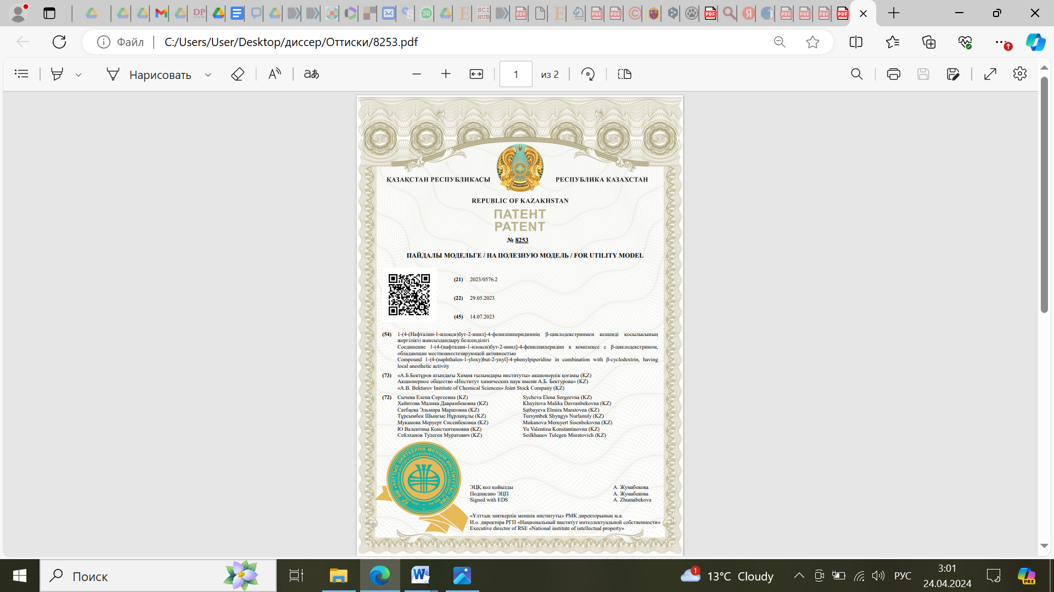
ПРИЛОЖЕНИЕ Б

Патент № 8395

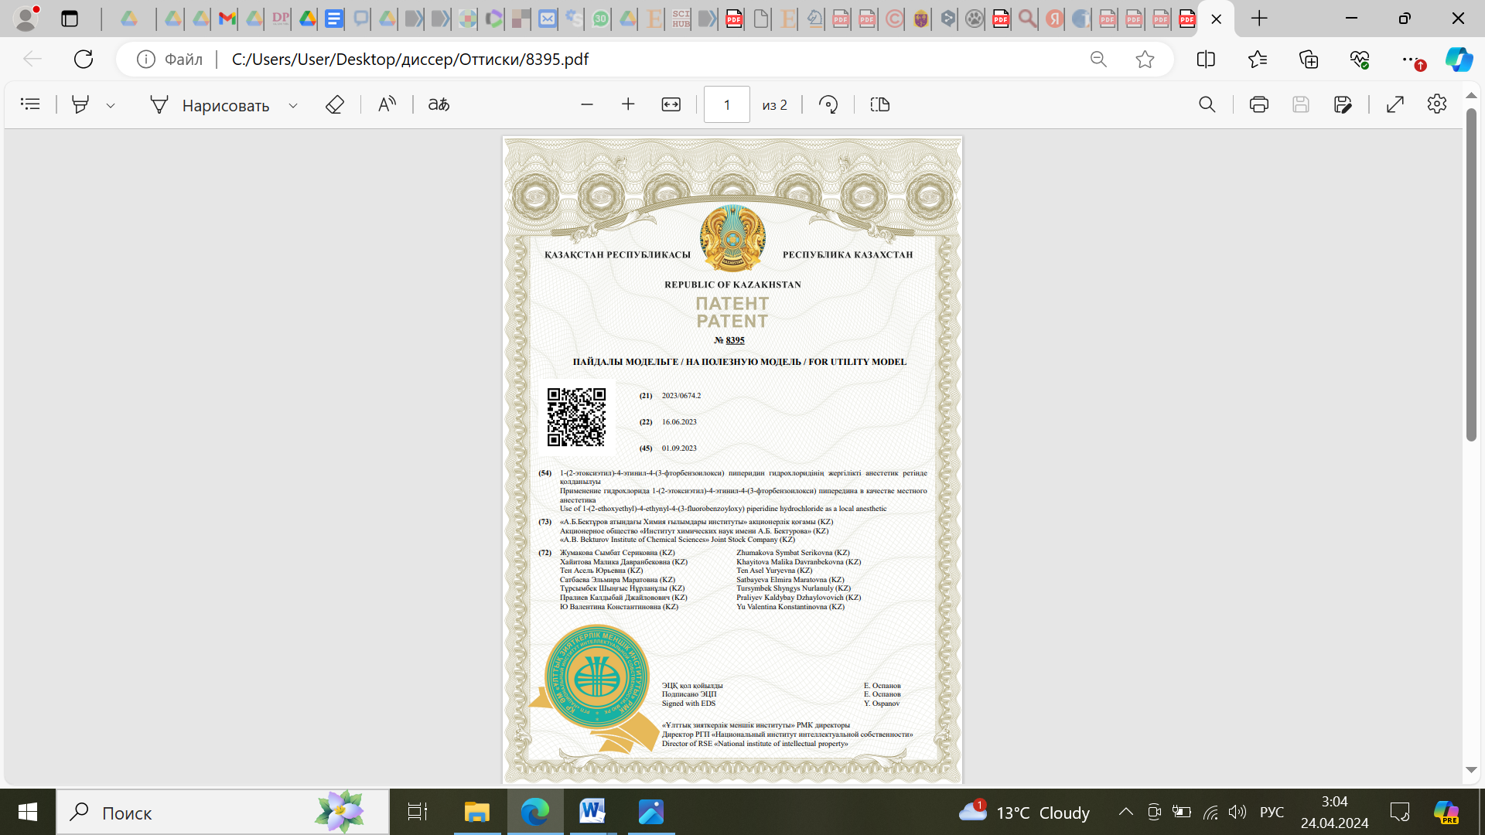
ПРИЛОЖЕНИЕ В

Патент № 8496


ПРИЛОЖЕНИЕ Г

Акт внедрения

